Об утверждении регламентов государственных услуг в социально-трудовой сфере
Утративший силу
Постановление акимата Северо-Казахстанской области от 10 августа 2015 года № 294. Зарегистрировано Департаментом юстиции Северо-Казахстанской области 11 сентября 2015 года № 3379. Утратило силу постановлением акимата Северо-Казахстанской области от 26 мая 2016 года N 181
Сноска. Утратило силу постановлением акимата Северо-Казахстанской области от 26.05.2016 N 181 (вводится в действие по истечении десяти календарных дней после дня его первого официального опубликования).
В соответствии с пунктом 3 статьи 16 Закона Республики Казахстан от 15 апреля 2013 года "О государственных услугах" акимат Северо-Казахстанской области ПОСТАНОВЛЯЕТ:
1. Утвердить прилагаемые:
1) регламент государственной услуги "Регистрация и постановка на учет безработных граждан";
2) регламент государственной услуги "Выдача справок безработным гражданам";
3) регламент государственной услуги "Выдача направлений лицам на участие в активных формах содействия занятости";
4) регламент государственной услуги "Назначение государственного пособия на детей до восемнадцати лет";
5) регламент государственной услуги "Назначение государственной адресной социальной помощи";
6) регламент государственной услуги "Назначение социальной помощи отдельным категориям нуждающихся граждан по решениям местных представительных органов";
7) регламент государственной услуги "Назначение социальной помощи специалистам социальной сферы, проживающим и работающим в сельских населенных пунктах, по приобретению топлива";
8) регламент государственной услуги "Возмещение затрат на обучение на дому детей-инвалидов";
9) регламент государственной услуги "Регистрация граждан, пострадавших вследствие ядерных испытаний на Семипалатинском испытательном ядерном полигоне, выплата единовременной государственной денежной компенсации, выдача удостоверений";
10) регламент государственной услуги "Выдача справки, подтверждающей принадлежность заявителя (семьи) к получателям адресной социальной помощи";
11) регламент государственной услуги "Оформление документов на инвалидов для предоставления им протезно-ортопедической помощи";
12) регламент государственной услуги "Обеспечение инвалидов сурдо-тифлотехническими и обязательными гигиеническими средствами";
13) регламент государственной услуги "Оформление документов на инвалидов для предоставления им услуги индивидуального помощника для инвалидов первой группы, имеющих затруднение в передвижении, и специалиста жестового языка для инвалидов по слуху";
14) регламент государственной услуги "Предоставление инвалидам кресла-колясок";
15) регламент государственной услуги "Обеспечение инвалидов санаторно-курортным лечением";
16) регламент государственной услуги "Оформление документов на оказание специальных социальных услуг в медико-социальных учреждениях (организациях)";
17) регламент государственной услуги "Оформление документов на оказание специальных социальных услуг в условиях ухода на дому";
18) регламент государственной услуги "Выдача и продление разрешения иностранному работнику на трудоустройство и работодателям на привлечение иностранной рабочей силы для осуществления трудовой деятельности на территории соответсвующей административно-территориальной единицы";
19) регламент государственной услуги "Присвоение статуса оралмана";
2. Контроль за исполнением настоящего постановления возложить на курирующего заместителя акима Северо-Казахстанской области.
3. Настоящее постановление вводится в действие по истечении десяти календарных дней после дня его первого официального опубликования.
Аким  Северо-Казахстанской области | Е.Султанов

Утвержден постановлением акимата Северо-Казахстанской области от 10 августа 2015 года № 294
Регламент государственной услуги "Регистрация и постановка на учет безработных граждан"
1. Общие положения
1. Регламент государственной услуги "Регистрация и постановка на учет безработных граждан" разработан в соответствии со стандартом государственной услуги "Регистрация и постановка на учет безработных граждан", утвержденным приказом Министра здравоохранения и социального развития Республики Казахстан от 28 апреля 2015 года № 279 "Об утверждении стандартов государственных услуг в социально-трудовой сфере" (зарегистрирован в Реестре государственной регистрации нормативных правовых актов за № 11342).
Государственная услуга "Регистрация и постановка на учет безработных граждан" (далее – государственная услуга) оказывается местными исполнительными органами районов и города областного значения (далее – услугодатель).
Государственная услуга оказывается бесплатно физическим лицам (далее – услугополучатель).
Государственная услуга оказывается в порядке очереди, без предварительной записи и ускоренного обслуживания.
Прием заявлений и выдача результатов оказания государственной услуги осуществляются через:
1) Республиканское государственное предприятие на праве хозяйственного ведения "Центр обслуживания населения" Комитета связи, информатизации и информации Министерства по инвестициям и развитию Республики Казахстан (далее – центр);
2) услугодателя по адресам, указанным в приложении 1 к настоящему регламенту;
3) веб-портал "электронного правительства": www.egov.kz (далее – портал).
2. Форма оказания государственной услуги: электронная (частично автоматизированная) и (или) бумажная.
3. Результат оказания государственной услуги – уведомление о регистрации и постановке на учет в качестве безработного в бумажном или электронном виде (далее – уведомление).
Форма предоставления результата оказания государственной услуги: электронная и (или) бумажная.
2. Описание порядка действий структурных подразделений (работников) услугодателя в процессе оказания государственной услуги
4. Основанием для начала процедуры (действия) по оказанию государственной услуги является подача услугополучателем заявления по форме согласно приложению 2 либо запрос в форме электронного документа, удостоверенный электронной цифровой подписью (далее – ЭЦП) услугополучателя.
Перечень документов необходимых для оказания государственной услуги при обращении услугополучателя:
1) к услугодателю либо в центр:
документ, удостоверяющий личность услугополучателя (удостоверение личности или паспорт гражданина Республики Казахстан, вид на жительство иностранца в Республике Казахстан, удостоверение лица без гражданства), для оралманов – удостоверение оралмана (требуется для идентификации личности).
При обращении в центр, услугополучателем заполняется заявление на регистрацию и постановку на учет безработного гражданина установленного образца по форме согласно приложению 2 к настоящему регламенту государственной услуги (далее – заявление);
2) на портал:
заявление в форме электронного документа, удостоверенного ЭЦП услугополучателя.
Сведения документа удостоверяющего личность, документа подтверждающего регистрацию по месту жительства, указанных в электронном заявлении услугодатель получает из соответствующей государственной информационной системы через шлюз "электронного правительства".
Услугодатель, центр получает письменное согласие услугополучателя на использование сведений, составляющих охраняемую законом тайну, содержащихся в информационных системах, при оказании государственных услуг, если иное не предусмотрено законами Республики Казахстан.
При подаче услугополучателем всех требуемых документов:
1) к услугодателю – персональные данные услугополучателя заносятся в автоматизированную информационную систему в форме электронного документа удостоверенного ЭЦП ответственного лица;
2) в центре – расписка о приеме соответствующих документов с указанием:
заявления с указанием номера и даты приема заявления;
вид запрашиваемой государственной услуги;
количество и название приложенных документов;
даты (времени) и места выдачи документов;
фамилии, имени, отчества (при его наличии) работника центра принявшего заявление на оформление документов;
фамилии, имени, отчества (при его наличии) услугополучателя, фамилии, имени, отчества (при его наличии) представителя услугополучателя и их контактные телефоны;
3) через портал – в "личном кабинете" услугополучателя отображается статус о принятии запроса для оказания государственной услуги.
5. Содержание каждой процедуры (действия), входящей в состав процесса оказания государственной услуги, длительность его выполнения:
1) сотрудник услугодателя принимает документы, представленные услугополучателем, центром либо через портал, осуществляет их регистрацию, либо делает отметку о получении документов в реестре передаваемых документов (при обращении к услугодателю через центр), заносит персональные данные услугополучателя в автоматизированную информационную систему в форме электронного документа, получает письменное согласие услугополучателя на использование сведений, составляющих охраняемую законом тайну, содержащихся в информационных системах, при оказании государственных услуг, если иное не предусмотрено законами Республики Казахстан, не более 10 (десяти) минут.
Передает документы руководителю услугодателя для определения ответственного исполнителя услугодателя и наложения соответствующей визы, не более 2 (двух) часов;
2) руководитель услугодателя ознакамливается с документами, определяет ответственного исполнителя услугодателя, налагает соответствующую визу, передает для исполнения ответственному исполнителю услугодателя, не более 1 (одного) рабочего дня;
3) ответственный исполнитель услугодателя рассматривает представленные документы, подготавливает проект результата оказания государственной услуги, передает руководителю услугодателя не более 2 (двух) рабочих дней (в случае поступления документов из центра, не более 1 (одного) рабочего дня);
4) руководитель услугодателя принимает решение и подписывает проект результата оказания государственной услуги и передает ответственному исполнителю услугодателя для выдачи услугополучателю не более 1 (одного) рабочего дня;
5) ответственный исполнитель услугодателя выдает результат оказания государственной услуги услугополучателю, либо направляет в центр, или в "личный кабинет" услугополучателя в форме электронного документа, подписанного ЭЦП руководителя услугодателя, не более 10 (десяти) минут.
6. Результат процедуры (действия) по оказанию государственной услуги, который служит основанием для начала выполнения следующей процедуры (действия):
1) регистрация документов либо отметка о получении документов в реестре передаваемых документов;
2) виза руководителя услугодателя;
3) проект уведомления;
4) подписанное уведомление;
5) выданное услугополучателю либо направленное в центр или в "личный кабинет" услугополучателя уведомление.
3. Описание порядка взаимодействия структурных подразделений (работников) услугодателя в процессе оказания государственной услуги
7. В процессе оказания государственной услуги участвуют следующие структурные подразделения (работники) услугодателя:
1) сотрудник услугодателя;
2) ответственный исполнитель услугодателя;
3) руководитель услугодателя.
8. Описание последовательности процедур (действий) между структурными подразделениями (работниками), длительность каждой процедуры (действия):
1) сотрудник услугодателя осуществляет прием документов из центра либо запроса в форме электронного документа, регистрирует документы, не более 10 (десяти) минут.
Осуществляет передачу документов руководителю услугодателя для определения ответственного исполнителя услугодателя и наложения соответствующей визы, не более 2 (двух) часов;
2) руководитель услугодателя ознакамливается с документами, определяет ответственного исполнителя услугодателя, налагает соответствующую визу и передает документы ответственному исполнителю услугодателя, не более 1 (одного) рабочего дня;
3) ответственный исполнитель услугодателя рассматривает представленные документы, подготавливает проект результата оказания государственной услуги, который направляется руководителю услугодателя для принятия решения, не более 2 (двух) рабочих дней (в случае поступления документов из центра, не более 1 (одного) рабочего дня);
4) руководитель услугодателя принимает решение и подписывает проект результата оказания государственной услуги, который передается ответственному исполнителю услугодателя, не более 1 (одного) рабочего дня;
5) ответственный исполнитель услугодателя выдает результат оказания государственной услуги услугополучателю, либо направляет в центр, или в "личный кабинет" услугополучателя в форме электронного документа, не более 10 (десяти) минут.
Справочник бизнес-процессов оказания государственной услуги указан в приложении 3 к настоящему регламенту.
4. Описание порядка взаимодействия с центром обслуживания населения и (или) иными услугодателями, а также порядка использования информационных систем в процессе оказания государственной услуги
9. Описание порядка обращения в центр, длительность обработки запроса услугополучателя:
1) услугополучатель для получения государственной услуги обращается в центр;
2) сотрудник центра проверяет правильность заполнения заявлений и полноту представленных документов, не более 5 (пяти) минут;
3) сотрудник центра регистрирует заявление в информационной системе "Интегрированная информационная система для Центров обслуживания населения" и выдает услугополучателю расписку с указанием даты регистрации и даты получения государственной услуги, фамилии и инициалов лица, принявшего документы, не более 5 (пяти) минут;
4) сотрудник центра получает письменное согласие услугополучателя на использование сведений, составляющих охраняемую законом тайну, содержащихся в информационных системах, если иное не предусмотрено законами Республики Казахстан, не более 5 (пяти) минут;
5) сотрудник центра подготавливает документы и направляет их услугодателю через курьерскую или иную уполномоченную на это связь, не более 1 (одного) рабочего дня;
6) сотрудник услугодателя осуществляет прием документов из центра, регистрирует документы, не более 10 (десяти) минут.
Осуществляет передачу документов руководителю услугодателя для определения ответственного исполнителя услугодателя и наложения соответствующей визы, не более 2 (двух) часов;
7) руководитель услугодателя ознакамливается с документами, определяет ответственного исполнителя услугодателя, налагает соответствующую визу, передает документы ответственному исполнителю услугодателя (не более 1 (одного) рабочего дня);
8) ответственный исполнитель услугодателя рассматривает представленные документы, подготавливает проект результата оказания государственной услуги, направляет руководителю услугодателя для принятия решения (не более 1 (одного) рабочего дня);
9) руководитель услугодателя принимает решение, подписывает проект результата оказания государственной услуги, передает ответственному исполнителю услугодателя (не более 1 (одного) рабочего дня);
10) ответственный исполнитель услугодателя направляет результат оказания государственной услуги в центр (не более 10 (десяти) минут);
11) сотрудник центра в срок, указанный в расписке о приеме соответствующих документов, выдает результат оказания государственной услуги услугополучателю, не более 15 (пятнадцати) минут.
10. Получение результата оказания государственной услуги через центр осуществляется путем личного посещения услугополучателем, не более 15 (пятнадцати) минут.
11. Описание порядка обращения и последовательности процедур (действий) услугополучателя и услугодателя при оказании государственной услуги через портал:
1) услугополучатель осуществляет регистрацию, авторизацию на портале посредством индивидуального идентификационного номера, ЭЦП;
2) выбор услугополучателем электронной государственной услуги, заполнение полей электронного запроса и прикрепление документов;
3) удостоверение электронного запроса для оказания электронной государственной услуги посредством ЭЦП услугополучателя;
4) обработка (проверка, регистрация) электронного запроса услугодателем;
5) получение услугополучателем уведомления о статусе электронного запроса и сроке оказания государственной услуги через портал в "личном кабинете" услугополучателя;
6) направление услугодателем в "личный кабинет" услугополучателя результата оказания государственной услуги в форме электронного документа, подписанного ЭЦП;
7) получение услугополучателем результата государственной услуги через портал в "личном кабинете" услугополучателя.
Приложение 1 к регламенту государственной услуги "Регистрация и постановка на учет безработных граждан"
Адреса услугодателей
Сноска. Приложение 1 - в редакции постановления акимата Северо-Казахстанской области от 31.12.2015 N 511 (вводится в действие по истечении десяти календарных дней после дня его первого официального опубликования).
№  п/  п | Наименование | Местонахождение, адрес электронной почты | Номера телефонов | Время приема
1 | Государственное учреждение "Отдел занятости и социальных программ Айыртауского района Северо-Казахстанской области" | Айыртауский район,  село Саумалколь,  улица Шокана Уалиханова, 42  ro_ajyrta@bk.ru | 8 (715)33-2-13-62 | С понедельника по пятницу с 9.00 часов до 17.30 часов с перерывом на обед с 13.00 часов до 14.30 часов
2 | Государственное учреждение "Отдел занятости и социальных программ Акжарского района Северо-Казахстанской области" | Акжарский район,  село Талшик,  улица Целинная, 13  akzhar-social@sko.kz | 8 (715)46-2-14-49 | С понедельника по пятницу с 9.00 часов до 17.30 часов с перерывом на обед с 13.00 часов до 14.30 часов
3 | Государственное учреждение "Отдел занятости и социальных программ Аккайынского района Северо-Казахстанской области" | Аккайынский район,  село Смирново  улица 9 Мая, 67  akk_soz@mail.ru | 8 (715)32-2-12-65 | С понедельника по пятницу с 9.00 часов до 17.30 часов с перерывом на обед с 13.00 часов до 14.30 часов
4 | Государственное учреждение "Отдел занятости и социальных программ Есильского района Северо-Казахстанской области" | Есильский район,  село Явленка,  улица Ленина, 20  esil_zan_soc@sko.kz  ro_esil@mail.ru | 8 (715)43-2-19-99 | С понедельника по пятницу с 9.00 часов до 17.30 часов с перерывом на обед с 13.00 часов до 14.30 часов
5 | Государственное учреждение "Отдел занятости и социальных программ Жамбылского района Северо-Казахстанской области" | Жамбылский район,  село Пресновка,  улица Дружбы, 6  zham-ozsp@sko.kz | 8 (715)44-2-13-38 | С понедельника по пятницу с 9.00 часов до 17.30 часов с перерывом на обед с 13.00 часов до 14.30 часов
6 | Государственное учреждение "Отдел занятости и социальных программ района Магжана Жумабаева  Северо-Казахстанской области" | район Магжана Жумабаева  город Булаево  улица Киреева, 15  mzh-ozsp@sko.kz | 8 (715)31-2-19-22 | С понедельника по пятницу с 9.00 часов до 17.30 часов с перерывом на обед с 13.00 часов до 14.30 часов
7 | Государственное учреждение "Кызылжарский районный отдел занятости и социальных программ" | Кызылжарский район,  аул Бесколь,  улица Гагарина, 6 а  kyz_asp@mail.ru  kyzylzhar-ozsp@sko.kz | 8 (715)38-2-16-50  8 (715)2-50-06-17 | С понедельника по пятницу с 9.00 часов до 17.30 часов с перерывом на обед с 13.00 часов до 14.30 часов
8 | Государственное учреждение "Отдел занятости и социальных программ Мамлютского района Северо-Казахстанской области" | Мамлютский район,  город Мамлютка,  улица Гуденко, 19  maml_ozsp@mail.ru | 8 (715)41-2-13-75 | С понедельника по пятницу с 9.00 часов до 17.30 часов с перерывом на обед с 13.00 часов до 14.30 часов
9 | Государственное учреждение "Отдел занятости и социальных программ района имени Габита Мусрепова Северо-Казахстанской области" | район имени Габита Мусрепова,  село Новоишимское,  улица Школьная, 19  ozsp-gm@sko.kz | 8 (715)35-2-24-17 | С понедельника по пятницу с 9.00 часов до 17.30 часов с перерывом на обед с 13.00 часов до 14.30 часов
10 | Государственное учреждение "Отдел занятости и социальных программ Тайыншинского района Северо-Казахстанской области" | Тайыншинский район,  город Тайынша,  переулок Центральный, 2  ozsp-tsh@sko.kz | 8 (715)36-2-10-22 | С понедельника по пятницу с 9.00 часов до 17.30 часов с перерывом на обед с 13.00 часов до 14.30 часов
11 | Государственное учреждение "Отдел занятости и социальных программ Тимирязевского района Северо-Казахстанской области" | Тимирязевский район,  село Тимирязево,  улица Шокана Уалиханова, 1  ro_timir@mail.online.kz | 8 (715)37-2-16-49 | С понедельника по пятницу с 9.00 часов до 17.30 часов с перерывом на обед с 13.00 часов до 14.30 часов
12 | Государственное учреждение "Отдел занятости и социальных программ Уалихановского района Северо-Казахстанской области" | Уалихановский район,  село Кишкенеколь,  улица Уалиханова, 82  ro_ualih@mail.online.kz | 8 (715)42-2-19-43 | С понедельника по пятницу с 9.00 часов до 17.30 часов с перерывом на обед с 13.00 часов до 14.30 часов
13 | Государственное учреждение "Отдел занятости и социальных программ района Шал акына Северо-Казахстанской области" | район Шал акына,  город Сергеевка,  улица Ибраева, 50  shalakyn-ozsp@sko.kz | 8 (715)34-2-16-91 | С понедельника по пятницу с 9.00 часов до 17.30 часов с перерывом на обед с 13.00 часов до 14.30 часов
14 | Государственное учреждение "Отдел занятости и социальных программ города Петропавловска" | город Петропавловск,  улица Театральная, 36  petroozsp@sko.kz | 8 (715)2-53-07-84 | С понедельника по пятницу с 9.00 часов до 17.30 часов с перерывом на обед с 13.00 часов до 14.30 часов
Приложение 2 к регламенту государственной услуги "Регистрация и постановка на учет безработных граждан"
Форма
Местный исполнительный орган,
районов и города областного значения
___________________________________
Заявление на регистрацию и постановку на учет безработного гражданина
Информация о заявителе:
Фамилия, имя, отчество (при его наличии) заявителя:
____________________________________________________________________;
Индивидуальный идентификационный номер: ___________________________;
Семейное положение: ____________________________________________;
Дата рождения: "____" ______________ _______ года.
Вид документа, удостоверяющего личность: ______________________
Серия документа: _____Номер документа: ___________Кем выдан: __________
Дата выдачи: "____" _____________ ______ года.
Адрес регистрации: ___________________________________
город (район) _________________село: _________________
улица (микрорайон)______________ дом ___ квартира ____
семейное положение________________________________
Данные об образовании:
Уровень образования: _____________________________________________;
Полное наименование
учебного заведения: ______________________________________________;
Наименование
специальности: __________________________________________________;
Дата поступления в учебное заведение: "___" _____________ __________ года;
Дата окончания учебного заведения: "___" _______________ __________ года;
Данные о трудовой деятельности:
Профессия, должность: ___________________________________________;
Наименование
организации: ____________________________________________________;
Отрасль: ________________________________________________________;
Дата устройства: "___" ______________ __________ года;
Дата увольнения: "___" ______________ __________ года;
Профессия, должность: ___________________________________________;
Наименование
организации: ____________________________________________________;
Отрасль: ________________________________________________________;
Дата устройства: "___" ______________ __________ года;
Дата увольнения: "___" ______________ __________ года;
Профессия, должность: ___________________________________________;
Наименование
организации: ____________________________________________________;
Отрасль: ________________________________________________________;
Дата устройства: "___" ______________ __________ года;
Дата увольнения: "___" ______________ __________ года;
Дополнительные сведения:
Знание языка:
______________________________________________________________
____________________________________________________________________
____________________________________________________________________
____________________________________________________________________;
____________________________________________________________________________________________________________________________________________________________________________________________________________________________________________________________________________________________________________________;
Сведения о наличии несовершеннолетних детей:
Фамилия,имя, отчество (при его наличии) ребенка: ____________________________________________________________________;
Индивидуальный идентификационный номер: ___________________________;
Дата рождения: "___" _____________ __________ года;
Наименование записи актов гражданского состояния:
__________________________________________________________;
№ записи:
____________________________________________________________________;
Дата регистрации: "___" _____________ __________ года;
Прошу зарегистрировать и поставить на учет в качестве безработного гражданина.
Даю согласие на сбор и обработку данных, необходимых для оказания государственной услуги "Регистрация и постановка на учет безработного гражданина".
Предупрежден (а) об ответственности за предоставление недостоверных сведений и поддельных документов.
Контактные данные заявителя:
телефон: ___________________; мобильный: ________________________;
E-mail: _________________________________________________________;
"___" _________________ 20____ года.
Подпись заявителя: ________________________
-------------------------------------------------------------------------------------------------------
(линия отреза)
Заявление № _________фамилия, имя, отчество (при его наличии) заявителя: ________________________, дата регистрации заявления: "___" ________ 20____ года (дата получения услуги: "___" ________ 20___ года).
Даю согласие на сбор и обработку моих персональных данных, необходимых для оказания государственной услуги "Регистрация и постановка на учет безработного гражданина".
Предупрежден (а) об ответственности за предоставление недостоверных сведений и поддельных документов.
Приложение 3 к регламенту государственной услуги "Регистрация и постановка на учет безработных граждан"
Справочник бизнес-процессов оказания государственной услуги "Регистрация и постановка на учет безработных граждан"
А. При оказании государственной услуги через услугодателя
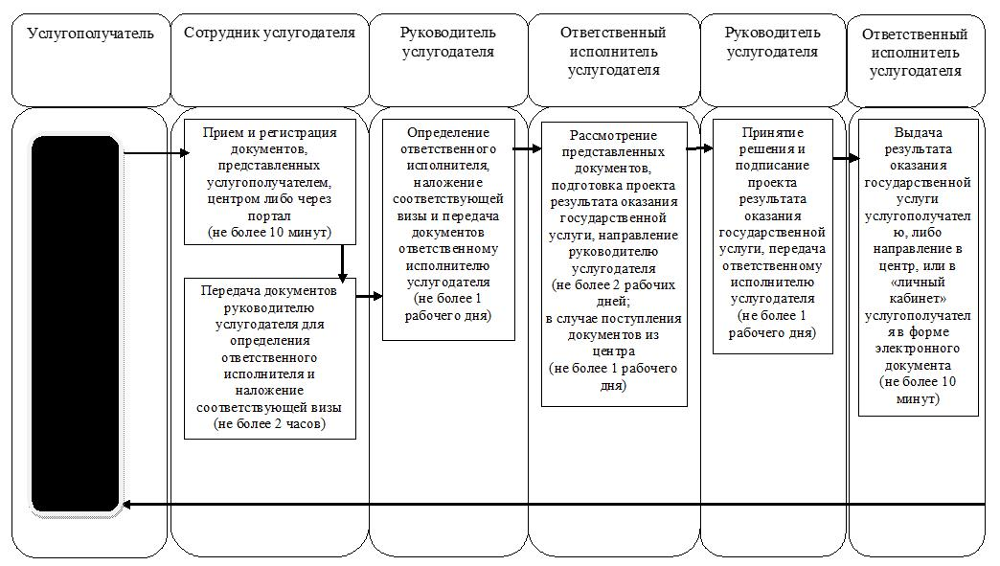
Б. При оказании государственной услуги через центр
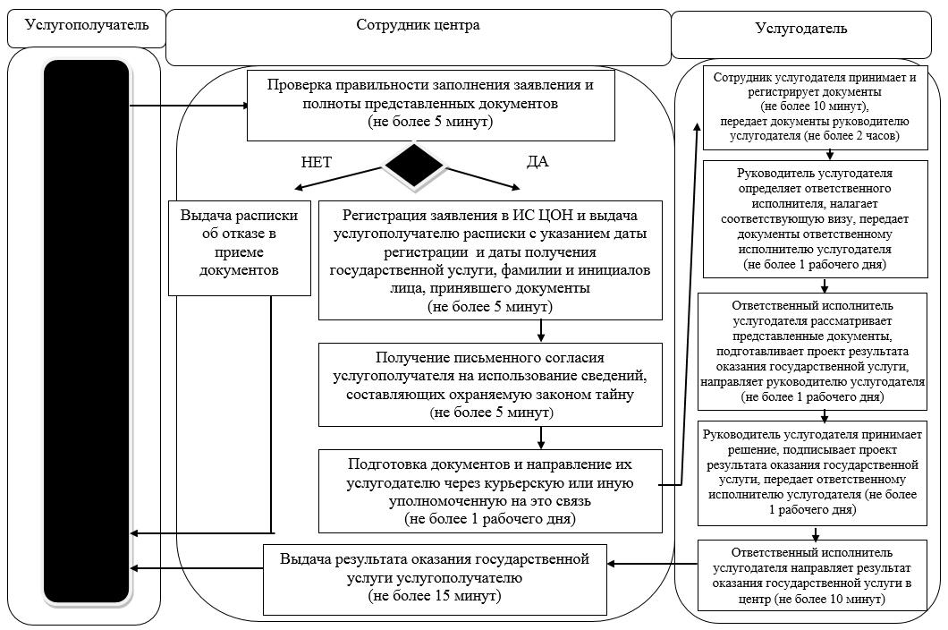
В. При оказании государственной услуги через портал
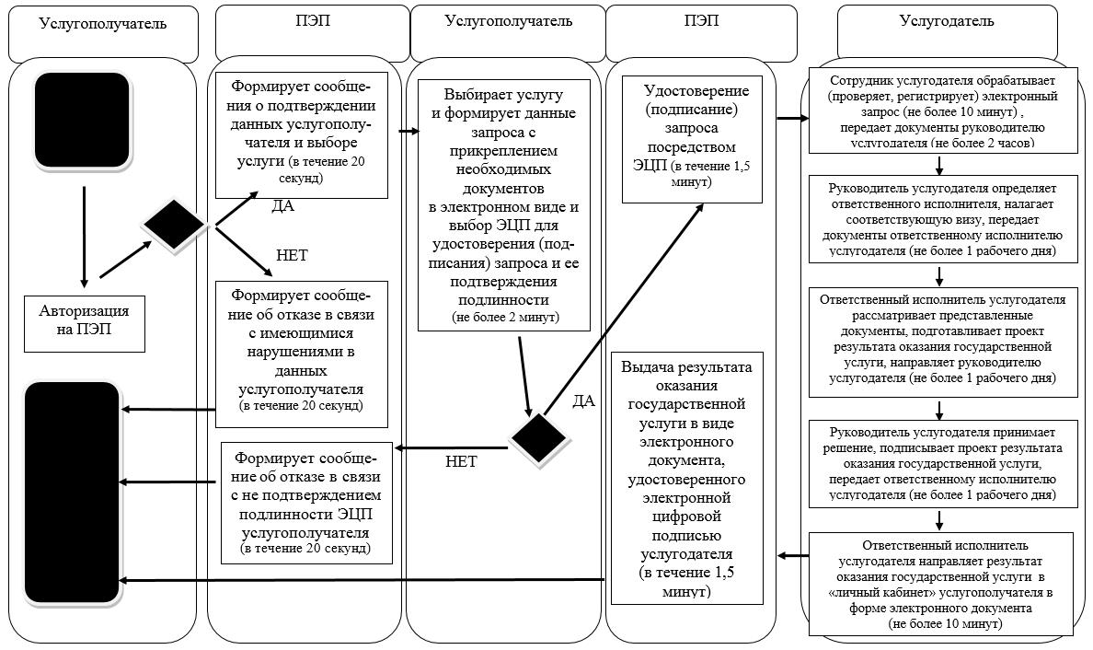
Условные обозначения:
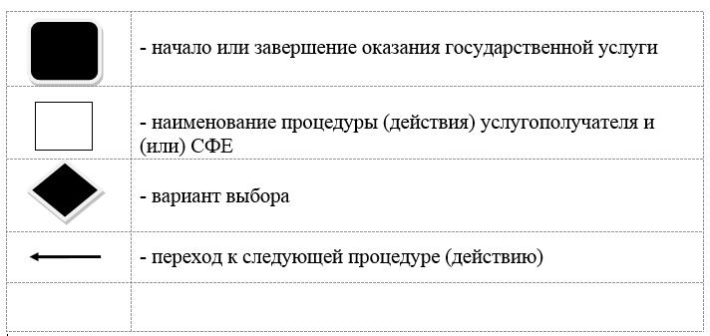

Утвержден постановлением акимата Северо-Казахстанской области от 10 августа 2015 года № 294
Регламент государственной услуги "Выдача справок безработным гражданам"
1. Общие положения
1. Регламент государственной услуги "Выдача справок безработным гражданам" разработан в соответствии со стандартом государственной услуги "Выдача справок безработным гражданам", утвержденным приказом Министра здравоохранения и социального развития Республики Казахстан от 28 апреля 2015 года № 279 "Об утверждении стандартов государственных услуг в социально-трудовой сфере" (зарегистрирован в Реестре государственной регистрации нормативных правовых актов за № 11342).
Государственная услуга "Выдача справок безработным гражданам" (далее – государственная услуга) оказывается местными исполнительными органами районов и города областного значения (далее – услугодатель).
Государственная услуга оказывается бесплатно физическим лицам (далее – услугополучатель).
Государственная услуга оказывается в порядке очереди, без предварительной записи и ускоренного обслуживания.
Прием заявлений и выдача результатов оказания государственной услуги осуществляются через:
1) Республиканское государственное предприятие на праве хозяйственного ведения "Центр обслуживания населения" Комитета связи, информатизации и информации Министерства по инвестициям и развитию Республики Казахстан (далее – центр);
2) услугодателя по адресам, указанным в приложении 1 к настоящему регламенту;
3) веб-портал "электронного правительства": www.egov.kz (далее – портал).
2. Форма оказываемой государственной услуги: электронная (полностью автоматизированная) и (или) бумажная.
3. Результат оказания государственной услуги – справка о регистрации в качестве безработного (далее – справка) по форме согласно приложению 3 к настоящему регламенту.
Форма предоставления результата государственной услуги - электронная и (или) бумажная.
2. Описание порядка действий структурных подразделений (работников) услугодателя в процессе оказания государственной услуги
4. Основанием для начала процедуры (действия) по оказанию государственной услуги является подача услугополучателем заявления по форме согласно приложению 2 к настоящему регламенту либо запроса в форме электронного документа, удостоверенного электронной цифровой подписью (далее – ЭЦП) услугополучателя.
Услугополучатель при обращении для оказания государственной услуги предоставляет заявление на выдачу справки о регистрации безработного гражданина по форме согласно приложению 2 к настоящему регламенту и следующие документы:
к услугодателю либо в центр:
1) документ, удостоверяющий личность услугополучателя (удостоверение личности или паспорт гражданина Республики Казахстан, вид на жительство иностранца в Республике Казахстан, удостоверение лица без гражданства), для оралманов – удостоверение оралмана (требуется для идентификации личности).
на портал:
запрос в форме электронного документа, удостоверенного электронной цифровой подписью услугополучателя.
Сведения документа, удостоверяющего личность, указанных в запросе услугодатель получает из соответствующих государственных информационных систем через шлюз "электронного правительства".
Услугодатель, работник центра получает письменное согласие услугополучателя на использование сведений, составляющих охраняемую законом тайну, содержащихся в информационных системах, при оказании государственных услуг, если иное не предусмотрено законами Республики Казахстан.
При подаче запроса через портал – в "личном кабинете" услугополучателя отображается статус о принятии запроса для оказания государственной услуги.
5. Содержание каждой процедуры (действия), входящей в состав процесса оказания государственной услуги, длительность его выполнения:
1) сотрудник услугодателя принимает документы, представленные услугополучателем, центром либо через портал, осуществляет их регистрацию, либо делает отметку о получении документов в реестре передаваемых документов (при обращении к услугодателю через центр), получает письменное согласие услугополучателя на использование сведений, составляющих охраняемую законом тайну, содержащихся в информационных системах, при оказании государственных услуг, если иное не предусмотрено законами Республики Казахстан, в течение 2 (двух) минут.
Передает документы руководителю услугодателя для определения ответственного исполнителя услугодателя и наложения соответствующей визы, в течение 1 (одной) минуты;
2) руководитель услугодателя ознакамливается с документами, определяет ответственного исполнителя услугодателя, налагает соответствующую визу, передает для исполнения ответственному исполнителю услугодателя, в течение 1 (одной) минуты;
3) ответственный исполнитель услугодателя рассматривает представленные документы, подготавливает проект справки, передает руководителю услугодателя в течение 2 (двух) минут (в случае поступления документов из центра, в течение 2 (двух) минут);
4) руководитель услугодателя принимает решение, подписывает проект справки и передает ответственному исполнителю услугодателя для выдачи услугополучателю в течение 2 (двух) минут;
5) ответственный исполнитель услугодателя выдает справку услугополучателю либо направляет в центр, или в "личный кабинет" услугополучателя в форме электронного документа, подписанного ЭЦП руководителя услугодателя, не более 2 (двух) минут.
6. Результат процедуры (действия) по оказанию государственной услуги, который служит основанием для начала выполнения следующей процедуры (действия):
1) регистрация документов либо отметка о получении документов в реестре передаваемых документов;
2) виза руководителя услугодателя;
3) проект справки;
4) подписанная справка;
5) выданная услугополучателю либо направленная в центр или в "личный кабинет" услугополучателя справка.
3. Описание порядка взаимодействия структурных подразделений (работников) услугодателя в процессе оказания государственной услуги
7. Перечень структурных подразделений (работников) услугодателя, которые участвуют в процессе оказания государственной услуги:
1) сотрудник услугодателя;
2) руководитель услугодателя;
3) ответственный исполнитель услугодателя.
8. Описание последовательности процедур (действий) между структурными подразделениями (работниками), длительность каждой процедуры (действия):
1) сотрудник услугодателя осуществляет прием и регистрацию документов, в течение 2 (двух) минут.
Осуществляет передачу документов руководителю услугодателя для определения ответственного исполнителя услугодателя и наложения соответствующей визы, в течение 1 (одной) минуты;
2) руководитель услугодателя ознакамливается с документами, определяет ответственного исполнителя услугодателя, налагает соответствующую визу и передает документы ответственному исполнителю услугодателя, в течение 1 (одной) минуты;
3) ответственный исполнитель услугодателя рассматривает представленные документы, подготавливает проект справки, которая направляется руководителю услугодателя для принятия решения, в течение 2 (двух) минут (в случае поступления документов из центра, в течение 2 (двух) минут);
4) руководитель услугодателя принимает решение и подписывает проект справки, которая передается ответственному исполнителю услугодателя, в течение 2 (двух) минут;
5) ответственный исполнитель услугодателя выдает справку услугополучателю либо направляет в центр, или в "личный кабинет" услугополучателя в форме электронного документа, не более 2 (двух) минут.
Справочник бизнес-процессов оказания государственной услуги указан в приложении 4 к настоящему регламенту.
4. Описание порядка взаимодействия с центром обслуживания населения и (или) иными услугодателями, а также порядка использования информационных систем в процессе оказания государственной услуги
9. Описание порядка обращения в центр, длительность обработки запроса услугополучателя:
1) услугополучатель для получения государственной услуги обращается в центр;
2) сотрудник центра проверяет правильность заполнения заявлений и полноту представленных документов, не более 1 (одной) минуты;
В случае предоставления услугополучателем неполного пакета документов сотрудником центра выдается расписка об отказе в приеме документов;
3) сотрудник центра регистрирует заявление в информационной системе "Интегрированная информационная система для Центров обслуживания населения" и выдает услугополучателю расписку с указанием даты регистрации и даты получения государственной услуги, фамилии и инициалов лица, принявшего документы, не более 1 (одной) минуты;
4) сотрудник центра получает письменное согласие услугополучателя на использование сведений, составляющих охраняемую законом тайну, содержащихся в информационных системах, если иное не предусмотрено законами Республики Казахстан, не более 1 (одной) минуты;
5) сотрудник центра подготавливает документы и направляет их услугодателю через курьерскую или иную уполномоченную на это связь, не более 1 (одной) минуты;
6) сотрудник услугодателя осуществляет прием документов из центра, регистрирует документы, в течение 2 (двух) минут.
Осуществляет передачу документов руководителю услугодателя для определения ответственного исполнителя услугодателя и наложения соответствующей визы, в течение 1 (одной) минуты;
7) руководитель услугодателя ознакамливается с документами, определяет ответственного исполнителя услугодателя, налагает соответствующую визу, передает документы ответственному исполнителю услугодателя (в течение 1 (одной) минуты);
8) ответственный исполнитель услугодателя рассматривает представленные документы, подготавливает проект справки, направляет руководителю услугодателя для принятия решения (в течение 2 (двух) минут);
9) руководитель услугодателя принимает решение, подписывает проект справки, передает ответственному исполнителю услугодателя (в течение 2 (двух) минут);
10) ответственный исполнитель услугодателя направляет справку в центр (не более 2 (двух) минут);
11) сотрудник центра в срок, указанный в расписке о приеме соответствующих документов, выдает справку услугополучателю, не более 1 (одной) минуты;
10. Описание порядка обращения и последовательности процедур (действий) услугополучателя и услугодателя при оказании государственной услуги через портал:
1) услугополучатель осуществляет регистрацию, авторизацию на портале посредством индивидуального идентификационного номера, ЭЦП;
2) выбор услугополучателем электронной государственной услуги, заполнение полей электронного запроса и прикрепление документов;
3) удостоверение электронного запроса для оказания электронной государственной услуги посредством ЭЦП услугополучателя;
4) обработка (проверка, регистрация) электронного запроса услугодателем;
5) получение услугополучателем уведомления о статусе электронного запроса и сроке оказания государственной услуги через портал в "личном кабинете" услугополучателя;
6) направление услугодателем в "личный кабинет" услугополучателя справки в форме электронного документа, подписанного ЭЦП;
7) получение услугополучателем справки через портал в "личном кабинете" услугополучателя.
Приложение 1 к регламенту государственной услуги "Выдача справок безработным гражданам"
Адреса услугодателей
Сноска. Приложение 1 - в редакции постановления акимата Северо-Казахстанской области от 31.12.2015 N 511 (вводится в действие по истечении десяти календарных дней после дня его первого официального опубликования).
№  п/  п | Наименование | Местонахождение, адрес электронной почты | Номера телефонов | Время приема
1 | Государственное учреждение "Отдел занятости и социальных программ Айыртауского района Северо-Казахстанской области" | Айыртауский район,  село Саумалколь,  улица Шокана Уалиханова, 42  ro_ajyrta@bk.ru | 8 (715)33-2-13-62 | С понедельника по пятницу с 9.00 часов до 17.30 часов с перерывом на обед с 13.00 часов до 14.30 часов
2 | Государственное учреждение "Отдел занятости и социальных программ Акжарского района Северо-Казахстанской области" | Акжарский район,  село Талшик,  улица Целинная, 13  akzhar-social@sko.kz | 8 (715)46-2-14-49 | С понедельника по пятницу с 9.00 часов до 17.30 часов с перерывом на обед с 13.00 часов до 14.30 часов
3 | Государственное учреждение "Отдел занятости и социальных программ Аккайынского района Северо-Казахстанской области" | Аккайынский район,  село Смирново  улица 9 Мая, 67  akk_soz@mail.ru | 8 (715)32-2-12-65 | С понедельника по пятницу с 9.00 часов до 17.30 часов с перерывом на обед с 13.00 часов до 14.30 часов
4 | Государственное учреждение "Отдел занятости и социальных программ Есильского района Северо-Казахстанской области" | Есильский район,  село Явленка,  улица Ленина, 20  esil_zan_soc@sko.kz  ro_esil@mail.ru | 8 (715)43-2-19-99 | С понедельника по пятницу с 9.00 часов до 17.30 часов с перерывом на обед с 13.00 часов до 14.30 часов
5 | Государственное учреждение "Отдел занятости и социальных программ Жамбылского района Северо-Казахстанской области" | Жамбылский район,  село Пресновка,  улица Дружбы, 6  zham-ozsp@sko.kz | 8 (715)44-2-13-38 | С понедельника по пятницу с 9.00 часов до 17.30 часов с перерывом на обед с 13.00 часов до 14.30 часов
6 | Государственное учреждение "Отдел занятости и социальных программ района Магжана Жумабаева  Северо-Казахстанской области" | район Магжана Жумабаева  город Булаево  улица Киреева, 15  mzh-ozsp@sko.kz | 8 (715)31-2-19-22 | С понедельника по пятницу с 9.00 часов до 17.30 часов с перерывом на обед с 13.00 часов до 14.30 часов
7 | Государственное учреждение "Кызылжарский районный отдел занятости и социальных программ" | Кызылжарский район,  аул Бесколь,  улица Гагарина, 6 а  kyz_asp@mail.ru  kyzylzhar-ozsp@sko.kz | 8 (715)38-2-16-50  8 (715)2-50-06-17 | С понедельника по пятницу с 9.00 часов до 17.30 часов с перерывом на обед с 13.00 часов до 14.30 часов
8 | Государственное учреждение "Отдел занятости и социальных программ Мамлютского района Северо-Казахстанской области" | Мамлютский район,  город Мамлютка,  улица Гуденко, 19  maml_ozsp@mail.ru | 8 (715)41-2-13-75 | С понедельника по пятницу с 9.00 часов до 17.30 часов с перерывом на обед с 13.00 часов до 14.30 часов
9 | Государственное учреждение "Отдел занятости и социальных программ района имени Габита Мусрепова Северо-Казахстанской области" | район имени Габита Мусрепова,  село Новоишимское,  улица Школьная, 19  ozsp-gm@sko.kz | 8 (715)35-2-24-17 | С понедельника по пятницу с 9.00 часов до 17.30 часов с перерывом на обед с 13.00 часов до 14.30 часов
10 | Государственное учреждение "Отдел занятости и социальных программ Тайыншинского района Северо-Казахстанской области" | Тайыншинский район,  город Тайынша,  переулок Центральный, 2  ozsp-tsh@sko.kz | 8 (715)36-2-10-22 | С понедельника по пятницу с 9.00 часов до 17.30 часов с перерывом на обед с 13.00 часов до 14.30 часов
11 | Государственное учреждение "Отдел занятости и социальных программ Тимирязевского района Северо-Казахстанской области" | Тимирязевский район,  село Тимирязево,  улица Шокана Уалиханова, 1  ro_timir@mail.online.kz | 8 (715)37-2-16-49 | С понедельника по пятницу с 9.00 часов до 17.30 часов с перерывом на обед с 13.00 часов до 14.30 часов
12 | Государственное учреждение "Отдел занятости и социальных программ Уалихановского района Северо-Казахстанской области" | Уалихановский район,  село Кишкенеколь,  улица Уалиханова, 82  ro_ualih@mail.online.kz | 8 (715)42-2-19-43 | С понедельника по пятницу с 9.00 часов до 17.30 часов с перерывом на обед с 13.00 часов до 14.30 часов
13 | Государственное учреждение "Отдел занятости и социальных программ района Шал акына Северо-Казахстанской области" | район Шал акына,  город Сергеевка,  улица Ибраева, 50  shalakyn-ozsp@sko.kz | 8 (715)34-2-16-91 | С понедельника по пятницу с 9.00 часов до 17.30 часов с перерывом на обед с 13.00 часов до 14.30 часов
14 | Государственное учреждение "Отдел занятости и социальных программ города Петропавловска" | город Петропавловск,  улица Театральная, 36  petroozsp@sko.kz | 8 (715)2-53-07-84 | С понедельника по пятницу с 9.00 часов до 17.30 часов с перерывом на обед с 13.00 часов до 14.30 часов
Приложение 2 к регламенту государственной услуги "Выдача справок безработным гражданам"
Форма
Заявление на выдачу справки о регистрации безработного гражданина
Отдел занятости
и социальных программ
_____________________ района (города)
Код отделения:________
Сведения о заявителе:
индивидуальный идентификационный номер: ___________________________________________________________________
Фамилия, имя, отчество (при его наличии) заявителя: __________________________________________________
дата рождения: "____" ______________ _______ года.
вид документа удостоверяющий личность: _________________________________________
серия документа: _____номер документа: ___________кем выдан: __________________________________________________________________
дата выдачи: "____" _____________ ______ года.
адрес постоянного места жительства: __________________________________________________________________
область ___________________________________________________________
город (район) _________________село: ________________________________
улица (микрорайон)__________________________ дом ______квартира_____
Прошу выдать мне справку безработного гражданина.
Даю согласие на сбор и обработку моих персональных данных, необходимых для оказания государственной услуги "Выдача справок безработным гражданам".
Контактные данные заявителя:
телефон____________ мобильный_____________ Е-mаil _________________
"____"_______________20___года. Подпись заявителя _______________________
---------------------------------------------------------------------------------------------------
(линия отреза)
Заявление _____ фамилия, имя, отчество (при его наличии) заявителя______________ с прилагаемыми документами принято, дата регистрации заявления: "____"_____________20___года.дата получения услуги: "____"_____________20___года.
Даю согласие на сбор и обработку моих персональных данных, необходимых для оказания государственной услуги "Выдача справок безработным гражданам".
Предупрежден (а) об ответственности за предоставление недостоверных сведений и отдельных документов.
Приложение 3 к регламенту государственной услуги "Выдача справок безработным гражданам"
Форма
Справка о регистрации в качестве безработного
Дана
Фамилия, имя, отчество (при его наличии)
в том что он(а) в соответствии со статьей 15 Закона Республики Казахстан
"О занятости населения"
зарегистрирован (а) в
в качестве | (наименование отдела занятости и социальных программ)
с
Срок действия - 10 рабочих дней
Начальник/руководитель отдела фамилия, имя, отчество (при его наличии)
Место печати
Приложение 4 к регламенту государственной услуги "Выдача справок безработным гражданам"
Справочник бизнес-процессов оказания государственной услуги "Выдача справок безработным гражданам"
А. При оказании государственной услуги через услугодателя
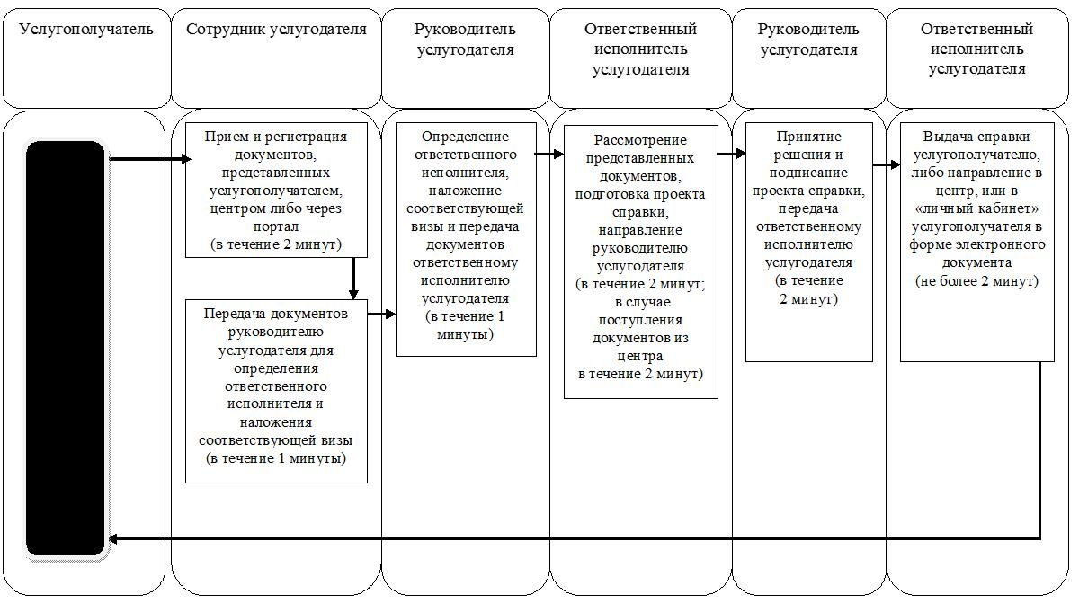
Б. При оказании государственной услуги через центр
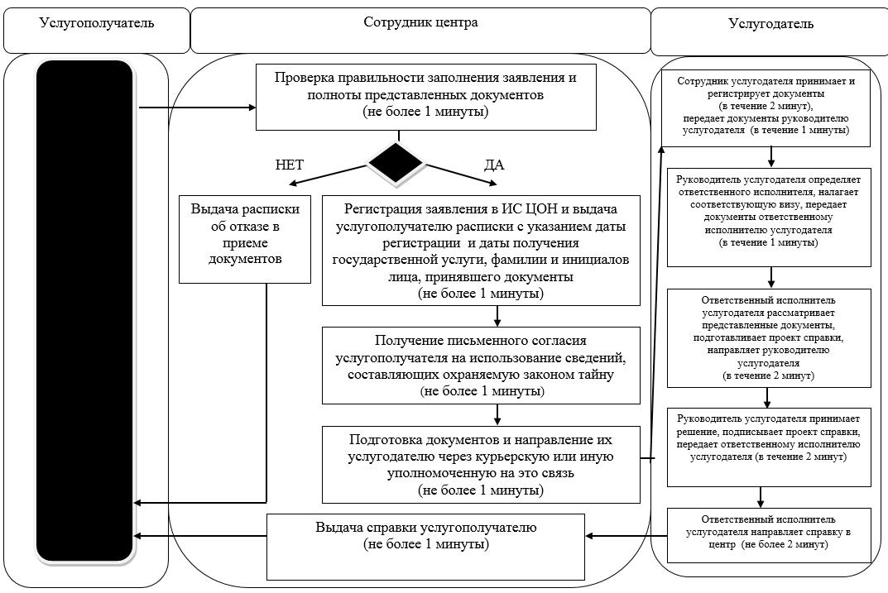
В. При оказании государственной услуги через портал
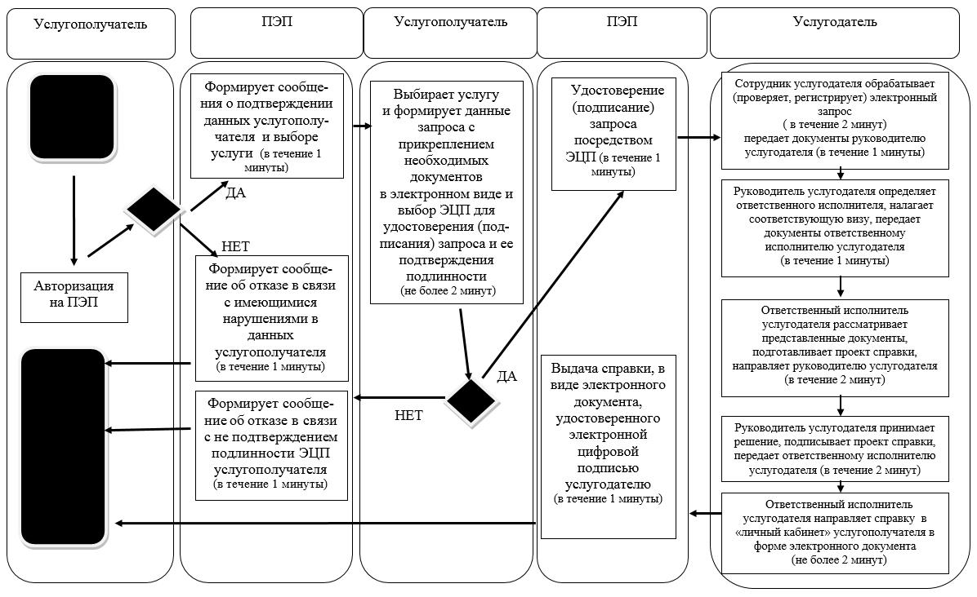
Условные обозначения:
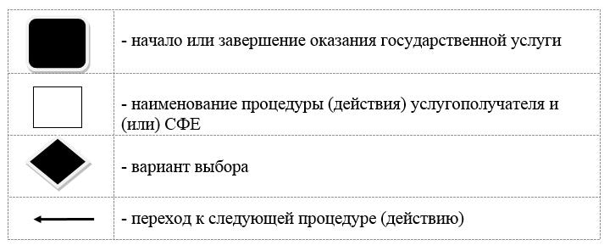

Утвержден постановлением акимата Северо-Казахстанской области от 10 августа 2015 года № 294
Регламент государственной услуги "Выдача направлений лицам на участие в активных формах содействия занятости"
1. Общие положения
1. Регламент государственной услуги "Выдача направлений лицам на участие в активных формах содействия занятости" разработан в соответствии со стандартом государственной услуги "Выдача направлений лицам на участие в активных формах содействия занятости", утвержденным приказом Министра здравоохранения и социального развития Республики Казахстан от 28 апреля 2015 года № 279 "Об утверждении стандартов государственных услуг в социально-трудовой сфере" (зарегистрирован в Реестре государственной регистрации нормативных правовых актов за № 11342).
Государственная услуга "Выдача направлений лицам на участие в активных формах содействия занятости" (далее – государственная услуга) оказывается местными исполнительными органами районов и города областного значения (далее – услугодатель).
Государственная услуга оказывается бесплатно физическим лицам (далее – услугополучатель).
Государственная услуга оказывается в порядке очереди, без предварительной записи и ускоренного обслуживания.
Прием заявлений и выдача результатов оказания государственной услуги осуществляются через:
1) услугодателя по адресам, указанным в приложении 1 к настоящему регламенту;
2) веб-портал "электронного правительства" www.egov.kz (далее – портал).
2. Форма оказания государственной услуги: электронная (частично автоматизированная) и (или) бумажная.
3. Результат оказания государственной услуги: выдача направления лицам на участие в активных мерах содействия занятости, которая включает в себя:
1) направление для трудоустройства;
2) направление на общественные работы;
3) направление лицам на профессиональную подготовку, переподготовку и повышение квалификации;
4) направление для трудоустройства на социальные рабочие места;
5) направление на молодежную практику;
6) оказание бесплатных услуг лицам в профессиональной ориентации.
Форма предоставления результата государственной услуги: электронная и (или) бумажная.
На портале результат оказания государственной услуги направляется в "личный кабинет" услугополучателя в форме электронного документа, подписанного электронной цифровой подписью (далее – ЭЦП) уполномоченного лица услугодателя.
2. Описание порядка действий структурных подразделений (работников) услугодателя в процессе оказания государственной услуги
4. Основанием для начала процедуры (действия) по оказанию государственной услуги является подача услугополучателем документов либо заявления в форме электронного документа, удостоверенного электронной цифровой подписью (далее – ЭЦП) услугополучателя.
Перечень документов, необходимых для оказания государственной услуги при обращении услугополучателя:
к услугодателю:
документ, удостоверяющий личность услугополучателя (удостоверение личности или паспорт гражданина Республики Казахстан, вид на жительство иностранца в Республике Казахстан, удостоверение лица без гражданства) (требуется для идентификации личности), а также для оралманов – удостоверение оралмана.
на портал:
заявление в форме электронного документа, удостоверенного ЭЦП.
Сведения документа, удостоверяющего личность, указанных в электронном заявлении, услугодатель получает из соответствующих государственных информационных систем через шлюз "электронного правительства".
5. Содержание каждой процедуры (действия), входящей в состав процесса оказания государственной услуги, длительность его выполнения:
1) сотрудник услугодателя принимает документы, представленные услугополучателем либо через портал, осуществляет их регистрацию, не более 5 (пяти) минут.
Передает документы руководителю услугодателя для определения ответственного исполнителя услугодателя и наложения соответствующей визы, не более 5 (пяти) минут;
2) руководитель услугодателя ознакамливается с документами, определяет ответственного исполнителя услугодателя, налагает соответствующую визу, передает для исполнения ответственному исполнителю услугодателя, не более 5 (пяти) минут;
3) ответственный исполнитель услугодателя рассматривает представленные документы, подготавливает проект результата оказания государственной услуги, передает руководителю услугодателя, не более 5 (пяти) минут;
4) руководитель услугодателя принимает решение, подписывает проект результата оказания государственной услуги и передает ответственному исполнителю услугодателя для выдачи услугополучателю, не более 5 (пяти) минут;
5) ответственный исполнитель услугодателя выдает результат оказания государственной услуги услугополучателю, либо направляет в "личный кабинет" услугополучателя в форме электронного документа, подписанного ЭЦП руководителя услугодателя, не более 5 (пяти) минут.
6. Результат процедуры (действия) по оказанию государственной услуги, который служит основанием для начала выполнения следующей процедуры (действия):
1) регистрация документов;
2) виза руководителя услугодателя;
3) проект направления;
4) подписанное направление;
5) выданное услугополучателю либо направленное в "личный кабинет" услугополучателя направление.
3. Описание порядка взаимодействия структурных подразделений (работников) услугодателя в процессе оказания государственной услуги
7. Перечень структурных подразделений (работников) услугодателя, которые участвуют в процессе оказания государственной услуги:
1) сотрудник услугодателя;
2) руководитель услугодателя;
3) ответственный исполнитель услугодателя.
8. Описание последовательности процедур (действий) между структурными подразделениями (работниками), длительность каждой процедуры (действия):
1) сотрудник услугодателя осуществляет прием и регистрацию документов, не более 5 (пяти) минут.
Осуществляет передачу документов руководителю услугодателя для определения ответственного исполнителя услугодателя и наложения соответствующей визы, не более 5 (пяти) минут;
2) руководитель услугодателя ознакамливается с документами, определяет ответственного исполнителя услугодателя, налагает соответствующую визу и передает документы ответственному исполнителю услугодателя, не более 5 (пяти) минут;
3) ответственный исполнитель услугодателя рассматривает представленные документы, подготавливает проект результата оказания государственной услуги, который направляется руководителю услугодателя для принятия решения, не более 5 (пяти) минут;
4) руководитель услугодателя принимает решение и подписывает проект результата оказания государственной услуги, который передается ответственному исполнителю услугодателя, не более 5 (пяти) минут;
5) ответственный исполнитель услугодателя выдает результат оказания государственной услуги услугополучателю, либо направляет в "личный кабинет" услугополучателя в форме электронного документа, не более 5 (пяти) минут.
Справочник бизнес-процессов оказания государственной услуги указан в приложении 2 к настоящему регламенту.
4. Описание порядка взаимодействия с центром обслуживания населения и (или) иными услугодателями, а также порядка использования информационных систем в процессе оказания государственной услуги
9. Описание порядка обращения и последовательности процедур (действий) услугополучателя и услугодателя при оказании государственной услуги через портал:
1) услугополучатель осуществляет регистрацию, авторизацию на портале посредством индивидуального идентификационного номера, ЭЦП;
2) выбор услугополучателем электронной государственной услуги, заполнение полей электронного запроса и прикрепление документов;
3) удостоверение электронного запроса для оказания электронной государственной услуги посредством ЭЦП услугополучателя;
4) обработка (проверка, регистрация) электронного запроса услугодателем;
5) получение услугополучателем уведомления о статусе электронного запроса и сроке оказания государственной услуги через портал в "личном кабинете" услугополучателя;
6) направление услугодателем в "личный кабинет" услугополучателя результата оказания государственной услуги в форме электронного документа, подписанного ЭЦП;
7) получение услугополучателем результата оказания государственной услуги через портал в "личном кабинете" услугополучателя.
Приложение 1 к регламенту государственной услуги "Выдача направлений лицам на участие в активных формах содействия занятости"
Адреса услугодателей
Сноска. Приложение 1 - в редакции постановления акимата Северо-Казахстанской области от 31.12.2015 N 511 (вводится в действие по истечении десяти календарных дней после дня его первого официального опубликования).
№  п/  п | Наименование | Местонахождение, адрес электронной почты | Номера телефонов | Время приема
1 | Государственное учреждение "Отдел занятости и социальных программ Айыртауского района Северо-Казахстанской области" | Айыртауский район,  село Саумалколь,  улица Шокана Уалиханова, 42  ro_ajyrta@bk.ru | 8 (715)33-2-13-62 | С понедельника по пятницу с 9.00 часов до 17.30 часов с перерывом на обед с 13.00 часов до 14.30 часов
2 | Государственное учреждение "Отдел занятости и социальных программ Акжарского района Северо-Казахстанской области" | Акжарский район,  село Талшик,  улица Целинная, 13  akzhar-social@sko.kz | 8 (715)46-2-14-49 | С понедельника по пятницу с 9.00 часов до 17.30 часов с перерывом на обед с 13.00 часов до 14.30 часов
3 | Государственное учреждение "Отдел занятости и социальных программ Аккайынского района Северо-Казахстанской области" | Аккайынский район,  село Смирново  улица 9 Мая, 67  akk_soz@mail.ru | 8 (715)32-2-12-65 | С понедельника по пятницу с 9.00 часов до 17.30 часов с перерывом на обед с 13.00 часов до 14.30 часов
4 | Государственное учреждение "Отдел занятости и социальных программ Есильского района Северо-Казахстанской области" | Есильский район,  село Явленка,  улица Ленина, 20  esil_zan_soc@sko.kz  ro_esil@mail.ru | 8 (715)43-2-19-99 | С понедельника по пятницу с 9.00 часов до 17.30 часов с перерывом на обед с 13.00 часов до 14.30 часов
5 | Государственное учреждение "Отдел занятости и социальных программ Жамбылского района Северо-Казахстанской области" | Жамбылский район,  село Пресновка,  улица Дружбы, 6  zham-ozsp@sko.kz | 8 (715)44-2-13-38 | С понедельника по пятницу с 9.00 часов до 17.30 часов с перерывом на обед с 13.00 часов до 14.30 часов
6 | Государственное учреждение "Отдел занятости и социальных программ района Магжана Жумабаева Северо-Казахстанской области" | район Магжана Жумабаева  город Булаево  улица Киреева, 15  mzh-ozsp@sko.kz | 8 (715)31-2-19-22 | С понедельника по пятницу с 9.00 часов до 17.30 часов с перерывом на обед с 13.00 часов до 14.30 часов
7 | Государственное учреждение "Кызылжарский районный отдел занятости и социальных программ" | Кызылжарский район,  аул Бесколь,  улица Гагарина, 6 а  kyz_asp@mail.ru  kyzylzhar-ozsp@sko.kz | 8 (715)38-2-16-50  8 (715)2-50-06-17 | С понедельника по пятницу с 9.00 часов до 17.30 часов с перерывом на обед с 13.00 часов до 14.30 часов
8 | Государственное учреждение "Отдел занятости и социальных программ Мамлютского района Северо-Казахстанской области" | Мамлютский район,  город Мамлютка,  улица Гуденко, 19  maml_ozsp@mail.ru | 8 (715)41-2-13-75 | С понедельника по пятницу с 9.00 часов до 17.30 часов с перерывом на обед с 13.00 часов до 14.30 часов
9 | Государственное учреждение "Отдел занятости и социальных программ района имени Габита Мусрепова Северо-Казахстанской области" | район имени Габита Мусрепова,  село Новоишимское,  улица Школьная, 19  ozsp-gm@sko.kz | 8 (715)35-2-24-17 | С понедельника по пятницу с 9.00 часов до 17.30 часов с перерывом на обед с 13.00 часов до 14.30 часов
10 | Государственное учреждение "Отдел занятости и социальных программ Тайыншинского района Северо-Казахстанской области" | Тайыншинский район,  город Тайынша,  переулок Центральный, 2  ozsp-tsh@sko.kz | 8 (715)36-2-10-22 | С понедельника по пятницу с 9.00 часов до 17.30 часов с перерывом на обед с 13.00 часов до 14.30 часов
11 | Государственное учреждение "Отдел занятости и социальных программ Тимирязевского района Северо-Казахстанской области" | Тимирязевский район,  село Тимирязево,  улица Шокана Уалиханова, 1  ro_timir@mail.online.kz | 8 (715)37-2-16-49 | С понедельника по пятницу с 9.00 часов до 17.30 часов с перерывом на обед с 13.00 часов до 14.30 часов
12 | Государственное учреждение "Отдел занятости и социальных программ Уалихановского района Северо-Казахстанской области" | Уалихановский район,  село Кишкенеколь,  улица Уалиханова, 82  ro_ualih@mail.online.kz | 8 (715)42-2-19-43 | С понедельника по пятницу с 9.00 часов до 17.30 часов с перерывом на обед с 13.00 часов до 14.30 часов
13 | Государственное учреждение "Отдел занятости и социальных программ района Шал акына Северо-Казахстанской области" | район Шал акына,  город Сергеевка,  улица Ибраева, 50  shalakyn-ozsp@sko.kz | 8 (715)34-2-16-91 | С понедельника по пятницу с 9.00 часов до 17.30 часов с перерывом на обед с 13.00 часов до 14.30 часов
14 | Государственное учреждение "Отдел занятости и социальных программ города Петропавловска" | город Петропавловск,  улица Театральная, 36  petroozsp@sko.kz | 8 (715)2-53-07-84 | С понедельника по пятницу с 9.00 часов до 17.30 часов с перерывом на обед с 13.00 часов до 14.30 часов
Приложение 2 к регламенту государственной услуги "Выдача направлений лицам на участие в активных формах содействия занятости"
Справочник бизнес-процессов оказания государственной услуги "Выдача направлений лицам на участие в активных формах содействия занятости"
А. При оказании государственной услуги через услугодателя
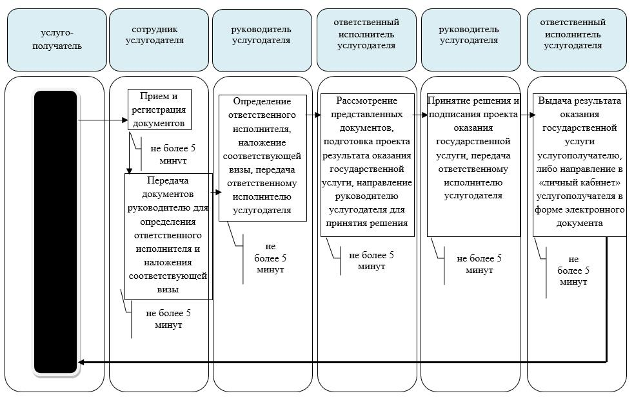
Б. При оказании государственной услуги через портал
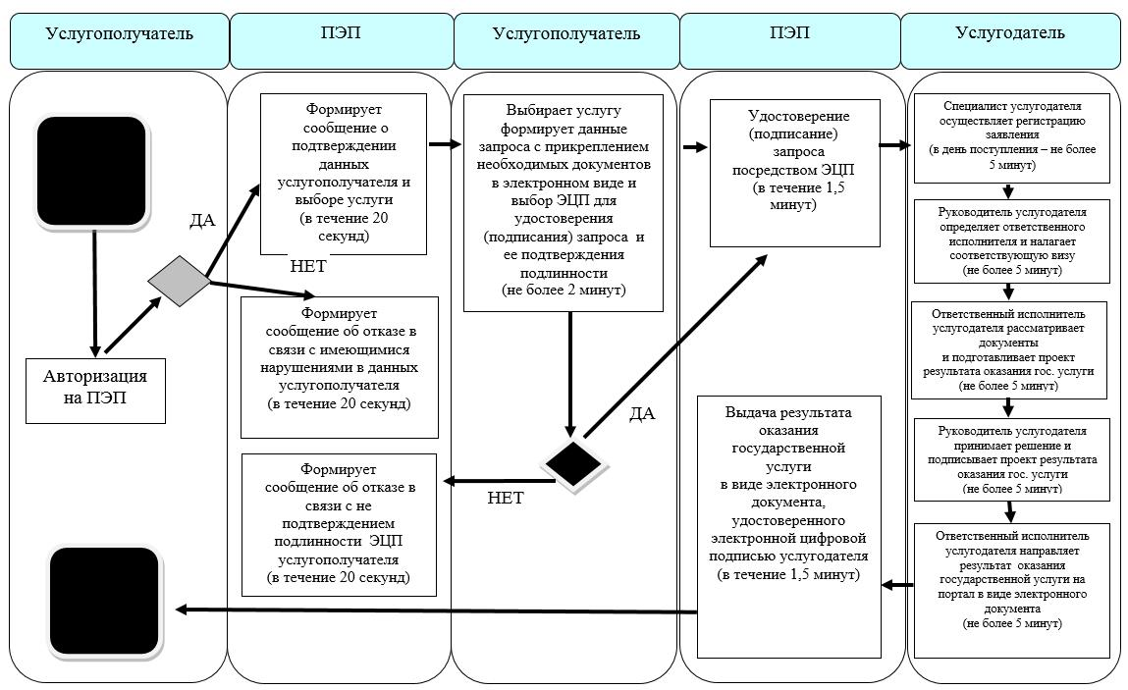
Условные обозначения:
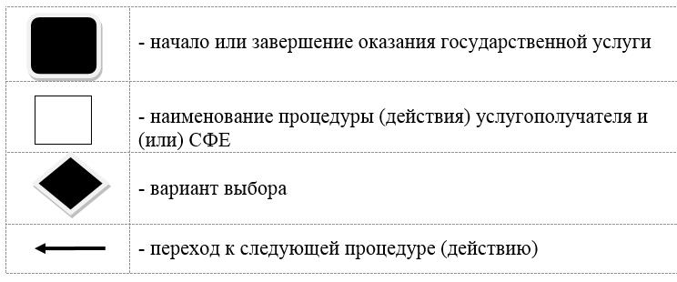

Утвержден постановлением акимата Северо-Казахстанской области от 10 августа 2015 года № 294
Регламент государственной услуги "Назначение государственного пособия на детей до восемнадцати лет"
1. Общие положения
1. Регламент государственной услуги "Назначение государственного пособия на детей до восемнадцати лет" разработан в соответствии со стандартом государственной услуги "Назначение государственного пособия на детей до восемнадцати лет", утвержденным приказом Министра здравоохранения и социального развития Республики Казахстан от 28 апреля 2015 года № 279 "Об утверждении стандартов государственных услуг в социально-трудовой сфере" (зарегистрирован в Реестре государственной регистрации нормативных правовых актов за № 11342).
Государственная услуга "Назначение государственного пособия на детей до восемнадцати лет" (далее – государственная услуга) оказывается местными исполнительными органами районов и города областного значения (далее – услугодатель).
Государственная услуга оказывается бесплатно физическим лицам (далее – услугополучатель).
Государственная услуга оказывается в порядке очереди, без предварительной записи и ускоренного обслуживания.
Прием заявлений и выдача результатов оказания государственной услуги осуществляются через:
1) Республиканское государственное предприятие на праве хозяйственного ведения "Центр обслуживания населения" Комитета связи, информатизации и информации Министерства по инвестициям и развитию Республики Казахстан (далее – центр);
2) услугодателя по адресам, указанным в приложении 1 к настоящему регламенту;
3) акима села, сельского округа (далее – аким сельского округа).
2. Форма оказания государственной услуги: бумажная.
3. Результат оказания государственной услуги – уведомление о назначении (отказе в назначении) государственного пособия на детей до восемнадцати лет по форме, утвержденной постановлением Правительства Республики Казахстан от 2 ноября 2005 года № 1092 "О некоторых мерах по реализации Закона Республики Казахстан" "О государственных пособиях семьям, имеющим детей" (далее - уведомление).
Форма предоставления результата оказания государственной услуги: бумажная.
2. Описание порядка действий структурных подразделений (работников) услугодателя в процессе оказания государственной услуги
4. Основанием для начала процедуры (действия) по оказанию государственной услуги является подача услугополучателем заявления по форме, согласно приложению 2 к настоящему регламенту.
Перечень документов, необходимых для оказания государственной услуги при обращении услугополучателя (либо его представителя по нотариально заверенной доверенности):
1) документ, удостоверяющий личность услугополучателя (удостоверение личности гражданина Республики Казахстан, вид на жительство иностранца в Республике Казахстан) (требуется для идентификации личности), для оралманов – удостоверение оралмана;
2) свидетельство (свидетельства) о рождении ребенка (детей) либо выписка из актовой записи о рождении;
3) свидетельство о заключении (расторжении) брака, в случае расхождения данных услугополучателя с данными в свидетельстве о рождении ребенка;
4) сведения о составе семьи согласно приложению 3 к настоящему регламенту, заполненные на основании оригиналов документов;
5) сведения о доходах членов семьи, в том числе сведения о полученных доходах членов семьи заявителя согласно приложению 4 и сведения о наличии личного подсобного хозяйства согласно приложению 5 к настоящему регламенту;
6) документ, подтверждающий регистрацию по постоянному месту жительства семьи;
в случае установления опеки (попечительства) над ребенком или усыновления (удочерения) – документ, подтверждающий установление опеки (попечительства) над ребенком или усыновления (удочерения).
Представление документа, удостоверяющего личность услугополучателя, свидетельства о рождении ребенка (детей) либо выписка из актовой записи о рождении (по регистрациям, произведенным на территории Республики Казахстан после 13 августа 2007 года), свидетельства о заключении брака (по регистрациям, произведенным на территории Республики Казахстан после 1 июня 2008 года), документа, подтверждающего регистрацию по постоянному месту жительства, документа об установлении опеки (попечительства) над ребенком или усыновления (удочерения) не требуется при подтверждении информации, содержащейся в указанных документах, государственными информационными системами.
5. В состав процесса оказания государственной услуги входят следующие процедуры (действия):
1) сотрудник услугодателя принимает документы, представленные услугополучателем, центром либо акимом сельского округа, осуществляет их регистрацию, выдает отрывной талон заявления с указанием даты регистрации и даты получения государственной услуги, фамилии и инициалов лица, принявшего документы либо делает отметку о получении документов в реестре передаваемых документов (при обращении к услугодателю через центр либо акима сельского округа), получает письменное согласие услугополучателя на использование сведений, составляющих охраняемую законом тайну, содержащихся в информационных системах, при оказании государственных услуг, если иное не предусмотрено законами Республики Казахстан, не более 30 (тридцати) минут.
Передает документы руководителю услугодателя для определения ответственного исполнителя услугодателя и наложения соответствующей визы, в течение 2 (двух) часов;
2) руководитель услугодателя ознакамливается с документами, определяет ответственного исполнителя услугодателя, налагает соответствующую визу, передает для исполнения ответственному исполнителю услугодателя, в течение 2 (двух) часов;
3) ответственный исполнитель услугодателя направляет документы в участковую комиссию, в течение 2 (двух) рабочих дней;
4) участковая комиссия выдает заключение о необходимости предоставления государственного пособия на детей до восемнадцати лет (либо отказе), передает ответственному исполнителю услугодателя, в течение 3 (трех) рабочих дней;
5) ответственный исполнитель услугодателя рассматривает представленные документы, подготавливает проект результата оказания государственной услуги, передает руководителю услугодателя, в течение 2 (двух) часов;
6) руководитель услугодателя принимает решение, подписывает проект результата оказания государственной услуги и передает ответственному исполнителю услугодателя для выдачи услугополучателю, в течение 2 (двух) часов;
7) ответственный исполнитель услугодателя выдает результат оказания государственной услуги услугополучателю или направляет в центр либо акиму сельского округа, не более 30 (тридцати) минут.
6. Результат процедуры (действия) по оказанию государственной услуги, который служит основанием для начала выполнения следующей процедуры (действия):
1) регистрация документов;
2) виза руководителя услугодателя;
3) направление документов в участковую комиссию;
4) заключение участковой комиссии;
5) проект уведомления;
6) подписанное уведомление;
7) выданное услугополучателю либо направленное в центр или акиму сельского округа уведомление.
3. Описание порядка взаимодействия структурных подразделений (работников) услугодателя в процессе оказания государственной услуги
7. В процессе оказания государственной услуги участвуют следующие структурные подразделения (работники) услугодателя:
1) сотрудник услугодателя;
2) руководитель услугодателя;
3) ответственный исполнитель услугодателя;
4) участковая комиссия.
8. Описание последовательности процедур (действий) между структурными подразделениями (работниками) с указанием длительности каждой процедуры (действия):
1) сотрудник услугодателя осуществляет прием и регистрацию документов, не более 30 (тридцати) минут.
Осуществляет передачу документов руководителю услугодателя для определения ответственного исполнителя услугодателя и наложения соответствующей визы, в течение 2 (двух) часов;
2) руководитель услугодателя ознакамливается с документами, определяет ответственного исполнителя услугодателя, налагает соответствующую визу и передает документы ответственному исполнителю услугодателя, в течение 2 (двух) часов;
3) ответственный исполнитель услугодателя направляет документы в участковую комиссию, в течение 2 (двух) рабочих дней;
4) участковая комиссия выдает заключение о необходимости предоставления государственного пособия на детей до восемнадцати лет (либо отказе), передает ответственному исполнителю услугодателя, в течение 3 (трех) рабочих дней;
5) ответственный исполнитель услугодателя рассматривает представленные документы, подготавливает проект результата оказания государственной услуги, который направляется руководителю услугодателя для принятия решения, в течение 2 (двух) часов;
6) руководитель услугодателя принимает решение и подписывает проект результата оказания государственной услуги, который передается ответственному исполнителю услугодателя, в течение 2 (двух) часов;
7) ответственный исполнитель услугодателя выдает результат оказания государственной услуги услугополучателю, либо направляет в центр или акиму сельского округа, не более 30 (тридцати) минут.
Справочник бизнес-процессов оказания государственной услуги указан в приложении 6 к настоящему регламенту
4. Описание порядка взаимодействия с центром обслуживания населения и (или) иными услугодателями, а также порядка использования информационных систем в процессе оказания государственной услуги
9. Описание порядка обращения в центр, длительность обработки запроса услугополучателя:
1) услугополучатель для получения государственной услуги обращается с документами в центр;
2) сотрудник центра проверяет правильность заполнения заявления и полноту представленных документов, не более 10 (десяти) минут;
3) сотрудник центра регистрирует заявление в информационной системе "Интегрированная информационная система для Центров обслуживания населения" и выдает услугополучателю расписку, не более 10 (десяти) минут.
Расписка выдается с указанием:
номера и даты приема заявления;
вида запрашиваемой государственной услуги;
количества и названия приложенных документов;
даты (времени) и места выдачи документов;
фамилии, имени, отчества работника центра, принявшего заявление на оформление документов;
фамилии, имени, отчества услугополучателя, фамилии, имени, отчества представителя услугополучателя, и их контактных телефонов;
4) сотрудник центра получает письменное согласие услугополучателя на использование сведений, составляющих охраняемую законом тайну, содержащихся в информационных системах, если иное не предусмотрено законами Республики Казахстан, не более 10 (десяти) минут;
5) сотрудник центра подготавливает документы и направляет их услугодателю через курьерскую или иную уполномоченную на это связь, в течение 1 (одного) рабочего дня;
6) сотрудник услугодателя осуществляет прием документов из центра, регистрирует документы, не более 30 (тридцати) минут.
Осуществляет передачу документов руководителю услугодателя для определения ответственного исполнителя услугодателя и наложения соответствующей визы, в течение 2 (двух) часов;
7) руководитель услугодателя ознакамливается с документами, определяет ответственного исполнителя услугодателя, налагает соответствующую визу, передает документы ответственному исполнителю услугодателя, в течение 2 (двух) часов;
8) ответственный исполнитель услугодателя направляет документы в участковую комиссию, в течение 2 (двух) рабочих дней;
9) участковая комиссия выдает заключение, в течение 3 (трех) рабочих дней;
10) ответственный исполнитель услугодателя рассматривает представленные документы, подготавливает проект результата оказания государственной услуги, направляет руководителю услугодателя для принятия решения, в течение 2 (двух) часов;
11) руководитель услугодателя принимает решение, подписывает проект результата оказания государственной услуги, передает ответственному исполнителю услугодателя, в течение 2 (двух) часов;
12) ответственный исполнитель услугодателя направляет результат оказания государственной услуги в центр, не более 30 (тридцати) минут;
13) сотрудник центра в срок, указанный в расписке о приеме соответствующих документов, выдает результат оказания государственной услуги услугополучателю, не более 30 (тридцати) минут.
10. Описание порядка обращения к акиму сельского округа, длительность обработки запроса услугополучателя:
1) услугополучатель для получения государственной услуги обращается к акиму сельского округа;
2) аким сельского округа принимает документы, представленные услугополучателем, осуществляет их регистрацию, не более 15 (пятнадцати) минут;
3) аким сельского округа направляет документы в участковую комиссию, в течение 2 (двух) рабочих дней;
4) участковая комиссия выдает заключение о необходимости предоставления государственного пособия на детей до восемнадцати лет (либо отказе) и передает акиму сельского округа, в течение 3 (трех) рабочих дней;
6) аким сельского округа передает документы сотруднику услугодателя в течение 15 (пятнадцати) рабочих дней;
7) сотрудник услугодателя принимает документы, представленные акимом сельского округа, делает отметку о получении документов в реестре передаваемых документов и осуществляет их регистрацию, не более 30 (тридцати) минут;
Передает документы руководителю услугодателя для определения ответственного исполнителя услугодателя и наложения соответствующей визы, в течение 2 (двух) часов;
8) руководитель услугодателя ознакамливается с документами, определяет ответственного исполнителя услугодателя, налагает соответствующую визу, передает для исполнения ответственному исполнителю услугодателя, в течение 2 (двух) часов;
9) ответственный исполнитель услугодателя рассматривает представленные документы, подготавливает проект результата оказания государственной услуги, передает руководителю услугодателя, в течение 2 (двух) часов;
10) руководитель услугодателя принимает решение, подписывает проект результата оказания государственной услуги и передает ответственному исполнителю услугодателя для выдачи услугополучателю, в течение 2 (двух) часов;
11) ответственный исполнитель услугодателя выдает результат оказания государственной услуги услугополучателю, направляет акиму сельского округа, не более 30 (тридцати) минут.
Приложение 1 к регламенту государственной услуги "Назначение государственного пособия на детей до восемнадцати лет"
Адреса услугодателей
Сноска. Приложение 1 - в редакции постановления акимата Северо-Казахстанской области от 31.12.2015 N 511 (вводится в действие по истечении десяти календарных дней после дня его первого официального опубликования.
№  п/  п | Наименование | Местонахождение, адрес электронной почты | Номера телефонов | Время приема
1 | Государственное учреждение "Отдел занятости и социальных программ Айыртауского района Северо-Казахстанской области" | Айыртауский район,  село Саумалколь,  улица Шокана Уалиханова, 42  ro_ajyrta@bk.ru | 8 (715)33-2-13-62 | С понедельника по пятницу с 9.00 часов до 17.30 часов с перерывом на обед с 13.00 часов до 14.30 часов
2 | Государственное учреждение "Отдел занятости и социальных программ Акжарского района Северо-Казахстанской области" | Акжарский район,  село Талшик,  улица Целинная, 13  akzhar-social@sko.kz | 8 (715)46-2-14-49 | С понедельника по пятницу с 9.00 часов до 17.30 часов с перерывом на обед с 13.00 часов до 14.30 часов
3 | Государственное учреждение "Отдел занятости и социальных программ Аккайынского района Северо-Казахстанской области" | Аккайынский район,  село Смирново  улица 9 Мая, 67  akk_soz@mail.ru | 8 (715)32-2-12-65 | С понедельника по пятницу с 9.00 часов до 17.30 часов с перерывом на обед с 13.00 часов до 14.30 часов
4 | Государственное учреждение "Отдел занятости и социальных программ Есильского района Северо-Казахстанской области" | Есильский район,  село Явленка,  улица Ленина, 20  esil_zan_soc@sko.kz  ro_esil@mail.ru | 8 (715)43-2-19-99 | С понедельника по пятницу с 9.00 часов до 17.30 часов с перерывом на обед с 13.00 часов до 14.30 часов
5 | Государственное учреждение "Отдел занятости и социальных программ Жамбылского района Северо-Казахстанской области" | Жамбылский район,  село Пресновка,  улица Дружбы, 6  zham-ozsp@sko.kz | 8 (715)44-2-13-38 | С понедельника по пятницу с 9.00 часов до 17.30 часов с перерывом на обед с 13.00 часов до 14.30 часов
6 | Государственное учреждение "Отдел занятости и социальных программ района Магжана Жумабаева Северо-Казахстанской области" | район Магжана Жумабаева  город Булаево  улица Киреева, 15  mzh-ozsp@sko.kz | 8 (715)31-2-19-22 | С понедельника по пятницу с 9.00 часов до 17.30 часов с перерывом на обед с 13.00 часов до 14.30 часов
7 | Государственное учреждение "Кызылжарский районный отдел занятости и социальных программ" | Кызылжарский район,  аул Бесколь,  улица Гагарина, 6 а  kyz_asp@mail.ru  kyzylzhar-ozsp@sko.kz | 8 (715)38-2-16-50  8 (715)2-50-06-17 | С понедельника по пятницу с 9.00 часов до 17.30 часов с перерывом на обед с 13.00 часов до 14.30 часов
8 | Государственное учреждение "Отдел занятости и социальных программ Мамлютского района Северо-Казахстанской области" | Мамлютский район,  город Мамлютка,  улица Гуденко, 19  maml_ozsp@mail.ru | 8 (715)41-2-13-75 | С понедельника по пятницу с 9.00 часов до 17.30 часов с перерывом на обед с 13.00 часов до 14.30 часов
9 | Государственное учреждение "Отдел занятости и социальных программ района имени Габита Мусрепова Северо-Казахстанской области" | район имени Габита Мусрепова, село Новоишимское, улица Школьная, 19  ozsp-gm@sko.kz | 8 (715)35-2-24-17 | С понедельника по пятницу с 9.00 часов до 17.30 часов с перерывом на обед с 13.00 часов до 14.30 часов
10 | Государственное учреждение "Отдел занятости и социальных программ Тайыншинского района Северо-Казахстанской области" | Тайыншинский район,  город Тайынша,  переулок Центральный, 2  ozsp-tsh@sko.kz | 8 (715)36-2-10-22 | С понедельника по пятницу с 9.00 часов до 17.30 часов с перерывом на обед с 13.00 часов до 14.30 часов
11 | Государственное учреждение "Отдел занятости и социальных программ Тимирязевского района Северо-Казахстанской области" | Тимирязевский район,  село Тимирязево,  улица Шокана Уалиханова, 1  ro_timir@mail.online.kz | 8 (715)37-2-16-49 | С понедельника по пятницу с 9.00 часов до 17.30 часов с перерывом на обед с 13.00 часов до 14.30 часов
12 | Государственное учреждение "Отдел занятости и социальных программ Уалихановского района Северо-Казахстанской области" | Уалихановский район,  село Кишкенеколь,  улица Уалиханова, 82  ro_ualih@mail.online.kz | 8 (715)42-2-19-43 | С понедельника по пятницу с 9.00 часов до 17.30 часов с перерывом на обед с 13.00 часов до 14.30 часов
13 | Государственное учреждение "Отдел занятости и социальных программ района Шал акына Северо-Казахстанской области" | район Шал акына,  город Сергеевка,  улица Ибраева, 50  shalakyn-ozsp@sko.kz | 8 (715)34-2-16-91 | С понедельника по пятницу с 9.00 часов до 17.30 часов с перерывом на обед с 13.00 часов до 14.30 часов
14 | Государственное учреждение "Отдел занятости и социальных программ города Петропавловска" | город Петропавловск,  улица Театральная, 36  petroozsp@sko.kz | 8 (715)2-53-07-84 | С понедельника по пятницу с 9.00 часов до 17.30 часов с перерывом на обед с 13.00 часов до 14.30 часов
Приложение 2 к регламенту государственной услуги "Назначение государственного пособия на детей до восемнадцати лет"
Форма
Заявление для назначения пособия на детей до восемнадцати лет
Уполномоченный орган по
назначению и выплате пособия на
детей
__________________________________
(населенный пункт, район, область)
Регистрационный номер семьи_____________________________________
Сведения о заявителе (отметить галочкой): родитель __________________
опекун (попечитель) _________________________________________________
ИИН: ____________________________________________________________
фамилия, имя, отчество (при его наличии) заявителя: _____________________
дата рождения: "____" _____________ ______ года.
вид документа уд.личность: _________________________________________
серия документа: _____ номер документа:____________ кем выдан: ______
дата выдачи: "____" _____________ ______ года.
адрес постоянного места жительства: _________________________________
область _____________________________________________________________
город (район) _________________ село: _______________________________
улица (микрорайон) ______________________ дом _____ квартира ________
род занятий _________________________________________________________
Банковские реквизиты:
наименование банка __________________________________________________
банковский счет № ___________________________________________________
тип счета: текущий, картсчет (нужное подчеркнуть)
Прошу назначить пособие на детей. Моя семья состоит из ______человек.
Даю согласие на сбор и обработку моих персональных данных, необходимых для назначения пособия на детей до восемнадцати лет.
Обо всех изменениях, влекущих изменение размера выплачиваемого пособия, а также об изменении место жительства (в том числе выезд за пределы Республики Казахстан), анкетных данных, банковских реквизитов обязуюсь сообщить в уполномоченный орган в течение десяти рабочих дней.
Предупрежден(а) об ответственности за предоставление недостоверных сведений и поддельных документов.
Согласен (на) на сверку моих (моей семьи) доходов с данными базы Государственного центра по выплате пенсий Министерства здравоохранения и социального развития Республики Казахстан, а также на использования сведений составляющих охраняемую законом тайну, содержащихся в информационных системах.
Перечень документов приложенных к заявлению:
№ п/п | Наименование  документа | Количество  листов в документе | Примечание
Контактные данные заявителя:
телефон _______________ мобильный _____________ Е-mаil ___________
"____" _______________ 20 ___года. Подпись заявителя ___________________
---------------------------------------------------------------------
(линия отреза)
Заявление __________ фамилия, имя, отчество (при его наличии) заявителя ___________________ с прилагаемыми документами принято, дата принятия заявления:
"____" ______________ 20 ___года. (дата получения услуги 7 (семь) рабочих дней со дня регистрации заявления и (или) электронной заявки в уполномоченном органе): "____" _________ 20 ___года.
____________________________________________________________________ (фамилия, имя, отчество (при его наличии), должность и роспись принявшего документы)
Обо всех изменениях влекущих изменение размера выплачиваемого пособия, а также об изменении местожительства (в том числе выезд за пределы Республики Казахстан), анкетных данных, банковских реквизитов обязуюсь сообщить в уполномоченный орган в течение десяти рабочих дней.
Предупрежден(а) об ответственности за предоставление недостоверных сведений и поддельных документов.
Приложение 3 к регламенту государственной услуги "Назначение государственного пособия на детей до восемнадцати лет"
Форма
Регистрационный номер семьи__________________________
Сведения о составе семьи заявителя________________
________________________ ______________________
(фамилия, имя, отчество (при его (домашний адрес, телефон)
наличии) заявителя)
№  п/п | Индивидуальный идентификационный номер | Фамилия, имя, отчество (при его наличии) членов семьи | Адрес |  | Родственное отношение к заявителю | Дата и год рождение
 |  |  | место проживания по регистрации | Фактического места проживания
Подпись заявителя _________
Дата "___" _________ 20____ года.
Сведения о составе семьи заявителя проверены мною и подтверждаются на основании Акта обследования материального положения заявителя (семьи), проведенного от "__"________ 20 __ года.
Фамилия, имя, отчество (при его наличии) члена участковой комиссии_____________________
(подпись)
Приложение 4 к регламенту государственной услуги "Назначение государственного пособия на детей до восемнадцати лет"
Форма
Регистрационный номер семьи__________________________________
Сведения о полученных доходах членов семьи заявителя
в ___ квартале 20__ года
____________________________ ______________________________
(Фамилия, имя, отчество (при его наличии) (домашний адрес, тел.)
№ | Фамилия, имя, отчество (при наличии) членов семьи | Место работы (безработные подтверждают факт регистрации справкой уполномоченногооргана по вопросам занятости) | Документально подтвержденные суммы доходов* |  | Прочие заявленные доходы
 |  |  | От трудовой деятельности | Пенсии, пособия | От предпринимательской деятельности | стипендии | алименты | Иные виды дохода
Предупрежден(а) об ответственности за предоставление ложной информации и недостоверных (поддельных) документов
*Документы, подтверждающие суммы доходов, (справка о начисленной заработной плате с места работы, копия удостоверения получателя пенсии или пособия, в котором проставлена сумма пенсии или пособия, либо справка о размере социальных выплат, копия договора или акт о выполненных работах с указанием суммы дохода; справка организаций о перечисленных алиментах, стипендии и прочие) прилагаются к сведениям о полученных доходах членов семьи заявителя.
Подпись заявителя ______________________________
Дата ________________________________
Приложение 5 к регламенту государственной услуги "Назначение государственного пособия на детей до восемнадцати лет"
Форма
Регистрационный номер семьи____________________________
Сведения о наличии личного подсобного хозяйства
(для расчета доходов)
_____________________________ ____________________________
(фамилия, имя, отчество (при его (домашний адрес, телефон)
наличии) заявителя)
Объект личного подсобного хозяйства | Кол-во,  ед. изм. | Домашние  животные | Возраст | кол-во  (голов)
Дача |  | Крупный рогатый скот:  коровы  быки
огород |  | Лошади:  кобылы  жеребцы
Земельный участок, в том числе приусадебный |  | Верблюды  Верблюдицы
Условная земельная доля |  | Овцы, козы
Имущественный пай  (год выдачи) |  | Куры, утки,  гуси
 |  | Свиньи
Подпись заявителя ____________________
Дата "___" ________________ 20 _____ года.
Фамилия, имя, отчество (при его наличии)
акима поселка, села, сельского округа
или иного должностного лица органа,
уполномоченного подписывать сведения
о размере личного подсобного хозяйства _____________ _______________
(подпись) (фамилия)
Приложение 6 к регламенту государственной услуги "Назначение государственного пособия на детей до восемнадцати лет"
Справочник бизнес-процессов оказания государственной услуги "Назначение государственного пособия на детей до восемнадцати лет"
А. При оказании государственной услуги через услугодателя
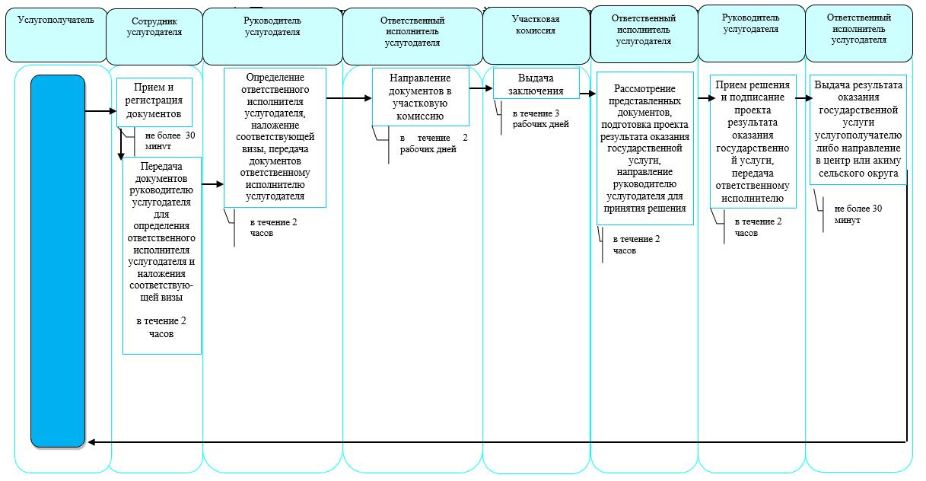
Б. При оказании государственной услуги через центр
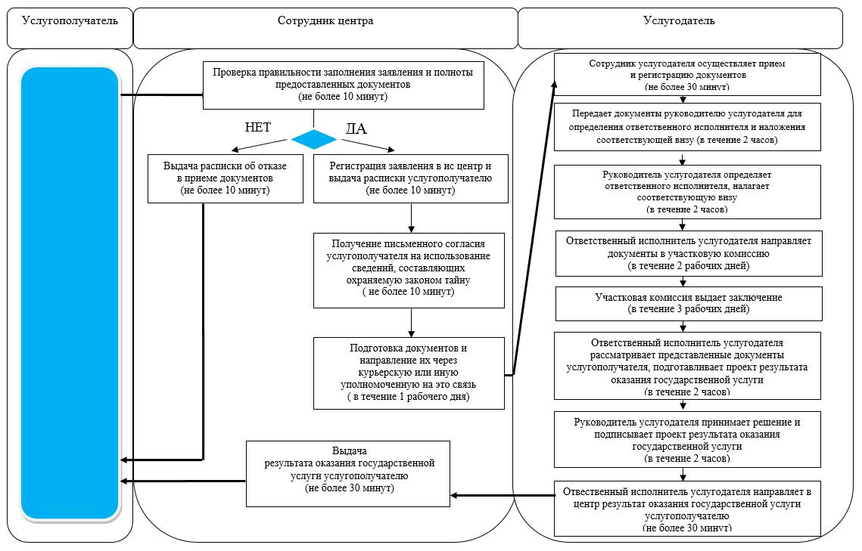
В. При оказании государственной услуги через акима сельского округа
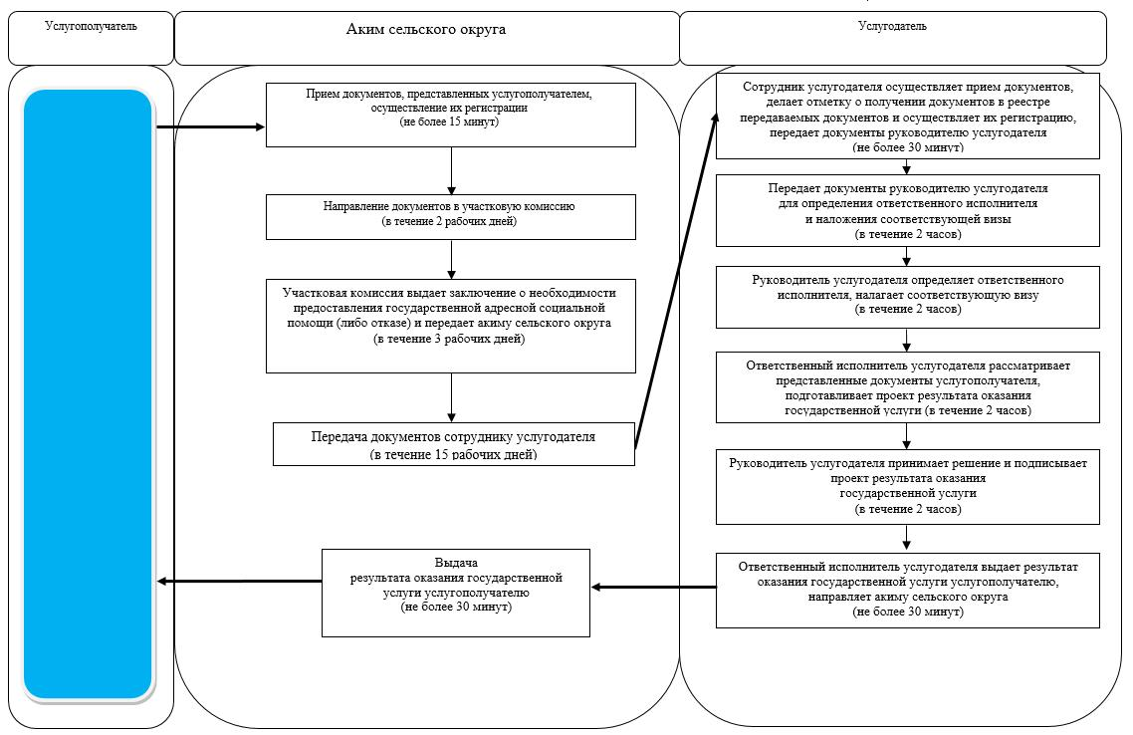
Условные обозначения:
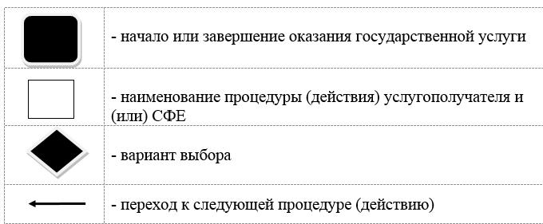

Утвержден постановлением акимата Северо-Казахстанской области от 10 августа 2015 года № 294
Регламент государственной услуги "Назначение государственной адресной социальной помощи"
1. Общие положения
1. Регламент государственной услуги "Назначение государственной адресной социальной помощи" разработан в соответствии со стандартом государственной услуги "Назначение государственной адресной социальной помощи", утвержденным приказом Министра здравоохранения и социального развития Республики Казахстан от 28 апреля 2015 года № 279 "Об утверждении стандартов государственных услуг в социально-трудовой сфере" (зарегистрирован в Реестре государственной регистрации нормативных правовых актов за № 11342).
Государственная услуга "Назначение государственной адресной социальной помощи" (далее – государственная услуга) оказывается местными исполнительными органами районов и города областного значения (далее – услугодатель).
Государственная услуга оказывается бесплатно физическим лицам (далее – услугополучатель).
Государственная услуга оказывается в порядке очереди, без предварительной записи и ускоренного обслуживания.
Прием заявлений и выдача результатов оказания государственной услуги осуществляются через:
1) Республиканское государственное предприятие на праве хозяйственного ведения "Центр обслуживания населения" Комитета связи, информатизации и информации Министерства по инвестициям и развитию Республики Казахстан (далее – центр);
2) услугодателя по адресам, указанным в приложении 1 к настоящему регламенту;
3) акима села, сельского округа (далее – аким сельского округа) – в случае отсутствия услугодателя по месту жительства.
2. Форма оказания государственной услуги: бумажная.
3. Результат оказания государственной услуги - уведомление о назначении (отказе о назначении) государственной адресной социальной помощи (далее – уведомление).
Форма предоставления результата оказания государственной услуги - бумажная.
2. Описание порядка действий структурных подразделений (работников) услугодателя в процессе оказания государственной услуги
4. Основанием для начала процедуры (действия) по оказанию государственной услуги является подача услугополучателем (или его представителем по нотариально заверенной доверенности) заявления по форме согласно приложению 2 к настоящему регламенту.
При предъявлении документа, удостоверяющего личность услугополучателя (требуется для идентификации личности) к услугодателю, акиму сельского округа или в центр:
1) сведения о составе семьи согласно приложению 3 к настоящему регламенту;
2) сведения о полученных доходах лица (членов семьи заявителя) согласно приложению 4 к настоящему регламенту;
3) сведения о наличии личного подсобного хозяйства согласно приложению 5 к настоящему регламенту;
4) документ, подтверждающий регистрацию по месту жительства услугополучателя (членов семьи) (адресная справка или справка акима сельского округа);
5) социальный контракт, в случае заключения в рамках активных мер содействия занятости.
Бланки документов, указанных в подпунктах 1) – 3) настоящего пункта, предоставляются услугополучателю в местах оказания государственной услуги и заполняются им собственноручно. Документ, указанный в подпункте 5) настоящего пункта предоставляется в подлиннике и копии для сверки, после чего оригинал возвращается услугополучателю.
Представление документа, удостоверяющего личность услугополучателя, документа подтверждающего регистрацию по постоянному месту жительства не требуется при наличии возможности получения информации, содержащейся в них, из государственных информационных систем.
5. Содержание каждой процедуры (действия), входящей в состав процесса оказания государственной услуги, длительность его выполнения:
1) сотрудник услугодателя принимает документы, представленные услугополучателем, центром либо акимом сельского округа, осуществляет их регистрацию, выдает отрывной талон заявления с указанием даты регистрации и даты получения государственной услуги, фамилии и инициалов лица, принявшего документы либо делает отметку о получении документов в реестре передаваемых документов (при обращении к услугодателю через центр либо акима сельского округа), получает письменное согласие услугополучателя на использование сведений, составляющих охраняемую законом тайну, содержащихся в информационных системах, при оказании государственных услуг, если иное не предусмотрено законами Республики Казахстан, не более 30 (тридцати) минут.
Передает документы руководителю услугодателя для определения ответственного исполнителя услугодателя и наложения соответствующей визы, в течение 2 (двух) часов;
2) руководитель услугодателя ознакамливается с документами, определяет ответственного исполнителя услугодателя, налагает соответствующую визу, передает для исполнения ответственному исполнителю услугодателя, в течение 2 (двух) часов;
3) ответственный исполнитель услугодателя направляет документы в участковую комиссию, в течение 2 (двух) рабочих дней;
4) участковая комиссия выдает заключение о назначении адресной социальной помощи или об отказе в назначении, и передает его ответственному исполнителю услугодателя в течение 3 (трех) рабочих дней;
5) ответственный исполнитель услугодателя рассматривает представленные документы, подготавливает проект результата оказания государственной услуги, передает руководителю услугодателя, в течение 2 (двух) часов;
6) руководитель услугодателя принимает решение, подписывает проект результата оказания государственной услуги и передает ответственному исполнителю услугодателя для выдачи услугополучателю, в течение 2 (двух) часов;
7) ответственный исполнитель услугодателя выдает результат оказания государственной услуги услугополучателю, направляет в центр либо акиму, не более 30 (тридцати минут).
6. Результат процедуры (действия) по оказанию государственной услуги, который служит основанием для начала выполнения следующей процедуры (действия):
1) регистрация документов;
2) виза руководителя услугодателя;
3) направление документов в участковую комиссию;
4) заключение участковой комиссии;
5) проект уведомления;
6) подписанное уведомление;
7) выданное услугополучателю либо направленное в центр или акиму сельского округа уведомление о назначении (отказе о назначении).
3. Описание порядка взаимодействия структурных подразделений (работников) услугодателя в процессе оказания государственной услуги
7. Перечень структурных подразделений (работников) услугодателя, которые участвуют в процессе оказания государственной услуги:
1) сотрудник услугодателя;
2) руководитель услугодателя;
3) ответственный исполнитель услугодателя;
4) участковая комиссия.
8. Описание последовательности процедур (действий) между структурными подразделениями (работниками), длительность каждой процедуры (действия):
1) сотрудник услугодателя осуществляет прием и регистрацию документов, не более 30 (тридцати) минут.
Осуществляет передачу документов руководителю услугодателя для определения ответственного исполнителя услугодателя и наложения соответствующей визы, в течение 2 (двух) часов;
2) руководитель услугодателя ознакамливается с документами, определяет ответственного исполнителя услугодателя, налагает соответствующую визу и передает документы ответственному исполнителю услугодателя, в течение 2 (двух) часов;
3) ответственный исполнитель услугодателя направляет документы в участковую комиссию, в течение 2 (двух) рабочих дней;
4) участковая комиссия выдает заключение о назначении адресной социальной помощи или об отказе в назначении, и передает его ответственному исполнителю услугодателя в течение 3 (трех) рабочих дней;
5) ответственный исполнитель услугодателя рассматривает представленные документы, подготавливает проект результата оказания государственной услуги, который направляется руководителю услугодателя для принятия решения, в течение 2 (двух) часов;
6) руководитель услугодателя принимает решение и подписывает проект результата оказания государственной услуги, который передается ответственному исполнителю услугодателя, в течение 2 (двух) часов;
7) ответственный исполнитель услугодателя выдает результат оказания государственной услуги услугополучателю, либо направляет в центр или акиму сельского округа, не более 30 (тридцати) минут.
Справочник бизнес-процессов оказания государственной услуги указан в приложении 7 к настоящему регламенту.
4. Описание порядка взаимодействия с центром обслуживания населения и (или) иными услугодателями, а также порядка использования информационных систем в процессе оказания государственной услуги
9. Описание порядка обращения в центр, длительность обработки запроса услугополучателя:
1) услугополучатель для получения государственной услуги обращается в центр;
2) сотрудник центра проверяет правильность заполнения заявления и полноту представленных документов, не более 10 (десяти) минут;
В случае предоставления услугополучателем неполного пакета документов, работник центра отказывает в приеме документов и выдает расписку об отказе в приеме документов по форме согласно приложению 6 к настоящему регламенту.
3) сотрудник центра регистрирует заявление в информационной системе "Интегрированная информационная система для Центров обслуживания населения" и выдает услугополучателю расписку, не более 10 (десяти) минут;
Расписка выдается с указанием:
заявления с указанием номера и даты приема заявления;
вида запрашиваемой государственной услуги;
количества и названий приложенных документов;
даты (времени) и места выдачи документов;
фамилии, имени, отчества работника центра, принявшего заявление на оформление документов;
фамилии, имени, отчества услугополучателя, фамилии, имени, отчества представителя услугополучателя, и их контактные телефоны;
4) сотрудник центра получает письменное согласие услугополучателя на использование сведений, составляющих охраняемую законом тайну, содержащихся в информационных системах, если иное не предусмотрено законами Республики Казахстан, не более 10 (десяти) минут;
5) сотрудник центра подготавливает документы и направляет их услугодателю через курьерскую или иную уполномоченную на это связь, в течение 1 (одного) рабочего дня;
6) сотрудник услугодателя осуществляет прием документов из центра, регистрирует документы, не более 30 (тридцати) минут.
Осуществляет передачу документов руководителю услугодателя для определения ответственного исполнителя услугодателя и наложения соответствующей визы, в течение 2 (двух) часов;
7) руководитель услугодателя ознакамливается с документами, определяет ответственного исполнителя услугодателя, налагает соответствующую визу, передает документы ответственному исполнителю услугодателя, в течение 2 (двух) часов;
8) ответственный исполнитель услугодателя направляет документы в участковую комиссию, в течение 2 (двух) рабочих дней;
9) участковая комиссия выдает заключение о назначении адресной социальной помощи или об отказе в назначении, и передает его ответственному исполнителю услугодателя в течение 3 (трех) рабочих дней;
10) ответственный исполнитель услугодателя рассматривает представленные документы, подготавливает проект результата оказания государственной услуги, направляет руководителю услугодателя для принятия решения, в течение 2 (двух) часов;
11) руководитель услугодателя принимает решение, подписывает проект результата оказания государственной услуги, передает ответственному исполнителю услугодателя, в течение 2 (двух) часов;
12) ответственный исполнитель услугодателя направляет результат оказания государственной услуги в центр, не более 30 (тридцати) минут;
13) сотрудник центра в срок, указанный в расписке о приеме соответствующих документов, выдает результат оказания государственной услуги услугополучателю, не более 30 (тридцати) минут.
10. Описание порядка обращения к акиму сельского округа, длительность обработки запроса услугополучателя:
1) услугополучатель для получения государственной услуги обращается к акиму сельского округа;
2) аким сельского округа принимает документы, представленные услугополучателем, осуществляет их регистрацию, не более 15 (пятнадцати) минут;
3) аким сельского округа направляет документы в участковую комиссию, в течение 2 (двух) рабочих дней;
4) участковая комиссия выдает заключение о назначении адресной социальной помощи или об отказе в назначении и передает акиму сельского округа, в течение 3 (трех) рабочих дней;
6) аким сельского округа передает документы сотруднику услугодателя в течение 15 (пятнадцати) рабочих дней;
7) сотрудник услугодателя принимает документы, представленные акимом сельского округа, делает отметку о получении документов в реестре передаваемых документов и осуществляет их регистрацию, не более 30 (тридцати) минут;
Передает документы руководителю услугодателя для определения ответственного исполнителя услугодателя и наложения соответствующей визы, в течение 2 (двух) часов;
8) руководитель услугодателя ознакамливается с документами, определяет ответственного исполнителя, налагает соответствующую визу, передает для исполнения ответственному исполнителю услугодателя, в течение 2 (двух) часов;
9) ответственный исполнитель услугодателя рассматривает представленные документы, подготавливает проект результата оказания государственной услуги, передает руководителю услугодателя, в течение 2 (двух) часов;
10) руководитель услугодателя принимает решение, подписывает проект результата оказания государственной услуги и передает ответственному исполнителю услугодателя для выдачи услугополучателю, в течение 2 (двух) часов;
11) ответственный исполнитель услугодателя выдает результат оказания государственной услуги услугополучателю, направляет акиму сельского округа, не более 30 (тридцати) минут.
Приложение 1 к регламенту государственной услуги "Назначение государственной адресной социальной помощи"
Адреса услугодателей
Сноска. Приложение 1 - в редакции постановления акимата Северо-Казахстанской области от 31.12.2015 N 511 (вводится в действие по истечении десяти календарных дней после дня его первого официального опубликования.
№  п/  п | Наименование | Местонахождение, адрес электронной почты | Номера телефонов | Время приема
1 | Государственное учреждение "Отдел занятости и социальных программ Айыртауского района Северо-Казахстанской области" | Айыртауский район,  село Саумалколь,  улица Шокана Уалиханова, 42  ro_ajyrta@bk.ru | 8 (715)33-2-13-62 | С понедельника по пятницу с 9.00 часов до 17.30 часов с перерывом на обед с 13.00 часов до 14.30 часов
2 | Государственное учреждение "Отдел занятости и социальных программ Акжарского района Северо-Казахстанской области" | Акжарский район,  село Талшик,  улица Целинная, 13  akzhar-social@sko.kz | 8 (715)46-2-14-49 | С понедельника по пятницу с 9.00 часов до 17.30 часов с перерывом на обед с 13.00 часов до 14.30 часов
3 | Государственное учреждение "Отдел занятости и социальных программ Аккайынского района Северо-Казахстанской области" | Аккайынский район,  село Смирново  улица 9 Мая, 67  akk_soz@mail.ru | 8 (715)32-2-12-65 | С понедельника по пятницу с 9.00 часов до 17.30 часов с перерывом на обед с 13.00 часов до 14.30 часов
4 | Государственное учреждение "Отдел занятости и социальных программ Есильского района Северо-Казахстанской области" | Есильский район,  село Явленка,  улица Ленина, 20  esil_zan_soc@sko.kz  ro_esil@mail.ru | 8 (715)43-2-19-99 | С понедельника по пятницу с 9.00 часов до 17.30 часов с перерывом на обед с 13.00 часов до 14.30 часов
5 | Государственное учреждение "Отдел занятости и социальных программ Жамбылского района Северо-Казахстанской области" | Жамбылский район,  село Пресновка,  улица Дружбы, 6  zham-ozsp@sko.kz | 8 (715)44-2-13-38 | С понедельника по пятницу с 9.00 часов до 17.30 часов с перерывом на обед с 13.00 часов до 14.30 часов
6 | Государственное учреждение "Отдел занятости и социальных программ района Магжана Жумабаева  Северо-Казахстанской области" | район Магжана Жумабаева  город Булаево  улица Киреева, 15  mzh-ozsp@sko.kz | 8 (715)31-2-19-22 | С понедельника по пятницу с 9.00 часов до 17.30 часов с перерывом на обед с 13.00 часов до 14.30 часов
7 | Государственное учреждение "Кызылжарский районный отдел занятости и социальных программ" | Кызылжарский район,  аул Бесколь,  улица Гагарина, 6 а  kyz_asp@mail.ru  kyzylzhar-ozsp@sko.kz | 8 (715)38-2-16-50  8 (715)2-50-06-17 | С понедельника по пятницу с 9.00 часов до 17.30 часов с перерывом на обед с 13.00 часов до 14.30 часов
8 | Государственное учреждение "Отдел занятости и социальных программ Мамлютского района Северо-Казахстанской области" | Мамлютский район,  город Мамлютка,  улица Гуденко, 19  maml_ozsp@mail.ru | 8 (715)41-2-13-75 | С понедельника по пятницу с 9.00 часов до 17.30 часов с перерывом на обед с 13.00 часов до 14.30 часов
9 | Государственное учреждение "Отдел занятости и социальных программ района имени Габита Мусрепова Северо-Казахстанской области" | район имени Габита Мусрепова,  село Новоишимское,  улица Школьная, 19  ozsp-gm@sko.kz | 8 (715)35-2-24-17 | С понедельника по пятницу с 9.00 часов до 17.30 часов с перерывом на обед с 13.00 часов до 14.30 часов
10 | Государственное учреждение "Отдел занятости и социальных программ Тайыншинского района Северо-Казахстанской области" | Тайыншинский район,  город Тайынша,  переулок Центральный, 2  ozsp-tsh@sko.kz | 8 (715)36-2-10-22 | С понедельника по пятницу с 9.00 часов до 17.30 часов с перерывом на обед с 13.00 часов до 14.30 часов
11 | Государственное учреждение "Отдел занятости и социальных программ Тимирязевского района Северо-Казахстанской области" | Тимирязевский район,  село Тимирязево,  улица Шокана Уалиханова, 1  ro_timir@mail.online.kz | 8 (715)37-2-16-49 | С понедельника по пятницу с 9.00 часов до 17.30 часов с перерывом на обед с 13.00 часов до 14.30 часов
12 | Государственное учреждение "Отдел занятости и социальных программ Уалихановского района Северо-Казахстанской области" | Уалихановский район,  село Кишкенеколь,  улица Уалиханова, 82  ro_ualih@mail.online.kz | 8 (715)42-2-19-43 | С понедельника по пятницу с 9.00 часов до 17.30 часов с перерывом на обед с 13.00 часов до 14.30 часов
13 | Государственное учреждение "Отдел занятости и социальных программ района Шал акына Северо-Казахстанской области" | район Шал акына,  город Сергеевка,  улица Ибраева, 50  shalakyn-ozsp@sko.kz | 8 (715)34-2-16-91 | С понедельника по пятницу с 9.00 часов до 17.30 часов с перерывом на обед с 13.00 часов до 14.30 часов
14 | Государственное учреждение "Отдел занятости и социальных программ города Петропавловска" | город Петропавловск,  улица Театральная, 36  petroozsp@sko.kz | 8 (715)2-53-07-84 | С понедельника по пятницу с 9.00 часов до 17.30 часов с перерывом на обед с 13.00 часов до 14.30 часов
Приложение 2 к регламенту государственной услуги "Назначение государственной адресной социальной помощи"
Форма
В уполномоченный орган
_______________________________________
(населенный пункт, район, область)
от ____________________________________
(Фамилия, имя, отчество (при его наличии) заявителя)
проживающего по адресу ________________
(населенный пункт, район)
______________________________________
лица, № дома и квартиры, телефон)
документ, уд. личности №______ выдано
_______________________________________
дата выдачи ___________________________
Индивидуальный идентификационный номер ___________________________________
Банковские реквизиты:
наименование банка _______________________________
банковский счет № ________________________________
тип счета: текущий, картсчет (нужное подчеркнуть)
род занятий ______________________
Заявление
Прошу назначить моей семье адресную социальную помощь.
Моя семья состоит из _____ человек.
К заявлению прилагаю документы установленного образца – приложения № 2-4 в количестве 3 штук.
В случае возникновения изменений обязуюсь в течение десяти рабочих дней сообщить о них.
Даю согласие на сбор и обработку моих персональных данных, необходимых для назначения государственной адресной социальной помощи.
Предупрежден (а) об ответственности за предоставление ложной информации и недостоверных (поддельных) документов.
Согласен (на) на сверку моих (моей семьи) доходов с данными базы Государственного центра по выплате пенсий Министерства здравоохранения и социального развития Республики Казахстан, а также на использования сведений составляющих охраняемую законом тайну, содержащихся в информационных системах.
"____"__________20__ года. ___________________
(подпись заявителя)
Документы приняты
"____"__________20__года.____________________________________________
(фамилия, имя, отчество (при его наличии) и подпись лица,
принявшего документы)
Регистрационный номер семьи
Заявление с прилагаемыми документами передано в участковую комиссию "__"__________ 20__ года.
Принято "__"________ 20__ года. __________________________ фамилия, имя, отчество (при его наличии) и подпись члена участковой комиссии, принявшего документы; отметка уполномоченного органа о дате приема документов от акима села, сельского округа "__"______ 20__ года,
Фамилия, имя, отчество (при его наличии), должность, подпись принявшего документы _______________
---------------------------------------------------------------------
(линия отреза)
В случае возникновения изменений обязуюсь в течение десяти
рабочих дней сообщить о них. Предупрежден (а) об ответственности за
предоставление ложной информации и недостоверных (поддельных)
документов.
Согласен (на) на сверку моих (моей семьи) доходов с данными базы Государственного центра по выплате пенсий Министерства здравоохранения и социального развития Республики Казахстан, а также на использования сведений составляющих охраняемую законом тайну, содержащихся в информационных системах.
Подпись заявителя ___________________
Заявление гражданина (ки) ___________________________с прилагаемыми документами в количестве ________ штук с регистрационным номером семьи ____________________________________________________________________
принято "____" _________20__ года.
____________________________________________________________________ (фамилия, имя, отчество (при его наличии), должность, подпись принявшего документы)
Приложение 3 к регламенту государственной услуги "Назначение государственной адресной социальной помощи"
Форма
Регистрационный номер семьи _______________________
Сведения о составе семьи заявителя
______________________________ _________________________
(фамилия, имя, отчество (домашний адрес, телефон)
(при его наличии) заявителя)
№  п/п | индивидуальный идентификационный номер | Фамилия, имя, отчество (при наличии) членов семьи | Адрес |  | Родственное отношение к заявителю | Дата и год рождение
 |  |  | место проживания по регистрации | Фактического места проживания
Подпись заявителя ____________________ Дата ______________
Сведения о составе семьи заявителя проверены мною и подтверждаются на основании Акта обследования материального положения заявителя (семьи), проведенного от "__"________ 20 __ года.
Фамилия, имя, отчество (при его наличии)
член участковой комиссии_____________________
(подпись)
Приложение 4 к регламенту государственной услуги "Назначение государственной адресной социальной помощи"
Форма
Регистрационный номер семьи ____________________________
Сведения
о полученных доходах лица (членов семьи заявителя) в ___ квартале 20__ года
____________________________________________________________________ (фамилия, имя, отчество (при его наличии), домашний адрес, телефон)
Фамилия, имя, отчество (при его наличии)  членов  семьи | Место работы,  учебы  (безработные  подтверждают  факт регистрации  справкой  уполномоченного  органа по  вопросам  занятости) | Документально  подтвержденные  суммы доходов* |  | Прочие  заявленные доходы
 |  | от трудовой  деятельности | пенсии,  пособия | от предпринимательской  деятельности | стипендии | алименты | иные  виды  дохода
Предупрежден(а) об ответственности за предоставление ложной информации и недостоверных (поддельных) документов
*Документы, подтверждающие сумму доходов (справка о начисленной заработной плате с места работы, копия удостоверения получателя пенсии или пособия, в котором проставлена сумма пенсии или пособия, либо справка о размере социальных выплат, копия договора или акт о выполненных работах с указанием суммы дохода; справка организаций о перечисленных алиментах, стипендии и прочие) прилагаются к сведениям о полученных доходах членов семьи заявителя.
Подпись заявителя ______________________________
Дата ________________________________
Приложение 5 к регламенту государственной услуги "Назначение государственной адресной социальной помощи"
Форма
Регистрационный номер семьи____________________________
Сведения о наличии личного подсобного хозяйства
(для расчета доходов)
________________________ ____________________________
(фамилия, имя, отчество (домашний адрес, телефон)
(при его наличии) заявителя)
Объект личного подсобного хозяйства | Кол-во,  ед. изм. | Домашние  животные | Возраст | кол-во  (голов)
Дача |  | Крупный рогатый скот:  коровы  быки
огород |  | Лошади:  кобылы  жеребцы
Земельный участок, в том числе приусадебный |  | Верблюды  Верблюдицы
Условная земельная доля |  | Овцы, козы
Имущественный пай  (год выдачи) |  | Куры, утки,  гуси
 |  | Свиньи
Подпись заявителя ____________________
Дата"___" ________________ 20 _____ года.
Фамилия, имя, отчество (при его наличии)
акима поселка, села, сельского округа
или иного должностного лица органа,
уполномоченного подписывать сведения
о размере личного подсобного хозяйства
_______________ ___________________
(подпись) (фамилия)
Подпись заявителя _____________________________
Дата _____________________
Приложение 6 к регламенту государственной услуги "Назначение государственной адресной социальной помощи"
Форма
(Фамилия, имя, отчество (при его наличии),
либо наименование организации услугополучателя)
____________________________
(адрес услугополучателя)
Расписка об отказе в приеме документов
Руководствуясь пунктом 2 статьи 20 Закона Республики Казахстан от 15 апреля 2013 года "О государственных услугах", отдел № __ филиала РГП "Центр обслуживания населения" (указать адрес) отказывает в приеме документов на оказание государственной услуги (указать наименование государственной услуги в соответствии со стандартом государственной услуги) ввиду представления Вами неполного пакета документов согласно перечню, предусмотренному стандартом государственной услуги, а именно:
Наименование отсутствующих документов:
1) ________________________________________;
2) ________________________________________;
3) ________________________________________.
Настоящая расписка составлена в 2 экз., по одному для каждой стороны.
Фамилия, имя, отчество (при его наличии)
(работника ЦОН) (подпись)
Исп. фамилия, имя, отчество (при его наличии)
_____________
Телефон__________
Получил: фамилия, имя, отчество (при его наличии)/подпись услугополучателя
"___" _________ 20 ____ года
Приложение 7 к регламенту государственной услуги "Назначение государственной адресной социальной помощи"
Справочник бизнес-процессов оказания государственной услуги "Назначение государственной адресной социальной помощи"
А. При оказании государственной услуги через услугодателя
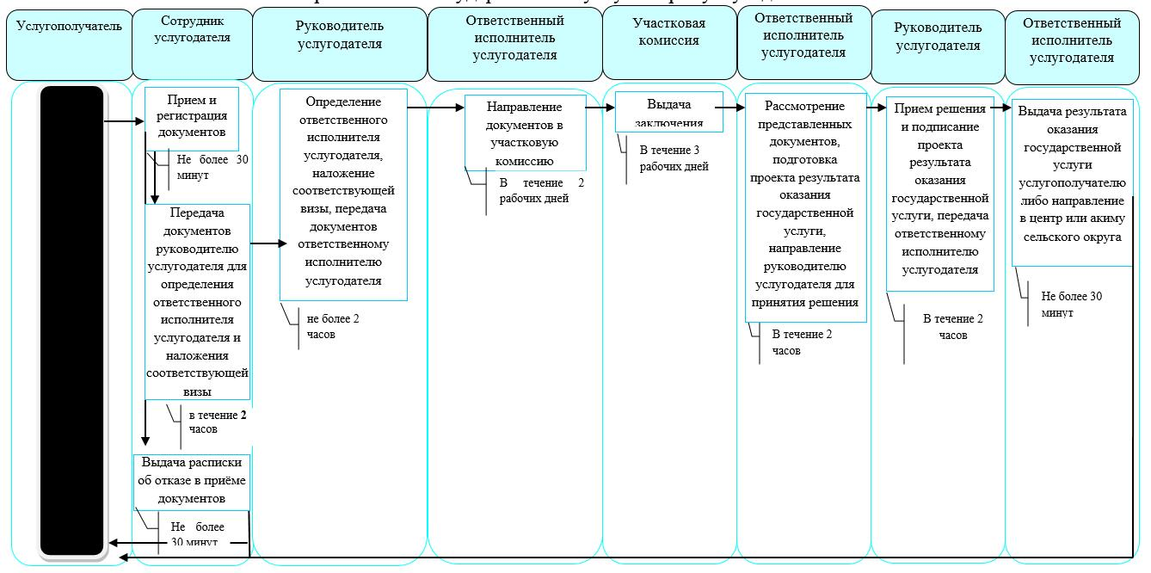
Б. При оказании государственной услуги через центр
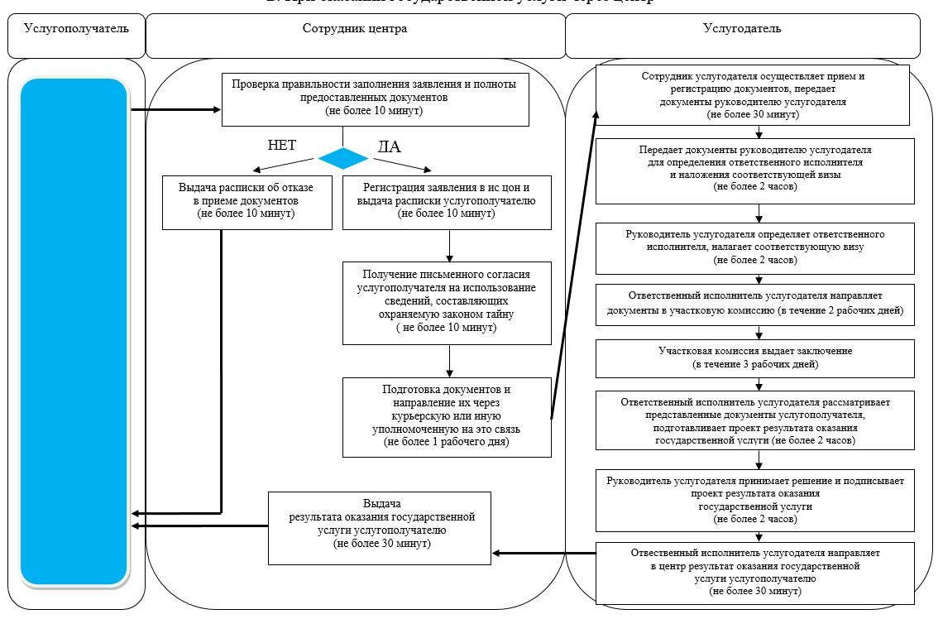
В. При оказании государственной услуги через акима сельского округа
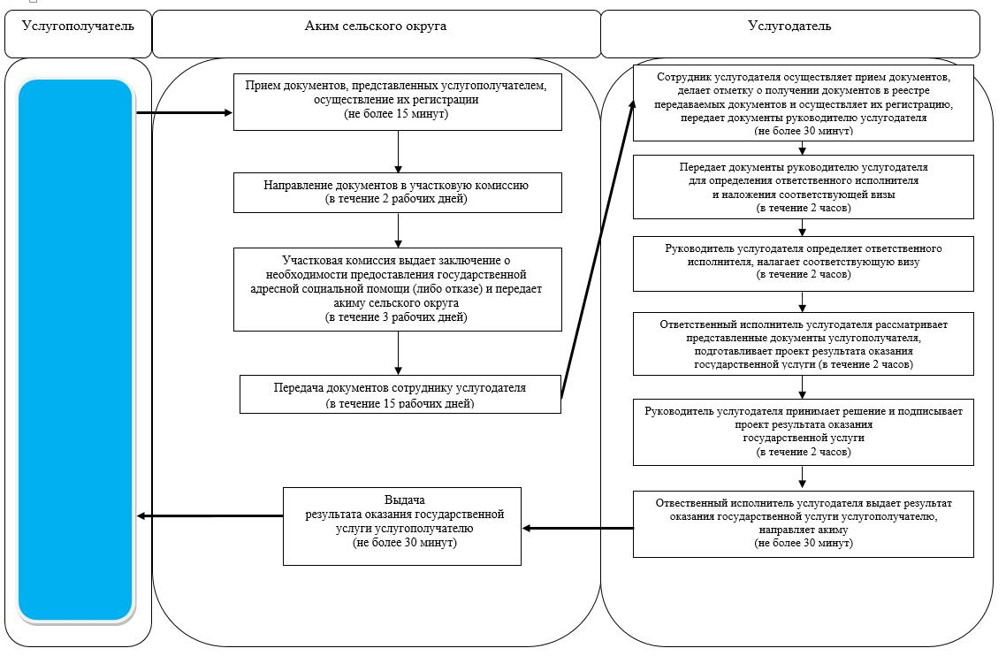
Условные обозначения:
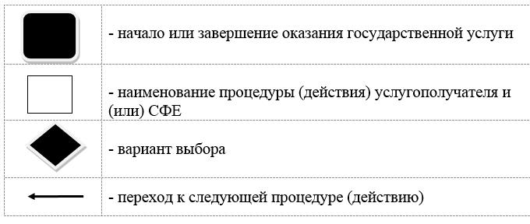

Утвержден постановлением акимата Северо-Казахстанской области от 10 августа 2015 года № 294
Регламент государственной услуги "Назначение социальной помощи отдельным категориям нуждающихся граждан по решениям местных представительных органов"
1. Общие положения
1. Регламент государственной услуги "Назначение социальной помощи отдельным категориям нуждающихся граждан по решениям местных представительных органов" разработан в соответствии со стандартом государственной услуги "Назначение социальной помощи отдельным категориям нуждающихся граждан по решениям местных представительных органов", утвержденным приказом Министра здравоохранения и социального развития Республики Казахстан от 28 апреля 2015 года № 279 "Об утверждении стандартов государственных услуг в социально-трудовой сфере" (зарегистрирован в Реестре государственной регистрации нормативных правовых актов за № 11342).
Государственная услуга "Назначение социальной помощи отдельным категориям нуждающихся граждан по решениям местных представительных органов" (далее – государственная услуга) оказывается местными исполнительными органами районов и города областного значения (далее – услугодатель).
Государственная услуга оказывается бесплатно физическим лицам (далее – услугополучатель).
Государственная услуга оказывается в порядке очереди, без предварительной записи и ускоренного обслуживания.
ПриҰм заявлений и выдача результатов оказания государственной услуги осуществляются через:
1) услугодателя, по адресам, указанным в приложении 1 к настоящему регламенту;
2) акима села, сельского округа (далее – аким сельского округа);
3) веб-портал "электронного правительства": www.egov.kz (далее – портал) инвалиды и лица, имеющие социально значимые заболевания.
2. Форма оказываемой государственной услуги: электронная (частично автоматизированная) и (или) бумажная.
3. Результат оказания государственной услуги - уведомление о назначении социальной помощи (далее – уведомление).
Форма предоставления результата оказания государственной услуги: электронная и (или) бумажная.
2. Описание порядка действий структурных подразделений (работников) услугодателя в процессе оказания государственной услуги
4. Основанием для начала процедуры (действия) по оказанию государственной услуги является подача услугополучателем заявления произвольной формы с приложением документов, либо заявление согласно приложению 3 к настоящему регламенту.
Услугополучатель при обращении для оказания государственной услуги предоставляет заявление произвольной формы с указанием согласия на сбор и обработку персональных данных, необходимых для назначения социальной помощи и следующие документы:
услугодателю или акиму сельского округа:
1) документ, удостоверяющий личность;
2) документ, подтверждающий регистрацию по постоянному месту жительства;
3) сведения о составе семьи заявителя по форме согласно приложению 2 к настоящему регламенту;
4) сведения о доходах лица (членов семьи);
5) акт и/или документ, подтверждающий наступление трудной жизненной ситуации.
Документы представляются в подлинниках и копиях для сверки, после чего подлинники документов возвращаются услугополучателю.
На портал:
для оказания государственной услуги – заявление для назначения социальной помощи отдельным категориям нуждающихся граждан по решениям местных представительных органов согласно приложению 3 к настоящему регламенту;
для получения информации об оказании государственной услуги – запрос в форме электронного документа, удостоверенного электронной цифровой подписью (далее - ЭЦП) услугополучателя.
Сведения документа, удостоверяющего личность, документа, подтверждающего регистрацию по постоянному месту жительства, документа, подтверждающего инвалидность, документа, подтверждающего наличие у лица социально значимого заболевания, указанных в электронном заявлении, услугополучатель получает из соответствующих государственных информационных систем через шлюз "электронного правительства".
5. В состав процесса оказания государственной услуги входят следующие процедуры (действия):
1) сотрудник услугодателя принимает документы, представленные услугополучателем, акимом сельского округа либо через портал, осуществляет их регистрацию, выдает талон с указанием даты регистрации и даты получения государственной услуги, фамилии и инициалов лица, принявшего документы, либо делает отметку о получении документов в реестре передаваемых документов (при обращении к услугодателю через акима), не более 15 (пятнадцати) минут.
Передает документы руководителю услугодателя для определения ответственного исполнителя услугодателя и наложения соответствующей визы, не более 2 (двух) часов;
2) руководитель услугодателя ознакамливается с документами, определяет ответственного исполнителя услугодателя, налагает соответствующую визу, передает для исполнения ответственному исполнителю услугодателя, не более 1 (одного) рабочего дня;
3) ответственный исполнитель услугодателя рассматривает представленные документы, подготавливает проект результата оказания государственной услуги, передает руководителю услугодателя, не более 5 (пяти) рабочих дней (в случае поступления документов через акима сельского округа, не более 4 (четырех) рабочих дней);
4) руководитель услугодателя принимает решение, подписывает проект результата оказания государственной услуги и передает ответственному исполнителю услугодателя для выдачи услугополучателю, не более 1 (одного) рабочего дня;
5) ответственный исполнитель услугодателя выдает результат оказания государственной услуги услугополучателю либо направляет акиму сельского округа, или в "личный кабинет" услугополучателя в форме электронного документа, подписанного ЭЦП руководителя услугодателя, не более 30 (тридцати) минут.
В случаях недостаточности документов для оказания социальной помощи, либо невозможности предоставления заявителем необходимых документов в связи с их порчей, утерей, срок оказания государственной услуги в течение 20 (двадцати) рабочих дней.
6. Результат процедуры (действия) по оказанию государственной услуги, который служит основанием для начала выполнения следующей процедуры (действия):
1) регистрация документов;
2) виза руководителя услугодателя;
3) проект уведомления;
4) подписанное уведомление;
5) выданное услугополучателю либо направленное акиму сельского округа или в "личный кабинет" услугополучателя уведомление.
3. Описание порядка взаимодействия структурных подразделений (работников) услугодателя в процессе оказания государственной услуги
7. В процессе оказания государственной услуги участвуют следующие структурные подразделения (работники) услугодателя:
1) сотрудник услугодателя;
2) руководитель услугодателя;
3) ответственный исполнитель услугодателя.
8. Описание последовательности процедур (действий) между структурными подразделениями (работниками) с указанием длительности каждой процедуры (действия):
1) сотрудник услугодателя осуществляет прием и регистрацию документов, не более 15 (пятнадцати) минут;
Осуществляет передачу документов руководителю услугодателя для определения ответственного исполнителя услугодателя и наложения соответствующей визы, не более 2 (двух) часов;
2) руководитель услугодателя ознакамливается с документами, определяет ответственного исполнителя услугодателя, налагает соответствующую визу и передает документы ответственному исполнителю услугодателя, не более 1 (одного) рабочего дня;
3) ответственный исполнитель услугодателя рассматривает представленные документы, подготавливает проект результата оказания государственной услуги, который направляется руководителю услугодателя для принятия решения, в течение 5 (пяти) рабочих дней (в случае поступления документов через акима, в течение 4 (четырех) рабочих дней);
4) руководитель услугодателя принимает решение и подписывает проект результата оказания государственной услуги, который передается ответственному исполнителю услугодателя, в течение 1 (одного) рабочего дня;
5) ответственный исполнитель услугодателя выдает результат оказания государственной услуги услугополучателю либо направляет акиму или в "личный кабинет" услугополучателя в форме электронного документа, не более 30 (тридцати) минут.
Справочник бизнес-процессов оказания государственной услуги указан в приложении 4 к настоящему регламенту.
4. Описание порядка взаимодействия с центром обслуживания населения и (или) иными услугодателями, а также порядка использования информационных систем в процессе оказания государственной услуги
9. Описание порядка обращения и последовательности процедур (действий) услугодателя и услугополучателя при оказании государственной услуги через портал:
1) услугополучатель осуществляет регистрацию, авторизацию на портале посредством индивидуального идентификационного номера, ЭЦП;
2) выбор услугополучателем электронной государственной услуги, заполнение полей электронного запроса и прикрепление документов;
3) удостоверение электронного запроса для оказания электронной государственной услуги посредством ЭЦП услугополучателя;
4) обработка (проверка, регистрация) электронного запроса услугодателем;
5) получение услугополучателем уведомления о статусе электронного запроса и сроке оказания государственной услуги через портал в "личном кабинете" услугополучателя;
6) направление услугодателем в "личный кабинет" услугополучателя результата оказания государственной услуги в форме электронного документа, подписанного ЭЦП;
7) получение услугополучателем результата государственной услуги через портал в "личном кабинете" услугополучателя.
10. Описание порядка обращения к акиму сельского округа, длительность обработки запроса услугополучателя:
1) услугополучатель для получения государственной услуги обращается к акиму сельского округа;
2) аким сельского округа принимает документы, представленные услугополучателем, осуществляет их регистрацию, не более 15 (пятнадцати) минут;
3) аким сельского округа передает документы сотруднику услугодателя в течение 2 (двух) рабочих дней;
7) сотрудник услугодателя принимает документы, представленные акимом сельского округа, делает отметку о получении документов в реестре передаваемых документов и осуществляет их регистрацию, не более 15 (пятнадцати) минут;
Передает документы руководителю услугодателя для определения ответственного исполнителя услугодателя и наложения соответствующей визы, не более 2 (двух) часов;
8) руководитель услугодателя ознакамливается с документами, определяет ответственного исполнителя услугодателя, налагает соответствующую визу, передает для исполнения ответственному исполнителю услугодателя, не более 1 (одного) рабочего дня;
9) ответственный исполнитель услугодателя рассматривает представленные документы, подготавливает проект результата оказания государственной услуги, передает руководителю услугодателя, не более 4 (четырех) рабочих дней);
10) руководитель услугодателя принимает решение, подписывает проект результата оказания государственной услуги и передает ответственному исполнителю услугодателя для выдачи услугополучателю, не более 1 (одного) рабочего дня;
11) ответственный исполнитель услугодателя выдает результат оказания государственной услуги услугополучателю, направляет акиму сельского округа, не более 30 (тридцати) минут.
Приложение 1 к регламенту государственной услуги "Назначение социальной помощи отдельным категориям нуждающихся граждан по решениям местных представительных органов"
Адреса услугодателей
Сноска. Приложение 1 - в редакции постановления акимата Северо-Казахстанской области от 31.12.2015 N 511 (вводится в действие по истечении десяти календарных дней после дня его первого официального опубликования.
№  п/  п | Наименование | Местонахождение, адрес электронной почты | Номера телефонов | Время приема
1 | Государственное учреждение "Отдел занятости и социальных программ Айыртауского района Северо-Казахстанской области" | Айыртауский район,  село Саумалколь,  улица Шокана Уалиханова, 42  ro_ajyrta@bk.ru | 8 (715)33-2-13-62 | С понедельника по пятницу с 9.00 часов до 17.30 часов с перерывом на обед с 13.00 часов до 14.30 часов
2 | Государственное учреждение "Отдел занятости и социальных программ Акжарского района Северо-Казахстанской области" | Акжарский район,  село Талшик,  улица Целинная, 13  akzhar-social@sko.kz | 8 (715)46-2-14-49 | С понедельника по пятницу с 9.00 часов до 17.30 часов с перерывом на обед с 13.00 часов до 14.30 часов
3 | Государственное учреждение "Отдел занятости и социальных программ Аккайынского района Северо-Казахстанской области" | Аккайынский район,  село Смирново  улица 9 Мая, 67  akk_soz@mail.ru | 8 (715)32-2-12-65 | С понедельника по пятницу с 9.00 часов до 17.30 часов с перерывом на обед с 13.00 часов до 14.30 часов
4 | Государственное учреждение "Отдел занятости и социальных программ Есильского района Северо-Казахстанской области" | Есильский район,  село Явленка,  улица Ленина, 20  esil_zan_soc@sko.kz  ro_esil@mail.ru | 8 (715)43-2-19-99 | С понедельника по пятницу с 9.00 часов до 17.30 часов с перерывом на обед с 13.00 часов до 14.30 часов
5 | Государственное учреждение "Отдел занятости и социальных программ Жамбылского района Северо-Казахстанской области" | Жамбылский район,  село Пресновка,  улица Дружбы, 6  zham-ozsp@sko.kz | 8 (715)44-2-13-38 | С понедельника по пятницу с 9.00 часов до 17.30 часов с перерывом на обед с 13.00 часов до 14.30 часов
6 | Государственное учреждение "Отдел занятости и социальных программ района Магжана Жумабаева  Северо-Казахстанской области" | район Магжана Жумабаева  город Булаево  улица Киреева, 15  mzh-ozsp@sko.kz | 8 (715)31-2-19-22 | С понедельника по пятницу с 9.00 часов до 17.30 часов с перерывом на обед с 13.00 часов до 14.30 часов
7 | Государственное учреждение "Кызылжарский районный отдел занятости и социальных программ" | Кызылжарский район,  аул Бесколь,  улица Гагарина, 6 а  kyz_asp@mail.ru  kyzylzhar-ozsp@sko.kz | 8 (715)38-2-16-50  8 (715)2-50-06-17 | С понедельника по пятницу с 9.00 часов до 17.30 часов с перерывом на обед с 13.00 часов до 14.30 часов
8 | Государственное учреждение "Отдел занятости и социальных программ Мамлютского района Северо-Казахстанской области" | Мамлютский район,  город Мамлютка,  улица Гуденко, 19  maml_ozsp@mail.ru | 8 (715)41-2-13-75 | С понедельника по пятницу с 9.00 часов до 17.30 часов с перерывом на обед с 13.00 часов до 14.30 часов
9 | Государственное учреждение "Отдел занятости и социальных программ района имени Габита Мусрепова Северо-Казахстанской области" | район имени Габита Мусрепова,  село Новоишимское,  улица Школьная, 19  ozsp-gm@sko.kz | 8 (715)35-2-24-17 | С понедельника по пятницу с 9.00 часов до 17.30 часов с перерывом на обед с 13.00 часов до 14.30 часов
10 | Государственное учреждение "Отдел занятости и социальных программ Тайыншинского района Северо-Казахстанской области" | Тайыншинский район,  город Тайынша,  переулок Центральный, 2  ozsp-tsh@sko.kz | 8 (715)36-2-10-22 | С понедельника по пятницу с 9.00 часов до 17.30 часов с перерывом на обед с 13.00 часов до 14.30 часов
11 | Государственное учреждение "Отдел занятости и социальных программ Тимирязевского района Северо-Казахстанской области" | Тимирязевский район,  село Тимирязево,  улица Шокана Уалиханова, 1  ro_timir@mail.online.kz | 8 (715)37-2-16-49 | С понедельника по пятницу с 9.00 часов до 17.30 часов с перерывом на обед с 13.00 часов до 14.30 часов
12 | Государственное учреждение "Отдел занятости и социальных программ Уалихановского района Северо-Казахстанской области" | Уалихановский район,  село Кишкенеколь,  улица Уалиханова, 82  ro_ualih@mail.online.kz | 8 (715)42-2-19-43 | С понедельника по пятницу с 9.00 часов до 17.30 часов с перерывом на обед с 13.00 часов до 14.30 часов
13 | Государственное учреждение "Отдел занятости и социальных программ района Шал акына Северо-Казахстанской области" | район Шал акына,  город Сергеевка,  улица Ибраева, 50  shalakyn-ozsp@sko.kz | 8 (715)34-2-16-91 | С понедельника по пятницу с 9.00 часов до 17.30 часов с перерывом на обед с 13.00 часов до 14.30 часов
14 | Государственное учреждение "Отдел занятости и социальных программ города Петропавловска" | город Петропавловск,  улица Театральная, 36  petroozsp@sko.kz | 8 (715)2-53-07-84 | С понедельника по пятницу с 9.00 часов до 17.30 часов с перерывом на обед с 13.00 часов до 14.30 часов
Приложение 2 к регламенту государственной услуги "Назначение социальной помощи отдельным категориям нуждающихся граждан по решениям местных представительных органов"
Форма
Регистрационный номер семьи _______________________
Сведения о составе семьи заявителя
_________________________ _________________________
(фамилия, имя, отчество (при его наличии) заявителя)
(домашний адрес, телефон)
№ п/п | Фамилия, имя, отчество (при его наличии) членов семьи | Родственное отношение к заявителю | Год рождения
Подпись заявителя ____________________ Дата ______________
Фамилия, имя, отчество (при его наличии)
должностного лица органа,
уполномоченного заверять
сведения о составе семьи _____________________
(подпись)
Приложение 3 к регламенту государственной услуги "Назначение социальной помощи отдельным категориям нуждающихся граждан по решениям местных представительных органов"
Форма
Заявление для назначения социальной помощи отдельным категориям нуждающихся граждан по решениям местных представительных органов
В уполномоченный орган
_____________________________________
(населенный пункт, район, область)
Заявление
Фамилия: _______________________________________________________
Имя: _______________________________________________________
Отчество (при его наличии)____________________________________________
дата рождения "_______" ________________ 20 ___года
статус: ____________________________________________________________
домашний адрес: ___________________________________________________
телефон: __________________________________________________________
Прошу Вас оказать __________________ по категории__________________
вид выплаты категория
Соглас (ен/на) на сверку моих (моей семьи) доходов с данными базы Государственного центра по выплате пенсий Министерства здравоохранения и социального развития.
Дата обращения "_______" ________________ 20 ___года _____________________________________
(подпись, фамилия, имя, отчество (при его наличии) заявителя)
Приложение 4 к регламенту государственной услуги "Назначение социальной помощи отдельным категориям нуждающихся граждан по решениям местных представительных органов"
Справочник бизнес-процессов оказания государственной услуги "Назначение социальной помощи отдельным категориям нуждающихся граждан по решениям местных представительных органов"
А. При оказании государственной услуги через услугодателя
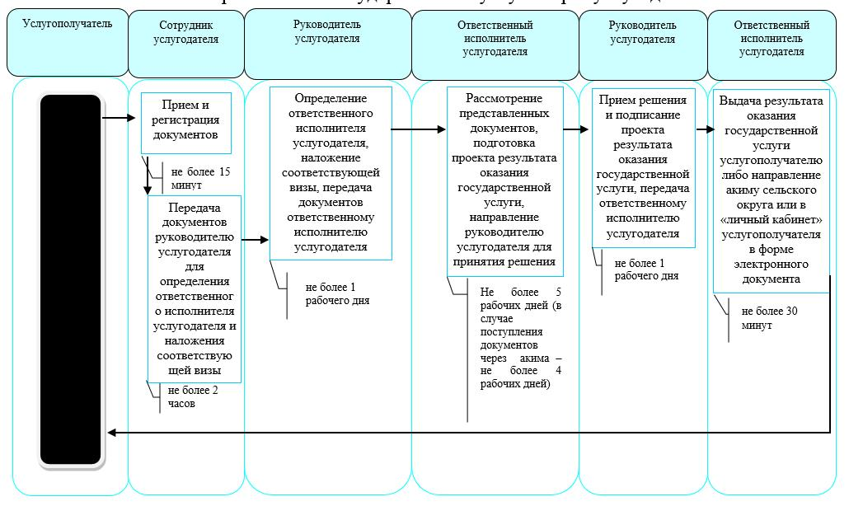
Б. При оказании государственной услуги через портал
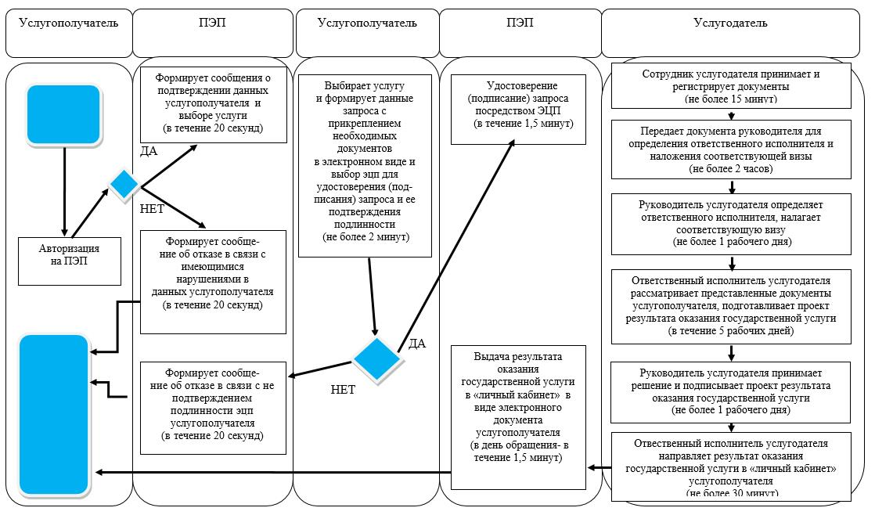
В. При оказании государственной услуги через акима сельского округа
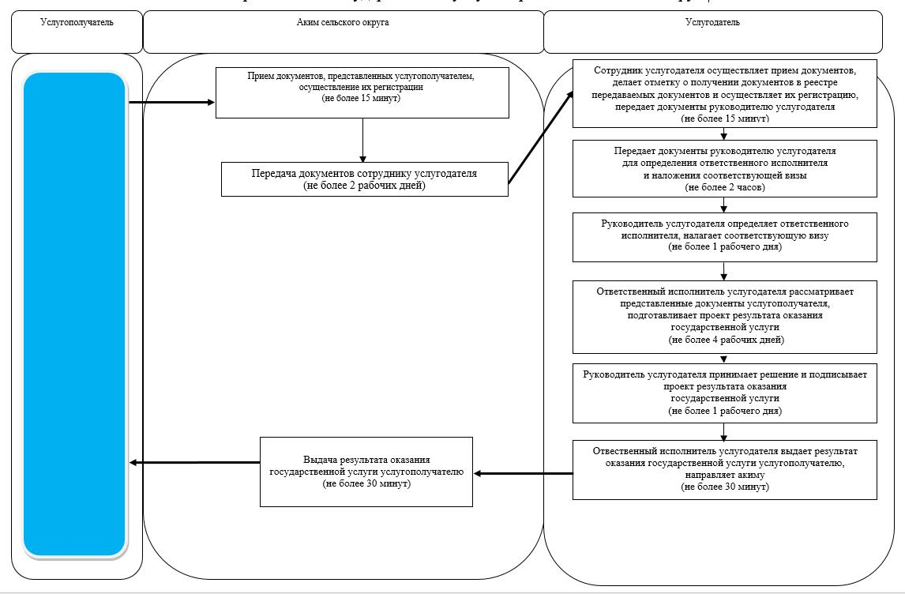
Условные обозначения:
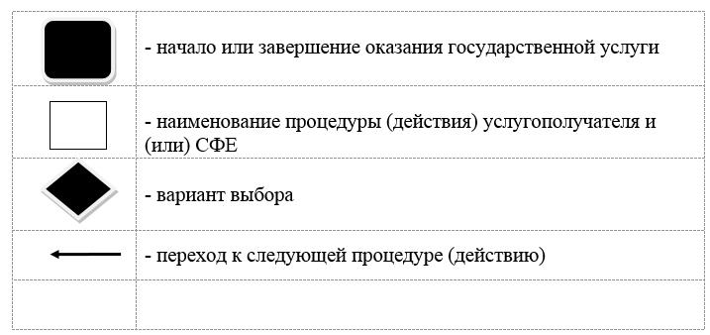

Утвержден постановлением акимата Северо-Казахстанской области от 10 августа 2015 года № 294
Регламент государственной услуги "Назначение социальной помощи специалистам социальной сферы, проживающим и работающим в сельских населҰнных пунктах, по приобретению топлива"
1. Общие положения
1. Регламент государственной услуги "Назначение социальной помощи специалистам социальной сферы, проживающим и работающим в сельских населенных пунктах, по приобретению топлива" разработан в соответствии со стандартом государственной услуги "Назначение социальной помощи специалистам социальной сферы, проживающим и работающим в сельских населенных пунктах, по приобретению топлива", утвержденным приказом Министра здравоохранения и социального развития Республики Казахстан от 28 апреля 2015 года № 279 "Об утверждении стандартов государственных услуг в социально-трудовой сфере" (зарегистрирован в Реестре государственной регистрации нормативных правовых актов за № 11342).
Государственная услуга "Назначение социальной помощи специалистам социальной сферы, проживающим и работающим в сельских населенных пунктах, по приобретению топлива" (далее – государственная услуга) оказывается местными исполнительными органами районов и города областного значения (далее – услугодатель).
Государственная услуга оказывается бесплатно физическим лицам (далее – услугополучатель).
Государственная услуга оказывается в порядке очереди, без предварительной записи и ускоренного обслуживания.
ПриҰм заявлений и выдача результатов оказания государственной услуги осуществляются через:
1) Республиканское государственное предприятие на праве хозяйственного ведения "Центр обслуживания населения" Комитета связи, информатизации и информации центров обслуживания населения Министерства по инвестициям и развитию Республики Казахстан (далее – центр);
2) услугодателя по адресам, указанным в приложении 1 к настоящему регламенту;
3) акима села, сельского округа (далее – аким сельского округа), в случае отсутствия услугодателя по месту жительства.
2. Форма оказываемой государственной услуги: бумажная.
3. Результат оказания государственной услуги – уведомление о назначении социальной помощи специалистам социальной сферы, проживающим и работающим в сельских населенных пунктах, по приобретению топлива (далее – уведомление).
Форма предоставления результата оказания государственной услуги: бумажная.
2. Описание порядка действий структурных подразделений (работников) услугодателя в процессе оказания государственной услуги
4. Основанием для начала процедуры (действия) по оказанию государственной услуги является подача услугополучателем заявления в произвольной форме и следующие документы:
к услугодателю, акиму сельского округа либо в центр:
1) документ, удостоверяющий личность (требуется для идентификации личности);
2) документ, подтверждающий регистрацию по постоянному месту жительства (адресная справка либо справка акима сельского округа);
3) справка с места работы;
4) документ, подтверждающий наличие лицевого счета в банке второго уровня или в организациях, имеющих соответствующую лицензию на осуществление банковских операций.
Представление документов, удостоверяющих личность услугополучателя, подтверждающих регистрацию по постоянному месту жительства не требуется при подтверждении информации, содержащейся в указанных документах государственными информационными системами.
5. Содержание каждой процедуры (действия), входящей в состав процесса оказания государственной услуги, длительность его выполнения:
1) сотрудник услугодателя принимает документы, представленные услугополучателем, центром либо акимом сельского округа, осуществляет их регистрацию либо делает отметку о получении документов в реестре передаваемых документов (при обращении к услугодателю через центр либо акима сельского округа), получает письменное согласие услугополучателя на использование сведений, составляющих охраняемую законом тайну, содержащихся в информационных системах, при оказании государственных услуг, если иное не предусмотрено законами Республики Казахстан, не более 30 (тридцати) минут.
Передает документы руководителю услугодателя для определения ответственного исполнителя услугодателя и наложения соответствующей визы, в течение 2 (двух) часов;
2) руководитель услугодателя ознакамливается с документами, определяет ответственного исполнителя услугодателя, налагает соответствующую визу, передает для исполнения ответственному исполнителю услугодателя, не более 1 (одного) рабочего дня;
3) ответственный исполнитель услугодателя рассматривает представленные документы, подготавливает проект результата оказания государственной услуги, передает руководителю услугодателя, в течение 7 (семи) рабочих дней (в случае поступления документов из центра, в течение 6 (шести) рабочих дней);
4) руководитель услугодателя принимает решение и подписывает проект результата оказания государственной услуги и передает ответственному исполнителю услугодателя для выдачи услугополучателю не более 1 (одного) рабочего дня;
5) ответственный исполнитель услугодателя выдает результат оказания государственной услуги услугополучателю, направляет в центр либо акиму сельского округа, не более 30 (тридцати) минут.
6. Результат процедуры (действия) по оказанию государственной услуги, который служит основанием для начала выполнения следующей процедуры (действия):
1) регистрация документов;
2) виза руководителя услугодателя;
3) проект уведомления;
4) подписанное уведомление;
5) выданное услугополучателю либо направленное в центр или акиму сельского округа уведомление.
3. Описание порядка взаимодействия структурных подразделений (работников) услугодателя в процессе оказания государственной услуги
7. Перечень структурных подразделений (работников) услугодателя, которые участвуют в процессе оказания государственной услуги:
1) сотрудник услугодателя;
2) руководитель услугодателя;
3) ответственный исполнитель услугодателя.
8. Описание последовательности процедур (действий) между структурными подразделениями (работниками), длительность каждой процедуры (действия):
1) сотрудник услугодателя осуществляется прием и регистрацию документов, не более 30 (тридцати) минут.
Осуществляет передачу документов руководителю услугодателя для определения ответственного исполнителя услугодателя и наложения соответствующей визы, в течение 2 (двух) часов;
2) руководитель услугодателя ознакамливается с документами, определяет ответственного исполнителя услугодателя, налагает соответствующую визу и передает документы ответственному исполнителю услугодателя, не более 1 (одного) рабочего дня;
3) ответственный исполнитель услугодателя рассматривает представленные документы, подготавливает проект результата оказания государственной услуги, который направляется руководителю услугодателя для принятия решения, в течение 7 (семи) рабочих дней (в случае поступления документов из центра, в течение 6 (шести) рабочих дней);
4) руководитель услугодателя принимает решение и подписывает проект результата оказания государственной услуги, который передается ответственному исполнителю услугодателя, не более 1 (одного) рабочего дня;
5) ответственный исполнитель услугодателя выдает результат оказания государственной услуги услугополучателю либо направляет в центр, или акиму сельского округа, не более 30 (тридцати) минут.
Справочник бизнес-процессов оказания государственной услуги указан в приложении 3 к настоящему регламенту.
4. Описание порядка взаимодействия с центром обслуживания населения и (или) иными услугодателями, а также порядка использования информационных систем в процессе оказания государственной услуги
9. Описание порядка обращения в центр, длительность обработки запроса услугополучателя:
1) услугополучатель для получения государственной услуги обращается в центр;
2) сотрудник центра проверяет правильность заполнения заявлений и полноту представленных документов, не более 5 (пяти) минут.
В случае предоставления услугополучателем неполного пакета документов сотрудником центра выдается расписка об отказе в приеме документов по форме согласно приложению 2 к настоящему регламенту;
3) сотрудник центра регистрирует заявление в информационной системе "Интегрированная информационная система для Центров обслуживания населения" и выдает услугополучателю расписку с указанием даты регистрации и даты получения государственной услуги, фамилии и инициалов лица, принявшего документы, не более 5 (пяти) минут;
4) сотрудник центра получает письменное согласие услугополучателя на использование сведений, составляющих охраняемую законом тайну, содержащихся в информационных системах, если иное не предусмотрено законами Республики Казахстан, не более 5 (пяти) минут;
5) сотрудник центра подготавливает документы и направляет их услугодателю через курьерскую или иную уполномоченную на это связь, в течение 1 (одного) рабочего дня;
6) сотрудник услугодателя осуществляет прием документов из центра, регистрирует документы, не более 30 (тридцати) минут.
Осуществляет передачу документов руководителю услугодателя для определения ответственного исполнителя услугодателя и наложения соответствующей визы, не более 2 (двух) часов;
7) руководитель услугодателя ознакамливается с документами, определяет ответственного исполнителя услугодателя, налагает соответствующую визу, передает документы ответственному исполнителю услугодателя, не более 1 (одного) рабочего дня;
8) ответственный исполнитель услугодателя рассматривает представленные документы, подготавливает проект результата оказания государственной услуги, который направляется руководителю услугодателя для принятия решения, в течение 6 (шести) рабочих дней;
9) руководитель услугодателя принимает решение, подписывает проект результата оказания государственной услуги, передает ответственному исполнителю услугодателя, не более 1 (одного) рабочего дня;
10) ответственный исполнитель услугодателя направляет результат оказания государственной услуги в центр, не более 30 (тридцати) минут;
11) сотрудник центра в срок, указанный в расписке о приеме соответствующих документов, выдает результат оказания государственной услуги услугополучателю, не более 20 (двадцати) минут.
10. Описание порядка обращения к акиму сельского округа, длительность обработки запроса услугополучателя:
1) услугополучатель для получения государственной услуги обращается к акиму сельского округа;
2) аким сельского округа принимает документы, представленные услугополучателем, осуществляет их регистрацию, не более 15 (пятнадцати) минут;
3) аким сельского округа передает документы сотруднику услугодателя в течение 2 (двух) рабочих дней;
4) сотрудник услугодателя принимает документы, представленные акимом сельского округа, делает отметку о получении документов в реестре передаваемых документов и осуществляет их регистрацию, не более 30 (тридцати) минут;
Передает документы руководителю услугодателя для определения ответственного исполнителя услугодателя и наложения соответствующей визы, в течение 2 (двух) часов;
5) руководитель услугодателя ознакамливается с документами, определяет ответственного исполнителя услугодателя, налагает соответствующую визу, передает для исполнения ответственному исполнителю услугодателя, не более 1 (одного) рабочего дня;
6) ответственный исполнитель услугодателя рассматривает представленные документы, подготавливает проект результата оказания государственной услуги, передает руководителю услугодателя, в течение 6 (шести) рабочих дней;
7) руководитель услугодателя принимает решение, подписывает проект результата оказания государственной услуги и передает ответственному исполнителю услугодателя для выдачи услугополучателю, не более 1 (одного) рабочего дня;
8) ответственный исполнитель услугодателя выдает результат оказания государственной услуги услугополучателю, направляет акиму сельского округа, не более 30 (тридцати) минут.
Приложение 1 к регламенту государственной услуги "Назначение социальной помощи специалистам социальной сферы, проживающим и работающим в сельских населҰнных пунктах, по приобретению топлива"
Адреса услугодателей
Сноска. Приложение 1 - в редакции постановления акимата Северо-Казахстанской области от 31.12.2015 N 511 (вводится в действие по истечении десяти календарных дней после дня его первого официального опубликования.
№  п/  п | Наименование | Местонахождение, адрес электронной почты | Номера телефонов | Время приема
1 | Государственное учреждение "Отдел занятости и социальных программ Айыртауского района Северо-Казахстанской области" | Айыртауский район,  село Саумалколь,  улица Шокана Уалиханова, 42  ro_ajyrta@bk.ru | 8 (715)33-2-13-62 | С понедельника по пятницу с 9.00 часов до 17.30 часов с перерывом на обед с 13.00 часов до 14.30 часов
2 | Государственное учреждение "Отдел занятости и социальных программ Акжарского района Северо-Казахстанской области" | Акжарский район,  село Талшик,  улица Целинная, 13  akzhar-social@sko.kz | 8 (715)46-2-14-49 | С понедельника по пятницу с 9.00 часов до 17.30 часов с перерывом на обед с 13.00 часов до 14.30 часов
3 | Государственное учреждение "Отдел занятости и социальных программ Аккайынского района Северо-Казахстанской области" | Аккайынский район,  село Смирново  улица 9 Мая, 67  akk_soz@mail.ru | 8 (715)32-2-12-65 | С понедельника по пятницу с 9.00 часов до 17.30 часов с перерывом на обед с 13.00 часов до 14.30 часов
4 | Государственное учреждение "Отдел занятости и социальных программ Есильского района Северо-Казахстанской области" | Есильский район,  село Явленка,  улица Ленина, 20  esil_zan_soc@sko.kz  ro_esil@mail.ru | 8 (715)43-2-19-99 | С понедельника по пятницу с 9.00 часов до 17.30 часов с перерывом на обед с 13.00 часов до 14.30 часов
5 | Государственное учреждение "Отдел занятости и социальных программ Жамбылского района Северо-Казахстанской области" | Жамбылский район,  село Пресновка,  улица Дружбы, 6  zham-ozsp@sko.kz | 8 (715)44-2-13-38 | С понедельника по пятницу с 9.00 часов до 17.30 часов с перерывом на обед с 13.00 часов до 14.30 часов
6 | Государственное учреждение "Отдел занятости и социальных программ района Магжана Жумабаева  Северо-Казахстанской области" | район Магжана Жумабаева  город Булаево  улица Киреева, 15  mzh-ozsp@sko.kz | 8 (715)31-2-19-22 | С понедельника по пятницу с 9.00 часов до 17.30 часов с перерывом на обед с 13.00 часов до 14.30 часов
7 | Государственное учреждение "Кызылжарский районный отдел занятости и социальных программ" | Кызылжарский район,  аул Бесколь,  улица Гагарина, 6 а  kyz_asp@mail.ru  kyzylzhar-ozsp@sko.kz | 8 (715)38-2-16-50  8 (715)2-50-06-17 | С понедельника по пятницу с 9.00 часов до 17.30 часов с перерывом на обед с 13.00 часов до 14.30 часов
8 | Государственное учреждение "Отдел занятости и социальных программ Мамлютского района Северо-Казахстанской области" | Мамлютский район,  город Мамлютка,  улица Гуденко, 19  maml_ozsp@mail.ru | 8 (715)41-2-13-75 | С понедельника по пятницу с 9.00 часов до 17.30 часов с перерывом на обед с 13.00 часов до 14.30 часов
9 | Государственное учреждение "Отдел занятости и социальных программ района имени Габита Мусрепова Северо-Казахстанской области" | район имени Габита Мусрепова,  село Новоишимское,  улица Школьная, 19  ozsp-gm@sko.kz | 8 (715)35-2-24-17 | С понедельника по пятницу с 9.00 часов до 17.30 часов с перерывом на обед с 13.00 часов до 14.30 часов
10 | Государственное учреждение "Отдел занятости и социальных программ Тайыншинского района Северо-Казахстанской области" | Тайыншинский район,  город Тайынша,  переулок Центральный, 2  ozsp-tsh@sko.kz | 8 (715)36-2-10-22 | С понедельника по пятницу с 9.00 часов до 17.30 часов с перерывом на обед с 13.00 часов до 14.30 часов
11 | Государственное учреждение "Отдел занятости и социальных программ Тимирязевского района Северо-Казахстанской области" | Тимирязевский район,  село Тимирязево,  улица Шокана Уалиханова, 1  ro_timir@mail.online.kz | 8 (715)37-2-16-49 | С понедельника по пятницу с 9.00 часов до 17.30 часов с перерывом на обед с 13.00 часов до 14.30 часов
12 | Государственное учреждение "Отдел занятости и социальных программ Уалихановского района Северо-Казахстанской области" | Уалихановский район,  село Кишкенеколь,  улица Уалиханова, 82  ro_ualih@mail.online.kz | 8 (715)42-2-19-43 | С понедельника по пятницу с 9.00 часов до 17.30 часов с перерывом на обед с 13.00 часов до 14.30 часов
13 | Государственное учреждение "Отдел занятости и социальных программ района Шал акына Северо-Казахстанской области" | район Шал акына,  город Сергеевка,  улица Ибраева, 50  shalakyn-ozsp@sko.kz | 8 (715)34-2-16-91 | С понедельника по пятницу с 9.00 часов до 17.30 часов с перерывом на обед с 13.00 часов до 14.30 часов
14 | Государственное учреждение "Отдел занятости и социальных программ города Петропавловска" | город Петропавловск,  улица Театральная, 36  petroozsp@sko.kz | 8 (715)2-53-07-84 | С понедельника по пятницу с 9.00 часов до 17.30 часов с перерывом на обед с 13.00 часов до 14.30 часов
Приложение 2 к регламенту государственной услуги "Назначение социальной помощи специалистам социальной сферы, проживающим и работающим в сельских населенных пунктах, по приобретению топлива"
Форма
(Фамилия, имя, отчество (при его наличии),
либо наименование организации услугополучателя)
____________________________
(адрес услугополучателя)
Расписка об отказе в приеме документов
Руководствуясь пунктом 2 статьи 20 Закона Республики Казахстан от 15 апреля 2013 года "О государственных услугах", отдел № __ филиала РГП "Центр обслуживания населения" (указать адрес) отказывает в приеме документов на оказание государственной услуги (указать наименование государственной услуги в соответствии со стандартом государственной услуги) ввиду представления Вами неполного пакета документов согласно перечню, предусмотренному стандартом государственной услуги, а именно:
Наименование отсутствующих документов:
1) ________________________________________;
2) ________________________________________;
3) ________________________________________.
Настоящая расписка составлена в 2 экз., по одному для каждой стороны.
Фамилия, имя, отчество (при его наличии)
(работника ЦОН) (подпись)
Исп. фамилия, имя, отчество (при его наличии)
_____________
Телефон__________
Получил: фамилия, имя, отчество (при его наличии)/подпись услугополучателя
"___" _________ 20 ____ года
Приложение 3 к регламенту государственной услуги "Назначение социальной помощи специалистам социальной сферы, проживающим и работающим в сельских населенных пунктах, по приобретению топлива"
Справочник бизнес-процессов оказания государственной услуги "Назначение социальной помощи специалистам социальной сферы, проживающим и работающим в сельских населенных пунктах, по приобретению топлива"
А. При оказании государственной услуги через услугодателя
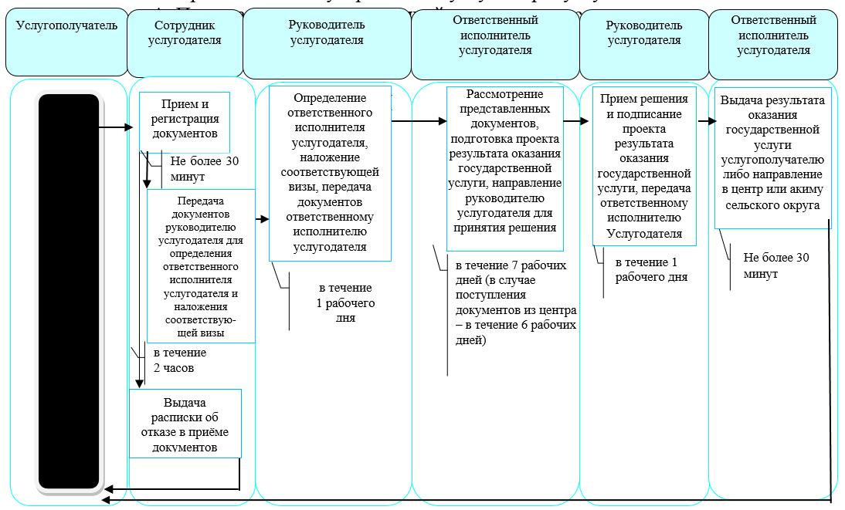
Б. При оказании государственной услуги через центр
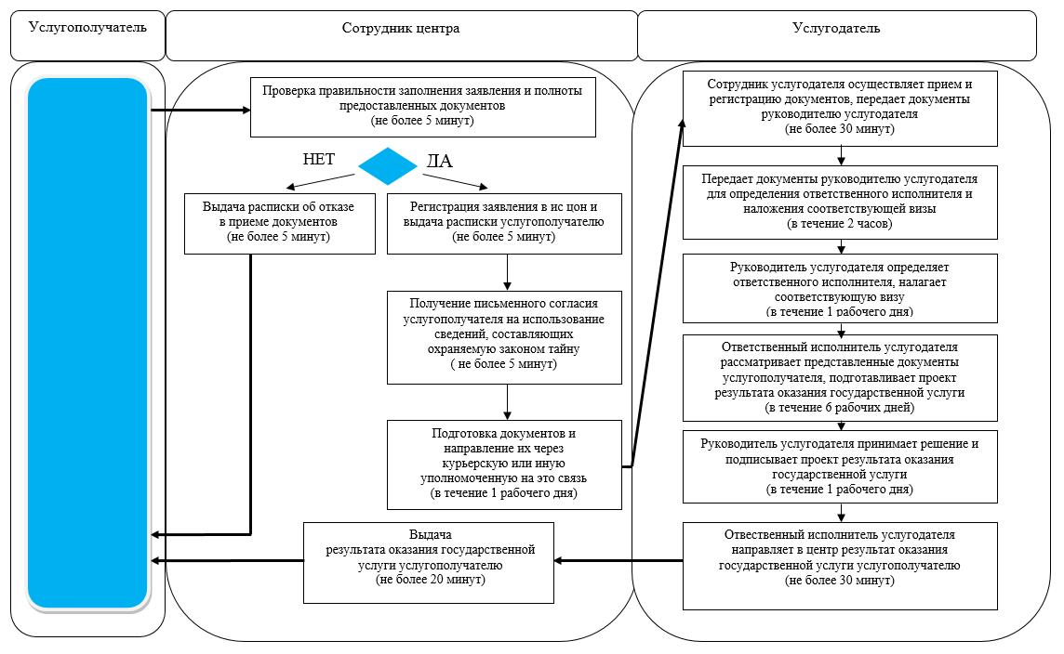
В. При оказании государственной услуги через акима сельского округа
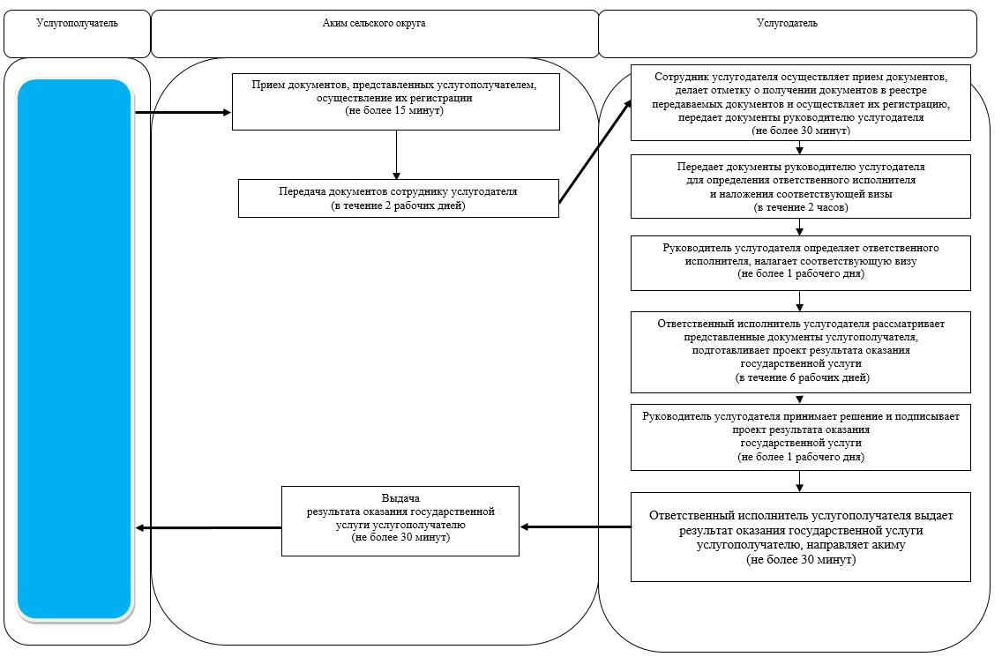
Условные обозначения:
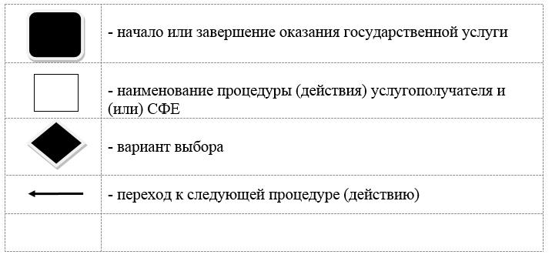

Утвержден постановлением акимата Северо-Казахстанской области от 10 августа 2015 года № 294
Регламент государственной услуги "Возмещение затрат на обучение на дому детей - инвалидов"
1. Общие положения
1. Регламент государственной услуги "Возмещение затрат на обучение на дому детей - инвалидов" разработан в соответствии со стандартом государственной услуги "Возмещение затрат на обучение на дому детей - инвалидов", утвержденным приказом Министра здравоохранения и социального развития Республики Казахстан от 28 апреля 2015 года № 279 "Об утверждении стандартов государственных услуг в социально-трудовой сфере" (зарегистрирован в Реестре государственной регистрации нормативных правовых актов за № 11342).
Государственная услуга "Возмещение затрат на обучение на дому детей - инвалидов" (далее – государственная услуга) оказывается местными исполнительными органами районов и города областного (далее – услугодатель).
Государственная услуга оказывается бесплатно физическим лицам (далее – услугополучатель).
Государственная услуга оказывается в порядке очереди, без предварительной записи и ускоренного обслуживания.
ПриҰм заявлений и выдача результатов оказания государственной услуги осуществляются через:
1) Республиканское государственное предприятие на праве хозяйственного ведения "Центр обслуживания населения" Комитета связи, информатизации и информации Министерства по инвестициям и развитию Республики Казахстан (далее – центр);
2) услугодателя по адресам, указанным в приложении 1 к настоящему регламенту;
3) веб-портал "электронного правительства": www.egov.kz (далее – портал) при назначении возмещения затрат на обучение на дому детей инвалидов, а также получении информации о назначении возмещения затрат на обучение на дому детей инвалидов (далее – пособие).
2. Форма оказания государственной услуги – электронная (полностью автоматизированная) и (или) бумажная.
3. Результат оказания государственной услуги – уведомление о назначении пособия (далее – уведомление).
Форма предоставления результата оказания государственной услуги: электронная и (или) бумажная.
2. Описание порядка действий структурных подразделений (работников) услугодателя в процессе оказания государственной услуги
4. Основанием для начала процедуры (действия) по оказанию государственной услуги является подача услугополучателем заявления по форме согласно приложению 2 к настоящему регламенту либо запроса в форме электронного документа, удостоверенный электронной цифровой подписью (далее – ЭЦП) услугополучателя.
Перечень документов, необходимых для оказания государственной услуги при обращении услугополучателя (либо его представителя по нотариально заверенной доверенности):
к услугодателю либо в центр:
заявление по форме согласно приложению 2 к настоящему регламенту;
1) документ, удостоверяющий личность услугополучателя;
2) документ, подтверждающий регистрацию по постоянному месту жительства (адресная справка или справка сельского акима);
3) заключение психолого-медико-педагогической консультации;
4) справка об инвалидности по форме, утвержденной приказом Министра здравоохранения и социального развития Республики Казахстан от 30 января 2015 года № 44 "Об утверждении Правил проведения медико-социальной экспертизы" (зарегистрирован в Реестре государственной регистрации нормативных актов за № 10589);
5) документ, подтверждающий сведения о номере банковского счета;
6) справка из учебного заведения, подтверждающий факт обучения ребенка-инвалида на дому (далее – справка) по форме согласно приложению 3 к настоящему регламенту.
Документы представляются в подлинниках и копиях для сверки, после чего подлинники документов возвращаются услугополучателю.
На портал:
для назначения пособия:
заявление запрос в форме электронного документа, удостоверенного ЭЦП услугополучателя;
электронная копия заключения психолого-медико-педагогической консультации;
электронная копия справки;
для получения информации о назначении пособия – запрос в форме электронного документа, удостоверенного ЭЦП услугополучателя.
5. Содержание каждой процедуры (действия), входящей в состав процесса оказания государственной услуги, длительность его выполнения:
1) сотрудник услугодателя принимает документы, представленные услугополучателем, центром либо через портал, осуществляет их регистрацию, выдает отрывной талон заявления с указанием даты регистрации и даты получения государственной услуги, фамилии и инициалов лица, принявшего документы либо делает отметку о получении документов в реестре передаваемых документов (при обращении к услугодателю через центр), не более 30 (тридцати) минут.
Передает документы руководителю услугодателя для определения ответственного исполнителя услугодателя и наложения соответствующей визы, в течение 2 (двух) часов;
2) руководитель услугодателя ознакамливается с документами, определяет ответственного исполнителя услугодателя, налагает соответствующую визу, передает для исполнения ответственному исполнителю услугодателя, не более 1 (одного) рабочего дня;
3) ответственный исполнитель услугодателя рассматривает представленные документы, подготавливает проект результата оказания государственной услуги, передает руководителю услугодателя, в течение 7 (семи) рабочих дней (в случае поступления документов из центра, в течение 6 (шести) рабочих дней);
4) руководитель услугодателя принимает решение и подписывает проект результата оказания государственной услуги и передает ответственному исполнителю услугодателя для выдачи услугополучателю не более 1 (одного) рабочего дня;
5) ответственный исполнитель услугодателя выдает результат оказания государственной услуги услугополучателю либо направляет в центр, или в "личный кабинет" услугополучателя в форме электронного документа, подписанного ЭЦП руководителя услугодателя, не более 30 (тридцати) минут.
6. Результат процедуры (действия) по оказанию государственной услуги, который служит основанием для начала выполнения следующей процедуры (действия):
1) регистрация документов;
2) виза руководителя услугодателя;
3) проект уведомления;
4) подписанное уведомление;
5) выданное услугополучателю либо направленное в центр или в "личный кабинет" услугополучателя уведомление.
3. Описание порядка взаимодействия структурных подразделений (работников) услугодателя в процессе оказания государственной услуги
7. Перечень структурных подразделений (работников) услугодателя, которые участвуют в процессе оказания государственной услуги:
1) сотрудник услугодателя;
2) руководитель услугодателя;
3) ответственный исполнитель услугодателя.
8. Описание последовательности процедур (действий) между структурными подразделениями (работниками) с указанием длительности каждой процедуры (действия):
1) сотрудник услугодателя осуществляет прием и регистрацию документов, не более 30 (тридцати) минут.
Осуществляет передачу документов руководителю услугодателя для определения ответственного исполнителя услугодателя и наложения соответствующей визы, в течение 2 (двух) часов;
2) руководитель услугодателя ознакамливается с документами, определяет ответственного исполнителя услугодателя, налагает соответствующую визу и передает документы ответственному исполнителю услугодателя, не более 1 (одного) рабочего дня;
3) ответственный исполнитель услугодателя рассматривает представленные документы, подготавливает проект результата оказания государственной услуги, который направляется руководителю услугодателя для принятия решения, в течение 7 (семи) рабочих дней (в случае поступления документов из центра, в течение 6 (шести) рабочих дней);
4) руководитель услугодателя принимает решение и подписывает проект результата оказания государственной услуги, который передается ответственному исполнителю услугодателя, не более 1 (одного) рабочего дня;
5) ответственный исполнитель услугодателя выдает результат оказания государственной услуги услугополучателю, либо направляет в центр, или в "личный кабинет" услугополучателя в форме электронного документа, не более 30 (тридцати) минут.
Справочник бизнес-процессов оказания государственной услуги указан в приложении 5 к настоящему регламенту.
4. Описание порядка взаимодействия с центром обслуживания населения и (или) иными услугодателями, а также порядка использования информационных систем в процессе оказания государственной услуги
9. Описание порядка обращения в центр, длительность обработки запроса услугополучателя:
1) услугополучатель для получения государственной услуги обращается в центр;
2) сотрудник центра проверяет правильность заполнения заявлений и полноту представленных документов, не более 15 (пятнадцати) минут.
В случае предоставления услугополучателем неполного пакета документов, сотрудник центра отказывает в приеме документов и выдает расписку об отказе в приеме документов по форме согласно приложению 4 к настоящему регламенту.
3) сотрудник центра регистрирует заявление в информационной системе "Интегрированная информационная система для Центров обслуживания населения" и выдает услугополучателю расписку о приеме соответствующих документов, не более 15 (пятнадцати) минут.
Расписка выдается с указанием:
номера и даты приема заявления;
вида запрашиваемой государственной услуги;
количества и названия приложенных документов;
даты (времени) и места выдачи документов;
фамилии, имени, отчества работника центра, принявшего заявление на оформление документов;
фамилии, имени, отчества услугополучателя, фамилии, имени, отчества представителя услугополучателя, и их контактных телефонов;
4) сотрудник центра подготавливает документы и направляет их услугодателю через курьерскую или иную уполномоченную на это связь, в течение 1 (одного) рабочего дня;
5) сотрудник услугодателя осуществляет прием документов из центра, регистрирует документы, не более 30 (тридцати) минут.
Осуществляет передачу документов руководителю услугодателя для определения ответственного исполнителя услугодателя и наложения соответствующей визы, не более 2 (двух) часов;
6) руководитель услугодателя ознакамливается с документами, определяет ответственного исполнителя услугодателя, налагает соответствующую визу, передает документы ответственному исполнителю услугодателя, не более 1 (одного) рабочего дня;
7) ответственный исполнитель услугодателя рассматривает представленные документы, подготавливает проект результата оказания государственной услуги, который направляется руководителю услугодателя для принятия решения, в течение 6 (шести) рабочих дней;
8) руководитель услугодателя принимает решение, подписывает проект результата оказания государственной услуги, передает ответственному исполнителю услугодателя, не более 1 (одного) рабочего дня;
9) ответственный исполнитель услугодателя направляет результат оказания государственной услуги в центр, не более 30 (тридцати) минут;
10) сотрудник центра в срок, указанный в расписке о приеме соответствующих документов, выдает результат оказания государственной услуги услугополучателю, не более 20 (двадцати) минут.
10. Описание порядка обращения и последовательности процедур (действий) услугополучателя и услугодателя при оказании государственной услуги через портал:
1) услугополучатель осуществляет регистрацию, авторизацию на портале посредством индивидуального идентификационного номера, ЭЦП;
2) выбор услугополучателем электронной государственной услуги, заполнение полей электронного запроса и прикрепление документов;
3) удостоверение электронного запроса для оказания электронной государственной услуги посредством ЭЦП услугополучателя;
4) обработка (проверка, регистрация) электронного запроса услугодателем;
5) получение услугополучателем уведомления о статусе электронного запроса и сроке оказания государственной услуги через портал в "личном кабинете" услугополучателя;
6) направление услугодателем в "личный кабинет" услугополучателя результата оказания государственной услуги в форме электронного документа, подписанного ЭЦП;
7) получение услугополучателем результата государственной услуги через портал в "личном кабинете" услугополучателя.
Приложение 1 к регламенту государственной услуги "Возмещение затрат на обучение на дому детей - инвалидов"
Адреса услугодателей
Сноска. Приложение 1 - в редакции постановления акимата Северо-Казахстанской области от 31.12.2015 N 511 (вводится в действие по истечении десяти календарных дней после дня его первого официального опубликования.
№  п/  п | Наименование | Местонахождение, адрес электронной почты | Номера телефонов | Время приема
1 | Государственное учреждение "Отдел занятости и социальных программ Айыртауского района Северо-Казахстанской области" | Айыртауский район,  село Саумалколь,  улица Шокана Уалиханова, 42  ro_ajyrta@bk.ru | 8 (715)33-2-13-62 | С понедельника по пятницу с 9.00 часов до 17.30 часов с перерывом на обед с 13.00 часов до 14.30 часов
2 | Государственное учреждение "Отдел занятости и социальных программ Акжарского района Северо-Казахстанской области" | Акжарский район,  село Талшик,  улица Целинная, 13  akzhar-social@sko.kz | 8 (715)46-2-14-49 | С понедельника по пятницу с 9.00 часов до 17.30 часов с перерывом на обед с 13.00 часов до 14.30 часов
3 | Государственное учреждение "Отдел занятости и социальных программ Аккайынского района Северо-Казахстанской области" | Аккайынский район,  село Смирново  улица 9 Мая, 67  akk_soz@mail.ru | 8 (715)32-2-12-65 | С понедельника по пятницу с 9.00 часов до 17.30 часов с перерывом на обед с 13.00 часов до 14.30 часов
4 | Государственное учреждение "Отдел занятости и социальных программ Есильского района Северо-Казахстанской области" | Есильский район,  село Явленка,  улица Ленина, 20  esil_zan_soc@sko.kz  ro_esil@mail.ru | 8 (715)43-2-19-99 | С понедельника по пятницу с 9.00 часов до 17.30 часов с перерывом на обед с 13.00 часов до 14.30 часов
5 | Государственное учреждение "Отдел занятости и социальных программ Жамбылского района Северо-Казахстанской области" | Жамбылский район,  село Пресновка,  улица Дружбы, 6  zham-ozsp@sko.kz | 8 (715)44-2-13-38 | С понедельника по пятницу с 9.00 часов до 17.30 часов с перерывом на обед с 13.00 часов до 14.30 часов
6 | Государственное учреждение "Отдел занятости и социальных программ района Магжана Жумабаева  Северо-Казахстанской области" | район Магжана Жумабаева  город Булаево  улица Киреева, 15  mzh-ozsp@sko.kz | 8 (715)31-2-19-22 | С понедельника по пятницу с 9.00 часов до 17.30 часов с перерывом на обед с 13.00 часов до 14.30 часов
7 | Государственное учреждение "Кызылжарский районный отдел занятости и социальных программ" | Кызылжарский район,  аул Бесколь,  улица Гагарина, 6 а  kyz_asp@mail.ru  kyzylzhar-ozsp@sko.kz | 8 (715)38-2-16-50  8 (715)2-50-06-17 | С понедельника по пятницу с 9.00 часов до 17.30 часов с перерывом на обед с 13.00 часов до 14.30 часов
8 | Государственное учреждение "Отдел занятости и социальных программ Мамлютского района Северо-Казахстанской области" | Мамлютский район,  город Мамлютка,  улица Гуденко, 19  maml_ozsp@mail.ru | 8 (715)41-2-13-75 | С понедельника по пятницу с 9.00 часов до 17.30 часов с перерывом на обед с 13.00 часов до 14.30 часов
9 | Государственное учреждение "Отдел занятости и социальных программ района имени Габита Мусрепова Северо-Казахстанской области" | район имени Габита Мусрепова,  село Новоишимское,  улица Школьная, 19  ozsp-gm@sko.kz | 8 (715)35-2-24-17 | С понедельника по пятницу с 9.00 часов до 17.30 часов с перерывом на обед с 13.00 часов до 14.30 часов
10 | Государственное учреждение "Отдел занятости и социальных программ Тайыншинского района Северо-Казахстанской области" | Тайыншинский район,  город Тайынша,  переулок Центральный, 2  ozsp-tsh@sko.kz | 8 (715)36-2-10-22 | С понедельника по пятницу с 9.00 часов до 17.30 часов с перерывом на обед с 13.00 часов до 14.30 часов
11 | Государственное учреждение "Отдел занятости и социальных программ Тимирязевского района Северо-Казахстанской области" | Тимирязевский район,  село Тимирязево,  улица Шокана Уалиханова, 1  ro_timir@mail.online.kz | 8 (715)37-2-16-49 | С понедельника по пятницу с 9.00 часов до 17.30 часов с перерывом на обед с 13.00 часов до 14.30 часов
12 | Государственное учреждение "Отдел занятости и социальных программ Уалихановского района Северо-Казахстанской области" | Уалихановский район,  село Кишкенеколь,  улица Уалиханова, 82  ro_ualih@mail.online.kz | 8 (715)42-2-19-43 | С понедельника по пятницу с 9.00 часов до 17.30 часов с перерывом на обед с 13.00 часов до 14.30 часов
13 | Государственное учреждение "Отдел занятости и социальных программ района Шал акына Северо-Казахстанской области" | район Шал акына,  город Сергеевка,  улица Ибраева, 50  shalakyn-ozsp@sko.kz | 8 (715)34-2-16-91 | С понедельника по пятницу с 9.00 часов до 17.30 часов с перерывом на обед с 13.00 часов до 14.30 часов
14 | Государственное учреждение "Отдел занятости и социальных программ города Петропавловска" | город Петропавловск,  улица Театральная, 36  petroozsp@sko.kz | 8 (715)2-53-07-84 | С понедельника по пятницу с 9.00 часов до 17.30 часов с перерывом на обед с 13.00 часов до 14.30 часов
Приложение 2 к регламенту государственной услуги "Возмещение затрат на обучение на дому детей - инвалидов"
Форма
Руководителю уполномоченной
местным исполнительным органом
государственной организации
______________________________________________
( фамилия, имя, отчество (при его наличии))
Заявление
Фамилия __________________________________________________________
Имя ______________________________________________________________
Отчество (при его наличии)____________________________________________
дата рождения ______________________________________________________
инвалидность _____________________________________________________
домашний адрес ____________________________________________________
телефон ____________________________________________________________
документ удостоверяющий личность № _____ выдан ______ ___ ______ года
индивидуальный идентификационный номер (при наличии)___________________
Прошу принять документы на назначения
____________________________________________________________________
____________________________________________________________________
____________________________________________________________________
____________________________________________________________________
____________________________________________________________________
Прилагаю копии следующих документов:
1 ______________________________ 2 _________________________
3 ______________________________ 4 _________________________
5 ______________________________ 6 _________________________
7 ______________________________ 8 _________________________
9 ______________________________ 10 _________________________
Даю согласие на сбор и обработку моих персональных данных, необходимых для назначения возмещения затрат на обучение на дому детей - инвалидов.
___________________________
(фамилия, имя, отчество (при его наличии)
и подпись заявителя)
" ___" ______20__ года.
Документы принял:
______________________
(должность, фамилия, имя, отчество (при его наличии) и подпись)
"___" _____ 20__ года.
Приложение 3 к регламенту государственной услуги "Возмещение затрат на обучение на дому детей - инвалидов"
Форма
Справка
Дана __________________________________________________________
(фамилия, имя, отчество (при его наличии) обучающегося и воспитанника)
в том, что он (а) действительно обучается на дому по индивидуальному учебному плану в № ___ школе_____________________________, "___" классе
(указать наименование школы)
Справка дана для предъявления по месту требования.
Директор школы № ________________________фамилия, имя, отчество (при его наличии).____________________
(указать наименование школы) (инициалы и подпись)
М.П.
Приложение 4 к регламенту государственной услуги "Возмещение затрат на обучение на дому детей - инвалидов"
(Фамилия, имя, отчество (при его наличии),
либо наименование организации услугополучателя)
____________________________
(адрес услугополучателя)
Расписка об отказе в приеме документов
Руководствуясь пунктом 2 статьи 20 Закона Республики Казахстан от 15 апреля 2013 года "О государственных услугах", отдел № __ филиала РГП "Центр обслуживания населения" (указать адрес) отказывает в приеме документов на оказание государственной услуги (указать наименование государственной услуги в соответствии со стандартом государственной услуги) ввиду представления Вами неполного пакета документов согласно перечню, предусмотренному стандартом государственной услуги, а именно:
Наименование отсутствующих документов:
1) ________________________________________;
2) ________________________________________;
3) ________________________________________.
Настоящая расписка составлена в 2 экз., по одному для каждой стороны.
Фамилия, имя, отчество (при его наличии)
(работника ЦОН) (подпись)
Исп. фамилия, имя, отчество (при его наличии)
_____________
Телефон__________
Получил: фамилия, имя, отчество (при его наличии)/подпись услугополучателя
"___" _________ 20 ____ года
Приложение 5 к регламенту государственной услуги "Возмещение затрат на обучение на дому детей-инвалидов"
Справочник бизнес-процессов оказания государственной услуги "Возмещение затрат на обучение на дому детей инвалидов"

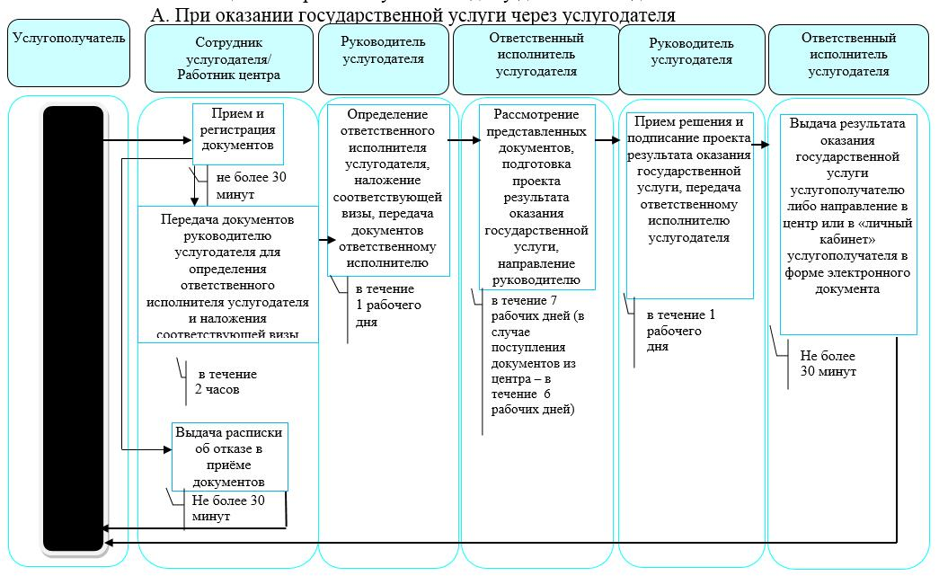
Б. При оказании государственной услуги через центр
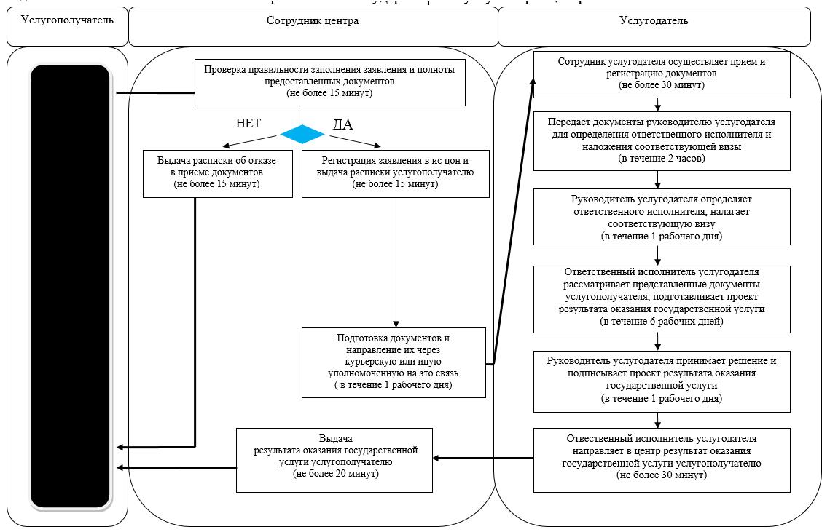
В. При оказании государственной услуги через портал
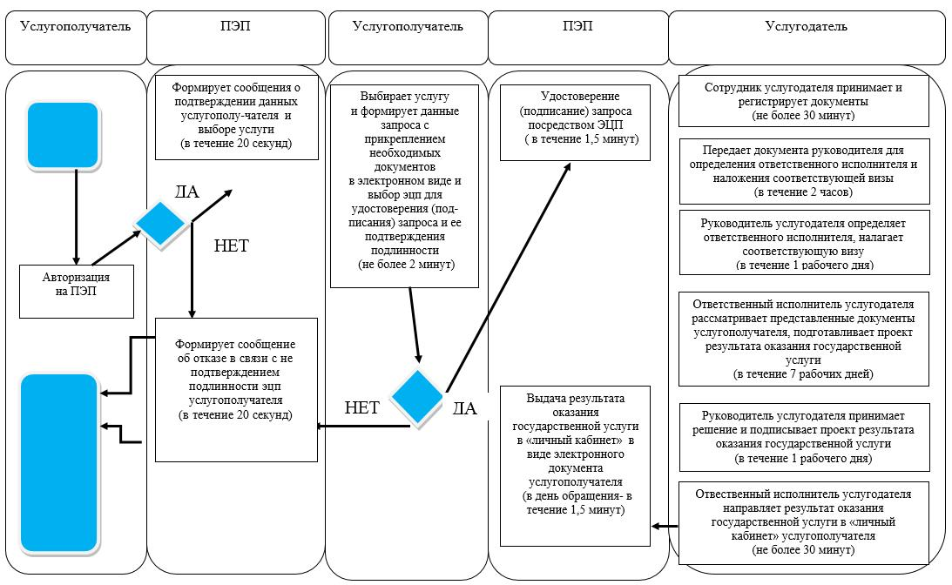
Условные обозначения:
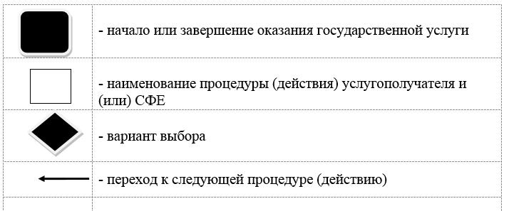

Утвержден постановлением акимата Северо-Казахстанской области от 10 августа 2015 года № 294
Регламент государственной услуги "Регистрация граждан, пострадавших вследствие ядерных испытаний на Семипалатинском испытательном ядерном полигоне, выплата единовременной государственной денежной компенсации, выдача удостоверений"
1. Общие положения
1. Регламент государственной услуги "Регистрация граждан, пострадавших вследствие ядерных испытаний на Семипалатинском испытательном ядерном полигоне, выплата единовременной государственной денежной компенсации, выдача удостоверений" разработан в соответствии со стандартом государственной услуги "Регистрация граждан, пострадавших вследствие ядерных испытаний на Семипалатинском испытательном ядерном полигоне, выплата единовременной государственной денежной компенсации, выдача удостоверений", утвержденным приказом Министра здравоохранения и социального развития Республики Казахстан от 28 апреля 2015 года № 279 "Об утверждении стандартов государственных услуг в социально-трудовой сфере" (зарегистрирован в Реестре государственной регистрации нормативных правовых актов за № 11342).
Государственная услуга "Регистрация граждан, пострадавших вследствие ядерных испытаний на Семипалатинском испытательном ядерном полигоне, выплата единовременной государственной денежной компенсации, выдача удостоверений" (далее – государственная услуга) оказывается местными исполнительными органами районов и города областного значения (далее – услугодатель).
Государственная услуга оказывается бесплатно физическим лицам (далее – услугополучатель).
Государственная услуга оказывается в порядке очереди, без предварительной записи и ускоренного обслуживания.
Прием заявлений и выдача результатов оказания государственной услуги осуществляются через:
1) Республиканское государственное предприятие на праве хозяйственного ведения "Центр обслуживания населения" Комитета связи, информатизации и информации центров обслуживания населения Министерства по инвестициям и развитию Республики Казахстан (далее – центр);
2) Республиканское государственное казенное предприятие "Государственный центр по выплате пенсий Министерства здравоохранения и социального развития Республики Казахстан" (далее – ГЦВП);
3) услугодателя, по адресам, указанным в приложении 1 к настоящему регламенту.
2. Форма оказания государственной услуги: бумажная.
3. Результатом оказания государственной услуги является:
услугодателем и центром:
1) решение о признании граждан Республики Казахстан пострадавшими вследствие ядерных испытаний на Семипалатинском испытательном ядерном полигоне;
2) выдача удостоверения или его дубликата;
в ГЦВП:
1) выплата компенсации путем перечисления на лицевые счета услугополучателей;
2) выплата компенсации путем перечисления на контрольные счета наличности временного размещения денег физических и юридических лиц услугополучателей, отбывающим наказание в местах лишения свободы.
Форма предоставления результата оказания государственной услуги – бумажная.
2. Описание порядка действий структурных подразделений (работников) услугодателя в процессе оказания государственной услуги
4. Основанием для начала процедуры (действия) по оказанию государственной услуги является подача услугополучателем заявления (ий) по формам согласно приложению (ям) 2 и (или) 3 к настоящему регламенту и следующие документы:
услугодателю или в центр:
1) документ, удостоверяющий личность (требуется для идентификации личности);
2) документ, подтверждающий регистрацию по месту жительства;
3) сведения о банковском счете или договор с уполномоченной организацией по выдаче компенсации;
4) документы, подтверждающие факт и период проживания на территории Семипалатинского испытательного полигона в периоды с 1949 по 1965 годы, с 1966 по 1990 годы (архивные справки, справки сельских, поселковых (аульных) Советов народных депутатов, жилищно-эксплуатационных управлений, домоуправлений, акимов поселка, аула (села), аульного (сельского) округа, кооперативов собственников квартир; трудовая книжка; диплом об окончании учебного заведения; военный билет; свидетельство о рождении; аттестат о среднем образовании; свидетельство об окончании основной школы), при наличии – удостоверение, выданное ранее в порядке, установленном Законом Республики Казахстан "О социальной защите граждан, пострадавших вследствие ядерных испытаний на Семипалатинском испытательном ядерном полигоне".
Если документы, указанные в подпункте 4) настоящего пункта не сохранились, то представляется решение суда об установлении юридического факта и периода проживания на территории, подвергшейся воздействию ядерных испытаний.
Представление документа, удостоверяющего личность услугополучателя, документа подтверждающего регистрацию по постоянному месту жительства, не требуется при наличии возможности получения информации, содержащейся в них, из государственных информационных систем.
Услугодатель, центр получает письменное согласие услугополучателя на использование сведений, составляющих охраняемую законом тайну, содержащихся в информационных системах, при оказании государственных услуг, если иное не предусмотрено законами Республики Казахстан.
5. Содержание каждой процедуры (действия), входящей в состав процесса оказания государственной услуги, длительность его выполнения:
1) сотрудник услугодателя принимает документы, представленные услугополучателем либо центром, осуществляет их регистрацию, выдает отрывной талон заявления с указанием даты регистрации и даты получения государственной услуги, фамилии и инициалов лица, принявшего документы либо делает отметку о получении документов в реестре передаваемых документов (при обращении к услугодателю через центр), получает письменное согласие услугополучателя на использование сведений, составляющих охраняемую законом тайну, содержащихся в информационных системах, при оказании государственных услуг, если иное не предусмотрено законами Республики Казахстан, не более 30 (тридцати) минут.
Передает документы руководителю услугодателя для определения ответственного исполнителя услугодателя и наложения соответствующей визы, не более 2 (двух) часов;
2) руководитель услугодателя ознакамливается с документами, определяет ответственного исполнителя услугодателя, налагает соответствующую визу, передает для исполнения ответственному исполнителю услугодателя, не более 2 (двух) часов;
3) ответственный исполнитель услугодателя направляет документы в специальную комиссию, не более 2 (двух) рабочих дней;
4) специальная комиссия выдает решение, в течение 15 (пятнадцати) рабочих дней;
5) ответственный исполнитель услугодателя рассматривает представленные документы, подготавливает проект результата оказания государственной услуги, передает руководителю услугодателя, не более 1 (одного) рабочего дня);
6) руководитель услугодателя принимает решение, подписывает проект результата оказания государственной услуги и передает ответственному исполнителю услугодателя для выдачи услугополучателю не более 2 (двух) часов;
7) ответственный исполнитель услугодателя выдает результат оказания государственной услуги услугополучателю либо направляет в центр, не более 30 (тридцати) минут.
Срок оказания государственной услуги продлевается на один месяц в случаях, когда необходимо проведение дополнительных запросов, проверок для принятия решения об оказания государственной услуги.
Выдача удостоверения или его дубликата гражданам, пострадавшим вследствие ядерных испытаний на Семипалатинском испытательном ядерном полигоне:
1) сотрудник услугодателя принимает документы, представленные услугополучателем либо центром, осуществляет их регистрацию, выдает отрывной талон заявления с указанием даты регистрации и даты получения государственной услуги, фамилии и инициалов лица, принявшего документы либо делает отметку о получении документов в реестре передаваемых документов (при обращении к услугодателю через центр), получает письменное согласие услугополучателя на использование сведений, составляющих охраняемую законом тайну, содержащихся в информационных системах, при оказании государственных услуг, если иное не предусмотрено законами Республики Казахстан, не более 30 (тридцати) минут.
Передает документы руководителю услугодателя для определения ответственного исполнителя услугодателя и наложения соответствующей визы, не более 2 (двух) часов;
2) руководитель услугодателя ознакамливается с документами, определяет ответственного исполнителя услугодателя, налагает соответствующую визу, передает для исполнения ответственному исполнителю услугодателя, не более 2 (двух) часов;
3) ответственный исполнитель услугодателя направляет документы в специальную комиссию, не более 1 (одного) рабочего дня;
4) специальная комиссия выдает решение, в течение 2 (двух) рабочих дней;
5) ответственный исполнитель услугодателя рассматривает представленные документы, подготавливает проект результата оказания государственной услуги, передает руководителю услугодателя, не более 2 (двух) часов;
6) руководитель услугодателя принимает решение, подписывает проект результата оказания государственной услуги и передает ответственному исполнителю услугодателя для выдачи услугополучателю не более 2 (двух) часов;
7) ответственный исполнитель услугодателя выдает результат оказания государственной услуги услугополучателю либо направляет в центр, не более 30 (тридцати) минут.
6. Результат процедуры (действия) по оказанию государственной услуги, который служит основанием для начала выполнения следующей процедуры (действия):
Регистрация граждан, пострадавших вследствие ядерных испытаний на Семипалатинском испытательном ядерном полигоне:
1) регистрация документов;
2) виза руководителя услугодателя;
3) направление документов в специальную комиссию;
4) решение специальной комиссии;
5) проект уведомления;
6) подписанное уведомление;
7) выданное услугополучателю либо направленное в центр уведомление.
Выдача удостоверения или его дубликата гражданам, пострадавшим вследствие ядерных испытаний на Семипалатинском испытательном ядерном полигоне:
1) регистрация документов;
2) виза руководителя услугодателя;
3) направление документов в специальную комиссию;
4) решение специальной комиссии;
5) проект удостоверения или дубликата удостоверения;
6) подписанное удостоверение или дубликат удостоверения;
7) выданное услугополучателю либо направленное в центр удостоверение или дубликат удостоверения.
3. Описание порядка взаимодействия структурных подразделений (работников) услугодателя в процессе оказания государственной услуги
7. Перечень структурных подразделений (работников) услугодателя, которые участвуют в процессе оказания государственной услуги:
1) сотрудник услугодателя;
2) руководитель услугодателя;
3) ответственный исполнитель услугодателя;
4) специальная комиссия.
8. Описание последовательности процедур (действий) между структурными подразделениями (работниками), длительность каждой процедуры (действия):
Регистрация граждан, пострадавших вследствие ядерных испытаний на Семипалатинском испытательном ядерном полигоне:
1) сотрудник услугодателя осуществляет прием и регистрацию документов, не более 30 (тридцати) минут.
Осуществляет передачу документов руководителю услугодателя для определения ответственного исполнителя услугодателя и наложения соответствующей визы, в течение 2 (двух) часов;
2) руководитель услугодателя ознакамливается с документами, определяет ответственного исполнителя услугодателя, налагает соответствующую визу и передает документы ответственному исполнителю услугодателя, не более 2 (двух) часов;
3) ответственный исполнитель услугодателя направляет документы в специальную комиссию, в течение 2 (двух) рабочих дней;
4) специальная комиссия выдает решение, в течение 15 (пятнадцати) рабочих дней;
5) ответственный исполнитель услугодателя рассматривает представленные документы, подготавливает проект результата оказания государственной услуги, который направляется руководителю услугодателя для принятия решения, в течение 1 (одного) рабочего дня;
6) руководитель услугодателя принимает решение и подписывает проект результата оказания государственной услуги, который передается ответственному исполнителю услугодателя, не более 2 (двух) часов;
7) ответственный исполнитель услугодателя выдает результат оказания государственной услуги услугополучателю либо направляет в центр, не более 30 (тридцати) минут.
Справочник бизнес-процессов оказания государственной услуги указан в приложении 5 к настоящему регламенту.
Выдача удостоверения или его дубликата гражданам, пострадавшим вследствие ядерных испытаний на Семипалатинском испытательном ядерном полигоне:
1) сотрудник услугодателя осуществляет прием и регистрацию документов, не более 30 (тридцати) минут.
Осуществляет передачу документов руководителю услугодателя для определения ответственного исполнителя услугодателя и наложения соответствующей визы, в течение 2 (двух) часов;
2) руководитель услугодателя ознакамливается с документами, определяет ответственного исполнителя услугодателя, налагает соответствующую визу и передает документы ответственному исполнителю услугодателя, не более 2 (двух) часов;
3) ответственный исполнитель услугодателя направляет документы в специальную комиссию, в течение 1 (одного) рабочего дня;
4) специальная комиссия выдает решение, в течение 2 (двух) рабочих дней;
5) ответственный исполнитель услугодателя рассматривает представленные документы, подготавливает проект результата оказания государственной услуги, который направляется руководителю услугодателя для принятия решения, в течение 2 (двух) часов;
6) руководитель услугодателя принимает решение и подписывает проект результата оказания государственной услуги, который передается ответственному исполнителю услугодателя, не более 2 (двух) часов;
7) ответственный исполнитель услугодателя выдает результат оказания государственной услуги услугополучателю либо направляет в центр, не более 30 (тридцати) минут.
Справочник бизнес-процессов оказания государственной услуги указан в приложении 6 к настоящему регламенту.
4. Описание порядка взаимодействия с центром обслуживания населения и (или) иными услугодателями, а также порядка использования информационных систем в процессе оказания государственной услуги
9. Описание порядка обращения в центр, длительность обработки запроса услугополучателя:
Регистрация граждан, пострадавших вследствие ядерных испытаний на Семипалатинском испытательном ядерном полигоне:
1) услугополучатель для получения государственной услуги обращается в центр;
2) сотрудник центра проверяет правильность заполнения заявлений и полноту представленных документов, не более 5 (пяти) минут;
В случае предоставления услугополучателем неполного пакета документов, сотрудник центра отказывает в приеме документов и выдает расписку об отказе в приеме документов по форме согласно приложению 4 к настоящему регламенту
3) сотрудник центра регистрирует заявление в информационной системе "Интегрированная информационная система для Центров обслуживания населения" и выдает услугополучателю расписку, не более 5 (пяти) минут;
Расписка выдается с указанием:
номера и даты приема заявления;
вида запрашиваемой государственной услуги;
количества и названий приложенных документов;
даты (времени) и места выдачи документов;
фамилии, имени, отчества работника центра, принявшего заявление на оформление документов;
фамилии, имени, отчества услугополучателя, фамилии, имени, отчества представителя услугополучателя, и их контактных телефонов;
4) сотрудник центра получает письменное согласие услугополучателя на использование сведений, составляющих охраняемую законом тайну, содержащихся в информационных системах, если иное не предусмотрено законами Республики Казахстан, не более 5 (пяти) минут;
5) сотрудник центра подготавливает документы и направляет их услугодателю через курьерскую или иную уполномоченную на это связь, не более 1 (одного) рабочего дня;
6) сотрудник услугодателя осуществляет прием документов из центра, регистрирует документы, не более 30 (тридцати) минут.
Осуществляет передачу документов руководителю услугодателя для определения ответственного исполнителя услугодателя и наложения соответствующей визы, не более 2 (двух) часов;
7) руководитель услугодателя ознакамливается с документами, определяет ответственного исполнителя услугодателя, налагает соответствующую визу, передает документы ответственному исполнителю услугодателя, не более 2 (двух) часов;
8) ответственный исполнитель услугодателя направляет документы в специальную комиссию, в течение 2 (двух) рабочих дней;
9) специальная комиссия выдает решение, в течение 15 (пятнадцати) рабочих дней;
10) ответственный исполнитель услугодателя рассматривает представленные документы, подготавливает проект результата оказания государственной услуги, направляет руководителю услугодателя для принятия решения, не более 1 (одного) рабочего дня;
11) руководитель услугодателя принимает решение, подписывает проект результата оказания государственной услуги, передает ответственному исполнителю услугодателя, не более 2 (двух) часов;
12) ответственный исполнитель услугодателя направляет результат оказания государственной услуги в центр, не более 30 (тридцати) минут;
13) сотрудник центра в срок, указанный в расписке о приеме соответствующих документов, выдает результат оказания государственной услуги услугополучателю, не более 20 (двадцати) минут.
Выдача удостоверения или его дубликата гражданам, пострадавшим вследствие ядерных испытаний на Семипалатинском испытательном ядерном полигоне:
1) услугополучатель для получения государственной услуги обращается в центр;
2) сотрудник центра проверяет правильность заполнения заявлений и полноту представленных документов, не более 5 (пяти) минут;
В случае предоставления услугополучателем неполного пакета документов, сотрудник центра отказывает в приеме документов и выдает расписку об отказе в приеме документов по форме согласно приложению 4 к настоящему регламенту
3) сотрудник центра регистрирует заявление в информационной системе "Интегрированная информационная система для Центров обслуживания населения" и выдает услугополучателю расписку, не более 5 (пяти) минут;
Расписка выдается с указанием:
номера и даты приема заявления;
вида запрашиваемой государственной услуги;
количества и названий приложенных документов;
даты (времени) и места выдачи документов;
фамилии, имени, отчества работника центра, принявшего заявление на оформление документов;
фамилии, имени, отчества услугополучателя, фамилии, имени, отчества представителя услугополучателя, и их контактных телефонов;
4) сотрудник центра получает письменное согласие услугополучателя на использование сведений, составляющих охраняемую законом тайну, содержащихся в информационных системах, если иное не предусмотрено законами Республики Казахстан, не более 5 (пяти) минут;
5) сотрудник центра подготавливает документы и направляет их услугодателю через курьерскую или иную уполномоченную на это связь, не более 1 (одного) рабочего дня;
6) сотрудник услугодателя осуществляет прием документов из центра, регистрирует документы, не более 30 (тридцати) минут.
Осуществляет передачу документов руководителю услугодателя для определения ответственного исполнителя и наложения соответствующей визы, не более 2 (двух) часов;
7) руководитель услугодателя ознакамливается с документами, определяет ответственного исполнителя, налагает соответствующую визу, передает документы ответственному исполнителю услугодателя, не более 2 (двух) часов;
8) ответственный исполнитель услугодателя направляет документы в специальную комиссию, в течение 1 (одного) рабочего дня;
9) специальная комиссия выдает решение, в течение 2 (двух) рабочих дней;
10) ответственный исполнитель услугодателя рассматривает представленные документы, подготавливает проект результата оказания государственной услуги, направляет руководителю услугодателя для принятия решения, не более 2 (двух) часов;
11) руководитель услугодателя принимает решение, подписывает проект результата оказания государственной услуги, передает ответственному исполнителю услугодателя, не более 2 (двух) часов;
12) ответственный исполнитель услугодателя направляет результат оказания государственной услуги в центр, не более 30 (тридцати) минут;
13) сотрудник центра в срок, указанный в расписке о приеме соответствующих документов, выдает результат оказания государственной услуги услугополучателю, не более 20 (двадцати) минут.
Приложение 1 к регламенту государственной услуги "Регистрация граждан, пострадавших вследствие ядерных испытаний на Семипалатинском испытательном ядерном полигоне, выплата единовременной государственной денежной компенсации, выдача удостоверений"
Адреса услугодателей
№  п/  п | Наименование | Местонахождение, адрес электронной почты | Номера телефонов | Время приема
1 | Государственное учреждение "Отдел занятости и социальных программ Айыртауского района Северо-Казахстанской области" | Айыртауский район,  село Саумалколь,  улица Шокана Уалиханова, 42  ro_ajyrta@bk.ru | 8 (715)33-2-13-62 | С понедельника по пятницу с 9.00 часов до 17.30 часов с перерывом на обед с 13.00 часов до 14.30 часов
2 | Государственное учреждение "Отдел занятости и социальных программ Акжарского района Северо-Казахстанской области" | Акжарский район,  село Талшик,  улица Целинная, 13  akzhar-social@sko.kz | 8 (715)46-2-14-49 | С понедельника по пятницу с 9.00 часов до 17.30 часов с перерывом на обед с 13.00 часов до 14.30 часов
3 | Государственное учреждение "Отдел занятости и социальных программ Аккайынского района Северо-Казахстанской области" | Аккайынский район,  село Смирново  улица 9 Мая, 67  akk_soz@mail.ru | 8 (715)32-2-12-65 | С понедельника по пятницу с 9.00 часов до 17.30 часов с перерывом на обед с 13.00 часов до 14.30 часов
4 | Государственное учреждение "Отдел занятости и социальных программ Есильского района Северо-Казахстанской области" | Есильский район,  село Явленка,  улица Ленина, 20  esil_zan_soc@sko.kz  ro_esil@mail.ru | 8 (715)43-2-19-99 | С понедельника по пятницу с 9.00 часов до 17.30 часов с перерывом на обед с 13.00 часов до 14.30 часов
5 | Государственное учреждение "Отдел занятости и социальных программ Жамбылского района Северо-Казахстанской области" | Жамбылский район,  село Пресновка,  улица Дружбы, 6  zham-ozsp@sko.kz | 8 (715)44-2-13-38 | С понедельника по пятницу с 9.00 часов до 17.30 часов с перерывом на обед с 13.00 часов до 14.30 часов
6 | Государственное учреждение "Отдел занятости и социальных программ района Магжана Жумабаева  Северо-Казахстанской области" | район Магжана Жумабаева  город Булаево  улица Киреева, 15  mzh-ozsp@sko.kz | 8 (715)31-2-19-22 | С понедельника по пятницу с 9.00 часов до 17.30 часов с перерывом на обед с 13.00 часов до 14.30 часов
7 | Государственное учреждение "Кызылжарский районный отдел занятости и социальных программ" | Кызылжарский район,  аул Бесколь,  улица Гагарина, 6 а  kyz_asp@mail.ru  kyzylzhar-ozsp@sko.kz | 8 (715)38-2-16-50  8 (715)2-50-06-17 | С понедельника по пятницу с 9.00 часов до 17.30 часов с перерывом на обед с 13.00 часов до 14.30 часов
8 | Государственное учреждение "Отдел занятости и социальных программ Мамлютского района Северо-Казахстанской области" | Мамлютский район,  город Мамлютка,  улица Гуденко, 19  maml_ozsp@mail.ru | 8 (715)41-2-13-75 | С понедельника по пятницу с 9.00 часов до 17.30 часов с перерывом на обед с 13.00 часов до 14.30 часов
9 | Государственное учреждение "Отдел занятости и социальных программ района имени Габита Мусрепова Северо-Казахстанской области" | район имени Габита Мусрепова,  село Новоишимское,  улица Школьная, 19  ozsp-gm@sko.kz | 8 (715)35-2-24-17 | С понедельника по пятницу с 9.00 часов до 17.30 часов с перерывом на обед с 13.00 часов до 14.30 часов
10 | Государственное учреждение "Отдел занятости и социальных программ Тайыншинского района Северо-Казахстанской области" | Тайыншинский район,  город Тайынша,  переулок Центральный, 2  ozsp-tsh@sko.kz | 8 (715)36-2-10-22 | С понедельника по пятницу с 9.00 часов до 17.30 часов с перерывом на обед с 13.00 часов до 14.30 часов
11 | Государственное учреждение "Отдел занятости и социальных программ Тимирязевского района Северо-Казахстанской области" | Тимирязевский район,  село Тимирязево,  улица Шокана Уалиханова, 1  ro_timir@mail.online.kz | 8 (715)37-2-16-49 | С понедельника по пятницу с 9.00 часов до 17.30 часов с перерывом на обед с 13.00 часов до 14.30 часов
12 | Государственное учреждение "Отдел занятости и социальных программ Уалихановского района Северо-Казахстанской области" | Уалихановский район,  село Кишкенеколь,  улица Уалиханова, 82  ro_ualih@mail.online.kz | 8 (715)42-2-19-43 | С понедельника по пятницу с 9.00 часов до 17.30 часов с перерывом на обед с 13.00 часов до 14.30 часов
13 | Государственное учреждение "Отдел занятости и социальных программ района Шал акына Северо-Казахстанской области" | район Шал акына,  город Сергеевка,  улица Ибраева, 50  shalakyn-ozsp@sko.kz | 8 (715)34-2-16-91 | С понедельника по пятницу с 9.00 часов до 17.30 часов с перерывом на обед с 13.00 часов до 14.30 часов
14 | Государственное учреждение "Отдел занятости и социальных программ города Петропавловска" | город Петропавловск,  улица Театральная, 36  petroozsp@sko.kz | 8 (715)2-53-07-84 | С понедельника по пятницу с 9.00 часов до 17.30 часов с перерывом на обед с 13.00 часов до 14.30 часов
Приложение 2 к регламенту государственной услуги "Регистрация граждан, пострадавших вследствие ядерных испытаний на Семипалатинском испытательном ядерном полигоне, выплата единовременной государственной денежной компенсации, выдача удостоверений"
Форма
Руководителю уполномоченного
органа по назначению
компенсации ____________________
от _____________________________,
проживающего по адресу:
________________________________
документ, удостоверяющий личность,
индивидуальный идентификационный номер
___________________________,
№ лицевого счета ________________,
наименование банка ______________
Заявление
Прошу произвести назначение единовременной государственной денежной компенсации (далее – компенсация) как пострадавшему вследствие ядерных испытаний на Семипалатинском испытательном ядерном полигоне.
Проживал (а) с __________ по ____________ на территории зоны радиационного воздействия.
К заявлению прилагаю следующие документы, подтверждающие факт проживания на вышеуказанных территориях:
__________________________________________________________________
__________________________________________________________________
__________________________________________________________________
Несу полную ответственность за представленные документы.
Компенсацию за период с 1993 по настоящее время не получил (а) (в случае получения указывается сумма полученной компенсации)
__________________________________________________________________
__________________________________________________________________
Даю согласие на сбор и обработку моих персональных данных, необходимых для назначения компенсации.
Дата ___________________ ______________ подпись
---------------------------------------------------------------------------------------------------------------------
(линия отреза)
Заявление гражданина (ки) ______________ с прилагаемыми документами в количестве ________ штук принято "___" принято "___" 20 ___года.
______________ ________________________________________________
подпись (должность, фамилия, имя, отчество (при его наличии) лица, принявшего документы)
Приложение 3 к регламенту государственной услуги "Регистрация граждан, пострадавших вследствие ядерных испытаний на Семипалатинском испытательном ядерном полигоне, выплата единовременной государственной денежной компенсации, выдача удостоверений"
Форма
Председателю специальной комиссии
по регистрации и учету граждан,
пострадавших вследствие ядерных
испытаний на Семипалатинском испытательном
ядерном полигоне, и выдачи им удостоверений,
подтверждающих право на льготы,
от проживающего (проживающей) по адресу
___________________________
_________________________________
документ, удостоверяющий личность
_________________________________
Заявление
Прошу выдать мне удостоверение (дубликат удостоверения), подтверждающее (подтверждающий) право на льготы пострадавшему (ей) вследствие ядерных испытаний на Семипалатинском испытательном ядерном
полигоне.
Проживал (а) с _________ по _________ на территории зоны радиационного воздействия.
К заявлению прилагаю следующие документы, подтверждающие факт проживания на вышеуказанных территориях: _________________________
Несу полную ответственность за предоставленные документы.
Даю согласие на сбор и обработку моих персональных данных, необходимых для выдачи удостоверения (дубликат удостоверения).
Дата __________ Подпись ___________
-------------------------------------------------------------------------------------------------------
(линия отреза)
Заявление гражданина (ки) ______ с прилагаемыми документами в количестве __ штук, принято "__" _____ 20__ года.
___________________________________________________________
(подпись должность, фамилия, имя, отчество (при его наличии) лица, принявшего документы)
Приложение 4 к регламенту государственной услуги "Регистрация граждан, пострадавших вследствие ядерных испытаний на Семипалатинском испытательном ядерном полигоне, выплата единовременной государственной денежной компенсации, выдача удостоверений"
Форма
(Фамилия, имя, отчество (при его наличии),
либо наименование организации услугополучателя)
____________________________
(адрес услугополучателя)
Расписка об отказе в приеме документов
Руководствуясь пунктом 2 статьи 20 Закона Республики Казахстан от 15 апреля 2013 года "О государственных услугах", отдел № __ филиала РГП "Центр обслуживания населения" (указать адрес) отказывает в приеме документов на оказание государственной услуги (указать наименование государственной услуги в соответствии со стандартом государственной услуги) ввиду представления Вами неполного пакета документов согласно перечню, предусмотренному стандартом государственной услуги, а именно:
Наименование отсутствующих документов:
1) ________________________________________;
2) ________________________________________;
3) ________________________________________.
Настоящая расписка составлена в 2 экз., по одному для каждой стороны.
Фамилия, имя, отчество (при его наличии)
(работника ЦОН) (подпись)
Исп. фамилия, имя, отчество (при его наличии)
_____________
Телефон__________
Получил: фамилия, имя, отчество (при его наличии)/подпись услугополучателя
"___" _________ 20 ____ года
Приложение 5 к регламенту государственной услуги "Регистрация граждан, пострадавших вследствие ядерных испытаний на Семипалатинском испытательном ядерном полигоне, выплата единовременной государственной денежной компенсации, выдача удостоверений"
Справочник бизнес-процессов оказания государственной услуги "Регистрация и учет граждан, пострадавших вследствие ядерных испытаний на Семипалатинском испытательном ядерном полигоне"

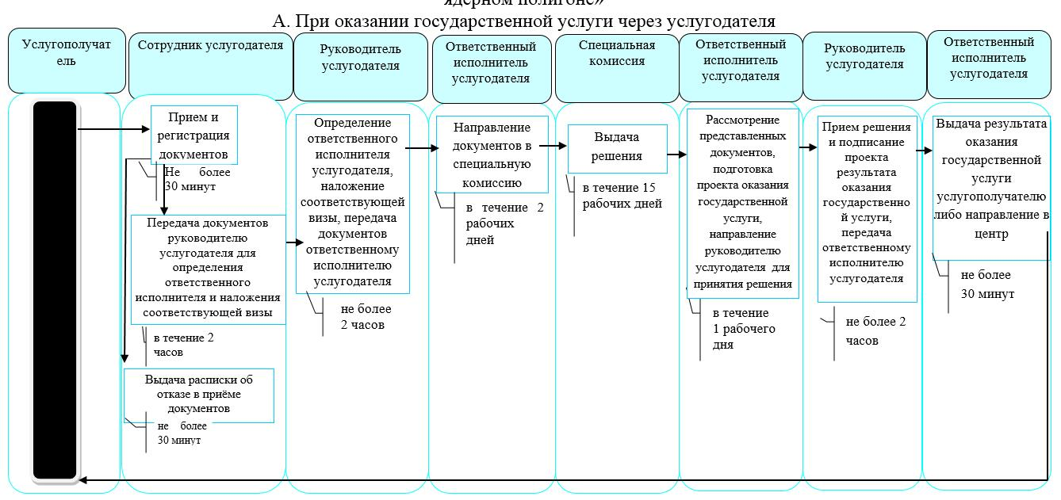
Б. При оказании государственной услуги через центр
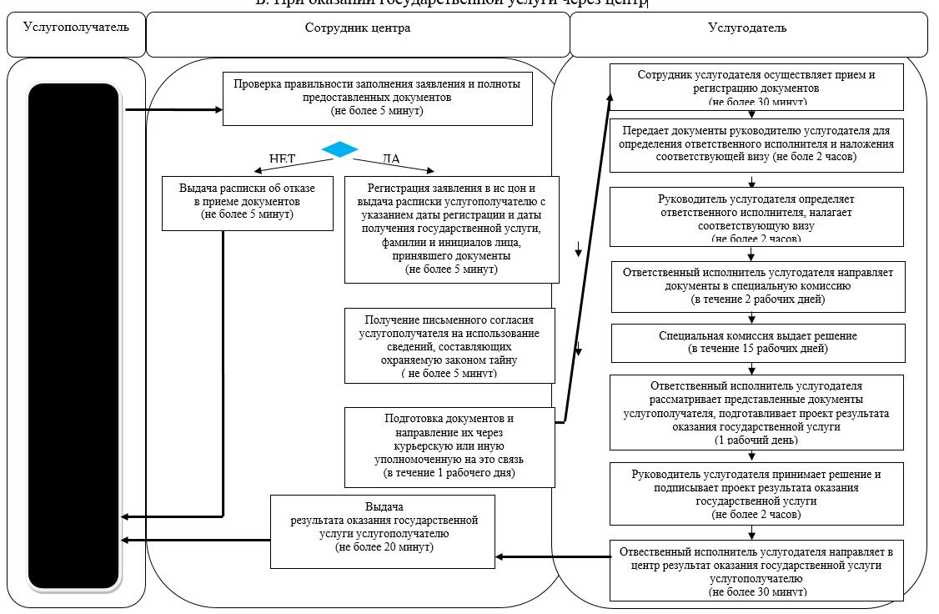

Приложение 6 к регламенту государственной услуги "Регистрация граждан, пострадавших вследствие ядерных испытаний на Семипалатинском испытательном ядерном полигоне, выплата единовременной государственной денежной компенсации, выдача удостоверений"
Справочник бизнес-процессов оказания государственной услуги "Выдача удостоверения и его дубликата граждан, пострадавших вследствие ядерных испытаний на Семипалатинском испытательном ядерном полигоне"

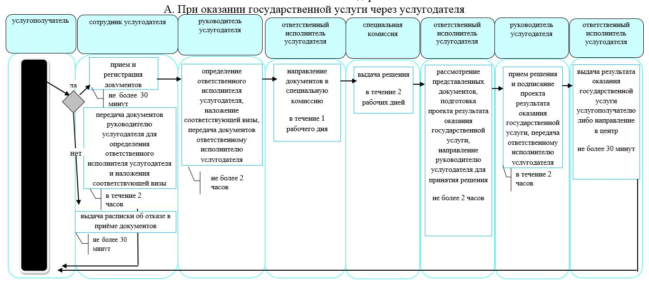
Б. При оказании государственной услуги через центр
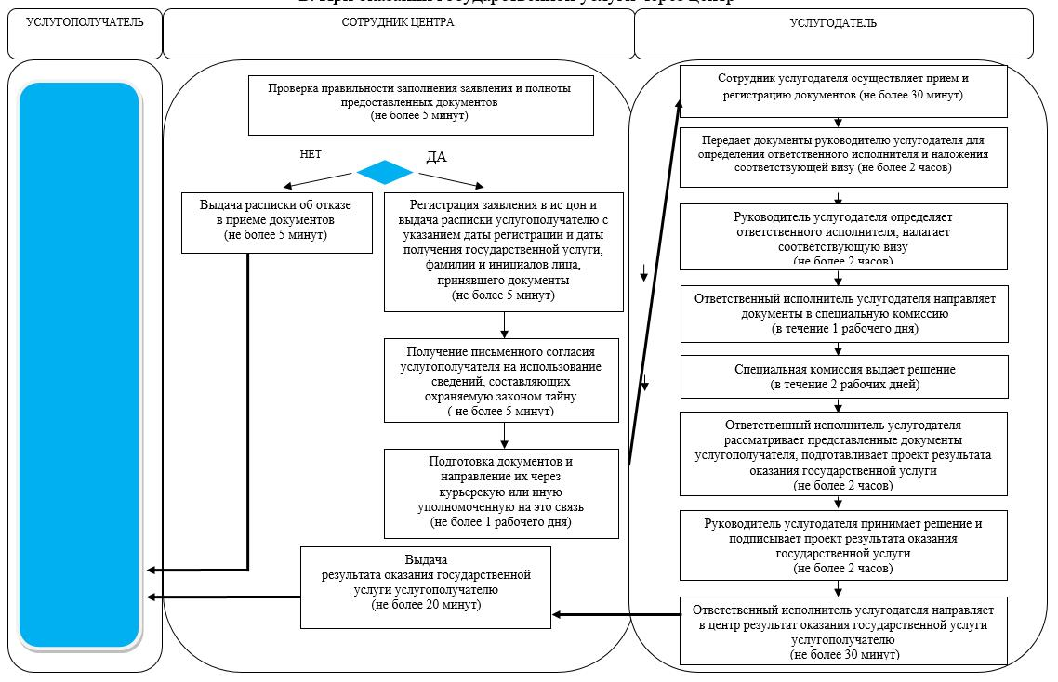
Условные обозначения:
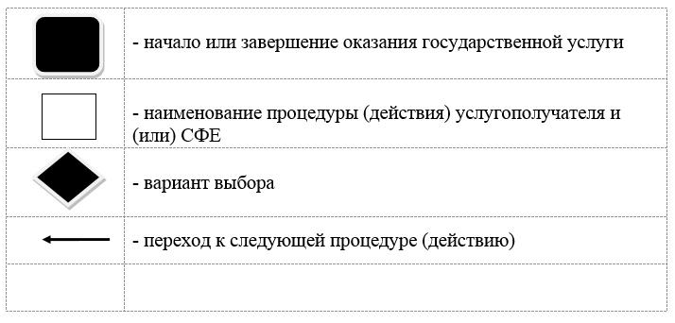

Утвержден постановлением акимата Северо-Казахстанской области от 10 августа 2015 года № 294
Регламент государственной услуги "Выдача справки, подтверждающей принадлежность заявителя (семьи) к получателям адресной социальной помощи"
1. Общие положения
1. Регламент государственной услуги "Выдача справки, подтверждающей принадлежность заявителя (семьи) к получателям адресной социальной помощи" разработан в соответствии со стандартом государственной услуги "Выдача справки, подтверждающей принадлежность заявителя (семьи) к получателям адресной социальной помощи", утвержденным приказом Министра здравоохранения и социального развития Республики Казахстан от 28 апреля 2015 года № 279 "Об утверждении стандартов государственных услуг в социально-трудовой сфере" (зарегистрирован в Реестре государственной регистрации нормативных правовых актов за № 11342).
Государственная услуга "Выдача справки, подтверждающей принадлежность заявителя (семьи) к получателям адресной социальной помощи" (далее – государственная услуга) оказывается местными исполнительными органами районов и города областного значения (далее – услугодатель) и акимами села, сельского округа (далее – аким сельского округа).
Государственная услуга оказывается бесплатно физическим лицам (далее – услугополучатель).
Государственная услуга оказывается в порядке очереди, без предварительной записи и ускоренного обслуживания.
ПриҰм заявлений и выдача результатов оказания государственной услуги осуществляются через:
1) Республиканское государственное предприятие на праве хозяйственного ведения "Центр обслуживания населения" Комитета связи, информатизации и информации Министерства по инвестициям и развитию Республики Казахстан (далее – центр);
2) услугодателя по адресам, указанным в приложении 1 к настоящему регламенту;
3) акима сельского округа.
2. Форма оказания государственной услуги: бумажная.
3. Результат оказания государственной услуги - справка, подтверждающая принадлежность (либо отсутствие принадлежности) услугополучателя к получателям адресной социальной помощи (далее – уведомление).
Форма предоставления результата оказания государственной услуги - бумажная.
2. Описание порядка действий структурных подразделений (работников) услугодателя в процессе оказания государственной услуги
4. Основанием для начала процедуры (действия) по оказанию государственной услуги является подача услугополучателем заявления по форме согласно приложению 2 к настоящему регламенту.
Перечень документов, необходимых для оказания государственной услуги при обращении услугополучателя (либо его представителя по нотариально заверенной доверенности):
к услугодателю, акиму сельского округа либо в центр:
1) документ, удостоверяющий личность услугополучателя.
Представление документа, удостоверяющего личность услугополучателя не требуется при подтверждении информации, содержащейся в указанном документе, государственной информационной системой.
Услугодатель, центр получает письменное согласие услугополучателя на использование сведений, составляющих охраняемую законом тайну, содержащихся в информационных системах, при оказании государственных услуг, если иное не предусмотрено законами Республики Казахстан
5. Содержание каждой процедуры (действия), входящей в состав процесса оказания государственной услуги, длительность его выполнения:
1) сотрудник услугодателя/акима сельского округа принимает документы, представленные услугополучателем либо центром, осуществляет их регистрацию, либо делает отметку о получении документов в реестре передаваемых документов (при обращении к услугодателю через центр), получает письменное согласие услугополучателя на использование сведений, составляющих охраняемую законом тайну, содержащихся в информационных системах, при оказании государственных услуг, если иное не предусмотрено законами Республики Казахстан, не более 2 (двух) минут.
Передает документы руководителю услугодателя/акиму сельского округа для определения ответственного исполнителя услугодателя/акима сельского округа и наложения соответствующей визы, не более 2 (двух) минут;
2) руководитель услугодателя/аким сельского округа ознакамливается с документами, определяет ответственного исполнителя услугодателя/акима сельского округа, налагает соответствующую визу, передает для исполнения ответственному исполнителю услугодателя/акима сельского округа, не более 3 (трех) минут;
3) ответственный исполнитель услугодателя/акима сельского округа рассматривает представленные документы, подготавливает проект результата оказания государственной услуги, передает руководителю услугодателя/ акиму сельского округа, не более 3 (трех) минут (в случае поступления документов из центра, не более 1 (одного) рабочего дня);
4) руководитель услугодателя/аким сельского округа принимает решение, подписывает проект результата оказания государственной услуги и передает ответственному исполнителю услугодателя/акима сельского округа для выдачи услугополучателю, не более 3 (трех) минут;
5) ответственный исполнитель услугодателя/акима сельского округа выдает результат оказания государственной услуги услугополучателю либо направляет в центр, не более 2 (двух) минут.
6. Результат процедуры (действия) по оказанию государственной услуги, который служит основанием для начала выполнения следующей процедуры (действия):
1) регистрация документов;
2) виза руководителя услугодателя/акима сельского округа;
3) проект уведомления;
4) подписанное уведомление;
5) выданное услугополучателю либо направленное в центр уведомление.
3. Описание порядка взаимодействия структурных подразделений (работников) услугодателя в процессе оказания государственной услуги
7. Перечень структурных подразделений (работников) услугодателя, которые участвуют в процессе оказания государственной услуги:
1) сотрудник услугодателя;
2) руководитель услугодателя;
3) ответственный исполнитель услугодателя;
4) сотрудник акима сельского округа;
5) аким сельского округа;
6) ответственный исполнитель акима сельского округа.
8. Описание последовательности процедур (действий) между структурными подразделениями (работниками), длительность каждой процедуры (действия):
1) сотрудник услугодателя/акима сельского округа осуществляет прием и регистрацию документов, не более 2 (двух) минут.
Осуществляет передачу документов руководителю услугодателя/акиму сельского округа для определения ответственного исполнителя услугодателя/акима сельского округа и наложения соответствующей визы, не более 2 (двух) минут;
2) руководитель услугодателя/аким сельского округа ознакамливается с документами, определяет ответственного исполнителя услугодателя/акима сельского округа, налагает соответствующую визу и передает документы ответственному исполнителю услугодателя/акима сельского округа, не более 3 (трех) минут;
3) ответственный исполнитель услугодателя/акима сельского округа рассматривает представленные документы, подготавливает проект результата оказания государственной услуги, который направляется руководителю услугодателя/акиму сельского округа для принятия решения, не более 3 (трех) минут (в случае поступления документов из центра, не более 1 (одного) рабочего дня);
4) руководитель услугодателя/аким сельского округа принимает решение, подписывает проект результата оказания государственной услуги, который передается ответственному исполнителю услугодателя/акима сельского округа, не более 3 (трех) минут;
5) ответственный исполнитель услугодателя/акима сельского округа выдает результат оказания государственной услуги услугополучателю либо направляет в центр, не более 2 (двух) минут.
Справочник бизнес-процессов оказания государственной услуги указан в приложении 4 к настоящему регламенту.
4. Описание порядка взаимодействия с центром обслуживания населения и (или) иными услугодателями, а также порядка использования информационных систем в процессе оказания государственной услуги
9. Описание порядка обращения в центр, длительность обработки запроса услугополучателя:
1) услугополучатель для получения государственной услуги обращается в центр;
2) сотрудник центра проверяет правильность заполнения заявлений и полноту представленных документов, не более 5 (пяти) минут.
В случае предоставления услугополучателем неполного пакета документов сотрудником центра выдается расписка об отказе в приеме документов;
3) сотрудник центра регистрирует заявление в информационной системе "Интегрированная информационная система для Центров обслуживания населения" и выдает услугополучателю расписку с указанием даты регистрации и даты получения государственной услуги, фамилии и инициалов лица, принявшего документы, не более 5 (пяти) минут;
4) сотрудник центра получает письменное согласие услугополучателя на использование сведений, составляющих охраняемую законом тайну, содержащихся в информационных системах, если иное не предусмотрено законами Республики Казахстан, не более 5 (пяти) минут;
5) сотрудник центра подготавливает документы и направляет их услугодателю через курьерскую или иную уполномоченную на это связь, не более 1 (одного) рабочего дня;
6) сотрудник услугодателя осуществляет прием документов из центра, регистрирует документы, не более 2 (двух) минут.
Осуществляет передачу документов руководителю услугодателя для определения ответственного исполнителя услугодателя и наложения соответствующей визы, не более 2 (двух) минут;
7) руководитель услугодателя ознакамливается с документами, определяет ответственного исполнителя услугодателя, налагает соответствующую визу, передает документы ответственному исполнителю услугодателя, не более 3 (трех) минут;
8) ответственный исполнитель услугодателя рассматривает представленные документы, подготавливает проект результата оказания государственной услуги, направляет руководителю услугодателя для принятия решения, не более 1 (одного) рабочего дня;
9) руководитель услугодателя принимает решение, подписывает проект результата оказания государственной услуги, передает ответственному исполнителю услугодателя, не более 3 (трех) минут;
10) ответственный исполнитель услугодателя направляет результат оказания государственной услуги в центр, не более 2 (двух) минут;
11) сотрудник центра в срок, указанный в расписке о приеме соответствующих документов, выдает результат оказания государственной услуги услугополучателю, не более 15 (пятнадцати) минут.
Услугодателю, акиму сельского округа документ предоставляется в подлиннике для сверки, после чего подлинник документа возвращается услугополучателю, в центре – документ предоставляется в подлиннике и копии для сверки, после чего подлинник документа возвращается услугополучателю.
Сведения о документе, удостоверяющем личность, содержащиеся в государственных информационных системах, услугодатель или центр получает из соответствующих государственных информационных систем посредством портала в форме электронного документа, удостоверенного электронной цифровой подписью.
Приложение 1 к регламенту государственной услуги "Выдача справки, подтверждающей принадлежность заявителя (семьи) к получателям адресной социальной помощи"
Адреса услугодателей
Сноска. Приложение 1 - в редакции постановления акимата Северо-Казахстанской области от 31.12.2015 N 511 (вводится в действие по истечении десяти календарных дней после дня его первого официального опубликования.
№  п/  п | Наименование | Местонахождение, адрес электронной почты | Номера телефонов | Время приема
1 | Государственное учреждение "Отдел занятости и социальных программ Айыртауского района Северо-Казахстанской области" | Айыртауский район,  село Саумалколь,  улица Шокана Уалиханова, 42  ro_ajyrta@bk.ru | 8 (715)33-2-13-62 | С понедельника по пятницу с 9.00 часов до 17.30 часов с перерывом на обед с 13.00 часов до 14.30 часов
2 | Государственное учреждение "Отдел занятости и социальных программ Акжарского района Северо-Казахстанской области" | Акжарский район,  село Талшик,  улица Целинная, 13  akzhar-social@sko.kz | 8 (715)46-2-14-49 | С понедельника по пятницу с 9.00 часов до 17.30 часов с перерывом на обед с 13.00 часов до 14.30 часов
3 | Государственное учреждение "Отдел занятости и социальных программ Аккайынского района Северо-Казахстанской области" | Аккайынский район,  село Смирново  улица 9 Мая, 67  akk_soz@mail.ru | 8 (715)32-2-12-65 | С понедельника по пятницу с 9.00 часов до 17.30 часов с перерывом на обед с 13.00 часов до 14.30 часов
4 | Государственное учреждение "Отдел занятости и социальных программ Есильского района Северо-Казахстанской области" | Есильский район,  село Явленка,  улица Ленина, 20  esil_zan_soc@sko.kz  ro_esil@mail.ru | 8 (715)43-2-19-99 | С понедельника по пятницу с 9.00 часов до 17.30 часов с перерывом на обед с 13.00 часов до 14.30 часов
5 | Государственное учреждение "Отдел занятости и социальных программ Жамбылского района Северо-Казахстанской области" | Жамбылский район,  село Пресновка,  улица Дружбы, 6  zham-ozsp@sko.kz | 8 (715)44-2-13-38 | С понедельника по пятницу с 9.00 часов до 17.30 часов с перерывом на обед с 13.00 часов до 14.30 часов
6 | Государственное учреждение "Отдел занятости и социальных программ района Магжана Жумабаева  Северо-Казахстанской области" | район Магжана Жумабаева  город Булаево  улица Киреева, 15  mzh-ozsp@sko.kz | 8 (715)31-2-19-22 | С понедельника по пятницу с 9.00 часов до 17.30 часов с перерывом на обед с 13.00 часов до 14.30 часов
7 | Государственное учреждение "Кызылжарский районный отдел занятости и социальных программ" | Кызылжарский район,  аул Бесколь,  улица Гагарина, 6 а  kyz_asp@mail.ru  kyzylzhar-ozsp@sko.kz | 8 (715)38-2-16-50  8 (715)2-50-06-17 | С понедельника по пятницу с 9.00 часов до 17.30 часов с перерывом на обед с 13.00 часов до 14.30 часов
8 | Государственное учреждение "Отдел занятости и социальных программ Мамлютского района Северо-Казахстанской области" | Мамлютский район,  город Мамлютка,  улица Гуденко, 19  maml_ozsp@mail.ru | 8 (715)41-2-13-75 | С понедельника по пятницу с 9.00 часов до 17.30 часов с перерывом на обед с 13.00 часов до 14.30 часов
9 | Государственное учреждение "Отдел занятости и социальных программ района имени Габита Мусрепова Северо-Казахстанской области" | район имени Габита Мусрепова,  село Новоишимское,  улица Школьная, 19  ozsp-gm@sko.kz | 8 (715)35-2-24-17 | С понедельника по пятницу с 9.00 часов до 17.30 часов с перерывом на обед с 13.00 часов до 14.30 часов
10 | Государственное учреждение "Отдел занятости и социальных программ Тайыншинского района Северо-Казахстанской области" | Тайыншинский район,  город Тайынша,  переулок Центральный, 2  ozsp-tsh@sko.kz | 8 (715)36-2-10-22 | С понедельника по пятницу с 9.00 часов до 17.30 часов с перерывом на обед с 13.00 часов до 14.30 часов
11 | Государственное учреждение "Отдел занятости и социальных программ Тимирязевского района Северо-Казахстанской области" | Тимирязевский район,  село Тимирязево,  улица Шокана Уалиханова, 1  ro_timir@mail.online.kz | 8 (715)37-2-16-49 | С понедельника по пятницу с 9.00 часов до 17.30 часов с перерывом на обед с 13.00 часов до 14.30 часов
12 | Государственное учреждение "Отдел занятости и социальных программ Уалихановского района Северо-Казахстанской области" | Уалихановский район,  село Кишкенеколь,  улица Уалиханова, 82  ro_ualih@mail.online.kz | 8 (715)42-2-19-43 | С понедельника по пятницу с 9.00 часов до 17.30 часов с перерывом на обед с 13.00 часов до 14.30 часов
13 | Государственное учреждение "Отдел занятости и социальных программ района Шал акына Северо-Казахстанской области" | район Шал акына,  город Сергеевка,  улица Ибраева, 50  shalakyn-ozsp@sko.kz | 8 (715)34-2-16-91 | С понедельника по пятницу с 9.00 часов до 17.30 часов с перерывом на обед с 13.00 часов до 14.30 часов
14 | Государственное учреждение "Отдел занятости и социальных программ города Петропавловска" | город Петропавловск,  улица Театральная, 36  petroozsp@sko.kz | 8 (715)2-53-07-84 | С понедельника по пятницу с 9.00 часов до 17.30 часов с перерывом на обед с 13.00 часов до 14.30 часов
Приложение 2 к регламенту государственной услуги "Выдача справки, подтверждающей принадлежность заявителя (семьи) к получателям адресной социальной помощи"
Форма
В уполномоченный орган (аким
сельского округа)
______________________________________________
(населенный пункт, район, область)
от ___________________________________________
(Фамилия, имя, отчество (при его наличии) заявителя)
проживающего по адресу _______________________
(населенный пункт, район)
______________________________________________
(улица, № дома и квартиры, телефон)
документ, удостоверение личности №________ выдано
______________________________________________
дата выдачи __________________________________
Заявление
Прошу Вас выдать мне справку о том, что я действительно являюсь получателем государственной адресной социальной помощи в __ квартале 20 ___ года.
Справка необходима по месту требования.
Даю согласие на сбор и обработку моих персональных данных, необходимых для выдачи справки,подтверждающей принадлежность заявителя (семьи) к получателям адресной социальной помощи.
"____" __________ 20 ___года.
__________________________
(подпись заявителя)
Приложение 3 к регламенту государственной услуги "Выдача справки, подтверждающей принадлежность заявителя (семьи) к получателям адресной социальной помощи"
Форма
(Фамилия, имя, отчество (при его наличии),
либо наименование организации услугополучателя)
____________________________
(адрес услугополучателя)
Расписка об отказе в приеме документов
Руководствуясь пунктом 2 статьи 20 Закона Республики Казахстан от 15 апреля 2013 года "О государственных услугах", отдел № __ филиала РГП "Центр обслуживания населения" (указать адрес) отказывает в приеме документов на оказание государственной услуги (указать наименование государственной услуги в соответствии со стандартом государственной услуги) ввиду представления Вами неполного пакета документов согласно перечню, предусмотренному стандартом государственной услуги, а именно:
Наименование отсутствующих документов:
1) ________________________________________;
2) ________________________________________;
3) ________________________________________.
Настоящая расписка составлена в 2 экз., по одному для каждой стороны.
Фамилия, имя, отчество (при его наличии)
(работника ЦОН) (подпись)
Исп. фамилия, имя, отчество (при его наличии)
_____________
Телефон__________
Получил: фамилия, имя, отчество (при его наличии)/подпись услугополучателя
"___" _________ 20 ____ года
Приложение 4 к регламенту государственной услуги "Выдача справки, подтверждающей принадлежность заявителя (семьи) к получателям адресной социальной помощи"
Справочник бизнес-процессов оказания государственной услуги "Выдача справки, подтверждающей принадлежность заявителя (семьи) к получателям адресной социальной помощи"

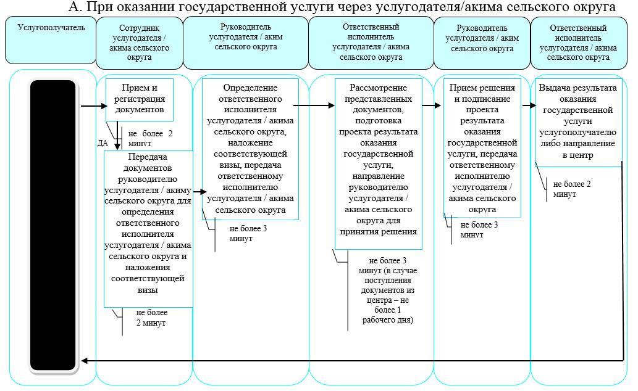
Б. При оказании государственной услуги через центр
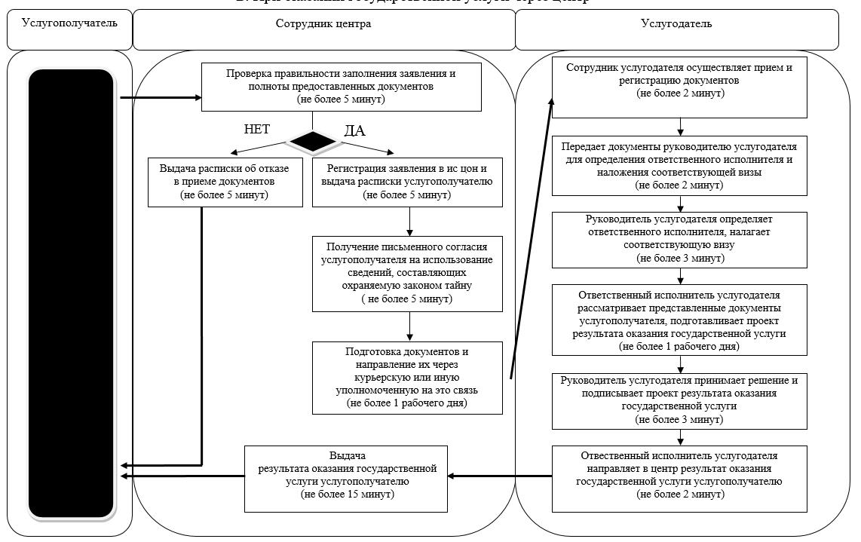
Условные обозначения:
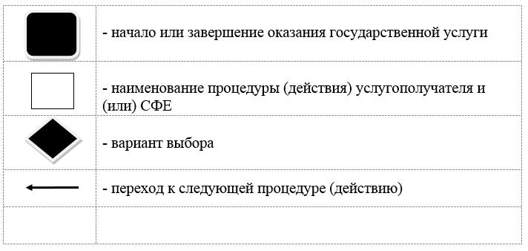

Утвержден постановлением акимата Северо-Казахстанской области от 10 августа 2015 года № 294
Регламент государственной услуги "Оформление документов на инвалидов для предоставления им протезно-ортопедической помощи"
1. Общие положения
1. Регламент государственной услуги "Оформление документов на инвалидов для предоставления им протезно-ортопедической помощи" разработан в соответствии со стандартом государственной услуги "Оформление документов на инвалидов для предоставления им протезно-ортопедической помощи", утвержденным приказом Министра здравоохранения и социального развития Республики Казахстан от 28 апреля 2015 года № 279 "Об утверждении стандартов государственных услуг в социально-трудовой сфере" (зарегистрирован в Реестре государственной регистрации нормативных правовых актов за № 11342).
Государственная услуга "Оформление документов на инвалидов для предоставления им протезно-ортопедической помощи" (далее – государственная услуга) оказывается местными исполнительными органами районов и города областного значения (далее – услугодатель).
Государственная услуга оказывается бесплатно физическим лицам (далее – услугополучатель).
Государственная услуга оказывается в порядке очереди, без предварительной записи и ускоренного обслуживания.
Прием заявлений и выдача результатов оказания государственной услуги осуществляются через услугодателя по адресам, указанным в приложении 1 к настоящему регламенту.
2. Форма оказания государственной услуги - бумажная.
3. Результат оказания государственной услуги – уведомление об оформлении документов с указанием сроков предоставления инвалидам протезно-ортопедической помощи (далее – уведомление).
Форма предоставления результата оказания государственной услуги: бумажная.
2. Описание порядка действий структурных подразделений (работников) услугодателя в процессе оказания государственной услуги
4. Основанием для начала процедуры (действия) по оказанию государственной услуги является подача услугополучателем заявления по форме согласно приложению 2 к настоящему регламенту.
Перечень документов, необходимых для оказания государственной услуги при обращении услугополучателя:
1) для инвалидов, в том числе детей-инвалидов – индивидуальная программа реабилитации инвалида;
2) для участников, инвалидов Великой Отечественной войны и лиц, приравненных по льготам и гарантиям к инвалидам Великой Отечественной войны – удостоверение установленного образца;
3) для участников Великой Отечественной войны – заключение медицинской организации по месту жительства о необходимости предоставления протезно-ортопедической помощи;
4) для инвалидов от трудового увечья или профессионального заболевания, полученного по вине работодателя, в случаях прекращения деятельности работодателя-индивидуального предпринимателя или ликвидации юридического лица – акт о несчастном случае и документ о прекращении деятельности работодателя-индивидуального предпринимателя или ликвидации юридического лица.
Документы представляются в подлинниках и копиях для сверки, после чего подлинники документов возвращаются услугополучателю.
При подаче услугополучателем всех требуемых документов услугодателем выдается талон с указанием даты регистрации и получения государственной услуги, фамилии и инициалов лица, принявшего документы.
Инвалидам первой и второй групп, являющимся получателями специальных социальных услуг оформление документов для предоставления им протезно-ортопедической помощи осуществляется при содействии социального работника услугодателя.
5. Содержание каждой процедуры (действия), входящей в состав процесса оказания государственной услуги, длительность его выполнения:
1) сотрудник услугодателя принимает документы, осуществляет их регистрацию и выдачу талона с указанием даты регистрации и получения государственной услуги, фамилии и инициалов лица, принявшего документы, не более 30 (тридцати) минут.
Передает документы руководителю услугодателя для определения ответственного исполнителя услугодателя и наложения соответствующей визы, не более 2 (двух) часов;
2) руководитель услугодателя ознакамливается с документами, определяет ответственного исполнителя услугодателя, налагает соответствующую визу, передает для исполнения ответственному исполнителю услугодателя, не более 1 (одного) рабочего дня;
3) ответственный исполнитель услугодателя рассматривает представленные документы, подготавливает проект результата оказания государственной услуги, передает руководителю услугодателя, не более 7 (семи) рабочих дней;
4) руководитель услугодателя принимает решение, подписывает проект результата оказания государственной услуги и передает ответственному исполнителю услугодателя для выдачи услугополучателю, не более 1 (одного) рабочего дня;
5) ответственный исполнитель услугодателя выдает результат оказания государственной услуги услугополучателю, не более 30 (тридцати) минут.
6. Результат процедуры (действия) по оказанию государственной услуги, который служит основанием для начала выполнения следующей процедуры (действия):
1) регистрация документов;
2) виза руководителя услугодателя;
3) проект уведомления;
4) подписанное уведомление;
5) выданное услугополучателю уведомление.
3. Описание порядка взаимодействия структурных подразделений (работников) услугодателя в процессе оказания государственной услуги
7. Перечень структурных подразделений (работников) услугодателя, которые участвуют в процессе оказания государственной услуги:
1) сотрудник услугодателя;
2) руководитель услугодателя;
3) ответственный исполнитель услугодателя.
8. Описание последовательности процедур (действий) между структурными подразделениями (работниками) с указанием длительности каждой процедуры (действия):
1) сотрудник услугодателя осуществляет прием и регистрацию документов, не более 30 (тридцати) минут.
Осуществляет передачу документов руководителю услугодателя для определения ответственного исполнителя услугодателя и наложения соответствующей визы, не более 2 (двух) часов;
2) руководитель услугодателя ознакамливается с документами, определяет ответственного исполнителя услугодателя, налагает соответствующую визу и передает документы ответственному исполнителю услугодателя, не более 1 (одного) рабочего дня;
3) ответственный исполнитель услугодателя рассматривает представленные документы, подготавливает проект результата оказания государственной услуги, который направляется руководителю услугодателя для принятия решения, не более 7 (семи) рабочих дней;
4) руководитель услугодателя принимает решение и подписывает проект результата оказания государственной услуги, который передается ответственному исполнителю услугодателя, не более 1 (одного) рабочего дня;
5) ответственный исполнитель услугодателя выдает результат оказания государственной услуги услугополучателю, не более 30 (тридцати) минут.
Справочник бизнес-процессов оказания государственной услуги указан в приложении 3 к настоящему регламенту.
Приложение 1 к регламенту государственной услуги "Оформление документов на инвалидов для предоставления им протезно-ортопедической помощи"
Адреса услугодателей
Сноска. Приложение 1 - в редакции постановления акимата Северо-Казахстанской области от 31.12.2015 N 511 (вводится в действие по истечении десяти календарных дней после дня его первого официального опубликования).
№  п/  п | Наименование | Местонахождение, адрес электронной почты | Номера телефонов | Время приема
1 | Государственное учреждение "Отдел занятости и социальных программ Айыртауского района Северо-Казахстанской области" | Айыртауский район,  село Саумалколь,  улица Шокана Уалиханова, 42  ro_ajyrta@bk.ru | 8 (715)33-2-13-62 | С понедельника по пятницу с 9.00 часов до 17.30 часов с перерывом на обед с 13.00 часов до 14.30 часов
2 | Государственное учреждение "Отдел занятости и социальных программ Акжарского района Северо-Казахстанской области" | Акжарский район,  село Талшик,  улица Целинная, 13  akzhar-social@sko.kz | 8 (715)46-2-14-49 | С понедельника по пятницу с 9.00 часов до 17.30 часов с перерывом на обед с 13.00 часов до 14.30 часов
3 | Государственное учреждение "Отдел занятости и социальных программ Аккайынского района Северо-Казахстанской области" | Аккайынский район,  село Смирново  улица 9 Мая, 67  akk_soz@mail.ru | 8 (715)32-2-12-65 | С понедельника по пятницу с 9.00 часов до 17.30 часов с перерывом на обед с 13.00 часов до 14.30 часов
4 | Государственное учреждение "Отдел занятости и социальных программ Есильского района Северо-Казахстанской области" | Есильский район,  село Явленка,  улица Ленина, 20  esil_zan_soc@sko.kz  ro_esil@mail.ru | 8 (715)43-2-19-99 | С понедельника по пятницу с 9.00 часов до 17.30 часов с перерывом на обед с 13.00 часов до 14.30 часов
5 | Государственное учреждение "Отдел занятости и социальных программ Жамбылского района Северо-Казахстанской области" | Жамбылский район,  село Пресновка,  улица Дружбы, 6  zham-ozsp@sko.kz | 8 (715)44-2-13-38 | С понедельника по пятницу с 9.00 часов до 17.30 часов с перерывом на обед с 13.00 часов до 14.30 часов
6 | Государственное учреждение "Отдел занятости и социальных программ района Магжана Жумабаева  Северо-Казахстанской области" | район Магжана Жумабаева  город Булаево  улица Киреева, 15  mzh-ozsp@sko.kz | 8 (715)31-2-19-22 | С понедельника по пятницу с 9.00 часов до 17.30 часов с перерывом на обед с 13.00 часов до 14.30 часов
7 | Государственное учреждение "Кызылжарский районный отдел занятости и социальных программ" | Кызылжарский район,  аул Бесколь,  улица Гагарина, 6 а  kyz_asp@mail.ru  kyzylzhar-ozsp@sko.kz | 8 (715)38-2-16-50  8 (715)2-50-06-17 | С понедельника по пятницу с 9.00 часов до 17.30 часов с перерывом на обед с 13.00 часов до 14.30 часов
8 | Государственное учреждение "Отдел занятости и социальных программ Мамлютского района Северо-Казахстанской области" | Мамлютский район,  город Мамлютка,  улица Гуденко, 19  maml_ozsp@mail.ru | 8 (715)41-2-13-75 | С понедельника по пятницу с 9.00 часов до 17.30 часов с перерывом на обед с 13.00 часов до 14.30 часов
9 | Государственное учреждение "Отдел занятости и социальных программ района имени Габита Мусрепова Северо-Казахстанской области" | район имени Габита Мусрепова,  село Новоишимское,  улица Школьная, 19  ozsp-gm@sko.kz | 8 (715)35-2-24-17 | С понедельника по пятницу с 9.00 часов до 17.30 часов с перерывом на обед с 13.00 часов до 14.30 часов
10 | Государственное учреждение "Отдел занятости и социальных программ Тайыншинского района Северо-Казахстанской области" | Тайыншинский район,  город Тайынша,  переулок Центральный, 2  ozsp-tsh@sko.kz | 8 (715)36-2-10-22 | С понедельника по пятницу с 9.00 часов до 17.30 часов с перерывом на обед с 13.00 часов до 14.30 часов
11 | Государственное учреждение "Отдел занятости и социальных программ Тимирязевского района Северо-Казахстанской области" | Тимирязевский район,  село Тимирязево,  улица Шокана Уалиханова, 1  ro_timir@mail.online.kz | 8 (715)37-2-16-49 | С понедельника по пятницу с 9.00 часов до 17.30 часов с перерывом на обед с 13.00 часов до 14.30 часов
12 | Государственное учреждение "Отдел занятости и социальных программ Уалихановского района Северо-Казахстанской области" | Уалихановский район,  село Кишкенеколь,  улица Уалиханова, 82  ro_ualih@mail.online.kz | 8 (715)42-2-19-43 | С понедельника по пятницу с 9.00 часов до 17.30 часов с перерывом на обед с 13.00 часов до 14.30 часов
13 | Государственное учреждение "Отдел занятости и социальных программ района Шал акына Северо-Казахстанской области" | район Шал акына,  город Сергеевка,  улица Ибраева, 50  shalakyn-ozsp@sko.kz | 8 (715)34-2-16-91 | С понедельника по пятницу с 9.00 часов до 17.30 часов с перерывом на обед с 13.00 часов до 14.30 часов
14 | Государственное учреждение "Отдел занятости и социальных программ города Петропавловска" | город Петропавловск,  улица Театральная, 36  petroozsp@sko.kz | 8 (715)2-53-07-84 | С понедельника по пятницу с 9.00 часов до 17.30 часов с перерывом на обед с 13.00 часов до 14.30 часов
Приложение 2 к регламенту государственной услуги "Оформление документов на инвалидов для предоставления им протезно-ортопедической помощи"
Форма
Местный исполнительный орган
района/
города областного значения
Заявление
Фамилия ____________________________________________________________
Имя ________________________________________________________________
Отчество (при наличии) _______________________________________________
дата рождения _______________________________________________________
инвалидность ________________________________________________________
домашний адрес ______________________________________________________
телефон _____________________________________________________________
документ, удостоверяющий личность №____ выдан _____ ______ _____ года
индивидуальный идентификационный номер (при наличии)_________________
Прошу принять документы для оформления документов на предоставление
протезно-ортопедической помощи.
Прилагаю копии следующих документов:
1. __________________________________ 2. ____________________________
3.___________________________________ 4. ____________________________
5. __________________________________ 6. ____________________________
Даю согласие на сбор и обработку моих персональных данных, необходимых для оформления документов на предоставление протезно-ортопедической помощи.
"___"___________ 20___ года.
____________________________________________________________________
(Фамилия, имя, отчество (при наличии), подпись заявителя (законного
представителя)
Достоверность представленных заявителем копий документов подтверждаю:
____________________________________________________________________
(Фамилия, имя, отчество (при наличии), должность лица,
принявшего заявление)
"___"___________ 20__ года. ___________________
(подпись)
-------------------------------------------------------------------------------------------------------
(линия отреза)
Заявление от фамилия, имя, отчество (при его наличии).заявителя_____________ с прилагаемыми документами
принято, дата регистрации заявления: "____"_____________20___года.
___________________________________________________________________
фамилия, имя, отчество (при его наличии), должность и роспись принявшего документы
М.П.
Приложение 3 к регламенту государственной услуги "Оформление документов на инвалидов для предоставления им протезно-ортопедической помощи"
Справочник бизнес – процессов оказания государственной услуги "Оформление документов на инвалидов для предоставления им протезно-ортопедической помощи"

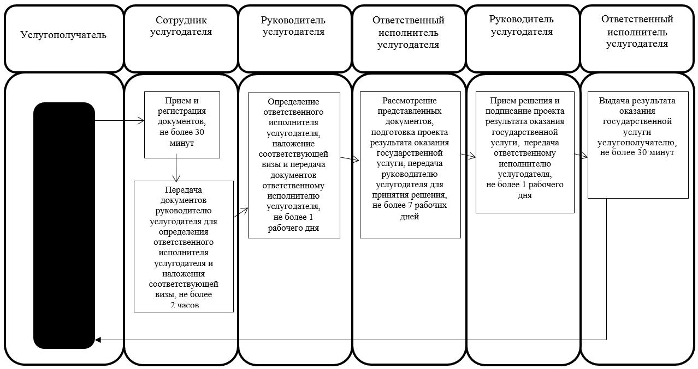
Условные обозначения:
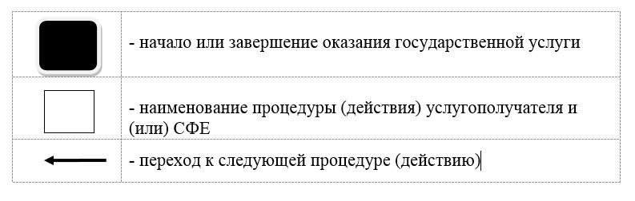

Утвержден постановлением акимата Северо-Казахстанской области от 10 августа 2015 года № 294
Регламент государственной услуги "Обеспечение инвалидов сурдо-тифлотехническими и обязательными гигиеническими средствами"
1. Общие положения
1. Регламент государственной услуги "Обеспечение инвалидов сурдо-тифлотехническими и обязательными гигиеническими средствами" разработан в соответствии со стандартом государственной услуги "Обеспечение инвалидов сурдо-тифлотехническими и обязательными гигиеническими средствами", утвержденным приказом Министра здравоохранения и социального развития Республики Казахстан от 28 апреля 2015 года № 279 "Об утверждении стандартов государственных услуг в социально-трудовой сфере" (зарегистрирован в Реестре государственной регистрации нормативных правовых актов за № 11342).
Государственная услуга "Обеспечение инвалидов сурдо-тифлотехническими и обязательными гигиеническими средствами" (далее – государственная услуга) оказывается местными исполнительными органами районов и города областного значения (далее – услугодатель).
Государственная услуга оказывается бесплатно физическим лицам (далее – услугополучатель).
Государственная услуга оказывается в порядке очереди, без предварительной записи и ускоренного обслуживания.
Прием заявлений и выдача результатов оказания государственной услуги осуществляются через услугодателя, по адресам, указанным в приложении 1 к настоящему регламенту.
2. Форма оказания государственной услуги – бумажная.
3. Результат оказания государственной услуги – уведомление об оформлении документов с указанием сроков предоставления инвалидам сурдо-тифлотехнических и обязательных гигиенических средств (далее – уведомление).
Форма предоставления результата оказания государственной услуги: бумажная.
2. Описание порядка действий структурных подразделений (работников) услугодателя в процессе оказания государственной услуги
4. Основанием для начала процедуры (действия) по оказанию государственной услуги является подача услугополучателем заявления по форме согласно приложению 2 к настоящему регламенту.
Перечень документов, необходимых для оказания государственной услуги при обращении услугополучателя:
по обеспечению сурдотехническими средствами:
1) документ, удостоверяющий личность услугополучателя и/или законного представителя, для детей-инвалидов – документ, удостоверяющий личность, документ, удостоверяющий личность одного из родителей (опекунов, попечителей);
2) для несовершеннолетних детей инвалидов – свидетельство о рождении ребенка;
3) выписка из индивидуальной программы реабилитации инвалида;
4) для участников и инвалидов Великой Отечественной войны – удостоверение участника (инвалида) Великой Отечественной войны;
5) для лиц, приравненных по льготам и гарантиям к инвалидам Великой Отечественной войны – пенсионное удостоверение с отметкой о праве на льготы;
6) для инвалидов первой, второй, третьей групп – копия пенсионного удостоверения;
7) для участника Великой Отечественной войны – заключение врачебно-консультативной комиссии медицинской организации;
по обеспечению тифлотехническими средствами заявление и следующие документы:
1) индивидуальная программа реабилитации инвалида;
по обеспечению обязательными гигиеническими средствами заявление и следующие документы:
1) документ, удостоверяющий личность услугополучателя и/или законного представителя;
2) для детей-инвалидов – документ, удостоверяющий личность, документ, удостоверяющий личность одного из родителей (опекунов, попечителей);
3)индивидуальный идентификационный номер - в случае отсутствия индивидуального идентификационного номера в документе, удостоверяющем личность;
4) выписка из индивидуальной программы реабилитации инвалида;
5) справка об инвалидности по форме, утвержденной приказом Министра здравоохранения и социального развития Республики Казахстан от 30 января 2015 года № 44 "Об утверждении Правил проведения медико-социальной экспертизы" (зарегистрирован в Реестре государственной регистрации нормативных актов № 10589);
Документы представляются в подлинниках и копиях для сверки, после чего подлинники документов возвращаются услугополучателю.
При подаче услугополучателем всех необходимых документов выдается талон с указанием даты регистрации и получения государственной услуги, фамилии и инициалов лица, принявшего документы.
Инвалидам первой и второй групп, являющимся получателями специальных социальных услуг оформление документов для обеспечения их сурдо-тифлотехническими и обязательными гигиеническими средствами осуществляется при содействии социального работника услугодателя.
5. Содержание каждой процедуры (действия), входящей в состав процесса оказания государственной услуги, длительность его выполнения:
1) сотрудник услугодателя принимает документы, осуществляет их регистрацию и выдачу талона с указанием даты регистрации и получения государственной услуги, фамилии и инициалов лица, принявшего документы, не более 30 (тридцати) минут.
Передает документы руководителю услугодателя для определения ответственного исполнителя услугодателя и наложения соответствующей визы, не более 2 (двух) часов;
2) руководитель услугодателя ознакамливается с документами, определяет ответственного исполнителя услугодателя, налагает соответствующую визу, передает для исполнения ответственному исполнителю услугодателя, не более 1 (одного) рабочего дня;
3) ответственный исполнитель услугодателя рассматривает представленные документы, подготавливает проект результата оказания государственной услуги, передает руководителю услугодателя, не более 7 (семи) рабочих дней;
4) руководитель услугодателя принимает решение, подписывает проект результата оказания государственной услуги и передает ответственному исполнителю услугодателя для выдачи услугополучателю, не более 1 (одного) рабочего дня;
5) ответственный исполнитель услугодателя выдает результат оказания государственной услуги услугополучателю, не более 30 (тридцати) минут.
6. Результат процедуры (действия) по оказанию государственной услуги, который служит основанием для начала выполнения следующей процедуры (действия):
1) регистрация документов;
2) виза руководителя услугодателя;
3) проект уведомления;
4) подписанное уведомление;
5) выданное услугополучателю уведомление.
3. Описание порядка взаимодействия структурных подразделений (работников) услугодателя в процессе оказания государственной услуги
7. Перечень структурных подразделений (работников) услугодателя, которые участвуют в процессе оказания государственной услуги:
1) сотрудник услугодателя;
2) руководитель услугодателя;
3) ответственный исполнитель услугодателя.
8. Описание последовательности процедур (действий) между структурными подразделениями (работниками) с указанием длительности каждой процедуры (действия):
1) сотрудник услугодателя осуществляет прием и регистрацию документов, не более 30 (тридцати) минут.
Осуществляет передачу документов руководителю услугодателя для определения ответственного исполнителя услугодателя и наложения соответствующей визы, не более 2 (двух) часов;
2) руководитель услугодателя ознакамливается с документами, определяет ответственного исполнителя услугодателя, налагает соответствующую визу и передает документы ответственному исполнителю услугодателя, не более 1 (одного) рабочего дня;
3) ответственный исполнитель услугодателя рассматривает представленные документы, подготавливает проект результата оказания государственной услуги, который направляется руководителю услугодателя для принятия решения, не более 7 (семи) рабочих дней;
4) руководитель услугодателя принимает решение и подписывает проект результата оказания государственной услуги, который передается ответственному исполнителю услугодателя, не более 1 (одного) рабочего дня;
5) ответственный исполнитель услугодателя выдает результат оказания государственной услуги услугополучателю, не более 30 (тридцати) минут.
Справочник бизнес-процессов оказания государственной услуги указан в приложении 3 к настоящему регламенту.
Приложение 1 к регламенту государственной услуги "Обеспечение инвалидов сурдо-тифлотехническими и обязательными гигиеническими средствами"
Адреса услугодателей
Сноска. Приложение 1 - в редакции постановления акимата Северо-Казахстанской области от 31.12.2015 N 511 (вводится в действие по истечении десяти календарных дней после дня его первого официального опубликования).
№  п/  п | Наименование | Местонахождение, адрес электронной почты | Номера телефонов | Время приема
1 | Государственное учреждение "Отдел занятости и социальных программ Айыртауского района Северо-Казахстанской области" | Айыртауский район,  село Саумалколь,  улица Шокана Уалиханова, 42  ro_ajyrta@bk.ru | 8 (715)33-2-13-62 | С понедельника по пятницу с 9.00 часов до 17.30 часов с перерывом на обед с 13.00 часов до 14.30 часов
2 | Государственное учреждение "Отдел занятости и социальных программ Акжарского района Северо-Казахстанской области" | Акжарский район,  село Талшик,  улица Целинная, 13  akzhar-social@sko.kz | 8 (715)46-2-14-49 | С понедельника по пятницу с 9.00 часов до 17.30 часов с перерывом на обед с 13.00 часов до 14.30 часов
3 | Государственное учреждение "Отдел занятости и социальных программ Аккайынского района Северо-Казахстанской области" | Аккайынский район,  село Смирново  улица 9 Мая, 67  akk_soz@mail.ru | 8 (715)32-2-12-65 | С понедельника по пятницу с 9.00 часов до 17.30 часов с перерывом на обед с 13.00 часов до 14.30 часов
4 | Государственное учреждение "Отдел занятости и социальных программ Есильского района Северо-Казахстанской области" | Есильский район,  село Явленка,  улица Ленина, 20  esil_zan_soc@sko.kz  ro_esil@mail.ru | 8 (715)43-2-19-99 | С понедельника по пятницу с 9.00 часов до 17.30 часов с перерывом на обед с 13.00 часов до 14.30 часов
5 | Государственное учреждение "Отдел занятости и социальных программ Жамбылского района Северо-Казахстанской области" | Жамбылский район,  село Пресновка,  улица Дружбы, 6  zham-ozsp@sko.kz | 8 (715)44-2-13-38 | С понедельника по пятницу с 9.00 часов до 17.30 часов с перерывом на обед с 13.00 часов до 14.30 часов
6 | Государственное учреждение "Отдел занятости и социальных программ района Магжана Жумабаева  Северо-Казахстанской области" | район Магжана Жумабаева  город Булаево  улица Киреева, 15  mzh-ozsp@sko.kz | 8 (715)31-2-19-22 | С понедельника по пятницу с 9.00 часов до 17.30 часов с перерывом на обед с 13.00 часов до 14.30 часов
7 | Государственное учреждение "Кызылжарский районный отдел занятости и социальных программ" | Кызылжарский район,  аул Бесколь,  улица Гагарина, 6 а  kyz_asp@mail.ru  kyzylzhar-ozsp@sko.kz | 8 (715)38-2-16-50  8 (715)2-50-06-17 | С понедельника по пятницу с 9.00 часов до 17.30 часов с перерывом на обед с 13.00 часов до 14.30 часов
8 | Государственное учреждение "Отдел занятости и социальных программ Мамлютского района Северо-Казахстанской области" | Мамлютский район,  город Мамлютка,  улица Гуденко, 19  maml_ozsp@mail.ru | 8 (715)41-2-13-75 | С понедельника по пятницу с 9.00 часов до 17.30 часов с перерывом на обед с 13.00 часов до 14.30 часов
9 | Государственное учреждение "Отдел занятости и социальных программ района имени Габита Мусрепова Северо-Казахстанской области" | район имени Габита Мусрепова,  село Новоишимское,  улица Школьная, 19  ozsp-gm@sko.kz | 8 (715)35-2-24-17 | С понедельника по пятницу с 9.00 часов до 17.30 часов с перерывом на обед с 13.00 часов до 14.30 часов
10 | Государственное учреждение "Отдел занятости и социальных программ Тайыншинского района Северо-Казахстанской области" | Тайыншинский район,  город Тайынша,  переулок Центральный, 2  ozsp-tsh@sko.kz | 8 (715)36-2-10-22 | С понедельника по пятницу с 9.00 часов до 17.30 часов с перерывом на обед с 13.00 часов до 14.30 часов
11 | Государственное учреждение "Отдел занятости и социальных программ Тимирязевского района Северо-Казахстанской области" | Тимирязевский район,  село Тимирязево,  улица Шокана Уалиханова, 1  ro_timir@mail.online.kz | 8 (715)37-2-16-49 | С понедельника по пятницу с 9.00 часов до 17.30 часов с перерывом на обед с 13.00 часов до 14.30 часов
12 | Государственное учреждение "Отдел занятости и социальных программ Уалихановского района Северо-Казахстанской области" | Уалихановский район,  село Кишкенеколь,  улица Уалиханова, 82  ro_ualih@mail.online.kz | 8 (715)42-2-19-43 | С понедельника по пятницу с 9.00 часов до 17.30 часов с перерывом на обед с 13.00 часов до 14.30 часов
13 | Государственное учреждение "Отдел занятости и социальных программ района Шал акына Северо-Казахстанской области" | район Шал акына,  город Сергеевка,  улица Ибраева, 50  shalakyn-ozsp@sko.kz | 8 (715)34-2-16-91 | С понедельника по пятницу с 9.00 часов до 17.30 часов с перерывом на обед с 13.00 часов до 14.30 часов
14 | Государственное учреждение "Отдел занятости и социальных программ города Петропавловска" | город Петропавловск,  улица Театральная, 36  petroozsp@sko.kz | 8 (715)2-53-07-84 | С понедельника по пятницу с 9.00 часов до 17.30 часов с перерывом на обед с 13.00 часов до 14.30 часов
Приложение 2 к регламенту государственной услуги "Обеспечение инвалидов сурдо-тифлотехническими и обязательными гигиеническими средствами"
Форма
Местный исполнительный орган
района/
города областного значения
Заявление
Фамилия ____________________________________________________________
Имя ________________________________________________________________
Отчество (при наличии) _______________________________________________
дата рождения _______________________________________________________
инвалидность ________________________________________________________
домашний адрес ______________________________________________________
телефон _____________________________________________________________
документ, удостоверяющий личность №____ выдан _____ ______ _____ года
индивидуальный идентификационный номер (при наличии)_________________
Прошу принять документы для предоставления (сурдотехнических средств, тифлотехнических средств, обязательных гигиенических средств (нужное подчеркнуть))
________________________________________________________________________________________________________________________________________ (вписать вес ___ кг., рост ___ см., объем бедер ____ см.)*
Прилагаю копии следующих документов:
1. __________________________________ 2. ____________________________
3.___________________________________ 4. ____________________________
5. __________________________________ 6. ____________________________
Даю согласие на сбор и обработку моих персональных данных, необходимых для оформления документов на предоставление сурдотехнических средств, тифлотехнических средств, обязательных гигиенических средств (нужное подчеркнуть).
"___"___________ 20___ года.
____________________________________________________________________
(Фамилия, имя, отчество (при наличии), подпись заявителя
(законного представителя)
Достоверность представленных заявителем копий документов подтверждаю:
____________________________________________________________________
(Фамилия, имя, отчество (при наличии), должность лица,
принявшего заявление)
"___"___________ 20__ года. ___________________
(подпись)
Примечание: заполняется при обеспечении подгузниками.
-------------------------------------------------------------------------------------------------------
(линия отреза)
Заявление от фамилия, имя, отчество (при его наличии) заявителя_____________ с прилагаемыми документами принято
Дата регистрации заявления: "____"_____________20___года.
___________________________________________________________________
(Фамилия, имя, отчество (при наличии), должность лица,
принявшего заявление)
М.П.
Приложение 3 к регламенту государственной услуги "Обеспечение инвалидов сурдо-тифлотехническими и обязательными гигиеническими средствами"
Справочник бизнес – процессов оказания государственной услуги "Обеспечение инвалидов сурдо-тифлотехническими и обязательными гигиеническими средствами"

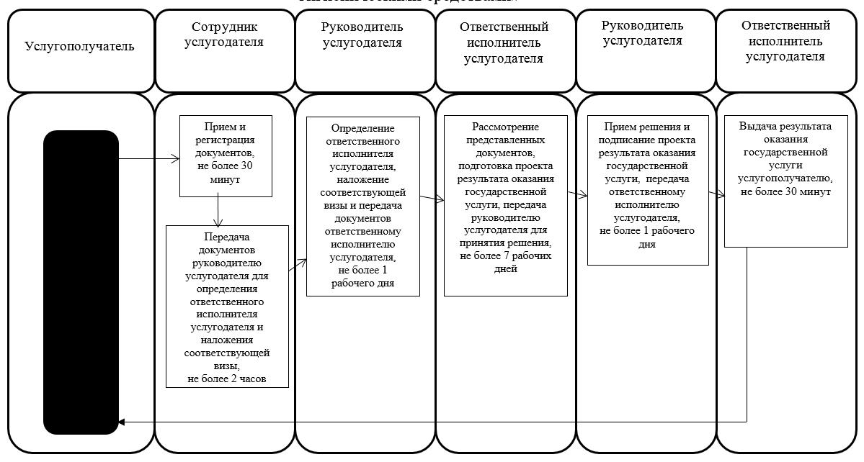
Условные обозначения:
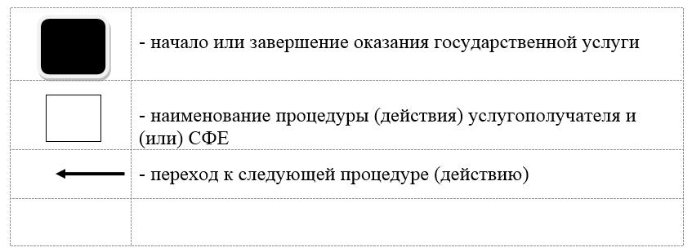

Утвержден постановлением акимата Северо-Казахстанской области от 10 августа 2015 года № 294
Регламент государственной услуги "Оформление документов на инвалидов для предоставления им услуги индивидуального помощника для инвалидов первой группы, имеющих затруднение в передвижении, и специалиста жестового языка для инвалидов по слуху"
1. Общие положения
1. Регламент государственной услуги "Оформление документов на инвалидов для предоставления им услуги индивидуального помощника для инвалидов первой группы, имеющих затруднение в передвижении, и специалиста жестового языка для инвалидов по слуху" разработан в соответствии со стандартом государственной услуги "Оформление документов на инвалидов для предоставления им услуги индивидуального помощника для инвалидов первой группы, имеющих затруднение в передвижении, и специалиста жестового языка для инвалидов по слуху", утвержденным приказом Министра здравоохранения и социального развития Республики Казахстан от 28 апреля 2015 года № 279 "Об утверждении стандартов государственных услуг в социально-трудовой сфере" (зарегистрирован в Реестре государственной регистрации нормативных правовых актов за № 11342).
Государственная услуга "Оформление документов на инвалидов для предоставления им услуги индивидуального помощника для инвалидов первой группы, имеющих затруднение в передвижении, и специалиста жестового языка для инвалидов по слуху" (далее – государственная услуга) оказывается местными исполнительными органами районов и города областного значения (далее – услугодатель).
Государственная услуга оказывается бесплатно физическим лицам (далее – услугополучатель).
Государственная услуга оказывается в порядке очереди, без предварительной записи и ускоренного обслуживания.
Прием заявлений и выдача результатов оказания государственной услуги осуществляются через услугодателя, по адресам, указанным в приложении 1 к настоящему регламенту.
2. Форма оказания государственной услуги: бумажная.
3. Результат оказания государственной услуги – уведомление об оформлении документов с указанием сроков предоставления инвалидам услуги индивидуального помощника для инвалидов первой группы, имеющих затруднение в передвижении и специалиста жестового языка для инвалидов по слуху (далее – уведомление).
Форма предоставления результата оказания государственной услуги: бумажная.
2. Описание порядка действий структурных подразделений (работников) услугодателя в процессе оказания государственной услуги
4. Основанием для начала процедуры (действия) по оказанию государственной услуги является подача услугополучателем заявления на предоставление социальных услуг индивидуального помощника/специалиста жестового языка по форме согласно приложению 2 к настоящему регламенту.
Перечень документов, необходимых для оказания государственной услуги при обращении услугополучателя:
1) документ, удостоверяющий личность услугополучателя и/или законного представителя;
2) выписка из индивидуальной программы реабилитации инвалида;
3) справка об инвалидности по форме, утвержденной приказом Министра здравоохранения и социального развития Республики Казахстан от 30 января 2015 года № 44 "Об утверждении Правил проведения медико-социальной экспертизы" (зарегистрирован в Реестре государственной регистрации нормативных актов за № 10589);
в случае отсутствия индивидуального идентификационного номера в документе, удостоверяющем личность – индивидуальный идентификационный номер.
Документы представляются в подлинниках и копиях для сверки, после чего подлинники документов возвращаются услугополучателю.
При подаче услугополучателем всех необходимых документов услугодателем выдается талон с указанием даты регистрации и получения государственной услуги, фамилии и инициалов лица, принявшего документы.
В случае если заявитель является получателем специальных социальных услуг, оформление документов для предоставления услуг индивидуального помощника инвалидам первой группы, имеющим затруднение в передвижении, и специалиста жестового языка инвалидам по слуху осуществляется при содействии социального работника услугодателя.
5. Содержание каждой процедуры (действия), входящей в состав процесса оказания государственной услуги, длительность его выполнения:
1) сотрудник услугодателя принимает документы, осуществляет их регистрацию и выдачу талона с указанием даты регистрации и получения государственной услуги, фамилии и инициалов лица, принявшего документы, не более 30 (тридцати) минут.
Передает документы руководителю услугодателя для определения ответственного исполнителя услугодателя и наложения соответствующей визы, не более 2 (двух) часов;
2) руководитель услугодателя ознакамливается с документами, определяет ответственного исполнителя услугодателя, налагает соответствующую визу, передает для исполнения ответственному исполнителю услугодателя, не более 1 (одного) рабочего дня;
3) ответственный исполнитель услугодателя рассматривает представленные документы, подготавливает проект результата оказания государственной услуги, передает руководителю услугодателя, не более 7 (семи) рабочих дней;
4) руководитель услугодателя принимает решение, подписывает проект результата оказания государственной услуги и передает ответственному исполнителю услугодателя для выдачи услугополучателю, не более 1 (одного) рабочего дня;
5) ответственный исполнитель услугодателя выдает результат оказания государственной услуги услугополучателю, не более 30 (тридцати) минут.
6. Результат процедуры (действия) по оказанию государственной услуги, который служит основанием для начала выполнения следующей процедуры (действия):
1) регистрация документов;
2) виза руководителя услугодателя;
3) проект уведомления;
4) подписанное уведомление;
5) выданное услугополучателю уведомление.
3. Описание порядка взаимодействия структурных подразделений (работников) услугодателя в процессе оказания государственной услуги
7. Перечень структурных подразделений (работников) услугодателя, которые участвуют в процессе оказания государственной услуги:
1) сотрудник услугодателя;
2) руководитель услугодателя;
3) ответственный исполнитель услугодателя.
8. Описание последовательности процедур (действий) между структурными подразделениями (работниками) с указанием длительности каждой процедуры (действия):
1) сотрудник услугодателя осуществляет прием и регистрацию документов, не более 30 (тридцати) минут.
Осуществляет передачу документов руководителю услугодателя для определения ответственного исполнителя услугодателя и наложения соответствующей визы, не более 2 (двух) часов;
2) руководитель услугодателя ознакамливается с документами, определяет ответственного исполнителя услугодателя, налагает соответствующую визу и передает документы ответственному исполнителю услугодателя, не более 1 (одного) рабочего дня;
3) ответственный исполнитель услугодателя рассматривает представленные документы, подготавливает проект результата оказания государственной услуги, который направляется руководителю услугодателя для принятия решения, не более 7 (семи) рабочих дней;
4) руководитель услугодателя принимает решение и подписывает проект результата оказания государственной услуги, который передается ответственному исполнителю услугодателя, не более 1 (одного) рабочего дня;
5) ответственный исполнитель услугодателя выдает результат оказания государственной услуги услугополучателю, не более 30 (тридцати) минут.
Справочник бизнес-процессов оказания государственной услуги указан в приложении 3 к настоящему регламенту.
Приложение 1 к регламенту государственной услуги "Оформление документов на инвалидов для предоставления им услуги индивидуального помощника для инвалидов первой группы, имеющих затруднение в передвижении, и специалиста жестового языка для инвалидов по слуху"
Адреса услугодателей
Сноска. Приложение 1 - в редакции постановления акимата Северо-Казахстанской области от 31.12.2015 N 511 (вводится в действие по истечении десяти календарных дней после дня его первого официального опубликования).
№  п/  п | Наименование | Местонахождение, адрес электронной почты | Номера телефонов | Время приема
1 | Государственное учреждение "Отдел занятости и социальных программ Айыртауского района Северо-Казахстанской области" | Айыртауский район,  село Саумалколь,  улица Шокана Уалиханова, 42  ro_ajyrta@bk.ru | 8 (715)33-2-13-62 | С понедельника по пятницу с 9.00 часов до 17.30 часов с перерывом на обед с 13.00 часов до 14.30 часов
2 | Государственное учреждение "Отдел занятости и социальных программ Акжарского района Северо-Казахстанской области" | Акжарский район,  село Талшик,  улица Целинная, 13  akzhar-social@sko.kz | 8 (715)46-2-14-49 | С понедельника по пятницу с 9.00 часов до 17.30 часов с перерывом на обед с 13.00 часов до 14.30 часов
3 | Государственное учреждение "Отдел занятости и социальных программ Аккайынского района Северо-Казахстанской области" | Аккайынский район,  село Смирново  улица 9 Мая, 67  akk_soz@mail.ru | 8 (715)32-2-12-65 | С понедельника по пятницу с 9.00 часов до 17.30 часов с перерывом на обед с 13.00 часов до 14.30 часов
4 | Государственное учреждение "Отдел занятости и социальных программ Есильского района Северо-Казахстанской области" | Есильский район,  село Явленка,  улица Ленина, 20  esil_zan_soc@sko.kz  ro_esil@mail.ru | 8 (715)43-2-19-99 | С понедельника по пятницу с 9.00 часов до 17.30 часов с перерывом на обед с 13.00 часов до 14.30 часов
5 | Государственное учреждение "Отдел занятости и социальных программ Жамбылского района Северо-Казахстанской области" | Жамбылский район,  село Пресновка,  улица Дружбы, 6  zham-ozsp@sko.kz | 8 (715)44-2-13-38 | С понедельника по пятницу с 9.00 часов до 17.30 часов с перерывом на обед с 13.00 часов до 14.30 часов
6 | Государственное учреждение "Отдел занятости и социальных программ района Магжана Жумабаева  Северо-Казахстанской области" | район Магжана Жумабаева  город Булаево  улица Киреева, 15  mzh-ozsp@sko.kz | 8 (715)31-2-19-22 | С понедельника по пятницу с 9.00 часов до 17.30 часов с перерывом на обед с 13.00 часов до 14.30 часов
7 | Государственное учреждение "Кызылжарский районный отдел занятости и социальных программ" | Кызылжарский район,  аул Бесколь,  улица Гагарина, 6 а  kyz_asp@mail.ru  kyzylzhar-ozsp@sko.kz | 8 (715)38-2-16-50  8 (715)2-50-06-17 | С понедельника по пятницу с 9.00 часов до 17.30 часов с перерывом на обед с 13.00 часов до 14.30 часов
8 | Государственное учреждение "Отдел занятости и социальных программ Мамлютского района Северо-Казахстанской области" | Мамлютский район,  город Мамлютка,  улица Гуденко, 19  maml_ozsp@mail.ru | 8 (715)41-2-13-75 | С понедельника по пятницу с 9.00 часов до 17.30 часов с перерывом на обед с 13.00 часов до 14.30 часов
9 | Государственное учреждение "Отдел занятости и социальных программ района имени Габита Мусрепова Северо-Казахстанской области" | район имени Габита Мусрепова,  село Новоишимское,  улица Школьная, 19  ozsp-gm@sko.kz | 8 (715)35-2-24-17 | С понедельника по пятницу с 9.00 часов до 17.30 часов с перерывом на обед с 13.00 часов до 14.30 часов
10 | Государственное учреждение "Отдел занятости и социальных программ Тайыншинского района Северо-Казахстанской области" | Тайыншинский район,  город Тайынша,  переулок Центральный, 2  ozsp-tsh@sko.kz | 8 (715)36-2-10-22 | С понедельника по пятницу с 9.00 часов до 17.30 часов с перерывом на обед с 13.00 часов до 14.30 часов
11 | Государственное учреждение "Отдел занятости и социальных программ Тимирязевского района Северо-Казахстанской области" | Тимирязевский район,  село Тимирязево,  улица Шокана Уалиханова, 1  ro_timir@mail.online.kz | 8 (715)37-2-16-49 | С понедельника по пятницу с 9.00 часов до 17.30 часов с перерывом на обед с 13.00 часов до 14.30 часов
12 | Государственное учреждение "Отдел занятости и социальных программ Уалихановского района Северо-Казахстанской области" | Уалихановский район,  село Кишкенеколь,  улица Уалиханова, 82  ro_ualih@mail.online.kz | 8 (715)42-2-19-43 | С понедельника по пятницу с 9.00 часов до 17.30 часов с перерывом на обед с 13.00 часов до 14.30 часов
13 | Государственное учреждение "Отдел занятости и социальных программ района Шал акына Северо-Казахстанской области" | район Шал акына,  город Сергеевка,  улица Ибраева, 50  shalakyn-ozsp@sko.kz | 8 (715)34-2-16-91 | С понедельника по пятницу с 9.00 часов до 17.30 часов с перерывом на обед с 13.00 часов до 14.30 часов
14 | Государственное учреждение "Отдел занятости и социальных программ города Петропавловска" | город Петропавловск,  улица Театральная, 36  petroozsp@sko.kz | 8 (715)2-53-07-84 | С понедельника по пятницу с 9.00 часов до 17.30 часов с перерывом на обед с 13.00 часов до 14.30 часов
Приложение 2 к регламенту государственной услуги "Оформление документов на инвалидов для предоставления им услуги индивидуального помощника для инвалидов первой группы, имеющих затруднение в передвижении, и специалиста жестового языка для инвалидов по слуху"
Форма
Местный исполнительный орган
района/
города областного значения
Заявление на предоставление социальных услуг индивидуального помощника/специалиста жестового языка
(нужное подчеркнуть)
Фамилия ____________________________________________________________
Имя ________________________________________________________________
Отчество (при наличии) _______________________________________________
Дата рождения _______________________________________________________
Инвалидность ________________________________________________________
Домашний адрес______________________________________________________
Телефон_____________________________________________________________
Документ, удостоверяющий личность №____ выдан _____ ______ _____ года
Индивидуальный идентификационный номер (при наличии)_________________
Прошу принять документы для предоставления
____________________________________________________________________
____________________________________________________________________
Прилагаю копии следующих документов:
1. __________________________________ 2. ____________________________
3. __________________________________ 4. ____________________________
5. __________________________________ 6. ____________________________
7. __________________________________ 8. ____________________________
Даю согласие на сбор и обработку моих персональных данных, необходимых для оформления документов на предоставление социальных услуг индивидуального помощника/специалиста жестового языка.
"___"___________ 20___ года.
____________________________________________________________________
(Фамилия, имя, отчество (при наличии), подпись заявителя
(законного представителя)
Достоверность представленных заявителем копий документов
подтверждаю:
____________________________________________________________________
(Фамилия, имя, отчество (при наличии), должность лица,
принявшего заявление)
"___"___________ 20__ года. ___________________
(подпись)
-------------------------------------------------------------------------------------------------------
(линия отреза)
Заявление от фамилия, имя, отчество (при его наличии) заявителя_____________ с прилагаемыми документами принято
Дата регистрации заявления: "____"_____________20___года.
___________________________________________________________________
(Фамилия, имя, отчество (при наличии), подпись заявителя
(законного представителя)
М.П.
Приложение 3 к регламенту государственной услуги "Оформление документов на инвалидов для предоставления им услуги индивидуального помощника для инвалидов первой группы, имеющих затруднение в передвижении и специалиста жестового языка для инвалидов по слуху"
Справочник бизнес – процессов оказания государственной услуги "Оформление документов на инвалидов для предоставления им услуги индивидуального помощника для инвалидов первой группы, имеющих затруднение в передвижении, и специалиста жестового языка для инвалидов по слуху"

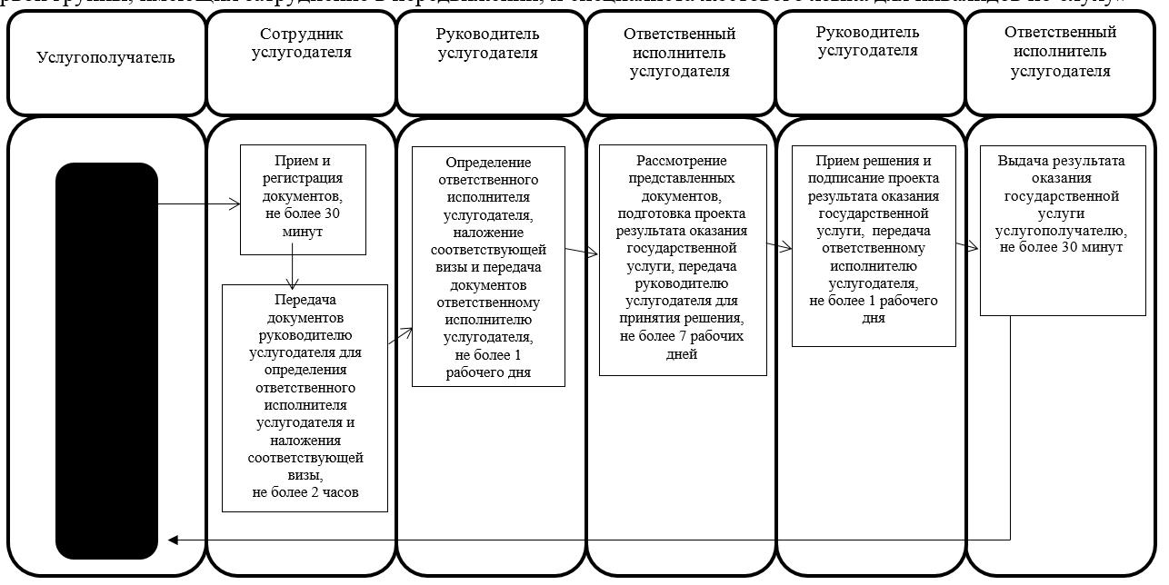
Условные обозначения:
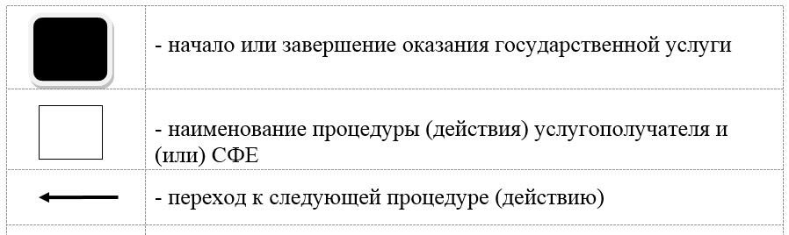

Утвержден постановлением акимата Северо-Казахстанской области от 10 августа 2015 года № 294
Регламент государственной услуги "Предоставление инвалидам кресла-колясок"
1. Общие положения
1. Регламент государственной услуги "Предоставление инвалидам кресла-колясок" разработан в соответствии со стандартом государственной услуги "Предоставление инвалидам кресла-колясок", утвержденным приказом Министра здравоохранения и социального развития Республики Казахстан от 28 апреля 2015 года № 279 "Об утверждении стандартов государственных услуг в социально-трудовой сфере" (зарегистрирован в Реестре государственной регистрации нормативных правовых актов за № 11342).
Государственная услуга "Предоставление инвалидам кресла-колясок" (далее – государственная услуга) оказывается местными исполнительными органами районов и города областного значения (далее – услугодатель).
Государственная услуга оказывается бесплатно физическим лицам (далее – услугополучатель).
Государственная услуга оказывается в порядке очереди, без предварительной записи и ускоренного обслуживания.
Прием заявлений и выдача результатов оказания государственной услуги осуществляются через услугодателя, по адресам, указанным в приложении 1 к настоящему регламенту.
2. Форма оказания государственной услуги – бумажная.
3. Результат оказания государственной услуги – уведомление об оформлении документов с указанием сроков предоставления инвалидам кресла-коляски (далее – уведомление).
Форма предоставления результата оказания государственной услуги: бумажная.
2. Описание порядка действий структурных подразделений (работников) услугодателя в процессе оказания государственной услуги
4. Основанием для начала процедуры (действия) по оказанию государственной услуги является подача услугополучателем заявления по форме согласно приложению 2 к настоящему регламенту.
Перечень документов, необходимых для оказания государственной услуги при обращении услугополучателя:
1) индивидуальная программа реабилитации инвалида;
2) акт о несчастном случае и документ о прекращении деятельности работодателя-индивидуального предпринимателя или ликвидации юридического лица.
Документы представляются в подлинниках и копиях для сверки, после чего подлинники документов возвращаются услугополучателю.
При подаче услугополучателем всех необходимых документов услугодателем выдается талон с указанием даты регистрации и получения государственной услуги, фамилии и инициалов лица, принявшего документы.
Инвалидам первой и второй групп, являющимся получателями специальных социальных услуг оформление документов для предоставления кресла-коляски осуществляется при содействии социального работника услугодателя.
5. Содержание каждой процедуры (действия), входящей в состав процесса оказания государственной услуги, длительность его выполнения:
1) сотрудник услугодателя принимает документы, осуществляет их регистрацию и выдачу талона с указанием даты регистрации и получения государственной услуги, фамилии и инициалов лица, принявшего документы, не более 30 (тридцати) минут.
Передает документы руководителю услугодателя для определения ответственного исполнителя услугодателя и наложения соответствующей визы, не более 2 (двух) часов;
2) руководитель услугодателя ознакамливается с документами, определяет ответственного исполнителя услугодателя, налагает соответствующую визу, передает для исполнения ответственному исполнителю услугодателя, не более 1 (одного) рабочего дня;
3) ответственный исполнитель услугодателя рассматривает представленные документы, подготавливает проект результата оказания государственной услуги, передает руководителю услугодателя, не более 7 (семи) рабочих дней;
4) руководитель услугодателя принимает решение, подписывает проект результата оказания государственной услуги и передает ответственному исполнителю услугодателя для выдачи услугополучателю, не более 1 (одного) рабочего дня;
5) ответственный исполнитель услугодателя выдает результат оказания государственной услуги услугополучателю, не более 30 (тридцати) минут.
6. Результат процедуры (действия) по оказанию государственной услуги, который служит основанием для начала выполнения следующей процедуры (действия):
1) регистрация документов;
2) виза руководителя услугодателя;
3) проект уведомления;
4) подписанное уведомление;
5) выданное услугополучателю уведомление.
3. Описание порядка взаимодействия структурных подразделений (работников) услугодателя в процессе оказания государственной услуги
7. Перечень структурных подразделений (работников) услугодателя, которые участвуют в процессе оказания государственной услуги:
1) сотрудник услугодателя;
2) руководитель услугодателя;
3) ответственный исполнитель услугодателя.
8. Описание последовательности процедур (действий) между структурными подразделениями (работниками) с указанием длительности каждой процедуры (действия):
1) сотрудник услугодателя осуществляет прием и регистрацию документов, не более 30 (тридцати) минут.
Осуществляет передачу документов руководителю услугодателя для определения ответственного исполнителя услугодателя и наложения соответствующей визы, не более 2 (двух) часов;
2) руководитель услугодателя ознакамливается с документами, определяет ответственного исполнителя услугодателя, налагает соответствующую визу и передает документы ответственному исполнителю услугодателя, не более 1 (одного) рабочего дня;
3) ответственный исполнитель услугодателя рассматривает представленные документы, подготавливает проект результата оказания государственной услуги, который направляется руководителю услугодателя для принятия решения, не более 7 (семи) рабочих дней;
4) руководитель услугодателя принимает решение и подписывает проект результата оказания государственной услуги, который передается ответственному исполнителю услугодателя, не более 1 (одного) рабочего дня;
5) ответственный исполнитель услугодателя выдает результат оказания государственной услуги услугополучателю, не более 30 (тридцати) минут.
Справочник бизнес-процессов оказания государственной услуги указан в приложении 3 к настоящему регламенту.
Приложение 1 к регламенту государственной услуги "Предоставление инвалидам кресла-колясок"
Адреса услугодателей
Сноска. Приложение 1 - в редакции постановления акимата Северо-Казахстанской области от 31.12.2015 N 511 (вводится в действие по истечении десяти календарных дней после дня его первого официального опубликования).
№  п/  п | Наименование | Местонахождение, адрес электронной почты | Номера телефонов | Время приема
1 | Государственное учреждение "Отдел занятости и социальных программ Айыртауского района Северо-Казахстанской области" | Айыртауский район,  село Саумалколь,  улица Шокана Уалиханова, 42  ro_ajyrta@bk.ru | 8 (715)33-2-13-62 | С понедельника по пятницу с 9.00 часов до 17.30 часов с перерывом на обед с 13.00 часов до 14.30 часов
2 | Государственное учреждение "Отдел занятости и социальных программ Акжарского района Северо-Казахстанской области" | Акжарский район,  село Талшик,  улица Целинная, 13  akzhar-social@sko.kz | 8 (715)46-2-14-49 | С понедельника по пятницу с 9.00 часов до 17.30 часов с перерывом на обед с 13.00 часов до 14.30 часов
3 | Государственное учреждение "Отдел занятости и социальных программ Аккайынского района Северо-Казахстанской области" | Аккайынский район,  село Смирново  улица 9 Мая, 67  akk_soz@mail.ru | 8 (715)32-2-12-65 | С понедельника по пятницу с 9.00 часов до 17.30 часов с перерывом на обед с 13.00 часов до 14.30 часов
4 | Государственное учреждение "Отдел занятости и социальных программ Есильского района Северо-Казахстанской области" | Есильский район,  село Явленка,  улица Ленина, 20  esil_zan_soc@sko.kz  ro_esil@mail.ru | 8 (715)43-2-19-99 | С понедельника по пятницу с 9.00 часов до 17.30 часов с перерывом на обед с 13.00 часов до 14.30 часов
5 | Государственное учреждение "Отдел занятости и социальных программ Жамбылского района Северо-Казахстанской области" | Жамбылский район,  село Пресновка,  улица Дружбы, 6  zham-ozsp@sko.kz | 8 (715)44-2-13-38 | С понедельника по пятницу с 9.00 часов до 17.30 часов с перерывом на обед с 13.00 часов до 14.30 часов
6 | Государственное учреждение "Отдел занятости и социальных программ района Магжана Жумабаева  Северо-Казахстанской области" | район Магжана Жумабаева  город Булаево  улица Киреева, 15  mzh-ozsp@sko.kz | 8 (715)31-2-19-22 | С понедельника по пятницу с 9.00 часов до 17.30 часов с перерывом на обед с 13.00 часов до 14.30 часов
7 | Государственное учреждение "Кызылжарский районный отдел занятости и социальных программ" | Кызылжарский район,  аул Бесколь,  улица Гагарина, 6 а  kyz_asp@mail.ru  kyzylzhar-ozsp@sko.kz | 8 (715)38-2-16-50  8 (715)2-50-06-17 | С понедельника по пятницу с 9.00 часов до 17.30 часов с перерывом на обед с 13.00 часов до 14.30 часов
8 | Государственное учреждение "Отдел занятости и социальных программ Мамлютского района Северо-Казахстанской области" | Мамлютский район,  город Мамлютка,  улица Гуденко, 19  maml_ozsp@mail.ru | 8 (715)41-2-13-75 | С понедельника по пятницу с 9.00 часов до 17.30 часов с перерывом на обед с 13.00 часов до 14.30 часов
9 | Государственное учреждение "Отдел занятости и социальных программ района имени Габита Мусрепова Северо-Казахстанской области" | район имени Габита Мусрепова,  село Новоишимское,  улица Школьная, 19  ozsp-gm@sko.kz | 8 (715)35-2-24-17 | С понедельника по пятницу с 9.00 часов до 17.30 часов с перерывом на обед с 13.00 часов до 14.30 часов
10 | Государственное учреждение "Отдел занятости и социальных программ Тайыншинского района Северо-Казахстанской области" | Тайыншинский район,  город Тайынша,  переулок Центральный, 2  ozsp-tsh@sko.kz | 8 (715)36-2-10-22 | С понедельника по пятницу с 9.00 часов до 17.30 часов с перерывом на обед с 13.00 часов до 14.30 часов
11 | Государственное учреждение "Отдел занятости и социальных программ Тимирязевского района Северо-Казахстанской области" | Тимирязевский район,  село Тимирязево,  улица Шокана Уалиханова, 1  ro_timir@mail.online.kz | 8 (715)37-2-16-49 | С понедельника по пятницу с 9.00 часов до 17.30 часов с перерывом на обед с 13.00 часов до 14.30 часов
12 | Государственное учреждение "Отдел занятости и социальных программ Уалихановского района Северо-Казахстанской области" | Уалихановский район,  село Кишкенеколь,  улица Уалиханова, 82  ro_ualih@mail.online.kz | 8 (715)42-2-19-43 | С понедельника по пятницу с 9.00 часов до 17.30 часов с перерывом на обед с 13.00 часов до 14.30 часов
13 | Государственное учреждение "Отдел занятости и социальных программ района Шал акына Северо-Казахстанской области" | район Шал акына,  город Сергеевка,  улица Ибраева, 50  shalakyn-ozsp@sko.kz | 8 (715)34-2-16-91 | С понедельника по пятницу с 9.00 часов до 17.30 часов с перерывом на обед с 13.00 часов до 14.30 часов
14 | Государственное учреждение "Отдел занятости и социальных программ города Петропавловска" | город Петропавловск,  улица Театральная, 36  petroozsp@sko.kz | 8 (715)2-53-07-84 | С понедельника по пятницу с 9.00 часов до 17.30 часов с перерывом на обед с 13.00 часов до 14.30 часов
Приложение 2 к регламенту государственной услуги "Предоставление инвалидам кресла-колясок"
Форма
Местный исполнительный орган
района/
города областного значения
Заявление
Фамилия ____________________________________________________________
Имя ________________________________________________________________
Отчество (при его наличии) ___________________________________________
Дата рождения _______________________________________________________
Инвалидность ________________________________________________________
Домашний адрес _____________________________________________________
Телефон ____________________________________________________________
Документ, удостоверяющий личность №____ выдан _____ ______ _____ года
индивидуальный идентификационный номер (при наличии)_________________
Прошу принять документы для предоставления
____________________________________________________________________
(вписать: вес _____ кг., рост _____ см., объем бедер ______ см.)
Прилагаю копии следующих документов:
1.__________________________________ 2. ____________________________
3.__________________________________ 4. ____________________________ 5.__________________________________ 6. ____________________________
Даю согласие на сбор и обработку моих персональных данных, необходимых для оформления документов на предоставление специальных средств передвижения
"___"___________ 20___ года.
____________________________________________________________________
(Фамилия, имя, отчество (при наличии), подпись заявителя
(законного представителя)
Достоверность представленных заявителем копий документов подтверждаю:
____________________________________________________________________
(Фамилия, имя, отчество (при наличии)), должность лица,
принявшего заявление)
"___"___________ 20____ года. ___________________
(подпись)
-------------------------------------------------------------------------------------------------------
(линия отреза)
Заявление от фамилия, имя, отчество (при его наличии) заявителя_____________ с прилагаемыми документами принято
Дата регистрации заявления: "____"_____________20___года.
___________________________________________________________________
(Фамилия, имя, отчество (при наличии)), должность лица,
принявшего заявление)
М.П.
Приложение 3 к регламенту государственной услуги "Предоставление инвалидам кресла-колясок"
Справочник бизнес – процессов оказания государственной услуги "Предоставление инвалидам кресла-колясок"

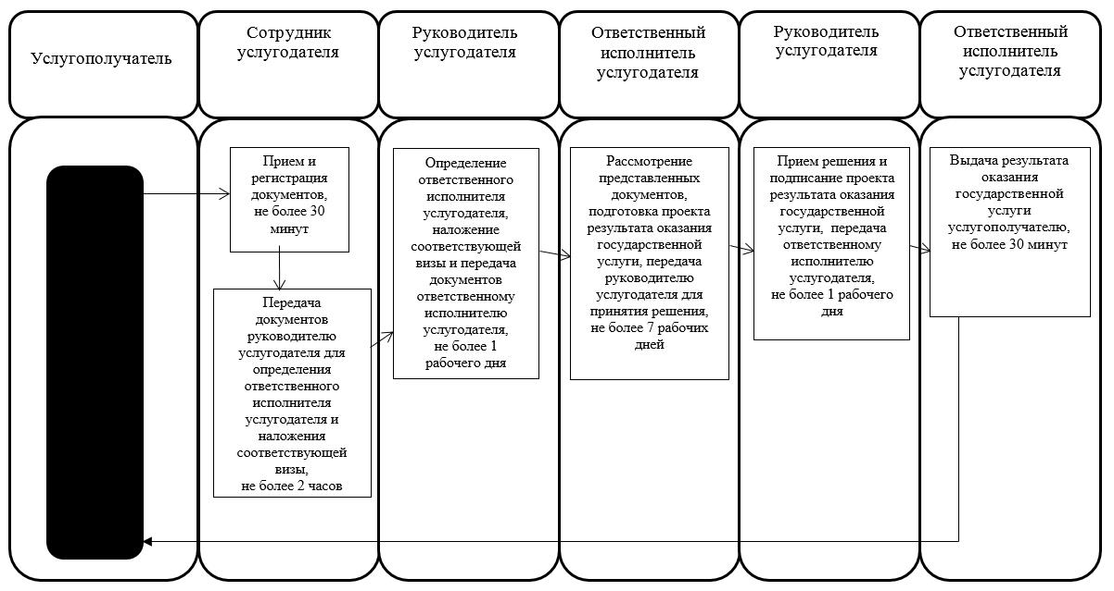
Условные обозначения:
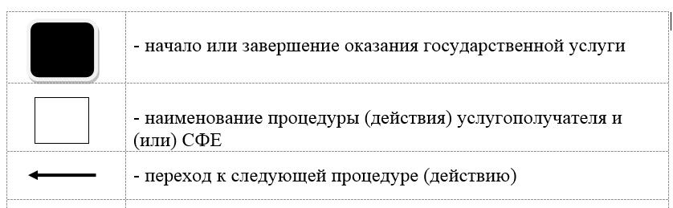

Утвержден постановлением акимата Северо-Казахстанской области от 10 августа 2015 года № 294
Регламент государственной услуги "Обеспечение инвалидов санаторно-курортным лечением"
1. Общие положения
1. Регламент государственной услуги "Обеспечение инвалидов санаторно-курортным лечением" разработан в соответствии со стандартом государственной услуги "Обеспечение инвалидов санаторно-курортным лечением", утвержденным приказом Министра здравоохранения и социального развития Республики Казахстан от 28 апреля 2015 года № 279 "Об утверждении стандартов государственных услуг в социально-трудовой сфере" (зарегистрирован в Реестре государственной регистрации нормативных правовых актов за № 11342).
Государственная услуга "Обеспечение инвалидов санаторно-курортным лечением" (далее – государственная услуга) оказывается местными исполнительными органами районов и города областного значения (далее – услугодатель).
Государственная услуга оказывается бесплатно физическим лицам (далее – услугополучатель).
Государственная услуга оказывается в порядке очереди, без предварительной записи и ускоренного обслуживания.
Прием заявлений и выдача результатов оказания государственной услуги осуществляются через услугодателя, по адресам, указанным в приложении 1 к настоящему регламенту.
2. Форма оказания государственной услуги – бумажная.
3. Результат оказания государственной услуги – уведомление об оформлении документов с указанием сроков предоставления инвалидам санаторно-курортного лечения (далее – уведомление).
Форма предоставления результата оказания государственной услуги: бумажная.
2. Описание порядка действий структурных подразделений (работников) услугодателя в процессе оказания государственной услуги
4. Основанием для начала процедуры (действия) по оказанию государственной услуги является подача услугополучателем заявления по форме согласно приложению 2 к настоящему регламенту.
Перечень документов, необходимых для оказания государственной услуги при обращении услугополучателя:
1) копия документа, удостоверяющего личность услугополучателя и/или законного представителя, для детей-инвалидов – копия документа, удостоверяющий личность и копия документа, удостоверяющего личность его законного представителя;
2) копия санаторно-курортной карты, выданная организацией здравоохранения;
3) документ, подтверждающий регистрацию по постоянному месту жительства (адресная справка либо справка сельских и/или аульных акимов);
4) копии справки об инвалидности по форме, утвержденной приказом Министра здравоохранения и социального развития Республики Казахстан от 30 января 2015 года № 44 "Об утверждении Правил проведения медико-социальной экспертизы" (зарегистрирован в Реестре государственной регистрации нормативных актов за № 10589), и выписки из индивидуальной программы реабилитации инвалида;
5) при подаче заявления другим лицом с письменного согласия инвалида – копия документа, удостоверяющего его личность;
в случае отсутствия индивидуального идентификационного номера в документе, удостоверяющем личность – копия индивидуальный идентификационный номер.
Документы представляются в подлинниках и копиях для сверки, после чего подлинники документов возвращаются услугополучателю.
При подаче услугополучателем всех необходимых документов услугодателем выдается талон с указанием даты регистрации и получения государственной услуги, фамилии и инициалов лица, принявшего документы.
Инвалидам первой и второй групп, являющимся получателями специальных социальных услуг оформление документов для обеспечения их санаторно-курортным лечением осуществляется при содействии социального работника услугодателя.
5. Содержание каждой процедуры (действия), входящей в состав процесса оказания государственной услуги, длительность его выполнения:
1) сотрудник услугодателя принимает документы, осуществляет их регистрацию и выдачу талона с указанием даты регистрации и получения государственной услуги, фамилии и инициалов лица, принявшего документы, не более 30 (тридцати) минут.
Передает документы руководителю услугодателя для определения ответственного исполнителя услугодателя и наложения соответствующей визы, не более 2 (двух) часов;
2) руководитель услугодателя ознакамливается с документами, определяет ответственного исполнителя услугодателя, налагает соответствующую визу, передает для исполнения ответственному исполнителю услугодателя, не более 1 (одного) рабочего дня;
3) ответственный исполнитель услугодателя рассматривает представленные документы, подготавливает проект результата оказания государственной услуги, передает руководителю услугодателя, не более 7 (семи) рабочих дней;
4) руководитель услугодателя принимает решение, подписывает проект результата оказания государственной услуги и передает ответственному исполнителю услугодателя для выдачи услугополучателю, не более 1 (одного) рабочего дня;
5) ответственный исполнитель услугодателя выдает результат оказания государственной услуги услугополучателю, не более 30 (тридцати) минут.
6. Результат процедуры (действия) по оказанию государственной услуги, который служит основанием для начала выполнения следующей процедуры (действия):
1) регистрация документов;
2) виза руководителя услугодателя;
3) проект уведомления;
4) подписанное уведомление;
5) выданное услугополучателю уведомление.
3. Описание порядка взаимодействия структурных подразделений (работников) услугодателя в процессе оказания государственной услуги
7. Перечень структурных подразделений (работников) услугодателя, которые участвуют в процессе оказания государственной услуги:
1) сотрудник услугодателя;
2) руководитель услугодателя;
3) ответственный исполнитель услугодателя.
8. Описание последовательности процедур (действий) между структурными подразделениями (работниками) с указанием длительности каждой процедуры (действия):
1) сотрудник услугодателя осуществляет прием и регистрацию документов, не более 30 (тридцати) минут.
Осуществляет передачу документов руководителю услугодателя для определения ответственного исполнителя услугодателя и наложения соответствующей визы, не более 2 (двух) часов;
2) руководитель услугодателя ознакамливается с документами, определяет ответственного исполнителя услугодателя, налагает соответствующую визу и передает документы ответственному исполнителю услугодателя, не более 1 (одного) рабочего дня;
3) ответственный исполнитель услугодателя рассматривает представленные документы, подготавливает проект результата оказания государственной услуги, который направляется руководителю услугодателя для принятия решения, не более 7 (семи) рабочих дней;
4) руководитель услугодателя принимает решение и подписывает проект результата оказания государственной услуги, который передается ответственному исполнителю услугодателя, не более 1 (одного) рабочего дня;
5) ответственный исполнитель услугодателя выдает результат оказания государственной услуги услугополучателю, не более 30 (тридцати) минут.
Справочник бизнес-процессов оказания государственной услуги указан в приложении 3 к настоящему регламенту.
Приложение 1 к регламенту государственной услуги "Обеспечение инвалидов санаторно-курортным лечением"
Адреса услугодателей
Сноска. Приложение 1 - в редакции постановления акимата Северо-Казахстанской области от 31.12.2015 N 511 (вводится в действие по истечении десяти календарных дней после дня его первого официального опубликования).
№  п/  п | Наименование | Местонахождение, адрес электронной почты | Номера телефонов | Время приема
1 | Государственное учреждение "Отдел занятости и социальных программ Айыртауского района Северо-Казахстанской области" | Айыртауский район,  село Саумалколь,  улица Шокана Уалиханова, 42  ro_ajyrta@bk.ru | 8 (715)33-2-13-62 | С понедельника по пятницу с 9.00 часов до 17.30 часов с перерывом на обед с 13.00 часов до 14.30 часов
2 | Государственное учреждение "Отдел занятости и социальных программ Акжарского района Северо-Казахстанской области" | Акжарский район,  село Талшик,  улица Целинная, 13  akzhar-social@sko.kz | 8 (715)46-2-14-49 | С понедельника по пятницу с 9.00 часов до 17.30 часов с перерывом на обед с 13.00 часов до 14.30 часов
3 | Государственное учреждение "Отдел занятости и социальных программ Аккайынского района Северо-Казахстанской области" | Аккайынский район,  село Смирново  улица 9 Мая, 67  akk_soz@mail.ru | 8 (715)32-2-12-65 | С понедельника по пятницу с 9.00 часов до 17.30 часов с перерывом на обед с 13.00 часов до 14.30 часов
4 | Государственное учреждение "Отдел занятости и социальных программ Есильского района Северо-Казахстанской области" | Есильский район,  село Явленка,  улица Ленина, 20  esil_zan_soc@sko.kz  ro_esil@mail.ru | 8 (715)43-2-19-99 | С понедельника по пятницу с 9.00 часов до 17.30 часов с перерывом на обед с 13.00 часов до 14.30 часов
5 | Государственное учреждение "Отдел занятости и социальных программ Жамбылского района Северо-Казахстанской области" | Жамбылский район,  село Пресновка,  улица Дружбы, 6  zham-ozsp@sko.kz | 8 (715)44-2-13-38 | С понедельника по пятницу с 9.00 часов до 17.30 часов с перерывом на обед с 13.00 часов до 14.30 часов
6 | Государственное учреждение "Отдел занятости и социальных программ района Магжана Жумабаева  Северо-Казахстанской области" | район Магжана Жумабаева  город Булаево  улица Киреева, 15  mzh-ozsp@sko.kz | 8 (715)31-2-19-22 | С понедельника по пятницу с 9.00 часов до 17.30 часов с перерывом на обед с 13.00 часов до 14.30 часов
7 | Государственное учреждение "Кызылжарский районный отдел занятости и социальных программ" | Кызылжарский район,  аул Бесколь,  улица Гагарина, 6 а  kyz_asp@mail.ru  kyzylzhar-ozsp@sko.kz | 8 (715)38-2-16-50  8 (715)2-50-06-17 | С понедельника по пятницу с 9.00 часов до 17.30 часов с перерывом на обед с 13.00 часов до 14.30 часов
8 | Государственное учреждение "Отдел занятости и социальных программ Мамлютского района Северо-Казахстанской области" | Мамлютский район,  город Мамлютка,  улица Гуденко, 19  maml_ozsp@mail.ru | 8 (715)41-2-13-75 | С понедельника по пятницу с 9.00 часов до 17.30 часов с перерывом на обед с 13.00 часов до 14.30 часов
9 | Государственное учреждение "Отдел занятости и социальных программ района имени Габита Мусрепова Северо-Казахстанской области" | район имени Габита Мусрепова,  село Новоишимское,  улица Школьная, 19  ozsp-gm@sko.kz | 8 (715)35-2-24-17 | С понедельника по пятницу с 9.00 часов до 17.30 часов с перерывом на обед с 13.00 часов до 14.30 часов
10 | Государственное учреждение "Отдел занятости и социальных программ Тайыншинского района Северо-Казахстанской области" | Тайыншинский район,  город Тайынша,  переулок Центральный, 2  ozsp-tsh@sko.kz | 8 (715)36-2-10-22 | С понедельника по пятницу с 9.00 часов до 17.30 часов с перерывом на обед с 13.00 часов до 14.30 часов
11 | Государственное учреждение "Отдел занятости и социальных программ Тимирязевского района Северо-Казахстанской области" | Тимирязевский район,  село Тимирязево,  улица Шокана Уалиханова, 1  ro_timir@mail.online.kz | 8 (715)37-2-16-49 | С понедельника по пятницу с 9.00 часов до 17.30 часов с перерывом на обед с 13.00 часов до 14.30 часов
12 | Государственное учреждение "Отдел занятости и социальных программ Уалихановского района Северо-Казахстанской области" | Уалихановский район,  село Кишкенеколь,  улица Уалиханова, 82  ro_ualih@mail.online.kz | 8 (715)42-2-19-43 | С понедельника по пятницу с 9.00 часов до 17.30 часов с перерывом на обед с 13.00 часов до 14.30 часов
13 | Государственное учреждение "Отдел занятости и социальных программ района Шал акына Северо-Казахстанской области" | район Шал акына,  город Сергеевка,  улица Ибраева, 50  shalakyn-ozsp@sko.kz | 8 (715)34-2-16-91 | С понедельника по пятницу с 9.00 часов до 17.30 часов с перерывом на обед с 13.00 часов до 14.30 часов
14 | Государственное учреждение "Отдел занятости и социальных программ города Петропавловска" | город Петропавловск,  улица Театральная, 36  petroozsp@sko.kz | 8 (715)2-53-07-84 | С понедельника по пятницу с 9.00 часов до 17.30 часов с перерывом на обед с 13.00 часов до 14.30 часов
Приложение 2 к регламенту государственной услуги "Обеспечение инвалидов санаторно-курортным лечением"
Форма
Местный исполнительный орган
района/
города областного значения
Заявление
Фамилия ____________________________________________________________
Имя ________________________________________________________________
Отчество (при его наличии) ___________________________________________
Дата рождения _______________________________________________________
Инвалидность ________________________________________________________
Домашний адрес _____________________________________________________
Телефон ____________________________________________________________
Документ, удостоверяющий личность №____ выдан _____ ______ _____ года
индивидуальный идентификационный номер (при наличии)_________________
Прошу выделить мне одну путевку на санаторно-курортное лечение.
Прилагаю копии следующих документов:
1.__________________________________ 2. ____________________________
3. __________________________________ 4._____________________________
5. __________________________________ 6. ____________________________
Даю согласие на сбор и обработку моих персональных данных, необходимых для оформления документов на предоставление санаторно-курортного лечения.
"___"___________ 20___ года.
_______________________________________________________
(подпись заявителя либо лица, подавшего заявление)
Достоверность представленных заявителем копий документов подтверждаю:
________________________________________________________________
(Фамилия, имя, отчество (при его наличии), должность лица,
принявшего заявление)
"___"___________ 20___ года. _______________
(подпись)
-------------------------------------------------------------------------------------------------------
(линия отреза)
Заявление от фамилия, имя, отчество (при его наличии)
заявителя_____________ с прилагаемыми документами принято
Дата регистрации заявления: "____"_____________20___года.
___________________________________________________________________
(Фамилия, имя, отчество (при его наличии), должность лица,
принявшего заявление)
М.П.
Приложение 3 к регламенту государственной услуги "Обеспечение инвалидов санаторно-курортным лечением"
Справочник бизнес – процессов оказания государственной услуги "Обеспечение инвалидов санаторно-курортным лечением"

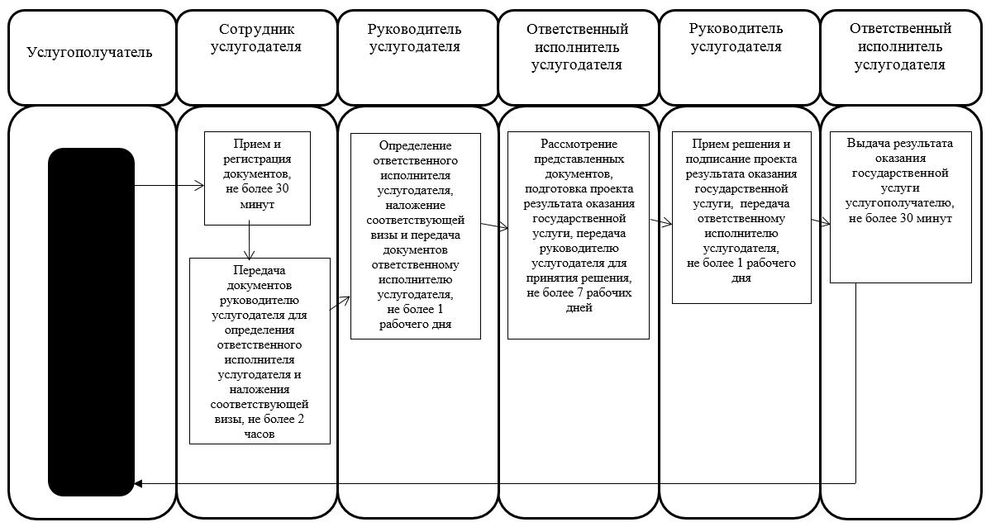
Условные обозначения:
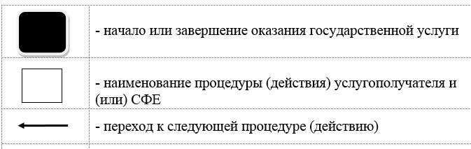

Утвержден постановлением акимата Северо-Казахстанской области от 10 августа 2015 года № 294
Регламент государственной услуги "Оформление документов на оказание специальных социальных услуг в медико-социальных учреждениях (организациях)"
1. Общие положения
1. Регламент государственной услуги "Оформление документов на оказание специальных социальных услуг в медико-социальных учреждениях (организациях)" разработан в соответствии со стандартом государственной услуги "Оформление документов на оказание специальных социальных услуг в медико-социальных учреждениях (организациях)", утвержденным приказом Министра здравоохранения и социального развития Республики Казахстан от 28 апреля 2015 года № 279 "Об утверждении стандартов государственных услуг в социально-трудовой сфере" (зарегистрирован в Реестре государственной регистрации нормативных правовых актов за № 11342).
Государственная услуга "Оформление документов на оказание специальных социальных услуг в медико-социальных учреждениях (организациях)" (далее – государственная услуга) оказывается местными исполнительными органами районов и города областного значения (далее – услугодатель).
Государственная услуга оказывается бесплатно физическим лицам (далее – услугополучатель).
Государственная услуга оказывается в порядке очереди, без предварительной записи и ускоренного обслуживания.
Прием заявления и выдача результата оказания государственной услуги осуществляются через услугодателя, по адресам, указанным в приложении 1 к настоящему регламенту.
2. Форма оказания государственной услуги: бумажная.
3. Результат оказания государственной услуги - уведомление об оформлении документов с указанием срока оказания специальных социальных услуг в медико-социальных учреждениях (организациях) (далее - уведомление), или мотивированный ответ об отказе в оказании государственной услуги в случае недостоверности представленных сведений и документов.
Форма предоставления результата оказания государственной услуги: бумажная.
2. Описание порядка действий структурных подразделений (работников) услугодателя в процессе оказания государственной услуги
4. Основанием для начала процедуры (действия) по оказанию государственной услуги является подача услугополучателем заявления по форме согласно приложениям 2 или 3 к настоящему регламенту.
Услугополучатель (или его законный представитель или при ходатайстве медицинской организации) при обращении для оказания государственной услуги предоставляет заявление по форме согласно приложениям 2 или 3 к настоящему регламенту и следующие документы:
1) копия документа, удостоверяющего личность получателя услуги с наличием индивидуального идентификационного номера;
2) копия справки об инвалидности по форме, утвержденной приказом Министра здравоохранения и социального развития Республики Казахстан от 30 января 2015 года № 44 "Об утверждении Правил проведения медико-социальной экспертизы" (зарегистрирован в Реестре государственной регистрации нормативных актов за № 10589), (для престарелых не требуется);
3) медицинская карта по форме согласно приложению 4 к настоящему регламенту;
4) копия выписки из индивидуальной программы реабилитации инвалида (для престарелых не требуется);
5) для лиц старше восемнадцати лет – копия решения суда о признании лица недееспособным (при наличии);
6) для лиц пенсионного возраста – копия пенсионного удостоверения;
7) для участников и инвалидов Великой Отечественной войны и лиц, приравненных к ним – копии удостоверения, подтверждающего статус участника и инвалида Великой Отечественной войны и лица, приравненного к ним.
Документы представляются в подлинниках и копиях для сверки, после чего подлинники документов возвращаются услугополучателю.
5. Содержание каждой процедуры (действия), входящей в состав процесса оказания государственной услуги, длительность его выполнения:
1) сотрудник услугодателя принимает документы, осуществляет их регистрацию и выдачу талона с указанием даты регистрации и получения государственной услуги, фамилии и инициалов лица, принявшего документы, не более 30 (тридцати) минут.
Передает документы руководителю услугодателя для определения ответственного исполнителя услугодателя и наложения соответствующей визы, в течение 1 (одного) рабочего дня;
2) руководитель услугодателя ознакамливается с документами, определяет ответственного исполнителя услугодателя, налагает соответствующую визу, передает для исполнения ответственному исполнителю услугодателя, в течение 1 (одного) рабочего дня;
3) ответственный исполнитель услугодателя рассматривает представленные документы, подготавливает проект результата оказания государственной услуги, передает руководителю услугодателя, в течение 13 (тринадцати) рабочих дней;
4) руководитель услугодателя принимает решение, подписывает проект результата оказания государственной услуги и передает ответственному исполнителю услугодателя для выдачи услугополучателю, в течение 1 (одного) рабочего дня;
5) ответственный исполнитель услугодателя выдает результат оказания государственной услуги услугополучателю, не более 30 (тридцати) минут.
6. Результат процедуры (действия) по оказанию государственной услуги, который служит основанием для начала выполнения следующей процедуры (действия):
1) регистрация документов;
2) виза руководителя услугодателя;
3) проект уведомления;
4) подписанное уведомление;
5) выданное услугополучателю уведомление или мотивированный ответ об отказе.
3. Описание порядка взаимодействия структурных подразделений (работников) услугодателя в процессе оказания государственной услуги
7. В процессе оказания государственной услуги участвуют следующие структурные подразделения (работники) услугодателя:
1) сотрудник услугодателя;
2) руководитель услугодателя;
3) ответственный исполнитель услугодателя.
8. Описание последовательности процедур (действий) между структурными подразделениями (работниками), длительность каждой процедуры (действия):
1) сотрудник услугодателя осуществляет прием и регистрацию документов, не более 30 (тридцати) минут.
Осуществляет передачу документов руководителю услугодателя для определения ответственного исполнителя услугодателя и наложения соответствующей визы, в течение 1 (одного) рабочего дня;
2) руководитель услугодателя ознакамливается с документами, определяет ответственного исполнителя услугодателя, налагает соответствующую визу и передает документы ответственному исполнителю услугодателя, в течение 1 (одного) рабочего дня;
3) ответственный исполнитель услугодателя рассматривает представленные документы, подготавливает проект результата оказания государственной услуги, который направляется руководителю услугодателя для принятия решения, в течение 13 (тринадцати) рабочих дней;
4) руководитель услугодателя принимает решение и подписывает проект результата оказания государственной услуги, который передается ответственному исполнителю услугодателя, в течение 1 (одного) рабочего дня;
5) ответственный исполнитель услугодателя выдает результат оказания государственной услуги услугополучателю, не более 30 (тридцати) минут.
Справочник бизнес-процессов оказания государственной услуги указан в приложении 5 к настоящему регламенту.
Приложение 1 к регламенту государственной услуги "Оформление документов на оказание специальных социальных услуг в медико-социальных учреждениях (организациях)"
Адреса услугодателей
Сноска. Приложение 1 - в редакции постановления акимата Северо-Казахстанской области от 31.12.2015 N 511 (вводится в действие по истечении десяти календарных дней после дня его первого официального опубликования).
№  п/  п | Наименование | Местонахождение, адрес электронной почты | Номера телефонов | Время приема
1 | Государственное учреждение "Отдел занятости и социальных программ Айыртауского района Северо-Казахстанской области" | Айыртауский район,  село Саумалколь,  улица Шокана Уалиханова, 42  ro_ajyrta@bk.ru | 8 (715)33-2-13-62 | С понедельника по пятницу с 9.00 часов до 17.30 часов с перерывом на обед с 13.00 часов до 14.30 часов
2 | Государственное учреждение "Отдел занятости и социальных программ Акжарского района Северо-Казахстанской области" | Акжарский район,  село Талшик,  улица Целинная, 13  akzhar-social@sko.kz | 8 (715)46-2-14-49 | С понедельника по пятницу с 9.00 часов до 17.30 часов с перерывом на обед с 13.00 часов до 14.30 часов
3 | Государственное учреждение "Отдел занятости и социальных программ Аккайынского района Северо-Казахстанской области" | Аккайынский район,  село Смирново  улица 9 Мая, 67  akk_soz@mail.ru | 8 (715)32-2-12-65 | С понедельника по пятницу с 9.00 часов до 17.30 часов с перерывом на обед с 13.00 часов до 14.30 часов
4 | Государственное учреждение "Отдел занятости и социальных программ Есильского района Северо-Казахстанской области" | Есильский район,  село Явленка,  улица Ленина, 20  esil_zan_soc@sko.kz  ro_esil@mail.ru | 8 (715)43-2-19-99 | С понедельника по пятницу с 9.00 часов до 17.30 часов с перерывом на обед с 13.00 часов до 14.30 часов
5 | Государственное учреждение "Отдел занятости и социальных программ Жамбылского района Северо-Казахстанской области" | Жамбылский район,  село Пресновка,  улица Дружбы, 6  zham-ozsp@sko.kz | 8 (715)44-2-13-38 | С понедельника по пятницу с 9.00 часов до 17.30 часов с перерывом на обед с 13.00 часов до 14.30 часов
6 | Государственное учреждение "Отдел занятости и социальных программ района Магжана Жумабаева  Северо-Казахстанской области" | район Магжана Жумабаева  город Булаево  улица Киреева, 15  mzh-ozsp@sko.kz | 8 (715)31-2-19-22 | С понедельника по пятницу с 9.00 часов до 17.30 часов с перерывом на обед с 13.00 часов до 14.30 часов
7 | Государственное учреждение "Кызылжарский районный отдел занятости и социальных программ" | Кызылжарский район,  аул Бесколь,  улица Гагарина, 6 а  kyz_asp@mail.ru  kyzylzhar-ozsp@sko.kz | 8 (715)38-2-16-50  8 (715)2-50-06-17 | С понедельника по пятницу с 9.00 часов до 17.30 часов с перерывом на обед с 13.00 часов до 14.30 часов
8 | Государственное учреждение "Отдел занятости и социальных программ Мамлютского района Северо-Казахстанской области" | Мамлютский район,  город Мамлютка,  улица Гуденко, 19  maml_ozsp@mail.ru | 8 (715)41-2-13-75 | С понедельника по пятницу с 9.00 часов до 17.30 часов с перерывом на обед с 13.00 часов до 14.30 часов
9 | Государственное учреждение "Отдел занятости и социальных программ района имени Габита Мусрепова Северо-Казахстанской области" | район имени Габита Мусрепова,  село Новоишимское,  улица Школьная, 19  ozsp-gm@sko.kz | 8 (715)35-2-24-17 | С понедельника по пятницу с 9.00 часов до 17.30 часов с перерывом на обед с 13.00 часов до 14.30 часов
10 | Государственное учреждение "Отдел занятости и социальных программ Тайыншинского района Северо-Казахстанской области" | Тайыншинский район,  город Тайынша,  переулок Центральный, 2  ozsp-tsh@sko.kz | 8 (715)36-2-10-22 | С понедельника по пятницу с 9.00 часов до 17.30 часов с перерывом на обед с 13.00 часов до 14.30 часов
11 | Государственное учреждение "Отдел занятости и социальных программ Тимирязевского района Северо-Казахстанской области" | Тимирязевский район,  село Тимирязево,  улица Шокана Уалиханова, 1  ro_timir@mail.online.kz | 8 (715)37-2-16-49 | С понедельника по пятницу с 9.00 часов до 17.30 часов с перерывом на обед с 13.00 часов до 14.30 часов
12 | Государственное учреждение "Отдел занятости и социальных программ Уалихановского района Северо-Казахстанской области" | Уалихановский район,  село Кишкенеколь,  улица Уалиханова, 82  ro_ualih@mail.online.kz | 8 (715)42-2-19-43 | С понедельника по пятницу с 9.00 часов до 17.30 часов с перерывом на обед с 13.00 часов до 14.30 часов
13 | Государственное учреждение "Отдел занятости и социальных программ района Шал акына Северо-Казахстанской области" | район Шал акына,  город Сергеевка,  улица Ибраева, 50  shalakyn-ozsp@sko.kz | 8 (715)34-2-16-91 | С понедельника по пятницу с 9.00 часов до 17.30 часов с перерывом на обед с 13.00 часов до 14.30 часов
14 | Государственное учреждение "Отдел занятости и социальных программ города Петропавловска" | город Петропавловск,  улица Театральная, 36  petroozsp@sko.kz | 8 (715)2-53-07-84 | С понедельника по пятницу с 9.00 часов до 17.30 часов с перерывом на обед с 13.00 часов до 14.30 часов
Приложение 2 к регламенту государственной услуги "Оформление документов на оказание специальных социальных услуг в медико-социальных учреждениях (организациях)"
Форма
Руководителю местного исполнительного органа
_______________________________
_______________________________________
(фамилия, имя, отчество (при его наличии)
руководителя местного исполнительного
органа или уполномоченной местным
исполнительным органом государственной организации)
Документ, удостоверяющий личность № _______ выдан _____ ___________ года
Место прописки _________________________________________________________
Место проживания _______________________________________________________
Место рождения _________________________________________________________
Дата рождения " ___" _________ _____ год
Вид и размер пособия ____________________________________________________
Категория инвалидности __________________________________________________
Наличие родственников (законных представителей) ___________________________
_______________________________________________________________________
(родственные отношения, возраст, социальный статус, адрес проживания, контактный телефон)
ЗАЯВЛЕНИЕ
Прошу принять __________________________________________________________
(фамилия, имя, отчество (при его наличии) получателя услуг)
на круглосуточное постоянное/временное (нужное подчеркнуть) проживание в ______________________________________ медико-социальное учреждение, так как нуждаюсь (нуждается) в оказании специальных социальных услуг в условиях стационара.
Прилагаю следующие документы:
1) ________________________ 2) _____________________________
3) ________________________ 4) _____________________________
5) ________________________ 6) _____________________________
7) ________________________ 8) _____________________________
9) ________________________ 10) _____________________________
С условиями приема, содержания, перевода, выписки из медико-социального учреждения и правилами внутреннего распорядка ознакомлен (а).
" ___" _______ 20___года _______________________________________
(фамилия, имя, отчество (при его наличии) и подпись заявителя)
Документы принял ______________________________________________________ (должность, фамилия, имя, отчество (при его наличии), подпись)
"___" _______ 20__ года.
Приложение 3 к регламенту государственной услуги "Оформление документов на оказание специальных социальных услуг в медико-социальных учреждениях (организациях)"
Форма
Руководителю местного исполнительного органа
______________________________
______________________________________
(фамилия, имя, отчество (при его наличии)
руководителя местного исполнительного
органа или уполномоченной местным
исполнительным органом государственной организации)
ЗАЯВЛЕНИЕ
Прошу принять меня, ___________________________________________
(фамилия, имя, отчество (при его наличии))
"___" _________ ______ года рождения, проживающего по адресу _________________________________________________________________________
на дневное пребывание в ____________________________________________________,
(наименование организации полустационарного типа)
так как нуждаюсь (нуждается) в оказании специальных социальных услуг в условиях полустационара.
Прилагаю следующие документы:
1) ________________________ 2) _____________________________
3) ________________________ 4) _____________________________
5) ________________________ 6) _____________________________
7) ________________________ 8) _____________________________
9) ________________________ 10) _____________________________
С условиями приема, пребывания, отчисления и выписки из организации полустационарного типа и правилами внутреннего распорядка ознакомлен(а).
" ___" _______ 20___года _____________________________
(фамилия, имя, отчество (при его наличии) и подпись заявителя)
Документы принял _______________________ "___" _______ 20__ года
(фамилия, имя, отчество (при его наличии), должность, подпись)
Приложение 4 к регламенту государственной услуги "Оформление документов на оказание специальных социальных услуг в медико-социальных учреждениях (организациях)"
Форма
МЕДИЦИНСКАЯ КАРТА
____________________________________________________
(наименование медицинской организации)
Фамилия, имя, отчество (при его наличии) _______________________________
Дата рождения " ___" ______ ______ года
Домашний адрес ____________________________________________________
Краткий анамнез (сведения о перенесенных заболеваниях; непереносимости лекарственных препаратов, пищевых продуктов и так далее):
________________________________________________________________________________________________________________________________________________________________________________________________________________________
Медицинский осмотр (с указанием основного и сопутствующего диагноза, наличия
осложнений):
хирург _____________________________________________________________
___________________________________________________________________
невропатолог _______________________________________________________
___________________________________________________________________
Психиатр___________________________________________________________ ___________________________________________________________________
окулист____________________________________________________________ ___________________________________________________________________
отоларинголог ______________________________________________________
___________________________________________________________________
дерматовенеролог____________________________________________________
___________________________________________________________________
фтизиатр ___________________________________________________________
___________________________________________________________________
терапевт/педиатр ____________________________________________________
___________________________________________________________________
___________________________________________________________________
заключение об эпидемиологическом окружении: __________________________
________________________________________________________________________
По показаниям:
стоматолог _________________________________________________________
эндокринолог _______________________________________________________
кардиолог __________________________________________________________
ортопед ____________________________________________________________
нарколог ___________________________________________________________
онколог ____________________________________________________________
гинеколог___________________________________________________________
Результаты лабораторных исследований:
общий анализ крови___________________________________________________
дата, результат
общий анализ мочи ___________________________________________________
дата, результат
паразитологическое исследование фекалий на яйца гельминтов ____________________________________________________________________
дата, результат
бактериологическое исследование фекалий на кишечную палочку ____________________________________________________________________
дата, результат
"для лиц, старше 18 лет с психоневрологическими заболеваниями:
анализ крови на ВИЧ-инфекцию__________________________________________
(дата, результат)
анализ крови на сифилис _______________________________________________
(дата, результат)
вагинальный мазок у женщин ___________________________________________
(дата, результат)
уретральный мазок у мужчин___________________________________________
(дата, результат)
Заключение председателя врачебно-консультативной комиссии:
_______________________________________________________________
_______________________________________________________________ (имеются
ли медицинские противопоказания для пребывания в организации стационарного
типа)
М.П.
Руководитель медицинской организации: __________________________________
(фамилия, имя, отчество (при его наличии), подпись)
" ___" _________ 20___ года
Приложение 5 к Регламенту государственной услуги "Оформление документов на оказание специальных социальных услуг в медико-социальных учреждениях (организациях)"
Справочник бизнес – процессов оказания государственной услуги "Оформление документов на оказание специальных социальных услуг в медико-социальных учреждениях (организациях)"

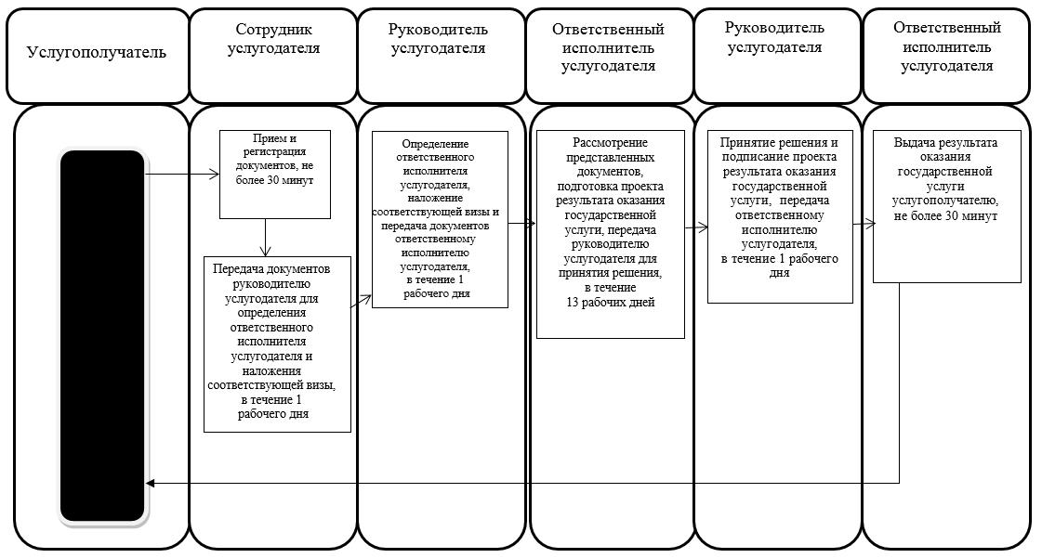
Условные обозначения:
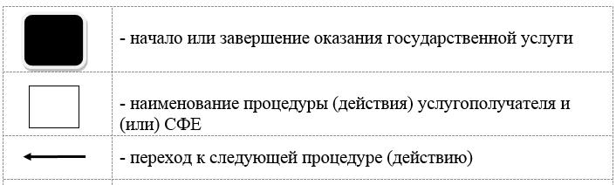

Утвержден постановлением акимата Северо-Казахстанской области от 10 августа 2015 года № 294
Регламент государственной услуги "Оформление документов на оказание специальных социальных услуг в условиях ухода на дому"
1. Общие положения
1. Регламент государственной услуги "Оформление документов на оказание специальных социальных услуг в условиях ухода на дому" разработан в соответствии со стандартом государственной услуги "Оформление документов на оказание специальных социальных услуг в условиях ухода на дому", утвержденным приказом Министра здравоохранения и социального развития Республики Казахстан от 28 апреля 2015 года № 279 "Об утверждении стандартов государственных услуг в социально-трудовой сфере" (зарегистрирован в Реестре государственной регистрации нормативных правовых актов за № 11342).
Государственная услуга "Оформление документов на оказание специальных социальных услуг в условиях ухода на дому" (далее – государственная услуга) оказывается местными исполнительными органами районов и города областного значения (далее – услугодатель).
Государственная услуга оказывается бесплатно физическим лицам (далее – услугополучатель).
Государственная услуга оказывается в порядке очереди, без предварительной записи и ускоренного обслуживания.
Прием заявления и выдача результата оказания государственной услуги осуществляются через услугодателя, по адресам, указанным в приложении 1 к настоящему регламенту.
2. Форма оказания государственной услуги: бумажная.
3. Результат оказания государственной услуги – уведомление об оформлении документов с указанием срока оказания специальных социальных услуг в условиях ухода на дому (далее – уведомление), или мотивированный ответ об отказе в оказании государственной услуги в случае недостоверности представленных сведений и документов.
Форма предоставления результата оказания государственной услуги: бумажная.
2. Описание порядка действий структурных подразделений (работников) услугодателя в процессе оказания государственной услуги
4. Основанием для начала процедуры (действия) по оказанию государственной услуги является подача услугополучателем заявления по форме согласно приложению 2 к настоящему регламенту.
Услугополучатель (или его законный представитель или при ходатайстве медицинской организации) при обращении для оказания государственной услуги предоставляет заявление по форме согласно приложению 2 к настоящему регламенту и следующие документы:
к услугодателю:
1) копия документа, удостоверяющего личность получателя услуги с наличием индивидуального идентификационного номера;
2) документ, подтверждающий регистрацию по постоянному месту жительства (адресная справка либо справка акимов сельских);
3) копия справки об инвалидности по форме, утвержденной приказом Министра здравоохранения и социального развития Республики Казахстан от 30 января 2015 года № 44 "Об утверждении Правил проведения медико-социальной экспертизы" (зарегистрирован в Реестре государственной регистрации нормативных актов за № 10589), (для престарелых не требуется);
4) медицинская карта по форме согласно приложению 3 к настоящему регламенту;
5) копия выписки из индивидуальной программы реабилитации инвалида (для престарелых не требуется);
6) для лиц пенсионного возраста – копия пенсионного удостоверения;
7) для участников и инвалидов Великой Отечественной войны и лиц, приравненных к ним – копии удостоверения, подтверждающего статус участника и инвалида Великой Отечественной войны и лица, приравненного к ним;
8) для детей – копия заключения психолого-медико-педагогической консультации.
Документы представляются в подлинниках и копиях для сверки, после чего подлинники документов возвращаются услугополучателю.
5. Содержание каждой процедуры (действия), входящей в состав процесса оказания государственной услуги, длительность его выполнения:
1) сотрудник услугодателя принимает документы, осуществляет их регистрацию и выдачу талона с указанием даты регистрации и получения государственной услуги, фамилии и инициалов лица, принявшего документы, не более 30 (тридцати) минут.
Передает документы руководителю услугодателя для определения ответственного исполнителя услугодателя и наложения соответствующей визы, в течение 1 (одного) рабочего дня;
2) руководитель услугодателя ознакамливается с документами, определяет ответственного исполнителя услугодателя, налагает соответствующую визу, передает для исполнения ответственному исполнителю услугодателя, в течение 1 (одного) рабочего дня;
3) ответственный исполнитель услугодателя рассматривает представленные документы, подготавливает проект результата оказания государственной услуги, передает руководителю услугодателя, в течение 10 (десяти) рабочих дней;
4) руководитель услугодателя принимает решение, подписывает проект результата оказания государственной услуги и передает ответственному исполнителю услугодателя для выдачи услугополучателю, в течение 1 (одного) рабочего дня;
5) ответственный исполнитель услугодателя выдает результат оказания государственной услуги услугополучателю, не более 30 (тридцати) минут.
6. Результат процедуры (действия) по оказанию государственной услуги, который служит основанием для начала выполнения следующей процедуры (действия):
1) регистрация документов;
2) виза руководителя услугодателя;
3) проект уведомления;
4) подписанное уведомление;
5) выданное услугополучателю уведомление или мотивированный ответ об отказе.
3. Описание порядка взаимодействия структурных подразделений (работников) услугодателя в процессе оказания государственной услуги
7. В процессе оказания государственной услуги участвуют следующие структурные подразделения (работники) услугодателя:
1) сотрудник услугодателя;
2) руководитель услугодателя;
3) ответственный исполнитель услугодателя.
8. Описание последовательности процедур (действий) между структурными подразделениями (работниками), длительность каждой процедуры (действия):
1) сотрудник услугодателя осуществляет прием и регистрацию документов, не более 30 (тридцати) минут.
Осуществляет передачу документов руководителю услугодателя для определения ответственного исполнителя услугодателя и наложения соответствующей визы, в течение 1 (одного) рабочего дня;
2) руководитель услугодателя ознакамливается с документами, определяет ответственного исполнителя услугодателя, налагает соответствующую визу и передает документы ответственному исполнителю услугодателя, в течение 1 (одного) рабочего дня;
3) ответственный исполнитель услугодателя рассматривает представленные документы, подготавливает проект результата оказания государственной услуги, который направляется руководителю услугодателя для принятия решения, в течение 10 (десяти) рабочих дней;
4) руководитель услугодателя принимает решение и подписывает проект результата оказания государственной услуги, который передается ответственному исполнителю услугодателя, в течение 1 (одного) рабочего дня;
5) ответственный исполнитель услугодателя выдает результат оказания государственной услуги услугополучателю, не более 30 (тридцати) минут.
Справочник бизнес-процессов оказания государственной услуги указан в приложении 4 к настоящему регламенту.
Приложение 1 к регламенту государственной услуги "Оформление документов на оказание специальных социальных услуг в условиях ухода на дому"
Адреса услугодателей
Сноска. Приложение 1 - в редакции постановления акимата Северо-Казахстанской области от 31.12.2015 N 511 (вводится в действие по истечении десяти календарных дней после дня его первого официального опубликования).
№  п/  п | Наименование | Местонахождение, адрес электронной почты | Номера телефонов | Время приема
1 | Государственное учреждение "Отдел занятости и социальных программ Айыртауского района Северо-Казахстанской области" | Айыртауский район,  село Саумалколь,  улица Шокана Уалиханова, 42  ro_ajyrta@bk.ru | 8 (715)33-2-13-62 | С понедельника по пятницу с 9.00 часов до 17.30 часов с перерывом на обед с 13.00 часов до 14.30 часов
2 | Государственное учреждение "Отдел занятости и социальных программ Акжарского района Северо-Казахстанской области" | Акжарский район,  село Талшик,  улица Целинная, 13  akzhar-social@sko.kz | 8 (715)46-2-14-49 | С понедельника по пятницу с 9.00 часов до 17.30 часов с перерывом на обед с 13.00 часов до 14.30 часов
3 | Государственное учреждение "Отдел занятости и социальных программ Аккайынского района Северо-Казахстанской области" | Аккайынский район,  село Смирново  улица 9 Мая, 67  akk_soz@mail.ru | 8 (715)32-2-12-65 | С понедельника по пятницу с 9.00 часов до 17.30 часов с перерывом на обед с 13.00 часов до 14.30 часов
4 | Государственное учреждение "Отдел занятости и социальных программ Есильского района Северо-Казахстанской области" | Есильский район,  село Явленка,  улица Ленина, 20  esil_zan_soc@sko.kz  ro_esil@mail.ru | 8 (715)43-2-19-99 | С понедельника по пятницу с 9.00 часов до 17.30 часов с перерывом на обед с 13.00 часов до 14.30 часов
5 | Государственное учреждение "Отдел занятости и социальных программ Жамбылского района Северо-Казахстанской области" | Жамбылский район,  село Пресновка,  улица Дружбы, 6  zham-ozsp@sko.kz | 8 (715)44-2-13-38 | С понедельника по пятницу с 9.00 часов до 17.30 часов с перерывом на обед с 13.00 часов до 14.30 часов
6 | Государственное учреждение "Отдел занятости и социальных программ района Магжана Жумабаева  Северо-Казахстанской области" | район Магжана Жумабаева  город Булаево  улица Киреева, 15  mzh-ozsp@sko.kz | 8 (715)31-2-19-22 | С понедельника по пятницу с 9.00 часов до 17.30 часов с перерывом на обед с 13.00 часов до 14.30 часов
7 | Государственное учреждение "Кызылжарский районный отдел занятости и социальных программ" | Кызылжарский район,  аул Бесколь,  улица Гагарина, 6 а  kyz_asp@mail.ru  kyzylzhar-ozsp@sko.kz | 8 (715)38-2-16-50  8 (715)2-50-06-17 | С понедельника по пятницу с 9.00 часов до 17.30 часов с перерывом на обед с 13.00 часов до 14.30 часов
8 | Государственное учреждение "Отдел занятости и социальных программ Мамлютского района Северо-Казахстанской области" | Мамлютский район,  город Мамлютка,  улица Гуденко, 19  maml_ozsp@mail.ru | 8 (715)41-2-13-75 | С понедельника по пятницу с 9.00 часов до 17.30 часов с перерывом на обед с 13.00 часов до 14.30 часов
9 | Государственное учреждение "Отдел занятости и социальных программ района имени Габита Мусрепова Северо-Казахстанской области" | район имени Габита Мусрепова,  село Новоишимское,  улица Школьная, 19  ozsp-gm@sko.kz | 8 (715)35-2-24-17 | С понедельника по пятницу с 9.00 часов до 17.30 часов с перерывом на обед с 13.00 часов до 14.30 часов
10 | Государственное учреждение "Отдел занятости и социальных программ Тайыншинского района Северо-Казахстанской области" | Тайыншинский район,  город Тайынша,  переулок Центральный, 2  ozsp-tsh@sko.kz | 8 (715)36-2-10-22 | С понедельника по пятницу с 9.00 часов до 17.30 часов с перерывом на обед с 13.00 часов до 14.30 часов
11 | Государственное учреждение "Отдел занятости и социальных программ Тимирязевского района Северо-Казахстанской области" | Тимирязевский район,  село Тимирязево,  улица Шокана Уалиханова, 1  ro_timir@mail.online.kz | 8 (715)37-2-16-49 | С понедельника по пятницу с 9.00 часов до 17.30 часов с перерывом на обед с 13.00 часов до 14.30 часов
12 | Государственное учреждение "Отдел занятости и социальных программ Уалихановского района Северо-Казахстанской области" | Уалихановский район,  село Кишкенеколь,  улица Уалиханова, 82  ro_ualih@mail.online.kz | 8 (715)42-2-19-43 | С понедельника по пятницу с 9.00 часов до 17.30 часов с перерывом на обед с 13.00 часов до 14.30 часов
13 | Государственное учреждение "Отдел занятости и социальных программ района Шал акына Северо-Казахстанской области" | район Шал акына,  город Сергеевка,  улица Ибраева, 50  shalakyn-ozsp@sko.kz | 8 (715)34-2-16-91 | С понедельника по пятницу с 9.00 часов до 17.30 часов с перерывом на обед с 13.00 часов до 14.30 часов
14 | Государственное учреждение "Отдел занятости и социальных программ города Петропавловска" | город Петропавловск,  улица Театральная, 36  petroozsp@sko.kz | 8 (715)2-53-07-84 | С понедельника по пятницу с 9.00 часов до 17.30 часов с перерывом на обед с 13.00 часов до 14.30 часов
Приложение 2 к регламенту государственной услуги "Оформление документов на оказание специальных социальных услуг в условиях ухода на дому"
Форма
Руководителю местного исполнительного органа
__________________________________________
_________________________________________
(фамилия, имя, отчество (при его наличии)
руководителя местного исполнительного органа)
В ___________________________________________________________________________
(наименование субъекта надомного обслуживания)
Фамилия, имя, отчество (при его наличии)__________________________________________
Дата рождения _________________________________________________________________
Адрес проживания ______________________________________________________________
Номер телефона (домашний, мобильный)___________________________________________
Категория инвалидности (при наличии) ____________________________________________
Совместно проживающие члены семьи (указать фамилия, имя, отчество (при его наличии), родство):
________________________________________________________________________________________________________________________________________________________________
З А Я В Л Е Н И Е
Прошу взять на учет ________________________________________ для (указать фамилия, имя, отчество (при его наличии) получателя услуг)
предоставления специальных социальных услуг в условиях на дому.
С порядком и условиями оказания специальных социальных услуг в условиях на дому ознакомлен (а).
Прилагаю следующие документы:
_________________________________________________________________________
__________________________________________________________________________________________________________________________________________________________________________________________
Фамилия, имя, отчество (при его наличии) и подпись __________________ Дата "___" _______ 20___года
Заявление принял _________________________________________________________
(указать фамилия, имя, отчество (при его наличии) и должность)
Подпись _________ Дата "___" ________ 20__года
Приложение 3 к регламенту государственной услуги "Оформление документов на оказание специальных социальных услуг в условиях ухода на дому"
Форма
МЕДИЦИНСКАЯ КАРТА
________________________________________________________
(наименование медицинской организации)
Фамилия, имя, отчество (при его наличии)_______________________________
Дата рождения "___" ______ ______ года
Домашний адрес ________________________________________________
Краткий анамнез (сведения о перенесенных заболеваниях;
непереносимости лекарственных препаратов, пищевых продуктов и так
далее):
__________________________________________________________________
__________________________________________________________________
__________________________________________________________________
Медицинский осмотр (с указанием основного и сопутствующего
диагноза, наличия осложнений):
хирург ____________________________________________________________
__________________________________________________________________
невропатолог ______________________________________________________
__________________________________________________________________
психиатр __________________________________________________________
__________________________________________________________________
окулист ___________________________________________________________
__________________________________________________________________
отоларинголог _____________________________________________________
__________________________________________________________________
дерматовенеролог __________________________________________________
__________________________________________________________________
фтизиатр __________________________________________________________
__________________________________________________________________
терапевт/педиатр ___________________________________________________
__________________________________________________________________
__________________________________________________________________
заключение об эпидемиологическом окружении: ________________________
__________________________________________________________________
Результаты лабораторных исследований:
общий анализ крови ________________________________________________
(дата, результат)
общий анализ мочи _________________________________________________
(дата, результат)
бактериологическое исследование фекалий на кишечную палочку
__________________________________________________________________
(дата, результат)
Заключение председателя врачебно-консультативной комиссии:
__________________________________________________________________
__________________________________________________________________
(имеются ли медицинские противопоказания для получения услуг в условиях ухода на дому)
М.П.
Руководитель медицинской организации: ___________________________________________
(фамилия, имя, отчество (при его наличии), подпись)
"___" _________ 20___ года
Приложение 4 к регламенту государственной услуги "Оформление документов на оказание специальных социальных услуг в условиях ухода на дому"
Справочник бизнес – процессов оказания государственной услуги "Оформление документов на оказание специальных социальных услуг в условиях ухода на дому"

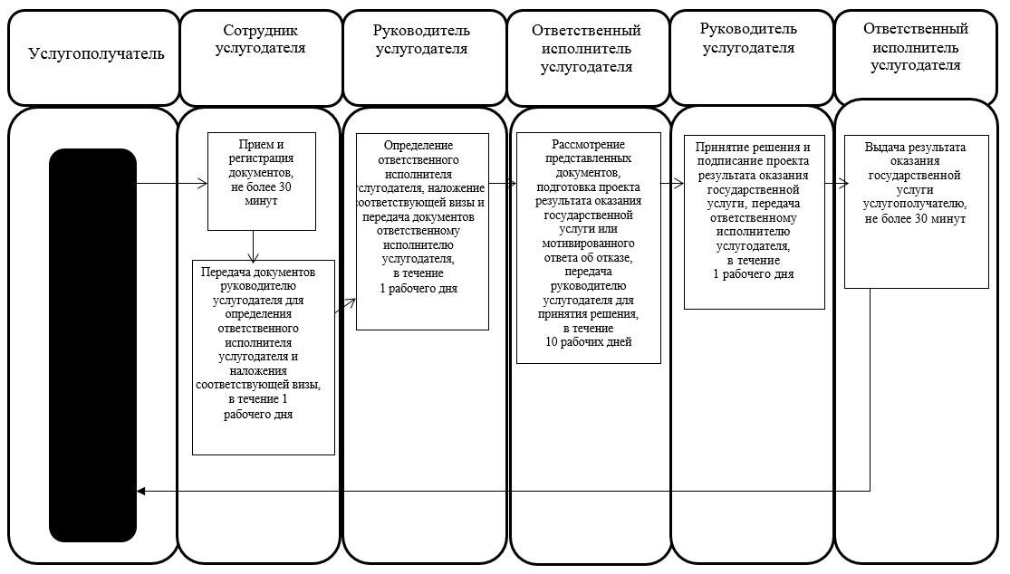
Условные обозначения:
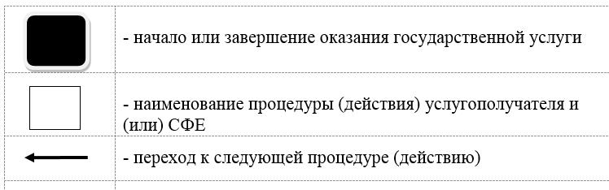

Утвержден постановлением акимата Северо-Казахстанской области от 10 августа 2015 года № 294
Регламент государственной услуги "Выдача и продление разрешения иностранному работнику на трудоустройство и работодателям на привлечение иностранной рабочей силы для осуществления трудовой деятельности на территории соответствующей административно-территориальной единицы"
1. Общие положения
1. Регламент государственной услуги "Выдача и продление разрешения иностранному работнику на трудоустройство и работодателям на привлечение иностранной рабочей силы для осуществления трудовой деятельности на территории соответствующей административно-территориальной единицы" (далее – государственная услуга) разработан в соответствии со стандартом государственной услуги "Выдача и продление разрешения иностранному работнику на трудоустройство и работодателям на привлечение иностранной рабочей силы для осуществления трудовой деятельности на территории соответствующей административно-территориальной единицы", утвержденным приказом Министра здравоохранения и социального развития Республики Казахстан от 28 апреля 2015 года № 279 "Об утверждении стандартов государственных услуг в социально-трудовой сфере" (зарегистрирован в Реестре государственной регистрации нормативных правовых актов за № 11342).
Государственная услуга "Выдача и продление разрешения иностранному работнику на трудоустройство и работодателям на привлечение иностранной рабочей силы для осуществления трудовой деятельности на территории соответствующей административно-территориальной единицы" (далее – государственная услуга) оказывается местным исполнительным органом области (далее – услугодатель).
Государственная услуга оказывается бесплатно физическим и юридическим лицам.
Государственная услуга оказывается в порядке очереди, без предварительной записи и ускоренного обслуживания.
Прием заявлений от услугополучателя и выдача результатов оказания государственной услуги осуществляются через:
1) услугодателя по адресу, указанному в приложении 1 к настоящему регламенту;
2) веб-портал "электронного правительства" www.egov.kz, www.elicense.kz (далее – портал).
2. Форма оказываемой государственной услуги: электронная (частично автоматизированная) и (или) бумажная.
3. Результатом оказания государственной услуги является:
разрешение, переоформленное и продленное разрешение иностранному работнику на трудоустройство и работодателям на привлечение иностранной рабочей силы для осуществления трудовой деятельности на территории соответствующей административно-территориальной единицы (далее – разрешение).
Форма предоставления результата оказания государственной услуги:
по выдаче, переоформлению и продлению разрешения услугополучателю (работодателю) на привлечение иностранной рабочей силы для осуществления трудовой деятельности на территории соответствующей административно-территориальной единицы – электронная или бумажная;
по выдаче, переоформлению и продлению разрешения услугополучателю (иностранному работнику) на трудоустройство для осуществления трудовой деятельности на территории соответствующей административно-территориальной единицы – бумажная.
2. Описание порядка действий структурных подразделений (работников) услугодателя в процессе оказания государственной услуги
4. Основанием для начала процедуры (действия) по оказанию государственной услуги является подача услугополучателем заявления по форме согласно приложению 2 или 6 к настоящему регламенту.
Перечень документов, необходимых для оказания государственной услуги при обращении услугополучателя:
для получения или переоформления разрешения на привлечение иностранной рабочей силы услугополучателем (работодателем):
к услугодателю:
заявление, по форме, согласно приложению 2 к настоящему регламенту;
1) при привлечении сезонных иностранных работников:
сведения о привлекаемых иностранных работниках, по форме, согласно приложению 3 к настоящему регламенту;
2) при привлечении иных иностранных работников:
документ, содержащий информацию о выполнении особых условий разрешений, выданных за предыдущий и текущий календарные годы, срок исполнения которых наступил (при их наличии) (в произвольной форме);
сведения о привлекаемых иностранных работниках, по форме, согласно приложению 3 к настоящему регламенту;
нотариально заверенные переводы (копии, если документ заполнен на государственном или русском языке) документов об образовании легализованных в установленном законодательством Республики Казахстан порядке, за исключением случаев, предусмотренных вступившими в силу международными договорами Республики Казахстан;
документ, содержащий информацию о трудовой деятельности работника (при наличии квалификационных требований по стажу работы по соответствующей профессии), с приложением письменного подтверждения о трудовой деятельности работника на официальном бланке работодателя, у которого ранее работник работал, или иных подтверждающих документов, признаваемых в Республике Казахстан;
нотариально засвидетельствованная копия (с переводом на государственный или русский язык) трудового договора, заключенного между иностранным работодателем и привлекаемым иностранным работником (в случае, если иностранное юридическое лицо-работодатель, осуществляющее свою деятельность в Республике Казахстан без образования филиала, представительства, направляет своих работников в Республику Казахстан по контракту на выполнение работ, оказание услуг);
нотариально засвидетельствованная копия (с переводом на государственный или русский язык) контракта на выполнение работ, оказание услуг (в случае, если иностранное юридическое лицо-работодатель, осуществляющее свою деятельность в Республике Казахстан без образования филиала, представительства, направляет своих работников в Республику Казахстан по контракту на выполнение работ, оказание услуг);
нотариально засвидетельствованная копия (с переводом на государственный или русский языки) договора, контракта работодателя на выполнение работ, оказание услуг на территории других административно-территориальных единиц (в случае, если необходимо выполнение иностранными работниками функциональных обязанностей на территории нескольких административно-территориальных единиц более шестидесяти календарных дней в течение календарного года);
информация о местном содержании в кадрах, по форме, согласно приложению 4 к настоящему регламенту (за исключением следующих лиц: субъекты малого предпринимательства, государственные учреждения и предприятия, иностранные работники, прибывающие для самостоятельного трудоустройства, представительства иностранных юридических лиц, а также иностранные работники, на которых работодателям выдаются разрешения в рамках квот по приоритетным проектам и странам исхода, на территорию специальной экономической зоны);
нотариально заверенный перевод (на государственном и русском языках) письма и (или) соглашения иностранного юридического лица о корпоративном переводе, с указанием сроков перевода, профессий, или специальностей, фамилии, имени, отчества переводимых работников, в соответствии с данными, указанными в паспорте, или удостоверении личности (в случае, если иностранный работник привлекается в рамках корпоративного перевода);
форма согласования особых условий выдачи разрешений, согласно приложению 5 к настоящему регламенту (за исключение случаев привлечения иностранной рабочей силы из числа иностранных работников: работающих по профессиям или специальностям, не вошедшим в Государственный классификатор Республики Казахстан 05-2008 "Классификатор профессий и специальностей технического и профессионального, послесреднего образования"; являющихся этническими казахами или бывшими соотечественниками, а также из числа работодателей: реализующих программы увеличения местного содержания в кадрах и имеющих обязательства по найму, подготовке граждан Республики Казахстан и сокращению иностранного персонала; участвующих в реализации проектов, включенных в перечень Карты индустриализации Казахстана, включая подрядчиков, выполняющих работы по пуску, наладке и монтажу технологического оборудования; участвующих в реализации Программы "Производительность 2020", получивших положительное решение по предоставлению государственной поддержки в привлечении высококвалифицированных зарубежных специалистов; привлекающих иностранную рабочую силу в рамках квоты по приоритетным проектам и странам исхода; привлекающих иностранную рабочую силу в представительства иностранных юридических лиц; являющихся государственными учреждениями или государственными предприятиями Республики Казахстан);
через портал:
заявление, по форме, согласно приложению 2 к настоящему регламенту, удостоверенное электронной цифровой подписью (далее - ЭЦП) услугополучателя;
1) при привлечении сезонных иностранных работников – сведения о привлекаемых иностранных работниках, по форме, согласно приложению 3 к настоящему регламенту;
2) при привлечении иных иностранных работников:
электронная копия документа, содержащего информацию о выполнении особых условий разрешений, выданных за предыдущий и текущий календарные годы, срок исполнения которых наступил (при их наличии) (в произвольной форме);
сведения о привлекаемых иностранных работниках, по форме, согласно приложению 3 к настоящему регламенту;
электронная копия нотариально заверенных переводов (электронная копия, если документ заполнен на государственном или русском языке) документов об образовании, легализованных в установленном законодательством Республики Казахстан порядке, за исключением случаев, предусмотренных вступившими в силу международными договорами Республики Казахстан;
электронная копия документа, содержащего информацию о трудовой деятельности работника (при наличии квалификационных требований по стажу работы по соответствующей профессии), с приложением, письменного подтверждения о трудовой деятельности работника на официальном бланке работодателя, у которого ранее работник работал или иных подтверждающих документов, признаваемых в Республике Казахстан;
электронная копия нотариально засвидетельствованного (с переводом на государственный или русский язык) трудового договора, заключенного между иностранным работодателем и привлекаемым иностранным работником (в случае, если иностранное юридическое лицо-работодатель, осуществляющее свою деятельность в Республике Казахстан без образования филиала, представительства, направляет своих работников в Республику Казахстан по контракту на выполнение работ, оказание услуг);
электронная копия нотариально засвидетельствованного (с переводом на государственный или русский язык) контракта на выполнение работ, оказание услуг (в случае, если иностранное юридическое лицо-работодатель, осуществляющее свою деятельность в Республике Казахстан без образования филиала, представительства, направляет своих работников в Республику Казахстан по контракту на выполнение работ, оказание услуг);
электронная копия нотариально засвидетельствованного (с переводом на государственный или русский языки) договора, контракта работодателя на выполнение работ, оказание услуг на территории других административно-территориальных единиц (в случае, если необходимо выполнение иностранными работниками функциональных обязанностей на территории нескольких административно-территориальных единиц более шестидесяти календарных дней в течение календарного года);
информация о местном содержании в кадрах, по форме, согласно приложению 4 к настоящему регламенту (за исключением следующих лиц: субъекты малого предпринимательства, государственные учреждения и предприятия, иностранные работники, прибывающие для самостоятельного трудоустройства, представительства иностранных юридических лиц, а также иностранные работники, на которых работодателям выдаются разрешения в рамках квот по приоритетным проектам и странам исхода, на территорию специальной экономической зоны);
электронная копия нотариально заверенного перевода (на государственном и русском языках) письма и (или) соглашения иностранного юридического лица о корпоративном переводе с указанием сроков перевода, профессий или специальностей, фамилии, имени, отчества переводимых работников в соответствии с данными указанными в паспорте или удостоверении личности (в случае, если иностранный работник привлекается в рамках корпоративного перевода);
форма согласования особых условий выдачи разрешений согласно приложению 5 к настоящему регламенту (за исключение случаев привлечения иностранной рабочей силы из числа иностранных работников: работающих по профессиям или специальностям, не вошедшим в Государственный классификатор Республики Казахстан 05-2008 "Классификатор профессий и специальностей технического и профессионального, послесреднего образования"; являющихся этническими казахами или бывшими соотечественниками, а также из числа работодателей: реализующих программы увеличения местного содержания в кадрах и имеющих обязательства по найму, подготовке граждан Республики Казахстан и сокращению иностранного персонала; участвующих в реализации проектов, включенных в перечень Карты индустриализации Казахстана, включая подрядчиков, выполняющих работы по пуску, наладке и монтажу технологического оборудования; участвующих в реализации Программы "Производительность 2020", получивших положительное решение по предоставлению государственной поддержки в привлечении высококвалифицированных зарубежных специалистов; привлекающих иностранную рабочую силу в рамках квоты по приоритетным проектам и странам исхода; привлекающих иностранную рабочую силу в представительства иностранных юридических лиц; являющихся государственными учреждениями или государственными предприятиями Республики Казахстан);
для продления разрешения на привлечение иностранной рабочей силы услугополучателем (работодателем):
к услугодателю:
заявление, по форме, согласно приложению 2 к настоящему регламенту;
документ, содержащий информацию о выполнении особых условий разрешений, выданных за предыдущий и текущий календарные годы, срок исполнения которых наступил (при их наличии) (в произвольной форме);
информация о местном содержании в кадрах, по форме, согласно приложению 4 к настоящему регламенту (за исключением следующих лиц: субъекты малого предпринимательства, государственные учреждения и предприятия, иностранные работники, прибывающие для самостоятельного трудоустройства, представительства иностранных юридических лиц, а также иностранные работники, на которых работодателям выдаются разрешения в рамках квот по приоритетным проектам и странам исхода, на территорию специальной экономической зоны);
через портал:
заявление, по форме, согласно приложению 2 к настоящему регламенту, удостоверенное ЭЦП услугополучателя;
электронная копия документа, содержащего информацию о выполнении особых условий разрешений, выданных за предыдущий и текущий календарные годы, срок исполнения которых наступил (при их наличии) (в произвольной форме);
информация о местном содержании в кадрах, по форме, согласно приложению 4 к настоящему регламенту (за исключением следующих лиц: субъекты малого предпринимательства, государственные учреждения и предприятия, иностранные работники, прибывающие для самостоятельного трудоустройства, представительства иностранных юридических лиц, а также иностранные работники, на которых работодателям выдаются разрешения в рамках квот по приоритетным проектам и странам исхода, на территорию специальной экономической зоны);
Сведения документов, удостоверяющих личность, о государственной регистрации (перерегистрации) услугополучателя в качестве юридического лица, в качестве индивидуального предпринимателя содержащиеся в государственных информационных системах, услугодатель получает из соответствующих государственных информационных систем через шлюз "электронного правительства".
Услугополучатель дает письменное согласие на использование сведений, составляющих охраняемую законом тайну, содержащихся в информационных системах, при оказании государственных услуг, если иное не предусмотрено законами Республики Казахстан.
При подаче услугополучателем (работодателем) всех необходимых документов:
услугодателем – выдается отрывной талон заявления с указанием даты регистрации и даты получения государственной услуги, фамилия и инициалов лица, принявшего документы;
через портал – в "личном кабинете" услугополучателя отображается статус о принятии запроса для оказания государственной услуги с указанием даты получения результата государственной услуги.
Для получения или продления разрешения на трудоустройство услугополучатель (иностранный работник) представляет услугодателю:
заявление, по форме, согласно приложению 6 к настоящему регламенту;
1) сведения об иностранном работнике по форме согласно приложению 3 к настоящему регламенту;
2) нотариально заверенные переводы (копии, если документ заполнен на государственном или русском языке) документов об образовании, легализованных в установленном законодательством Республики Казахстан порядке, за исключением случаев, предусмотренных вступившими в силу международными договорами Республики Казахстан;
3) информация о трудовой деятельности работника (при наличии квалификационных требований по стажу работы по соответствующей профессии) с приложением письменного подтверждения о трудовой деятельности работника на официальном бланке работодателя, у которого ранее работник работал или иных подтверждающих документов, признаваемых в Республике Казахстан.
Для переоформления разрешения на трудоустройство услугополучатель (иностранный работник) представляет услугодателю:
заявление по форме согласно приложению 6 к настоящему регламенту;
1) копия документа, удостоверяющего личность иностранного работника.
При подаче услугополучателем (иностранным работником) всех необходимых документов:
услугодателем – выдается отрывной талон заявления с указанием даты регистрации и даты получения государственной услуги, фамилия и инициалов лица, принявшего документы.
При получении, переоформлении и продлении разрешений не требуется предоставления информации о выполнении особых условий разрешений, выданных за предыдущий и текущий календарные годы, срок исполнения которых наступил при привлечении иностранной рабочей силы:
1) из числа иностранных работников:
работающих по профессиям или специальностям, не вошедшим в Государственный классификатор Республики Казахстан 05-2008 "Классификатор профессий и специальностей технического и профессионального, послесреднего образования";
являющихся этническими казахами или бывшими соотечественниками;
2) из числа работодателей:
реализующих программы увеличения местного содержания в кадрах и имеющих обязательства по найму, подготовке граждан Республики Казахстан и сокращению иностранного персонала;
участвующих в реализации проектов, включенных в перечень Карты индустриализации Казахстана, включая подрядчиков, выполняющих работы по пуску, наладке и монтажу технологического оборудования;
участвующих в реализации Программы "Производительность 2020", получивших положительное решение по предоставлению государственной поддержки в привлечении высококвалифицированных зарубежных специалистов;
привлекающих иностранную рабочую силу в рамках квоты по приоритетным проектам и странам исхода;
привлекающих иностранную рабочую силу в представительства иностранных юридических лиц;
являющихся государственными учреждениями или государственными предприятиями Республики Казахстан.
5. Содержание каждой процедуры (действия), входящей в состав процесса оказания государственной услуги, длительность его выполнения:
Выдача разрешения на привлечение иностранной рабочей силы:
1) сотрудник услугодателя принимает документы, представленные услугополучателем, либо через портал, осуществляет их регистрацию, выдает отрывной талон заявления с указанием даты регистрации и даты получения государственной услуги, фамилии и инициалов лица, принявшего документы, получает письменное согласие услугополучателя (работодателя) на использование сведений, составляющих охраняемую законом тайну, содержащихся в информационных системах, при оказании государственных услуг, если иное не предусмотрено законами Республики Казахстан, не более 20 (двадцати) минут.
Передает документы руководителю услугодателя для определения ответственного исполнителя услугодателя и наложения соответствующей визы, не более 2 (двух) часов;
2) руководитель услугодателя ознакамливается с документами, определяет ответственного исполнителя услугодателя, налагает соответствующую визу, передает для исполнения ответственному исполнителю услугодателя, не более 2 (двух) часов;
3) ответственный исполнитель услугодателя рассматривает представленные документы, подготавливает проект решения о выдаче разрешения, передает руководителю услугодателя, не более 14 (четырнадцати) рабочих дней;
4) руководитель услугодателя подписывает проект решения о выдаче разрешения, передает ответственному исполнителю услугодателя, не более 1 (одного) рабочего дня;
5) ответственный исполнитель услугодателя уведомляет услугополучателя о принятом решении о выдаче разрешения, в течение 3 (трех) рабочих дней;
6) ответственный исполнитель услугодателя принимает копии документов, гарантирующих выезд иностранной рабочей силы из Республики Казахстан, по прекращению действия разрешения (копии договора между банком и работодателем и документа, подтверждающего внесение гарантийных взносов на банковский счет работодателя), в течение 20 (двадцати) рабочих дней после получения уведомления о выдаче разрешения;
7) ответственный исполнитель услугодателя рассматривает представленные документы, подготавливает проект результата оказания государственной услуги, передает руководителю услугодателя, не более 1 (одного) рабочего дня;
8) руководитель услугодателя принимает решение, подписывает проект результата оказания государственной услуги, и передает ответственному исполнителю услугодателя для выдачи услугополучателю, не более 2 (двух) часов;
9) ответственный исполнитель услугодателя выдает результат оказания государственной услуги услугополучателю либо направляет в "личный кабинет" услугополучателя в форме электронного документа, подписанного ЭЦП руководителя услугодателя, в течение 20 (двадцати) минут.
Переоформление разрешения на привлечение иностранной рабочей силы:
1) сотрудник услугодателя принимает документы, представленные услугополучателем либо через портал, осуществляет их регистрацию, выдает отрывной талон заявления с указанием даты регистрации и даты получения государственной услуги, фамилии и инициалов лица, принявшего документы, получает письменное согласие услугополучателя (работодателя) на использование сведений, составляющих охраняемую законом тайну, содержащихся в информационных системах, при оказании государственных услуг, если иное не предусмотрено законами Республики Казахстан, не более 20 (двадцати) минут.
Передает документы руководителю услугодателя для определения ответственного исполнителя услугодателя и наложения соответствующей визы, не более 2 (двух) часов;
2) руководитель услугодателя ознакамливается с документами, определяет ответственного исполнителя услугодателя, налагает соответствующую визу, передает для исполнения ответственному исполнителю услугодателя, не более 2 (двух) часов;
3) ответственный исполнитель услугодателя рассматривает представленные документы, подготавливает проект решения о переоформлении разрешения, передает руководителю услугодателя, не более 4 (четырех) рабочих дней;
4) руководитель услугодателя подписывает проект решения о переоформлении разрешения, передает ответственному исполнителю услугодателя, не более 1 (одного) рабочего дня;
5) ответственный исполнитель услугодателя уведомляет услугополучателя о принятом решении о переоформлении разрешения, в течение 3 (трех) рабочих дней;
6) ответственный исполнитель услугодателя принимает копии документов, гарантирующих выезд иностранной рабочей силы из Республики Казахстан, по прекращению действия разрешения (копии договора между банком и работодателем и документа, подтверждающего внесение гарантийных взносов на банковский счет работодателя), в течение 20 (двадцати) рабочих дней после получения уведомления о переоформлении разрешения;
7) ответственный исполнитель услугодателя рассматривает представленные документы, подготавливает проект результата оказания государственной услуги, передает руководителю услугодателя, не более 1 (одного) рабочего дня;
8) руководитель услугодателя принимает решение, подписывает проект результата оказания государственной услуги и передает ответственному исполнителю услугодателя для выдачи услугополучателю, не более 2 (двух) часов;
9) ответственный исполнитель услугодателя выдает результат оказания государственной услуги услугополучателю либо направляет в "личный кабинет" услугополучателя в форме электронного документа, подписанного ЭЦП руководителя услугодателя, в течение 20 (двадцати) минут.
Продление разрешения на привлечение иностранной рабочей силы:
1) сотрудник услугодателя принимает документы, представленные услугополучателем либо через портал, осуществляет их регистрацию, выдает отрывной талон заявления с указанием даты регистрации и даты получения государственной услуги, фамилии и инициалов лица, принявшего документы, получает письменное согласие услугополучателя (работодателя) на использование сведений, составляющих охраняемую законом тайну, содержащихся в информационных системах, при оказании государственных услуг, если иное не предусмотрено законами Республики Казахстан, не более 20 (двадцати) минут.
Передает документы руководителю услугодателя для определения ответственного исполнителя услугодателя и наложения соответствующей визы, не более 2 (двух) часов;
2) руководитель услугодателя ознакамливается с документами, определяет ответственного исполнителя услугодателя, налагает соответствующую визу, передает для исполнения ответственному исполнителю услугодателя, не более 2 (двух) часов;
3) ответственный исполнитель услугодателя рассматривает представленные документы, подготавливает проект результата оказания государственной услуги, передает руководителю услугодателя, не более 5 (пяти) рабочих дней;
4) руководитель услугодателя принимает решение, подписывает проект результата оказания государственной услуги и передает ответственному исполнителю услугодателя для выдачи услугополучателю, не более 2 (двух) часов;
5) ответственный исполнитель услугодателя выдает результат оказания государственной услуги услугополучателю либо направляет в "личный кабинет" услугополучателя в форме электронного документа, подписанного ЭЦП руководителя услугодателя, в течение 20 (двадцати) минут.
Выдача и продление разрешений на трудоустройство иностранной рабочей силы:
1) сотрудник услугодателя принимает документы, представленные услугополучателем либо через портал, осуществляет их регистрацию, выдает отрывной талон заявления с указанием даты регистрации и даты получения государственной услуги, фамилии и инициалов лица, принявшего документы, получает письменное согласие услугополучателя (работодателя) на использование сведений, составляющих охраняемую законом тайну, содержащихся в информационных системах, при оказании государственных услуг, если иное не предусмотрено законами Республики Казахстан, не более 20 (двадцати) минут.
Передает документы руководителю услугодателя для определения ответственного исполнителя услугодателя и наложения соответствующей визы, не более 2 (двух) часов;
2) руководитель услугодателя ознакамливается с документами, определяет ответственного исполнителя услугодателя, налагает соответствующую визу, передает для исполнения ответственному исполнителю услугодателя, не более 2 (двух) часов;
3) ответственный исполнитель услугодателя рассматривает представленные документы, подготавливает проект решения о выдаче или продлении разрешения, передает руководителю услугодателя, не более 4 (четырех) рабочих дней;
4) руководитель услугодателя подписывает проект решения о выдаче или продлении разрешения, передает ответственному исполнителю услугодателя, не более 1 (одного) рабочего дня;
5) ответственный исполнитель услугодателя уведомляет услугополучателя о принятом решении о выдаче или продлении разрешения, в течение 3 (трех) рабочих дней;
6) ответственный исполнитель услугодателя принимает копии документов, гарантирующих выезд иностранной рабочей силы из Республики Казахстан, по прекращению действия разрешения (копии договора между банком и работником и документа, подтверждающего внесение гарантийных взносов на банковский счет иностранного работника), в течение 20 (двадцати) рабочих дней после получения уведомления о выдаче или продлении разрешения;
7) ответственный исполнитель услугодателя рассматривает представленные документы, подготавливает проект результата оказания государственной услуги, передает руководителю услугодателя, не более 1 (одного) рабочего дня;
8) руководитель услугодателя принимает решение, подписывает проект результата оказания государственной услуги и передает ответственному исполнителю услугодателя для выдачи услугополучателю, не более 2 (двух) часов;
9) ответственный исполнитель услугодателя выдает результат оказания государственной услуги услугополучателю либо направляет в "личный кабинет" услугополучателя в форме электронного документа, подписанного ЭЦП руководителя услугодателя, в течение 20 (двадцати) минут.
Переоформление разрешения на трудоустройство иностранной рабочей силы:
1) сотрудник услугодателя принимает документы, представленные услугополучателем либо через портал, осуществляет их регистрацию, выдает отрывной талон заявления с указанием даты регистрации и даты получения государственной услуги, фамилии и инициалов лица, принявшего документы, получает письменное согласие услугополучателя (работодателя) на использование сведений, составляющих охраняемую законом тайну, содержащихся в информационных системах, при оказании государственных услуг, если иное не предусмотрено законами Республики Казахстан, не более 20 (двадцати) минут.
Передает документы руководителю услугодателя для определения ответственного исполнителя услугодателя и наложения соответствующей визы, не более 2 (двух) часов;
2) руководитель услугодателя ознакамливается с документами, определяет ответственного исполнителя услугодателя, налагает соответствующую визу, передает для исполнения ответственному исполнителю услугодателя, не более 2 (двух) часов;
3) ответственный исполнитель услугодателя рассматривает представленные документы, подготавливает проект результата оказания государственной услуги, передает руководителю услугодателя, не более 1 (одного) рабочего дня;
4) руководитель услугодателя принимает решение, подписывает проект результата оказания государственной услуги и передает ответственному исполнителю услугодателя для выдачи услугополучателю, не более 2 (двух) часов;
5) ответственный исполнитель услугодателя выдает результат оказания государственной услуги услугополучателю либо направляет в "личный кабинет" услугополучателя в форме электронного документа, подписанного ЭЦП руководителя услугодателя, в течение 20 (двадцати) минут.
6. Результат процедуры (действия) по оказанию государственной услуги, который служит основанием для начала выполнения следующей процедуры (действия):
Выдача разрешения на привлечение иностранной рабочей силы:
1) регистрация документов;
2) виза руководителя услугодателя;
3) проект решения о выдаче разрешения;
4) подписанное решение о выдаче разрешения;
5) уведомление услугополучателя о принятом решении о выдаче разрешения;
6) прием документов, гарантирующих выезд иностранной рабочей силы из Республики Казахстан;
7) проект разрешения;
8) подписанное разрешение;
9) выданное услугополучателю либо направленное в "личный кабинет" услугополучателя разрешение.
Переоформление разрешения на привлечение иностранной рабочей силы:
1) регистрация документов;
2) виза руководителя услугодателя;
3) проект решения о переоформлении разрешения;
4) подписанное решение о переоформлении разрешения;
5) уведомление услугополучателя о принятом решении о переоформлении разрешения;
6) прием документов, гарантирующих выезд иностранной рабочей силы из Республики Казахстан;
7) проект разрешения;
8) подписанное разрешение;
9) выданное услугополучателю либо направленное в "личный кабинет" услугополучателя разрешение.
Продление разрешения на привлечение иностранной рабочей силы:
1) регистрация документов;
2) виза руководителя услугодателя;
3) проект разрешения;
4) подписанное разрешение;
5) выданное услугополучателю либо направленное в "личный кабинет" услугополучателя разрешение.
Выдача и продление разрешений на трудоустройство иностранной рабочей силы:
1) регистрация документов;
2) виза руководителя услугодателя;
3) проект решения о выдаче или продлении разрешения;
4) подписанное решение о выдаче или продлении разрешения;
5) уведомление услугополучателя о принятом решении о выдаче или продлении разрешения;
6) прием документов, гарантирующих выезд иностранной рабочей силы из Республики Казахстан;
7) проект разрешения;
8) подписанное разрешение;
9) выданное услугополучателю либо направленное в "личный кабинет" услугополучателя разрешение.
Переоформление разрешения на трудоустройство иностранной рабочей силы:
1) регистрация документов;
2) виза руководителя услугодателя;
3) проект разрешения;
4) подписанное разрешение;
5) выданное услугополучателю либо направленное в "личный кабинет" услугополучателя разрешение.
3. Описание порядка взаимодействия структурных подразделений (работников) услугодателя в процессе оказания государственной услуги
7. Перечень структурных подразделений (работников) услугодателя, которые участвуют в процессе оказания государственной услуги:
1) сотрудник услугодателя;
2) руководитель услугодателя;
3) ответственный исполнитель услугодателя.
8. Описание последовательности процедур (действий) между структурными подразделениями (работниками), длительность каждой процедуры (действия):
Выдача разрешения на привлечение иностранной рабочей силы:
1) сотрудник услугодателя осуществляет прием и регистрацию документов, не более 20 (двадцати) минут.
Осуществляет передачу документов руководителю услугодателя для определения ответственного исполнителя услугодателя и наложения соответствующей визы, не более 2 (двух) часов;
2) руководитель услугодателя ознакамливается с документами, определяет ответственного исполнителя услугодателя, налагает соответствующую визу и передает документы ответственному исполнителю услугодателя, не более 2 (двух) часов;
3) ответственный исполнитель услугодателя рассматривает представленные документы, подготавливает проект решения о выдаче разрешения, который направляется руководителю услугодателя, не более 14 (четырнадцати) рабочих дней;
4) руководитель услугодателя подписывает проект решения о выдаче разрешения, передает ответственному исполнителю услугодателя, не более 1 (одного) рабочего дня;
5) ответственный исполнитель услугодателя уведомляет услугополучателя о принятом решении о выдаче разрешения, в течение 3 (трех) рабочих дней;
6) ответственный исполнитель услугодателя принимает копии документов, гарантирующих выезд иностранной рабочей силы из Республики Казахстан, по прекращению действия разрешения (копии договора между банком и работодателем и документа, подтверждающего внесение гарантийных взносов на банковский счет работодателя), в течение 20 (двадцати) рабочих дней после получения уведомления о выдаче разрешения;
7) ответственный исполнитель услугодателя рассматривает представленные документы, подготавливает проект результата оказания государственной услуги, передает руководителю услугодателя, не более 1 (одного) рабочего дня;
8) руководитель услугодателя принимает решение, подписывает проект результата оказания государственной услуги, и передает ответственному исполнителю услугодателя для выдачи услугополучателю, не более 2 (двух) часов;
9) ответственный исполнитель услугодателя выдает результат оказания государственной услуги услугополучателю либо направляет в "личный кабинет" услугополучателя в форме электронного документа, подписанного ЭЦП руководителя услугодателя, в течение 20 (двадцати) минут.
Справочник бизнес-процессов оказания государственной услуги указан в приложении 7 к настоящему регламенту.
Переоформление разрешения на привлечение иностранной рабочей силы:
1) сотрудник услугодателя осуществляет прием и регистрацию документов, не более 20 (двадцати) минут.
Осуществляет передачу документов руководителю услугодателя для определения ответственного исполнителя услугодателя и наложения соответствующей визы, не более 2 (двух) часов;
2) руководитель услугодателя ознакамливается с документами, определяет ответственного исполнителя услугодателя, налагает соответствующую визу и передает документы ответственному исполнителю услугодателя, не более 2 (двух) часов;
3) ответственный исполнитель услугодателя рассматривает представленные документы, подготавливает проект решения о переоформлении разрешения, передает руководителю услугодателя, не более 4 (четырех) рабочих дней;
4) руководитель услугодателя подписывает проект решения о переоформлении разрешения, передает ответственному исполнителю услугодателя, не более 1 (одного) рабочего дня;
5) ответственный исполнитель услугодателя уведомляет услугополучателя о принятом решении о переоформлении разрешения, в течение 3 (трех) рабочих дней;
6) ответственный исполнитель услугодателя принимает копии документов, гарантирующих выезд иностранной рабочей силы из Республики Казахстан, по прекращению действия разрешения (копии договора между банком и работодателем и документа, подтверждающего внесение гарантийных взносов на банковский счет работодателя), в течение 20 (двадцати) рабочих дней после получения уведомления о переоформлении разрешения;
7) ответственный исполнитель услугодателя рассматривает представленные документы, подготавливает проект результата оказания государственной услуги, передает руководителю услугодателя, не более 1 (одного) рабочего дня;
8) руководитель услугодателя принимает решение, подписывает проект результата оказания государственной услуги и передает ответственному исполнителю услугодателя для выдачи услугополучателю, не более 2 (двух) часов;
9) ответственный исполнитель услугодателя выдает результат оказания государственной услуги услугополучателю либо направляет в "личный кабинет" услугополучателя в форме электронного документа, подписанного ЭЦП руководителя услугодателя, в течение 20 (двадцати) минут.
Справочник бизнес-процессов оказания государственной услуги указан в приложении 8 к настоящему регламенту
Продление разрешения на привлечение иностранной рабочей силы:
1) сотрудник услугодателя осуществляет прием и регистрацию документов, не более 20 (двадцати) минут.
Осуществляет передачу документов руководителю услугодателя для определения ответственного исполнителя услугодателя и наложения соответствующей визы, не более 2 (двух) часов;
2) руководитель услугодателя ознакамливается с документами, определяет ответственного исполнителя услугодателя, налагает соответствующую визу и передает документы ответственному исполнителю услугодателя, не более 2 (двух) часов;
3) ответственный исполнитель услугодателя рассматривает представленные документы, подготавливает проект результата оказания государственной услуги, передает руководителю услугодателя, не более 5 (пяти) рабочих дней;
4) руководитель услугодателя принимает решение, подписывает проект результата оказания государственной услуги и передает ответственному исполнителю услугодателя для выдачи услугополучателю, не более 2 (двух) часов;
5) ответственный исполнитель услугодателя выдает результат оказания государственной услуги услугополучателю либо направляет в "личный кабинет" услугополучателя в форме электронного документа, подписанного ЭЦП руководителя услугодателя, в течение 20 (двадцати) минут.
Справочник бизнес-процессов оказания государственной услуги указан в приложении 9 к настоящему регламенту.
Выдача и продление разрешений на трудоустройство иностранной рабочей силы:
1) сотрудник услугодателя осуществляет прием и регистрацию документов, не более 20 (двадцати) минут.
Осуществляет передачу документов руководителю услугодателя для определения ответственного исполнителя услугодателя и наложения соответствующей визы, не более 2 (двух) часов;
2) руководитель услугодателя ознакамливается с документами, определяет ответственного исполнителя услугодателя, налагает соответствующую визу и передает документы ответственному исполнителю услугодателя, не более 2 (двух) часов;
3) ответственный исполнитель услугодателя рассматривает представленные документы, подготавливает проект решения о выдаче или продлении разрешения, передает руководителю услугодателя, не более 4 (четырех) рабочих дней;
4) руководитель услугодателя подписывает проект решения о выдаче или продлении разрешения, передает ответственному исполнителю услугодателя, не более 1 (одного) рабочего дня;
5) ответственный исполнитель услугодателя уведомляет услугополучателя о принятом решении о выдаче или продлении разрешения, в течение 3 (трех) рабочих дней;
6) ответственный исполнитель услугодателя принимает копии документов, гарантирующих выезд иностранной рабочей силы из Республики Казахстан, по прекращению действия разрешения (копии договора между банком и работником и документа, подтверждающего внесение гарантийных взносов на банковский счет иностранного работника), в течение 20 (двадцати) рабочих дней после получения уведомления о выдаче или продлении разрешения;
7) ответственный исполнитель услугодателя рассматривает представленные документы, подготавливает проект результата оказания государственной услуги, передает руководителю услугодателя, не более 1 (одного) рабочего дня;
8) руководитель услугодателя принимает решение, подписывает проект результата оказания государственной услуги и передает ответственному исполнителю услугодателя для выдачи услугополучателю, не более 2 (двух) часов;
9) ответственный исполнитель услугодателя выдает результат оказания государственной услуги услугополучателю либо направляет в "личный кабинет" услугополучателя в форме электронного документа, подписанного ЭЦП руководителя услугодателя, в течение 20 (двадцати) минут.
Справочник бизнес-процессов оказания государственной услуги указан в приложении 10 к настоящему регламенту
Переоформление разрешений на трудоустройство иностранной рабочей силы:
1) сотрудник услугодателя осуществляет прием и регистрацию документов, не более 20 (двадцати) минут.
Осуществляет передачу документов руководителю услугодателя для определения ответственного исполнителя услугодателя и наложения соответствующей визы, не более 2 (двух) часов;
2) руководитель услугодателя ознакамливается с документами, определяет ответственного исполнителя услугодателя, налагает соответствующую визу и передает документы ответственному исполнителю услугодателя, не более 2 (двух) часов;
3) ответственный исполнитель услугодателя рассматривает представленные документы, подготавливает проект результата оказания государственной услуги, передает руководителю услугодателя, не более 1 (одного) рабочего дня;
4) руководитель услугодателя принимает решение, подписывает проект результата оказания государственной услуги и передает ответственному исполнителю услугодателя для выдачи услугополучателю, не более 2 (двух) часов;
5) ответственный исполнитель услугодателя выдает результат оказания государственной услуги услугополучателю либо направляет в "личный кабинет" услугополучателя в форме электронного документа, подписанного ЭЦП руководителя услугодателя, в течение 20 (двадцати) минут.
Справочник бизнес-процессов оказания государственной услуги указан в приложении 11 к настоящему регламенту.
4. Описание порядка взаимодействия с центром обслуживания населения и (или) иными услугодателями, а также порядка использования информационных систем в процессе оказания государственной услуги
9. Описание порядка обращения и последовательности процедур (действий) услугополучателя и услугодателя при оказании государственной услуги через портал:
1) услугополучатель осуществляет регистрацию, авторизацию на портале посредством индивидуального идентификационного номера, ЭЦП;
2) выбор услугополучателем электронной государственной услуги, заполнение полей электронного запроса и прикрепление документов;
3) удостоверение электронного запроса для оказания электронной государственной услуги посредством ЭЦП услугополучателя;
4) обработка (проверка, регистрация) электронного запроса услугодателем;
5) получение услугополучателем уведомления о статусе электронного запроса и сроке оказания государственной услуги через портал в "личном кабинете" услугополучателя;
6) направление услугодателем в "личный кабинет" услугополучателя результата оказания государственной услуги в форме электронного документа, подписанного ЭЦП;
7) получение услугополучателем результата оказания государственной услуги через портал в "личном кабинете" услугополучателя;
Приложение 1 к регламенту государственной услуги "Выдача и продление разрешения иностранному работнику на трудоустройство и работодателям на привлечение иностранной рабочей силы для осуществления трудовой деятельности на территории соответствующей административно-территориальной единицы"
Адрес услугодателя
Сноска. Приложение 1 - в редакции постановления акимата Северо-Казахстанской области от 31.12.2015 N 511 (вводится в действие по истечении десяти календарных дней после дня его первого официального опубликования).
Наименование | Местонахождение, адрес электронной почты | Номер телефона | Время приема
Государственное учреждение "Управление координации занятости и социальных программ Северо-Казахстанской области" | город Петропавловск,  улица Абая, 64  zsp@sko.kz | 8(715)2-  46-56-48 | С понедельника по пятницу с 9.00 часов до 18.00 часов с перерывом на обед с 13.00 часов до 14.30 часов
Приложение 2 к регламенту государственной услуги "Выдача и продление разрешения иностранному работнику на трудоустройство и работодателям на привлечение иностранной рабочей силы для осуществления трудовой деятельности на территории соответствующей административно-территориальной единицы"
Форма
В Управление координации занятости и социальных
программ ______________________________________
(наименование области)
от ___________________________________________
______________________________________________________
(полное наименование юридического или физического лица)
Заявление
Прошу выдать/продлить/ разрешение на привлечение иностранной рабочей силы (нужное подчеркнуть) в _____________________________________
области (город) на ______ человек,
в том числе:
по первой категории ____ человек,
из них по должностям (профессиям): _______________________________________
_____________________________________________________________________________
по второй категории ____ человек,
из них по должностям (профессиям): _______________________________________
____________________________________________________________________
по третьей категории ____ человек,
из них по должностям (профессиям): _______________________________________
____________________________________________________________________
по четвертой категории _____ человек,
из них по должностям (профессиям): _______________________________________
на сезонные работы _____ человек,
Сведения о работодателе:
Наименование работодателя: _________________________________________
форма собственности _______________________________________________
дата создания " ____" _____________ ______ года.
Свидетельство о регистрации в органах юстиции Республики Казахстан
____________________________________________________________________
(номер, когда и кем выдано)
ИИН________________, БИН: __________________
вид осуществляемой деятельности _________________________________
адрес, телефон, факс _______________________________________________
Прилагаемые документы: __________________________________________________
__________________________________________________________________
___________________________________________________________________
Обоснование необходимости привлечения иностранной рабочей силы (в том числе в несколько административно-территориальные единицы):
________________________________________________________________________________________________________________________________________________________________________________________________________________________________________________
В случае, если иностранные работники являются работниками иностранного юридического лица, осуществляющего свою деятельность в Республике Казахстан без образования филиала, представительства, то заполняются следующие данные об иностранном юридическом лице-работодателе:
Полное наименование иностранного юридического лица-работодателя: ____________________________________________________________________
Данные о регистрации в стране резидентства________________________________
____________________________________________________________________
(№, дата государственной регистрации и наименование органа регистрации)
Номер налоговой регистрации в стране резиденства или его аналог ___________________________________________________________________
Вид осуществляемой деятельности ___________________________________
Местонахождение в стране резидентства, телефон ______________________
____________________________________________________________________
С действующими Правилами и условиями выдачи разрешений иностранному работнику на трудоустройство и работодателям на привлечение иностранной рабочей силы ознакомлен.
Даю согласие на сбор и обработку персональных данных, необходимых для оказания государственной услуги.
Руководитель _____________________________________________________
(подпись, фамилия, инициалы, должность)
"___" ___________ 20__года.
М.П.
Заявление принято к рассмотрению "___" ___________ 20__ года.
____________________________________________________________________
(фамилия, инициалы, подпись ответственного лица)
____________________
----------------------------------------------------------------------------------------------------
(линия отреза)
Заявление от фамилия, имя, отчество (при его наличии) заявителя______________ с прилагаемыми документами принято, дата регистрации заявления: "____"_____________20___года.
________________________________________________________________
фамилия, имя, отчество (при его наличии), должность и роспись принявшего документы
Приложение 3 к регламенту государственной услуги "Выдача и продление разрешения иностранному работнику на трудоустройство и работодателям на привлечение иностранной рабочей силы для осуществления трудовой деятельности на территории соответствующей административно-территориальной единицы"
Сведения о привлекаемых иностранных работниках
______________________________________________________
(полное наименование юридического или физического лица)
№  п/п | Фамилия, имя, отчество (при его наличии)  (как указано  в паспорте  на латинице) | Дата рождения  (день, месяц, год),  Пол | Гражданство/страна постоянного проживания | Номер и дата выдачи паспорта (документа, удостоверяющего личность) на латинице | Образование, наименование специальности, квалификации | Наименование профессии (должности) на которую привлекается работник
1 | 2 | 3 | 4 | 5 | 6 | 7
Работодатель: _______________________________________
(подпись, фамилия, инициалы, должность)
Примечание: наименование профессии (должности) на которую привлекается иностранный работник указывается в соответствии с применяемыми в Республике Казахстан Квалификационным справочником должностей руководителей, специалистов и других служащих, типовыми квалификационными характеристиками должностей руководителей, специалистов и других служащих организаций, Единым тарифно-квалификационным справочником работ и профессий рабочих, тарифно-квалификационными характеристиками профессий рабочих и Государственным классификатором Республики Казахстан 01-99 "Классификатор занятий", утверждаемым центральным исполнительным органом.
Приложение 4 к регламенту государственной услуги "Выдача и продление разрешения иностранному работнику на трудоустройство и работодателям на привлечение иностранной рабочей силы для осуществления трудовой деятельности на территории соответствующей административно-территориальной единицы"
Форма
Информация о местном содержании в кадрах
№ п/п |  | Количество работников работодателя, чел. |  | Количество иностранной рабочей силы, планируемой к привлечению, чел. | гр. 3 + гр. 5 | гр. 4 + гр. 5 | % иностранной рабочей силы к общему количеству работников,  гр. 7/гр. 6*100 %
 |  | всего | в том числе иностранной рабочей силы
1 | 2 | 3 | 4 | 5 | 6 | 7 | 8
1 | 1 и 2  категории
2 | 3 и 4  категории
3 | ИТОГО
Примечание: в случае если иностранный работник учтен в графе 4, то в графе 5 он не учитывается.
Работодатель: ________________________________________
(подпись, фамилия, инициалы, должность)
Приложение 5 к регламенту государственной услуги "Выдача и продление разрешения иностранному работнику на трудоустройство и работодателям на привлечение иностранной рабочей силы для осуществления трудовой деятельности на территории соответствующей административно-территориальной единицы"
Форма согласования с работодателем
особых условий выдачи разрешений
№  п/п | Фамилия, имя, отчество (при его наличии)  привлекаемых  иностранных  работников | Категория,  профессия  (специальность),  привлекаемых  иностранных  работников  согласно  заявлению  работодателя | Наименование особых условий с  указанием профессии  (специальности) по которым будет  осуществляться подготовка,  переподготовка и повышение  квалификации и (или) количества  создаваемых рабочих мест для  граждан Республики Казахстан | Срок  выполнения  особых  условий
1 | 2 | 3 | 4 | 5
Согласовано:
__________________________________________________________________
(наименование уполномоченного органа)
__________________________________________________________________
(наименование работодателя)
______________________________ _______________________________
(подпись, фамилия, должность) (подпись, фамилия, должность)
"____" ________ 20 ___ года. "____" ________ 20 ___ года
Приложение 6 к регламенту государственной услуги "Выдача и продление разрешения иностранному работнику на трудоустройство и работодателям на привлечение иностранной рабочей силы для осуществления трудовой деятельности на территории соответствующей административно-территориальной единицы"
В ГУ "Управление координации занятости и
социальных программ ___________ области"
_______________________________________________
(наименование области)
от _________________________________________
(фамилия, имя, отчество (при его наличии) иностранного работника)
___________________________________________
(№ паспорта/удостоверения личности, дата и орган выдачи)
Заявление
Прошу выдать/продлить/ разрешение на трудоустройство (нужное подчеркнуть)
в ___________________________________________________________________ область (ти) _____________________________________________________________________________
(с указанием должности (профессии) по которой трудоустраивается)
Предполагаемое место работы: ___________________________________
(указать работодателя и его адрес)
Сведения о работнике
Адрес, телефон, факс ____________________________________________
Прилагаемые документы ___________________________________________
__________________________________________________________________
Местонахождение в стране резидентства, телефон _______________________
__________________________________________________________________
С действующими Правилами и условиями выдачи разрешений иностранному работнику на трудоустройство и работодателям на привлечение иностранной рабочей силы ознакомлен.
Даю согласие на сбор и обработку моих персональных данных, необходимых для оказания государственной услуги.
Работник ______________________________________________________
(подпись, фамилия, инициалы)
"___" ___________ 20__года.
Заявление принято к рассмотрению "___" ___________ 20__года.
____________________________________________________________________
(фамилия, инициалы, подпись ответственного лица)
----------------------------------------------------------------------------------------------------
(линия отреза)
Заявление отфамилия, имя, отчество (при его наличии)
заявителя______________ с прилагаемыми документами принято, дата регистрации заявления: "____"_____________20___года.
__________________________________________________________________
фамилия, имя, отчество (при его наличии), должность и роспись принявшего документы
Приложение 7 к регламенту государственной услуги "Выдача и продление разрешения иностранному работнику на трудоустройство и работодателям на привлечение иностранной рабочей силы для осуществления трудовой деятельности на территории соответствующей административно-территориальной единицы"
Справочник бизнес-процессов оказания государственной услуги "Выдача разрешения на привлечение иностранной рабочей силы"
А. При оказании государственной услуги через услугодателя
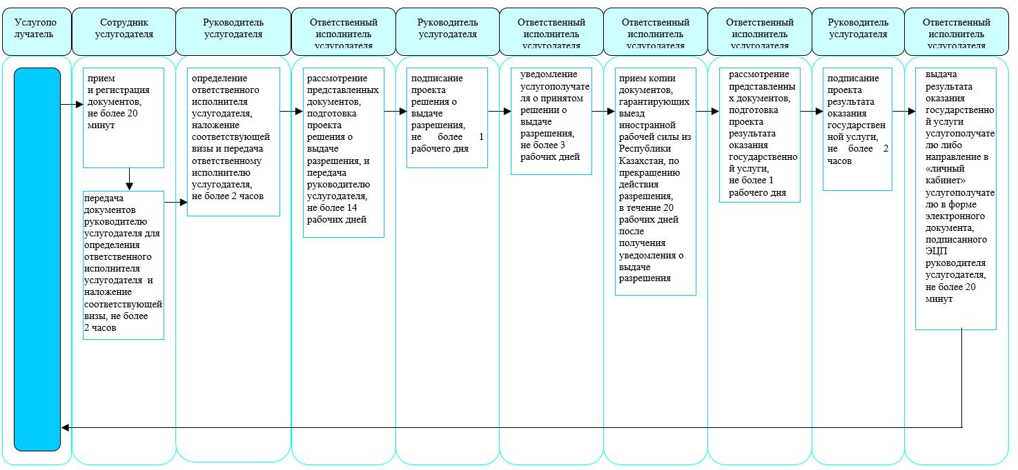
При оказании государственной услуги через портал
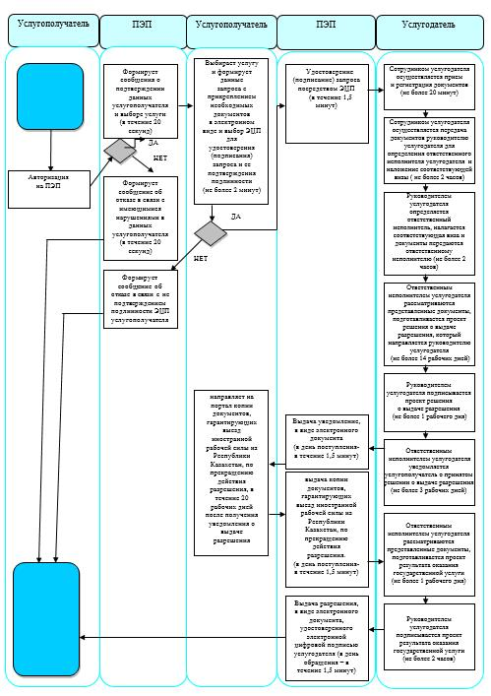

Приложение 8 к регламенту государственной услуги "Выдача и продление разрешения иностранному работнику на трудоустройство и работодателям на привлечение иностранной рабочей силы для осуществления трудовой деятельности на территории соответствующей административно-территориальной единицы"
Справочник бизнес-процессов оказания государственной услуги "Переоформление разрешения на трудоустройство иностранной рабочей силы"
А. При оказании государственной услуги через услугодателя
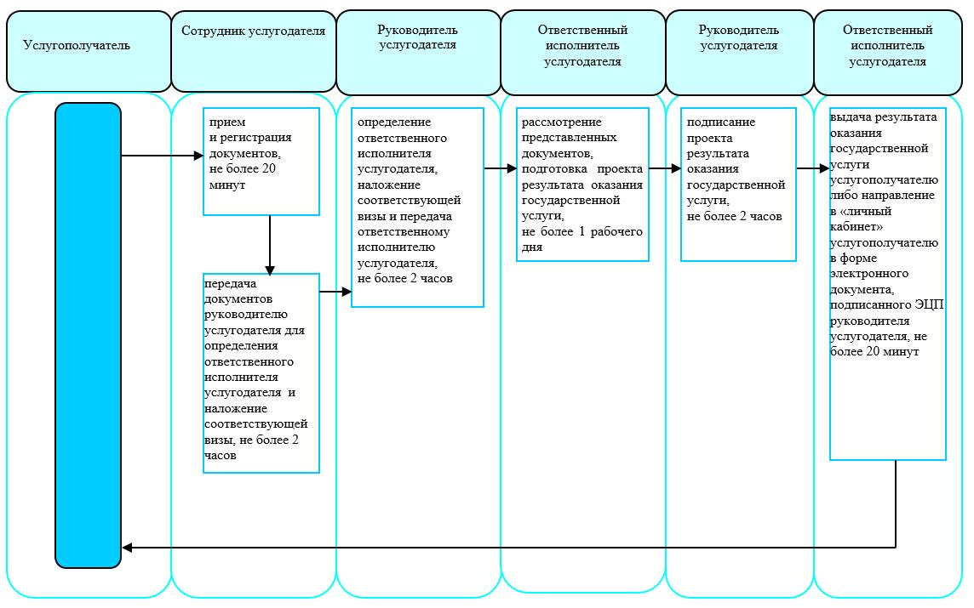
Б. При оказании государственной услуги через портал
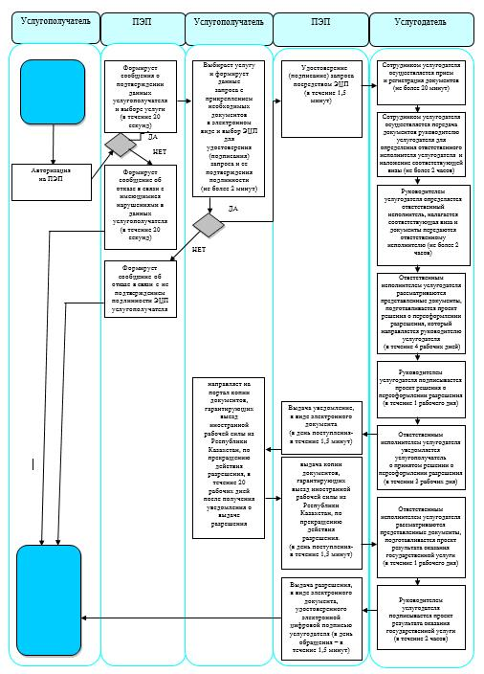

Приложение 9 к регламенту государственной услуги "Выдача и продление разрешения иностранному работнику на трудоустройство и работодателям на привлечение иностранной рабочей силы для осуществления трудовой деятельности на территории соответствующей административно-территориальной единицы"
Справочник бизнес-процессов оказания государственной услуги "Продление разрешения на привлечение иностранной рабочей силы"
А. При оказании государственной услуги через услугодателя
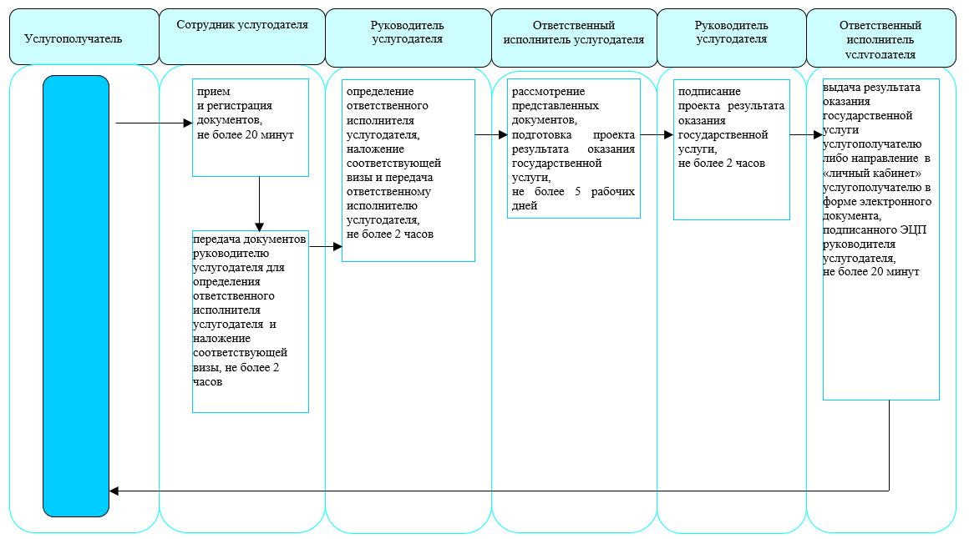
Б. При оказании государственной услуги через портал
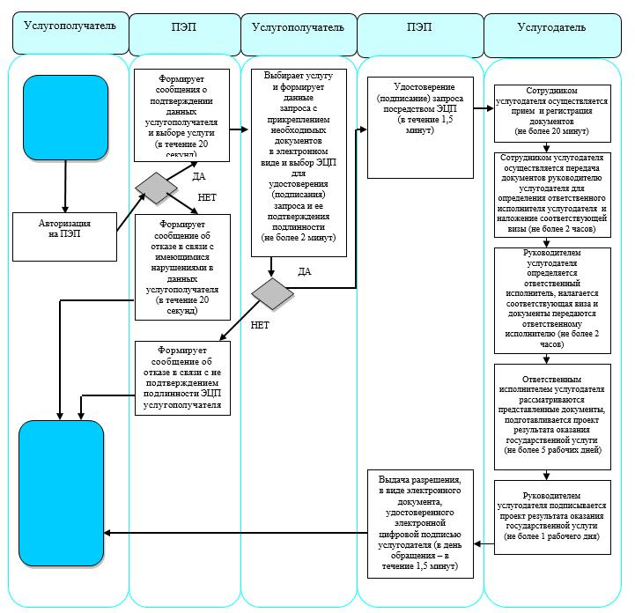

Приложение 10 к регламенту государственной услуги "Выдача и продление разрешения иностранному работнику на трудоустройство и работодателям на привлечение иностранной рабочей силы для осуществления трудовой деятельности на территории соответствующей административно-территориальной единицы"
Справочник бизнес-процессов оказания государственной услуги "Выдача и продление разрешений на трудоустройство иностранной рабочей силы"
А. При оказании государственной услуги через услугодателя
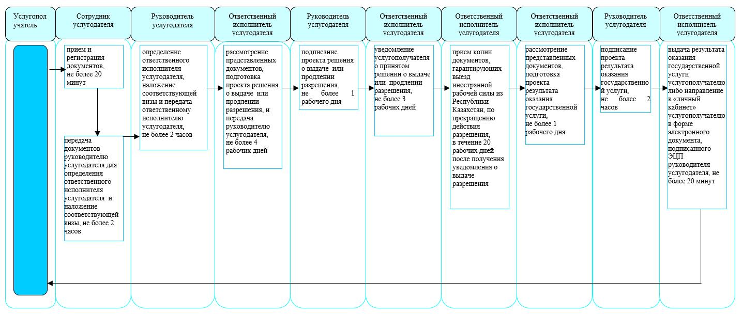
Б. При оказании государственной услуги через портал
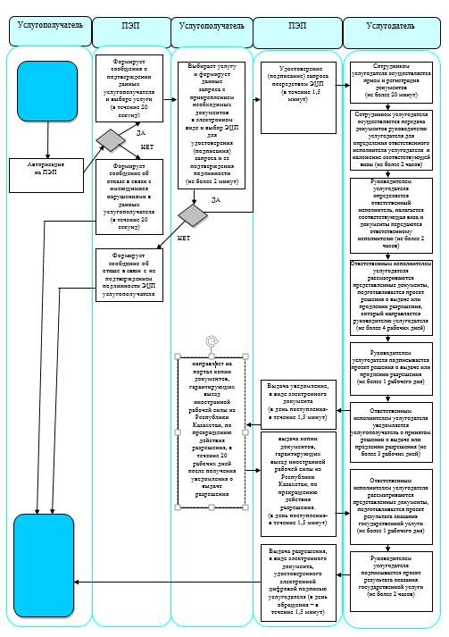

Приложение 11 к регламенту государственной услуги "Выдача и продление разрешения иностранному работнику на трудоустройство и работодателям на привлечение иностранной рабочей силы для осуществления трудовой деятельности на территории соответствующей административно-территориальной единицы"
Справочник бизнес-процессов оказания государственной услуги "Переоформление разрешения на трудоустройство иностранной рабочей силы"
А. При оказании государственной услуги через услугодателя
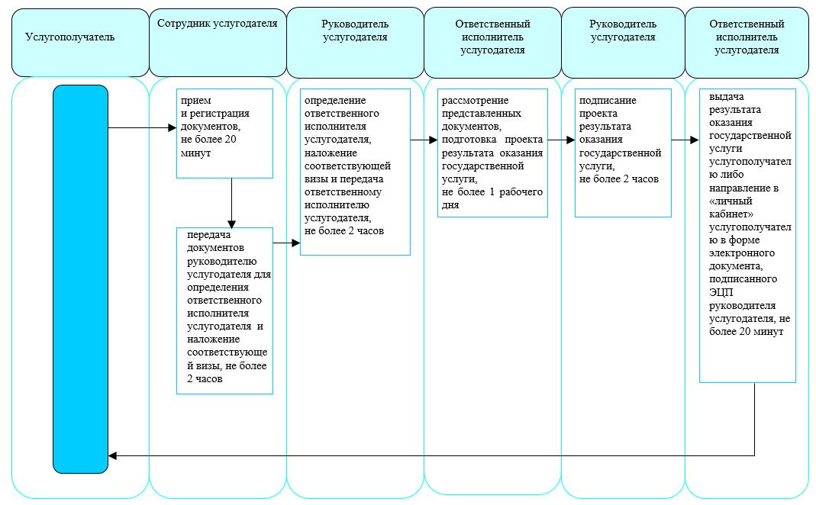
Б. При оказании государственной услуги через портал
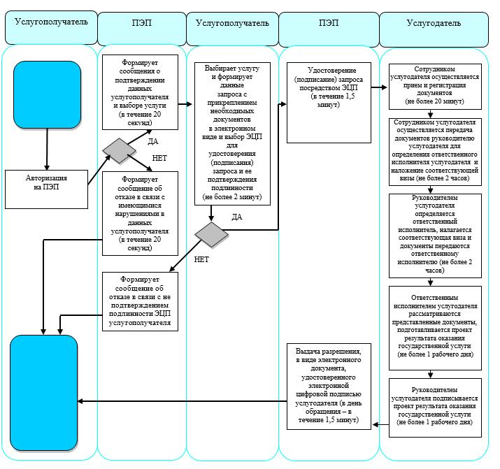
Условные обозначения:
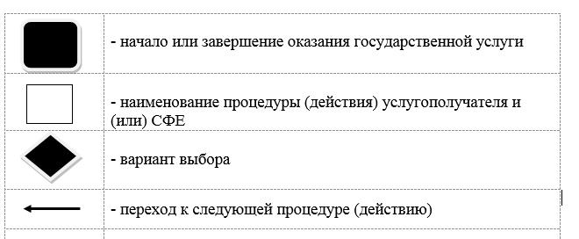

Утвержден постановлением акимата Северо-Казахстанской области от 10 августа 2015 года № 294
Регламент государственной услуги "Присвоение статуса оралмана"
1. Общие положения
1. Регламент государственной услуги "Присвоение статуса оралмана" разработан в соответствии со стандартом государственной услуги "Присвоение статуса оралмана", утвержденным приказом Министра здравоохранения и социального развития Республики Казахстан от 28 апреля 2015 года № 279 "Об утверждении стандартов государственных услуг в социально-трудовой сфере" (зарегистрирован в Реестре государственной регистрации нормативных правовых актов за № 11342).
Государственная услуга "Присвоение статуса оралмана" (далее – государственная услуга) оказывается местным исполнительным органом области (далее – услугодатель).
Государственная услуга оказывается бесплатно физическим лицам (далее – услугополучатель).
Государственная услуга оказывается в порядке очереди, без предварительной записи и ускоренного обслуживания.
Прием заявлений и выдача результатов оказания государственной услуги осуществляются через:
1) Республиканское государственное предприятие на праве хозяйственного ведения "Центр обслуживания населения" Комитета связи, информатизации и информации Министерства по инвестициям и развитию Республики Казахстан (далее – центр) – в случае первичного обращения за получением статуса оралмана;
2) услугодателя по адресу, указанному в приложении 1 к настоящему регламенту.
2. Форма оказания государственной услуги – бумажная.
3. Результат оказания государственной услуги – выдача услугополучателю удостоверения оралмана (далее – удостоверение).
Форма предоставления результата оказания государственной услуги: бумажная.
2. Описание порядка действий структурных подразделений (работников) услугодателя в процессе оказания государственной услуги
4. Основанием для начала процедуры (действия) по оказанию государственной услуги является подача услугополучателем заявления по форме согласно приложению 2 к настоящему регламенту.
Перечень документов, необходимых для оказания государственной услуги при обращении услугополучателя:
к услугодателю или в центр:
1) заявление по форме согласно приложению 2 к настоящему регламенту;
2) автобиография (в произвольной форме);
3) по две фотографии размером 3х4 сантиметра на главу семьи, а также на каждого члена семьи;
4) документы, удостоверяющие личность услугополучателя и членов его семьи, переселившихся с ним (удостоверение вида на жительства, свидетельства о рождении несовершеннолетних детей и так далее с подтверждением принадлежности к казахской национальности).
В случае отсутствия в документе, удостоверяющий личность услугополучателя информации о принадлежности к казахской национальности предоставляются им копии других документов, подтверждающие отнесение услугополучателя и членов его семьи, переселившихся с ним к числу этнических казахов, постоянно проживавших на момент приобретения суверенитета Республикой Казахстан за ее пределами (аттестат, диплом, свидетельство об образовании, трудовая книжка и так далее), а также их детей казахской национальности, родившихся и постоянно проживавших после приобретения суверенитета Республикой Казахстан за ее пределами, прибывших в Республику Казахстан с целью постоянного проживания на исторической родине и расселяемый (расселяемые) в регионы, определяемые Правительством Республики Казахстан.
При подаче услугополучателем всех необходимых документов услугополучателю выдается:
1) у услугодателя – уведомление о регистрации заявления с указанием даты регистрации, фамилии и инициалов лица, принявшего документы;
2) в центре – расписка о приеме соответствующих документов с указанием:
заявления с указанием номера и даты приема заявления;
вид запрашиваемой государственной услуги;
количество и название приложенных документов;
даты (времени) и места выдачи документов;
фамилии, имени, отчества (при его наличии) работника центра принявшего заявление на оформление документов;
6) фамилии, имени, отчества (при его наличии) услугополучателя, фамилии, имени, отчества (при его наличии) представителя услугополучателя и их контактные телефоны.
5. Содержание каждой процедуры (действия), входящей в состав процесса оказания государственной услуги, длительность его выполнения:
1) сотрудник услугодателя принимает документы, представленные услугополучателем либо центром, осуществляет их регистрацию и выдачу уведомления с указанием даты регистрации и получения государственной услуги, фамилии и инициалов лица, принявшего документы, либо делает отметку о получении документов в реестре передаваемых документов (при обращении к услугодателю через центр), не более 30 (тридцати) минут.
Передает документы руководителю услугодателя для определения ответственного исполнителя услугодателя и наложения соответствующей визы, не более 2 (двух) часов;
2) руководитель услугодателя ознакамливается с документами, определяет ответственного исполнителя услугодателя, налагает соответствующую визу, передает ответственному исполнителю услугодателя, не более 1 (одного) рабочего дня;
3) ответственный исполнитель услугодателя рассматривает представленные документы, подготавливает проект результата оказания государственной услуги, передает руководителю услугодателя не более 2 (двух) рабочих дней (в случае поступления документов из центра, не более 1 (одного) рабочего дня);
4) руководитель услугодателя принимает решение и подписывает проект результата оказания государственной услуги и передает ответственному исполнителю услугодателя для выдачи услугополучателю, не более 1 (одного) рабочего дня;
5) ответственный исполнитель услугодателя выдает результат оказания государственной услуги услугополучателю либо направляет результат оказания государственной услуги в центр, не более 30 (тридцати) минут.
6. Результат процедуры (действия) по оказанию государственной услуги, который служит основанием для начала выполнения следующей процедуры (действия):
1) уведомление с указанием даты регистрации и получения государственной услуги, фамилии и инициалов дица, принявшего документы;
2) виза руководителя услугодателя;
3) проект удостоверения;
4) подписанное удостоверение;
5) направленное в центр либо выданное услугополучателю удостоверение.
3. Описание порядка взаимодействия структурных подразделений (работников) услугодателя в процессе оказания государственной услуги
7. Перечень структурных подразделений (работников) услугодателя, которые участвуют в процессе оказания государственной услуги:
1) сотрудник услугодателя;
2) руководитель услугодателя;
3) ответственный исполнитель услугодателя.
8. Описание последовательности процедур (действий) между структурными подразделениями (работниками) с указанием длительности каждой процедуры (действия):
1) сотрудник услугодателя осуществляет прием документов от услугополучателя либо из центра, регистрирует документы, не более 30 (тридцати) минут.
Осуществляет передачу документов руководителю услугодателя для определения ответственного исполнителя услугодателя и наложения соответствующей визы, не более 2 (двух) часов;
2) руководитель услугодателя определяет ответственного исполнителя услугодателя, налагает соответствующую визу и передает документы ответственному исполнителю услугодателя, не более 1 (одного) рабочего дня;
3) ответственный исполнитель услугодателя рассматривает представленные документы, подготавливает проект результата оказания государственной услуги, который направляет руководителю услугодателя для принятия решения, не более 2 (двух) рабочих дней;
4) руководитель услугодателя принимает решение и подписывает проект результата оказания государственной услуги, который передает ответственному исполнителю услугодателя, не более 1 (одного) рабочего дня;
5) ответственный исполнитель услугодателя направляет результат оказания государственной услуги в центр либо выдается услугополучателю, не более 30 (тридцати) минут.
Справочник бизнес-процессов оказания государственной услуги указан в приложении 4 к настоящему регламенту.
4. Описание порядка взаимодействия с центром обслуживания населения и (или) иными услугодателями, а также порядка использования информационных систем в процессе оказания государственной услуги
9. Описание порядка обращения в центр, длительность обработки запроса услугополучателя:
1) услугополучатель для получения государственной услуги обращается в центр;
2) сотрудник центра проверяет правильность заполнения заявлений и полноту представленных документов, не более 5 (пяти) минут.
При приеме документов сотрудник центра воспроизводит электронные копии документов, после чего возвращает оригиналы услугополучателю.
В случае представления услугополучателем неполного пакета документов, сотрудник центра отказывает в приеме заявления и выдает расписку об отказе в приеме документов по форме, согласно приложению 3 к настоящему регламенту;
3) сотрудник центра регистрирует заявление в информационной системе "Интегрированная информационная система для Центров обслуживания населения" и выдает услугополучателю расписку с указанием даты регистрации и даты получения государственной услуги, фамилии и инициалов лица, принявшего документы, не более 5 (пяти) минут.
4) услугополучатель дает согласие на использование сведений, составляющих охраняемую законом тайну, содержащихся в информационных системах, при оказании государственных услуг, если иное не предусмотрено законами Республики Казахстан, не более 5 (пяти) минут;
5) сотрудник центра подготавливает документы и направляет их услугодателю через курьерскую или иную уполномоченную на это связь, не более 1 (одного) рабочего дня;
6) сотрудник услугодателя осуществляет прием документов из центра, регистрирует документы, не более 30 (тридцати) минут.
Осуществляет передачу документов руководителю услугодателя для определения ответственного исполнителя услугодателя и наложения соответствующей визы, не более 2 (двух) часов;
7) руководитель услугодателя определяет ответственного исполнителя услугодателя, налагает соответствующую визу и передает документы ответственному исполнителю услугодателя, не более 1 (одного) рабочего дня;
8) ответственный исполнитель услугодателя рассматривает представленные документы, подготавливает проект результата оказания государственной услуги, который направляет руководителю услугодателя для принятия решения, не более 2 (двух) рабочих дней;
9) руководитель услугодателя принимает решение и подписывает проект результата оказания государственной услуги, который передает ответственному исполнителю услугодателя, не более 1 (одного) рабочего дня;
10) ответственный исполнитель услугодателя направляет результат оказания государственной услуги в центр либо выдается услугополучателю, не более 30 (тридцати) минут.
11) сотрудник центра в срок, указанный в расписке о приеме соответствующих документов, выдает результат оказания государственной услуги услугополучателю, не более 15 (пятнадцати) минут.
В центре выдача готовых документов осуществляется на основании расписки, при предъявлении удостоверения личности (либо его представителя по нотариально заверенной доверенности).
10. Центр обеспечивает хранение результата в течение 1 (одного) месяца, после чего передает их услугодателю для дальнейшего хранения.
При обращении услугополучателя по истечении 1 (одного) месяца, по запросу центра услугодатель в течение 1 (одного) рабочего дня направляет готовые документы в центр для выдачи услугополучателю.
Приложение 1 к регламенту государственной услуги "Присвоение статуса оралмана"
Наименование услугодателя
Сноска. Приложение 1 - в редакции постановления акимата Северо-Казахстанской области от 31.12.2015 N 511 (вводится в действие по истечении десяти календарных дней после дня его первого официального опубликования).
№  п/п | Наименование | Местонахождение, адрес электронной почты | Номер телефона | Время приема
1 | Государственное учреждение "Управление координации занятости и социальных программ Северо-Казахстанской области" | город Петропавловск, улица Абая, 64  zsp@sko.kz | 8 (715)2-46-56-48 | С понедельника по пятницу с 9.00 часов до 17.30 часов с перерывом на обед с 13.00 часов до 14.30 часов
Приложение 2 к Стандарту государственной услуги "Присвоение статуса оралмана"
Форма
___________________________________
(наименование местного исполнительного органа)
от ________________________________
(фамилия, имя, отчество (при его наличии) заявителя)
___________________________________
(проживающего по адресу)
Заявление о присвоении статуса оралмана
Прошу присвоить мне и членам моей семьи статус оралмана в связи с прибытием в Республику Казахстан в целях постоянного проживания на исторической родине в _________________ области (городе республиканского значения, столице).
Члены семьи, не являющиеся гражданами Республики Казахстан:
1) супруг (супруга) __________________________________________;
2) родители заявителя и супруга (супруги) ____________________;
3) дети (в том числе усыновленные) и члены их семей __________;
4) полнородные и неполнородные братья и сестры, не состоящие в браке________________________________________________________________
К заявлению прилагаю следующие документы:
____________________________________________________________________
____________________________________________________________________
____________________________________________________________________
Настоящим даю свое согласие на сбор и обработку моих персональных данных, необходимых для оказания государственной услуги "Присвоение статуса оралмана".
"___" ________ 20___ года ___________________
(подпись заявителя)
Документы принял: ___________________________________________________
(фамилия, имя, отчество (при его наличии), должность лица принявшего документы)
"___" _________ 20__ года ___________________________________________
(подпись лица принявшего документы)
Приложение 3 к регламенту государственной услуги "Присвоение статуса оралмана"
Форма
(Фамилия, имя, отчество (при его наличии),
либо наименование организации услугополучателя)
____________________________
(адрес услугополучателя)
Расписка об отказе в приеме документов
Руководствуясь пунктом 2 статьи 20 Закона Республики Казахстан от 15 апреля 2013 года "О государственных услугах", отдел № __ филиала РГП "Центр обслуживания населения" (указать адрес) отказывает в приеме документов на оказание государственной услуги (указать наименование государственной услуги в соответствии со стандартом государственной услуги) ввиду представления Вами неполного пакета документов согласно перечню, предусмотренному стандартом государственной услуги, а именно:
Наименование отсутствующих документов:
1) ________________________________________;
2) ________________________________________;
3) ________________________________________.
Настоящая расписка составлена в 2 экз., по одному для каждой стороны.
Фамилия, имя, отчество (при его наличии)
(работника ЦОН) (подпись)
Исп. Фамилия, имя, отчество (при его наличии)
_____________
Телефон__________
Получил: фамилия, имя, отчество (при его наличии)/подпись услугополучателя
"___" _________ 20 ____ года
Приложение 4 к регламенту государственной услуги "Присвоение статуса оралмана"
Справочник бизнес-процессов оказания государственной услуги "Присвоение статуса оралмана"
При оказании государственной услуги через услугодателя
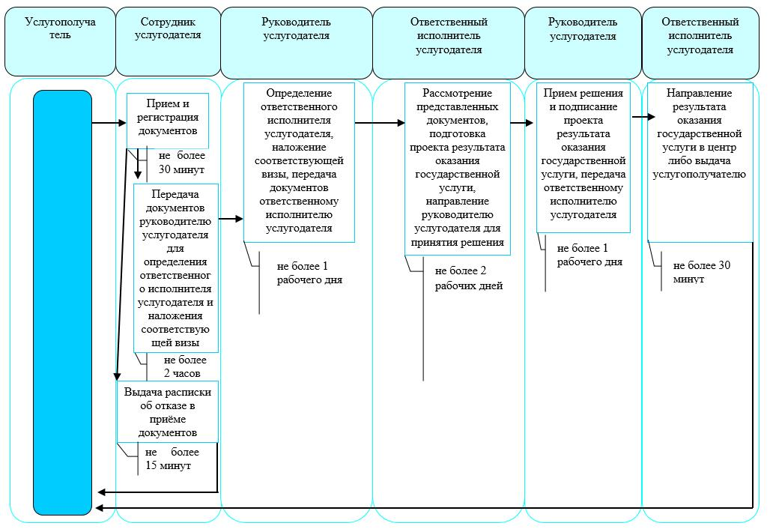
При оказании государственной услуги через центр
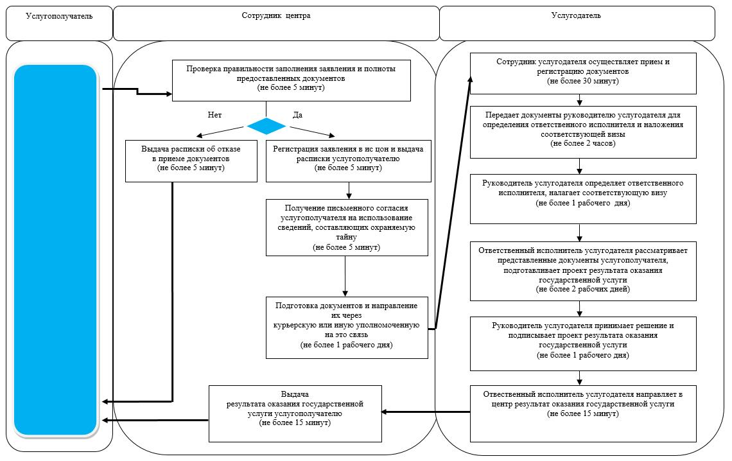
Условные обозначения:
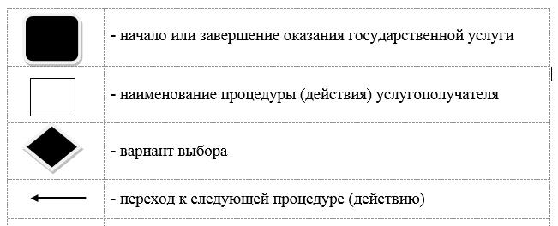

© 2012. РГП на ПХВ «Институт законодательства и правовой информации Республики Казахстан» Министерства юстиции Республики Казахстан

